Проект

УТВЕРЖДЕНО
Ужурским районным
Советом депутатов
«___» ______________2023 г.

ГЕНЕРАЛЬНЫЙ ПЛАН
муниципального образования
Локшинский сельсовет
Ужурского района Красноярского края»

Материалы по обоснованию

Том II

Новосибирск 2023 г.

СОДЕРЖАНИЕ
1. Общие положения 9
2. Сведения об утвержденных документах стратегического планирования, о национальных проектах, об инвестиционных программах субъектов естественных монополий, организаций коммунального комплекса, о решениях органов местного самоуправления, иных главных распордителей средств соответствующих бюджетов, предусматривающих создание объектов местного значения муниципального образования Локшинский сельсовет Ужурского района 19
3. Анализ использования территории муниципального образования сельского поселения Локшинского сельсовета 23
3.1. Местоположение Локшинского сельсовета 23
3.2. Историческая справка 23
3.3. Природно-климатические условия 24
3.3.1. Климат 24
3.3.2. Рельеф и ландшафт 27
3.3.3. Гидрография 28
3.3.4. Почвы и растительный покров 30
3.3.5. Минерально-сырьевые ресурсы 31
3.3.6. Охотничьи хозяйства 33
3.3.7. Лесные ресурсы 33
3.4. Территории и объекты культурного наследия 53
3.5. Особо охраняемые природные территории 61
3.6. Экологическое состояние окружающей среды 61
3.6.1. Состояние атмосферного воздуха 61
3.6.2. Состояние подземных и поверхностных вод 63
3.6.3. Радиационная обстановка 66
3.6.4. Состояние почв и оценка влияния планируемых объектов 67
3.6.5. Физические факторы окружающей среды 71
4. Современное использование территории Локшинского сельсовета 73
4.1. Анализ демографической ситуации, занятости и уровня жизни Локшинского сельсовета 73
4.2. Основные направления экономики муниципального образования Локшинский сельсовет 80
4.3. Характеристика жилищного комплекса 83
4.4. Транспортная инфраструктура 85
4.5. Рекреация 88
4.6. Сфера обращения с отходами 88
4.7. Социальная инфраструктура 95
4.7.1. Образование 96
4.7.2. Здравоохранение 97
4.7.3. Социальное обслуживание населения 98
4.7.4. Культура 98
4.7.5. Физическая культура и спорт 100
4.7.6. Молодежная политика 101
4.7.7. Ветеринарное обслуживание 102
4.8. Места погребения 102
4.9. Инженерная инфраструктура 102
4.9.1. Водоснабжение 102
4.9.2. Теплоснабжение 104
4.9.3. Газоснабжение 105
4.9.4. Электроснабжение 105
4.9.5. Водоотведение 105
4.9.6. Связь 106
5. Зоны с особыми условиями использования территорий 108
5.1. Санитарно-защитные зоны 109
5.2. Охранные зоны 111
5.3. Зоны охраны объектов культурного наследия 114
5.4. Водоохранные зоны и прибрежные защитные полосы 115
5.5. Зоны санитарной охраны источников водоснабжения 118
5.6. Зоны залегания полезных ископаемых 121
5.7. Зоны затопления, подтопления 122
5.8. Защитные леса и особо защитные участки лесов 122
6. Перечень и характеристика основных факторов риска возникновения чрезвычайных ситуаций природного и техногенного характера 126
6.1. Общая оценка факторов риска чрезвычайных ситуаций природного и техногенного характера 127
6.2. Перечень основных факторов риска возникновения чрезвычайных ситуаций природного характера 129
6.3. Перечень основных факторов риска возникновения чрезвычайных ситуаций техногенного характера 133
6.4. Перечень основных факторов риска возникновения чрезвычайных ситуаций биолого-социального характера на проектируемой территории 137
6.5. Градостроительные, проектные ограничения и инженерно-технические мероприятия, вводимые на территории, с целью минимизации рисков последствий чрезвычайных ситуаций 143
6.6. Обоснование предложений по повышению устойчивости функционирования поселения и территорий во время военных конфликтов и в ЧС техногенного и природного характера 146
6.6.1. Мероприятия по предотвращению чрезвычайных ситуаций природного и техногенного характера 146
6.6.2. Перечень мероприятий по обеспечению пожарной безопасности 151
6.6.3. Перечень мероприятий по гражданской обороне 157
6.6.4. Мероприятия по повышению устойчивости функционирования поселения и территорий в ЧС на гидротехнических сооружениях 165
6.6.5. Мероприятия по повышению устойчивости функционирования поселения и территорий в ЧС биолого-социального характера 165
6.6.6. Мероприятия по противодействию терроризму 167
7. Прогноз развития демографических и социально-экономических процессов в Локшинском сельсовете 170
8. Обоснование выбранного варианта размещения объектов местного значения Локшинского сельсовета на основе анализа использования территорий поселения, возможных направлений развития этих территорий и прогнозируемых ограничений их использования, определяемых в том числе на основании сведений, документов, материалов, содержащихся в государственных информационных системах обеспечения градостроительной деятельности, федеральной государственной информационной системе территориального планирования, в том числе материалов и результатов инженерных изысканий, содержащихся в государственных информационных системах обеспечения градостроительной деятельности 173
8.1. Архитектурно-планировочное решение 174
8.2. Проектное функциональное зонирование территории 176
8.3. Предложение по изменению границ населенных пунктов 182
8.4. Развитие жилищной сферы 183
8.5. Развитие социальной сферы 185
8.6. Развитие экономики 201
8.7. Развитие рекреации и туризма 205
8.8. Развитие транспортной инфраструктуры 206
8.9. Инженерная подготовка территории 209
8.10. Инженерная инфраструктура 212
8.10.1. Водоснабжение 212
8.10.2. Водоотведение 216
8.10.3. Теплоснабжение 217
8.10.4. Газоснабжение 218
8.10.5. Электроснабжение 218
8.10.6. Связь 219
8.11. Благоустройство и санитарная очистка территории 219
9. Утвержденные документами территориального планирования Российской Федерации, схемой территориального планирования Красноярского края сведения о видах, назначении и наименованиях планируемых для размещения на территории Локшинского сельсовета Ужурского района Красноярского края объектов федерального значения, объектов регионального значения, их основные характеристики, местоположение, характеристики зон с особыми условиями использования территорий в случае, если установление таких зон требуется в связи с размещением данных объектов, реквизиты указанных документов территориального планирования, а также обоснование выбранного варианта размещения данных объектов на основе анализа использования этих территорий, возможных направлений их развития и прогнозируемых ограничений их использования 226
9.1. Объекты федерального значения 226
9.2. Объекты регионального значения 228
10. Утвержденные документом территориального планирования муниципального района сведения о видах, назначении и наименованиях планируемых для размещения на территории поселения, входящего в состав муниципального района, объектов местного значения муниципального района, их основные характеристики, местоположение, характеристики зон с особыми условиями использования территорий в случае, если установление таких зон требуется в связи с размещением данных объектов, реквизиты указанного документа территориального планирования, а также обоснование выбранного варианта размещения данных объектов на основе анализа использования этих территорий, возможных направлений их развития и прогнозируемых ограничений их использования 229
11. Оценка возможного влияния планируемых для размещения объектов на комплексное развитие соответствующей территории 230
12. Основные технико-экономические показатели генерального плана 232
ПРИЛОЖЕНИЯ. 235
Приложение 1. Перечень земельных участков, относящихся к категории земель «Земли населенных пунктов», при этом находящихся за границами населенных пунктов, для которых необходимо изменение категории 235
Приложение 2. Перечень земельных участков в границах Локшинского сельсовета, для которых необходимо изменение категории земель 250
Приложение 3. Письмо ПАО «Ростелеком» о предоставлении информации рег. № 0706/05/2187/23 ОТ 14.03.2023 г. 255
Приложение 4. Письмо Краевого государственного казенного учреждения «Ужурский отдел ветеринарии» от 15.03.2023 г. 258
Приложение 5. Письмо Министерства лесного хозяйства Красноярского края. 259
Приложение 6. Письмо Министерства социальной политики Красноярского края № 80–1981 от 12.05.2023 г. 261
Приложение 7. Письмо Министерства образования Красноярского края № 25–3134 от 15.03.2023 г. 263
Приложение 8. Письмо Министерства промышленности, энергетики и жилищно-коммунального хозяйства Красноярского края № 78–1239 от 20.03.2023 г. 264
Приложение 9. Письмо Министерства сельского хозяйства и торговли Красноярского края № 15–27/1145 от 15.03.2023 г. 265
Приложение 10. Письмо Министерства экологии и рационального природопользования Красноярского края № 77–04449 от 11.04.2023 г. 267
Приложение 11. Письмо Главного управления МЧС России по Красноярскому краю № ИВ–237–5495 от 03.04.2023 г. 273
Приложение 12. Письмо Агентства по управлению государственным имуществом Красноярского края № 92–06–1624/2528 от 09.03.2023 г. 277
Приложение 13. Письмо Службы по государственной охране объектов культурного наследия Красноярского края № 102–1259 от 03.04.2023 г. 280
Приложение 14. Письмо Министерства спорта Красноярского края о направлении информации. 296
Приложение 15. Письмо Министерства здравоохранения Красноярского края о предоставлении информации № 71–3829 от 16.03.2023 г. 297
Приложение 16. Письмо АО «Красноярсккрайгаз» о предоставлении сведений № 3013 от 29.03.2023 г. 298
Приложение 17. Письмо Управления Роспотребнадзора по Красноярскому краю № 1254 от 03.03.2023 г. 299
Приложение 18. Письмо ФКУ УПРДОР «Енисей» о предоставлении информации № 1011 от 29.03.2023 г. 301
Приложение 19. Письмо ФКУ «Управление заказчика капитального строительства министерства обороны Российской Федерации» от 02.10.2020 г. № 31/42-670 302

Перечень применяемых в тексте сокращений
АХОВ | аварийно-химически опасные вещества
ВЛ | воздушная линия
г. | город
д. | деревня
с. | село
ГО | гражданская оборона
дБА | децибел акустический
жел. с крыш. | железный с крышкой
кол-во | количество
ЛВГЖ | легковоспламеняющиеся и горючие жидкости.
ЛЭП | линия электропередачи
ПДК | предельно допустимая концентрация
ПС | подстанция (электрическая)
р. | река
СЗЗ | санитарно-защитная зона
СТП | схема территориального планирования
СУГ | сжиженные углеводородные газы
ТВС | топливно-воздушная смесь
ТКО | твёрдые коммунальные отходы
ТП | трансформаторная подстанция
чел. | человек
ЧС | чрезвычайная ситуация
МО | муниципальное образование
ДОУ | дошкольное образовательное учреждение
СОШ | средняя общеобразовательная школа
ДК | дом культуры
МВт | мегаватт
ГРП | газорегуляторный пункт
ГГРП | головной газорегуляторный пункт
ГГРП | головной газорегуляторный пункт шкафной
ПГБ | пункт газорегуляторный блочный
АЗС | автомобильная заправочная станция
СТО | станция технического обслуживания
ЗАО | закрытое акционерное общество
ОАО | открытое акционерное общество
ООО | общество с ограниченной ответственностью
ед. | единица
м/ч | метров в час
км/ч | километров в час
м | метр
ул. | улица

Состав генерального плана
№ п/п | Наименование | Масштаб | Марка
Текстовые материалы
 | Том I. Положение о территориальном планировании | - | -
 | Том II. Материалы по обоснованию генерального плана | - | -
Графические материалы. Положение о территориальном планировании
 | Карта планируемого размещения объектов местного значения Локшинского сельсовета Ужурского района Красноярского края | М 1:50000 | ГП-1
 | Карта планируемого размещения объектов местного значения населенных пунктов Локшинского сельсовета Ужурского района Красноярского края | М 1:5000 | ГП-1.1
 | Карта границ населённых пунктов Локшинского сельсовета Ужурского района Красноярского края | М 1:5000 | ГП-2
 | Карта функциональных зон Локшинского сельсовета Ужурского района Красноярского края | М 1:50000 | ГП-3
 | Карта функциональных зон населенных пунктов Локшинского сельсовета Ужурского района Красноярского края | М 1:5000 | ГП-3.1
Графические материалы. Материалы по обоснованию
 | Карта границ лесничеств. Карта границы Локшинского сельсовета Ужурского района Красноярского края | М 1:50000 | ГП-4
 | Карта местоположения существующих и строящихся  объектов местного значения Локшинского сельсовета Ужурского района Красноярского края | М 1:50000 | ГП-5
 | Карта местоположения существующих и строящихся  объектов местного значения населенных пунктов Локшинского сельсовета Ужурского района Красноярского края | М 1:5000 | ГП-5.1
 | Карта объектов транспортной и инженерной инфраструктур Локшинского сельсовета Ужурского района Красноярского края | М 1:50000, фрагменты М 1:10000 | ГП-6
 | Карта ограничений и зон с особыми условиями использования территории, карта объектов культурного наследия Локшинского сельсовета Ужурского района Красноярского края | М 1:50000  фрагменты М 1:2000 | ГП-7
 | Карта территорий, подверженных риску возникновения чрезвычайных ситуаций природного и техногенного характера территории Локшинского сельсовета Ужурского района Красноярского края | М 1:50000 | ГП-8

Общие положения
Проект генерального плана муниципального образования Локшинский сельсовет Ужурского района Красноярского края (далее также по тексту - проект генерального плана Локшинского сельсовета, проект генерального плана, проект) выполняется с целью определения назначения территорий исходя из совокупности социальных, экономических, экологических и иных факторов, зон с особыми условиями использования территорий, в целях обеспечения устойчивого развития территории, развития инженерной, транспортной и социальной инфраструктур, позволяющего обеспечить комплексное устойчивое развитие планируемой территории с благоприятными условиями жизнедеятельности.
В основу проекта генерального плана положены исходные данные по разделам и следующие документы:
- Техническое задание на выполнение научно-исследовательской работы: «Разработка проекта генерального плана и проекта внесения изменений в правила землепользования и застройки муниципального образования Локшинский сельсовет Ужурского района Красноярского края»;
- Схема территориального планирования Ужурского района Красноярского края (утверждена решением Ужурского районного Совета депутатов от 11.09.2015 г. № 59-391р);
- Схема территориального планирования Красноярского края (утверждена постановлением Правительства Красноярского края от 26.07.2011 г. № 449-п, с изменениями от 27.06.2023 г.);
- Схема территориального планирования РФ в области обороны страны и безопасности государства (утверждена Указом Президента РФ от 10.12.2015 № 615сс);
- Схема территориального планирования РФ в области федерального транспорта (железнодорожного, воздушного, морского, внутреннего водного), автомобильного (утверждена распоряжением Правительства РФ от 19.03.2013 № 384-р, в ред. от 13.10.2017 № 2230-р);
- Схема территориального планирования РФ в области федерального трубопроводного транспорта (утверждена распоряжением Правительства РФ от 06.05.2015 № 816-р, в ред. от 28.12.2017 № 2973-р);
- Схема территориального планирования РФ в области энергетики (утверждена распоряжением Правительства РФ от 01.08.2016 № 1634-р, в ред. от 15.11.2017 № 2525-р);
Генеральный план муниципального образования Локшинский сельсовет Ужурского района Красноярского края является документом территориального планирования.
Этапы территориального планирования: первая очередь – до 2033 года, расчётный срок – до 2043 года.
Генеральный план муниципального образования Локшинский сельсовет Ужурского района Красноярского края разработан в соответствии со следующими нормативными и законодательными документами:
- Градостроительный кодекс Российской Федерации от 29.12.2004 г. № 190-ФЗ;
- Земельный кодекс Российской Федерации от 25.10.2001 г. № 136-ФЗ;
- Водный кодекс Российской Федерации от 03.06.2006 г. № 74-ФЗ;
- Лесной кодекс Российской Федерации от 04.12.2006 г. № 200-ФЗ;
- Воздушный кодекс Российской Федерации» от 19.03.1997 г. № 60-ФЗ;
- Федеральный закон от 29.12.2004 г. № 191-ФЗ «О введении в действие Градостроительного кодекса Российской Федерации»;
- Федеральный закон от 25.06.2002 г. № 73-ФЗ «Об объектах культурного наследия (памятника истории и культуры) народов Российской Федерации»;
- Федеральный закон от 27.12.2002 г. № 184-ФЗ «О техническом регулировании»;
- Постановление Правительства РФ от 06.02.2010 г. № 63 «Об утверждении инструкции о порядке допуска должностных лиц и граждан Российской Федерации к государственной тайне»;
- Федеральный закон от 23.06.2014 г. № 171-ФЗ «О внесении изменений в Земельный кодекс Российской Федерации и отдельные законодательные акты Российской Федерации»;
- Федеральный закон «О внесении изменений в Градостроительный кодекс Российской Федерации, отдельные законодательные акты Российской Федерации в части совершенствования регулирования подготовки, согласования и утверждения документации по планировке территории и обеспечения комплексного и устойчивого развития территорий и признании утратившими силу отдельных положений законодательных актов Российской Федерации» от 03.07.2016 г. № 373-ФЗ;
- Федеральный закон от 06.10.2003 г. № 131-ФЗ «Об общих принципах организации местного самоуправления в Российской Федерации»;
- Федеральный закон Российской Федерации от 08.11.2007 № 257-ФЗ «Об автомобильных дорогах и о дорожной деятельности в Российской Федерации и о внесении изменений в отдельные законодательные акты Российской Федерации»;
- Федеральный закон РФ от 09.02.2009 № 8-ФЗ «Об обеспечении доступа к информации о деятельности государственных органов и органов местного самоуправления»;
- Федеральный закон от 25.10.2001 г. № 137-ФЗ «О введении в действие Земельного кодекса Российской Федерации»;
- Федеральный закон от 29.12.2014 г. № 473-ФЗ «О территориях опережающего социально-экономического развития в Российской Федерации»;
- Федеральный закон от 21.12.2004 № 172-ФЗ «О переводе земель и земельных участков из одной категории в другую»;
- Федеральный закон «О землеустройстве» от 18.06.2001 г. № 78-ФЗ;
- Федеральный закон «О стратегическом планировании в Российской Федерации» от 28.06.2014 г. № 172-ФЗ;
- Федеральный закон «Об отходах производства и потребления» от 24.06.1998 г. № 89-ФЗ;
- Федеральный закон от 07.07.2003 г. № 126-ФЗ «О связи»;
- Федеральный закон «О государственной регистрации недвижимости» от 13.07.2015 г. № 218-ФЗ;
- Федеральный закон «Об электронной подписи» от 06.04.2011 г. № 63-ФЗ;
- Федеральный закон от 21.07.1993 № 5485–1 «О государственной тайне»;
- Федеральный закон от 30.03.1999 г. № 52-Ф «О санитарно-эпидемиологическом благополучии населения»;
- Федеральный закон от 24.07.2007 г. № 221-ФЗ «О государственном кадастре недвижимости»;
- Федеральный закон от 21.12.1994 г. № 68-ФЗ «О защите населения и территорий от чрезвычайных ситуаций природного и техногенного характера» (действующая редакция);
- Федеральный закон от 08.11.2007 г. № 257-ФЗ «Об автомобильных дорогах и дорожной деятельности в Российской Федерации и о внесении изменений в отдельные законодательные акты Российской Федерации»;
- Федеральный закон от 10.01.2002 г. № 7-ФЗ «Об охране окружающей среды»;
- Федеральный закон от 14.03.1995 № 33-ФЗ «Об особо охраняемых природных территориях»;
- Федеральный закон от 20.12.2004 г. № 166-ФЗ «О рыболовстве и сохранении водных биологических ресурсов»;
- Федеральный закон от 24.07.2002 г. № 101-ФЗ «Об обороте земель сельскохозяйственного назначения»;
- Федеральный закон от 22.07.2008 г. № 123-ФЗ «Технический регламент о требованиях пожарной безопасности»;
- Федеральный закон от 28.12.2013 г. № 442-ФЗ «Об основах социального обслуживания граждан в Российской Федерации»;
- Федеральный закон от 27.07.2006 г. № 149-ФЗ «Об информации, информационных технологиях и о защите информации»;
- Постановление Правительства РФ от 15.04.1995 г. № 333 «О лицензировании деятельности предприятий, учреждений и организаций по проведению работ, связанных с использованием сведений, составляющих государственную тайну, созданием средств защиты информации, а также с осуществлением мероприятий и (или) оказанием услуг по защите государственной тайны»;
- Приказ Министерства экономического развития Российской Федерации от 23.11.2018 г. № 650 «Об установлении формы графического описания местоположения границ населенных пунктов, территориальных зон, особо охраняемых природных территорий, зон с особыми условиями использования территории, формы текстового описания местоположения границ населенных пунктов, территориальных зон, требований к точности определения координат характерных точек границ населенных пунктов, территориальных зон, особо охраняемых природных территорий, зон с особыми условиями использования территории, формату электронного документа, содержащего сведения о границах населенных пунктов, территориальных зон, особо охраняемых природных территорий, зон с особыми условиями использования территории, и о признании утратившими силу приказов Минэкономразвития России от 23 марта 2016 г. № 163 и от 4 мая 2018 г. № 236»;
- Указ Президента РФ от 11.02.2006 № 90 «О перечне сведений, отнесенных к государственной тайне»;
- Постановление Правительства РФ от 31.12.2015 г. № 1532 (ред. от 09.12.2021 г.) «Об утверждении Правил предоставления документов, направляемых или предоставляемых в соответствии с частями 1, 3 - 13.3, 15, 15(1), 15.2 статьи 32 Федерального закона «О государственной регистрации недвижимости» в федеральный орган исполнительной власти (его территориальные органы), уполномоченный Правительством Российской Федерации на осуществление государственного кадастрового учета, государственной регистрации прав, ведение Единого государственного реестра недвижимости»;
- Приказ Росреестра от 26.07.2022 N П/0292 «Об установлении формы графического описания местоположения границ населенных пунктов, территориальных зон, особо охраняемых природных территорий, зон с особыми условиями использования территории, формы текстового описания местоположения границ населенных пунктов, территориальных зон, требований к точности определения координат характерных точек границ населенных пунктов, территориальных зон, особо охраняемых природных территорий, зон с особыми условиями использования территории, формату электронного документа, содержащего сведения о границах населенных пунктов, территориальных зон, особо охраняемых природных территорий, зон с особыми условиями использования территории»;
- Закон Российской Федерации от 21.02.1992 г. № 2395–1 «О недрах»;
- Приказ Минрегиона РФ от 26.05.2011 г. N 244 «Об утверждении Методических рекомендаций по разработке проектов генеральных планов поселений и городских округов»;
- Приказ Министерства экономического развития Российской Федерации от 17.06.2021 г. № 349 «Об утверждении требований к структуре и форматам информации, предусмотренной частью 2 статьи 57.1 Градостроительного кодекса Российской Федерации, составляющей информационный ресурс федеральной государственной информационной системы территориального планирования»;
- Приказ Минэкономразвития Российской Федерации от 19.07.2019 г. № 442 «Об организации работ по размещению на официальном сайте федеральной государственной информационной системы территориального планирования в информационно-телекоммуникационной сети «Интернет» xsd-схемы, используемой для формирования xml-документов территориального планирования в форме электронного документа»;
- Постановление Правительства Российской Федерации от 05.01.2004 г. № 31 «Об утверждении Инструкции по обеспечению режима секретности в Российской Федерации»;
- Приказ Министерства экономического развития Российской Федерации от 28.02.2023 № 123 «О внесении изменений в Требования к описанию и отображению в документах территориального планирования объектов федерального значения, объектов регионального значения, объектов местного значения, утвержденные приказом Минэкономразвития России от 9 января 2018 г. № 10»;
- Приказ Министерства экономического развития Российской Федерации от 21.06.2016 г. № 460 «Об утверждении порядка согласования проектов документов территориального планирования муниципальных образований, состава и порядка работы согласительной комиссии при согласовании проектов документов территориального планирования»;
- Приказ Министерства экономического развития Российской Федерации от 27.02.2017 № 1с/МО «Об утверждении перечня сведений, подлежащих засекречиванию»;
- Приказ Минэкономразвития России от 24.09.2015 г. № 672 «О межведомственной рабочей группе по совершенствованию и перспективному развитию федеральной государственной информационной системы территориального планирования»;
- Приказ Министерства экономического развития Российской Федерации от 03.06.2011 г. № 267 «Об утверждении порядка описания местоположения границ объектов землеустройства»;
- Приказ Минэкономразвития России от 16.12.2020 г. № 832 «О внесении изменений в приказ Минэкономразвития России от 24 сентября 2015 г. № 672 «О межведомственной рабочей группе по совершенствованию и перспективному развитию федеральной государственной информационной системы территориального планирования»;
- Приказ Минрегиона России от 02.04.2013 г. № 123 «Об утверждении технико-технологических требований к обеспечению взаимодействия федеральной государственной информационной системы территориального планирования с другими информационными системами»;
- Распоряжение Правительства Российской Федерации от 26.11.2012 г. № 2186-р «О федеральной государственной информационной системе территориального планирования»;
- Приказ Федеральной службы государственной регистрации, кадастра и картографии от 01.08.2014 г. № П/369 «О реализации информационного взаимодействия при ведении государственного кадастра недвижимости в электронном виде»;
- Приказ Министерства регионального развития Российской Федерации от 10.11.2020 г. № П/0412 «Об утверждении классификатора видов разрешённого использования земельных участков»;
- Распоряжение Правительства РФ от 19.03.2013 г. № 384-р «Об утверждении схемы территориального планирования Российской Федерации в области федерального транспорта (железнодорожного, воздушного, морского, внутреннего водного транспорта) и автомобильных дорог федерального значения»;
- Распоряжение Правительства РФ от 28.12.2012 г. № 2607-р «Об утверждении схемы территориального планирования Российской Федерации в области здравоохранения» Распоряжение Правительства РФ от 28.12.2012 г. № 2607-р «Об утверждении схемы территориального планирования Российской Федерации в области здравоохранения»;
- Распоряжение Правительства РФ от 01.08.2016 г. №1634-р «Об утверждении схемы территориального планирования Российской Федерации в области энергетики»;
- Распоряжение Правительства РФ от 06.05.2015 г. № 816-р «Об утверждении схемы территориального планирования Российской Федерации в области федерального транспорта (в части трубопроводного транспорта)»;
- Распоряжение Правительства РФ от 26.02.2013 г. № 247-р «Об утверждении схемы территориального планирования Российской Федерации в области высшего профессионального образования»;
- Закон Красноярского края от 27.07.2006 г. № 19–4948 «О составе и порядке подготовки документов территориального планирования муниципальных образований края, о составе и порядке подготовки планов реализации таких документов»;
- Закон Красноярского края от 29.09.1995 г. № 7-175 «Об особо охраняемых природных территориях в Красноярском крае»;
- Закон Красноярского края от 23.04.2009 г. № 8-3166 «Об объектах культурного наследия (памятниках истории и культуры) народов Российской Федерации, расположенных на территории Красноярского края»;
- Постановление Правительства Красноярского края от 30 октября 2018 года N 647-п «Об утверждении стратегии социально-экономического развития Красноярского края до 2030 года»;
- Постановление Правительства Красноярского края от 09.08.2013 г. № 559-р «Об утверждении перечня государственных программ Красноярского края»;
- Распоряжение Правительства Российской Федерации от 13.03.2020 г. № 279 «Об информационном обеспечении градостроительной деятельности»;
- Распоряжение Правительства Российской Федерации от 15.06.2010 г. № 982-р «Об утверждении плана мероприятий по совершенствованию контрольно-надзорных и разрешительных функций и оптимизации предоставления государственных услуг в области градостроительной деятельности»;
- Постановление Правительства Российской Федерации от 29.04.2020 г. № 606 «Об утверждении Положения о предоставлении по запросам физических или юридических лиц информации о нахождении принадлежащих таким лицам земельных участков в границах территорий, в отношении которых у органов охраны объектов культурного наследия имеются основания предполагать наличие на таких территориях объектов археологического наследия либо объектов, обладающих признаками объекта археологического наследия»;
- Постановление Правительства Российской Федерации от 27.11.2015 г. № 1278 «О федеральной информационной системе стратегического планирования и внесении изменений в Положение о государственной автоматизированной информационной системе «Управление»;
- Постановление Правительства Российской Федерации от 12.04.2012 г. № 289 «О федеральной государственной информационной системе территориального планирования»;
- Постановление Правительства Российской Федерации от 18.04.2014 № 360 «О зонах затопления, подтопления»;
- Постановление Правительства Российской Федерации от 08.06.2011 г. № 451 «Об инфраструктуре, обеспечивающей информационно-технологическое взаимодействие информационных систем, используемых для предоставления государственных и муниципальных услуг и исполнения государственных и муниципальных функций в электронной форме»;
- Постановление Правительства Российской Федерации от 08.09.2010 г. № 697 «О единой системе межведомственного электронного взаимодействия»;
- Распоряжение Правительства Российской Федерации от 21.08.2006 г. № 1157-р «О Концепции создания и развития инфраструктуры пространственных данных Российской Федерации»;
- Региональные нормативы градостроительного проектирования Красноярского края, утвержденные Постановлением Правительства Красноярского края от 23 декабря 2014 г. №631-п;
- Местные нормативы градостроительного проектирования Локшинского сельсовета;
- СП 42.13330.2016 «Свод правил. Градостроительство. Планировка и застройка городских и сельских поселений»;
- СП 31.13330.2012 «Свод правил. Водоснабжение. Наружные сети и сооружения. Актуализированная редакция СНиП 2.04.02-84*. С изменением № 1» (утв. приказом Минрегиона России от 29.12.2011 г. № 635/14) (ред. от 30.12.2015 г.).
- СП 32.13330.2018 Свод правил. Канализация. Наружные сети и сооружения. Актуализированная редакция СНиП 2.04.03-85;
- СП 124.13330.2012. Свод правил. Тепловые сети. Актуализированная редакция СНиП 41-02-2003;
- СП 113.13330.2012 Свод правил. Стоянки автомобилей. Актуализированная редакция СНиП 21-02-99*.
- СП 34.13330.2012 Свод правил. Автомобильные дороги. Актуализированная редакция СНиП 2.05.02-85*;
- СанПиН 2.2.1/2.1.1.1200-03 «Санитарно-защитные нормы и санитарная классификация предприятий, сооружений и других объектов»;
- Постановление Главного государственного санитарного врача Российской Федерации от 28.02.2022 г. № 7 «Изменения в СанПиН 2.2.1/2.1.1.1200-03 «Санитарно-защитные зоны и санитарная классификация предприятий, сооружений и иных объектов»;
- Постановление Главного государственного санитарного врача Российской Федерации от 14.03.2002 г. № 10 «О введении в действие Санитарных правил и норм «Зоны санитарной охраны источников водоснабжения и водопроводов питьевого назначения. СанПиН 2.1.4.1110-02»;
- Постановление Главного государственного санитарного врача Российской Федерации от 25.09.2007 г. № 74 «О введении в действие новой редакции санитарно-эпидемиологических правил и нормативов СанПиН 2.2.1/2.1.1.1200-03 «Санитарно-защитные зоны и санитарная классификация предприятий, сооружений и иных объектов»;
- ГОСТ 7.32–2001 «Система стандартов по информации, библиотечному и издательскому делу. Отчет о научно-исследовательской работе. Структура и правила оформления»;
- Письмо ГТК РФ от 11.08.1997 г. № 01–15/15278 «О контроле за перемещением картографических, топографических, аэрокосмических, геодезических и гравиметрических материалов» (вместе с Письмом Роскартографии от 25.03.1996 г. N 3-02-670);
- СНиП 41-01-2003 «Отопление, вентиляция и кондиционирование» (утв. постановлением Госстроя России от 26.06.2003 г. № 115);
- СП 62.13330.2011 «Свод правил. Газораспределительные системы Актуализированная редакция СНиП 42-01-2002» (утв. Приказом Минрегиона России от 27.12.2010 г. № 780) (ред. от 03.12.2016 года);
- СП 36.13330.2012 «Свод правил. Магистральные трубопроводы. Актуализированная редакция СНиП 2.05.06-85*» (утв. Приказом Госстроя от 25.12.2012 г. № 108/ГС) (ред. от 18.08.2016 г.);
- СП 104.13330.2016. Свод правил. Инженерная защита территории от затопления и подтопления. Актуализированная редакция СНиП 2.06.15-85" (утв. Приказом Минстроя России от 16.12.2016 г. № 964/пр.);
- СП 165.1325800.2014 «Свод правил. Инженерно-технические мероприятия по гражданской обороне. Актуализированная редакция СНиП 2.01.51-90» (утв. Приказом Минстроя РФ от 12.11.2014 г. № 705/пр. и редакции от 24.10.2017 г. № 1471/пр.);
- СП 2.4.3648–20 «Санитарно-эпидемиологические требования к организациям воспитания и обучения, отдыха и оздоровления детей и молодежи»;
- СП 2.1.3678–20 «Санитарно-эпидемиологические требования к эксплуатации помещений, зданий, сооружений, оборудования и транспорта, а также условиям деятельности хозяйствующих субъектов, осуществляющих продажу товаров, выполнение работ или оказание услуг»;
- СанПиН 2.1.3684-21 «Санитарно-эпидемиологические требования к содержанию территорий городских и сельских поселений, к водным объектам, питьевой воде и питьевому водоснабжению, атмосферному воздуху, почвам, жилым помещениям, эксплуатации производственных, общественных помещений, организации и проведению санитарно-противоэпидемических (профилактических) мероприятий»;
- «РДС 30-201-98. Система нормативных документов в строительстве. Руководящий документ системы. Инструкция о порядке проектирования и установления красных линий в городах и других поселениях Российской Федерации», принят постановлением Госстроя РФ от 06.04.1998 г. № 18–30;
- ГОСТ Р 22.2.10-2016 «Безопасность в чрезвычайных ситуациях. Порядок обоснования и учета мероприятий по гражданской обороне, мероприятий по предупреждению чрезвычайных ситуаций природного и техногенного характера при разработке документов территориального планирования»;
- ГОСТ 7.32–2017. Межгосударственный стандарт. Система стандартов по информации, библиотечному и издательскому делу. Отчет о научно-исследовательской работе. Структура и правила оформления» (введен в действие Приказом Росстандарта от 24.10.2017 г. № 1494-ст);
- Закон Красноярского края «О составе и порядке подготовки документов территориального планирования муниципальных образований края, о составе и порядке подготовки планов реализации таких документов» от 27.07.2006 г. № 19–4948;
- Закон Красноярского края «Об установлении границ и наделении соответствующим статусом муниципального образования Ужурский район и находящихся в его границах иных муниципальных образований» от 02.03.2005 г. № 13–3028 (с изменениями от 24.02.2009 года);
- Закон Красноярского края «О внесении изменения в Закон края «О регулировании земельных отношений в Красноярском крае» от 17.06.2021 г. № 11–5182;
- Закон Красноярского края «Об объектах культурного наследия (памятниках истории и культуры) народов Российской Федерации, расположенных на территории Красноярского края» от 23.04.2009 г. № 8–3166 (с изменениями от 21.04.2022 года № 3–708);
- Закон Красноярского края «О государственных информационных системах Красноярского края» от 30.06.2011 г. № 12–6096;
- Постановление Правительства Красноярского края «Об утверждении стратегии социально-экономического развития Красноярского края до 2030 года» от 30.10.2018 г. № 647-п;
- Закон Красноярского края «Об установлении границ и наделении соответствующим статусом муниципального образования Ужурский район и находящихся в его границах иных муниципальных образований от 02.03.2005 г. № 13–3028 (с изменениями от 24.02.2009 г.);
- Постановление Правительства Красноярского края «Об утверждении схемы территориального планирования Красноярского края» от 26.07.2011 № 449-п;
- Распоряжение Правительства Красноярского края «Об утверждении перечня государственных программ Красноярского края» от 09.08.2013 г. № 559-р;
- Письмо от 22.03.2023 №18-2332-ТГ/23 «О направлении информации» Федеральной службы государственной регистрации кадастра и картографии;
- Письмо Росреестра от 29.12.2020 № 18–04836/20@ «Об установлении административных границ».
Генеральный план является основополагающим документом, на базе которого формируются комплексные программы по экономическому и социальному развитию муниципального образования Локшинского сельсовета Ужурского района Красноярского края по использованию территории по категориям земель, расселению, проведению мероприятий по градостроительству, размещению объектов капитального строительства, предотвращению чрезвычайных ситуаций природного и техногенного характера.
Решения генерального плана основаны на результатах комплексного анализа современного использования территории МО, ограничений её использования, демографических процессов и потребностей в развитии селитебной и производственной территории и инженерно-транспортной инфраструктуры в соответствии с градостроительными и экологическими требованиями.
Органом, уполномоченным на утверждение проекта генерального плана, в соответствии с Федеральным законом от 06.10.2003 г. № 131-ФЗ «Об общих принципах организации местного самоуправления в Российской Федерации» и Уставом Ужурского муниципального района Красноярского края, является представительный орган муниципального образования – Ужурский районный Совет депутатов.

Сведения об утвержденных документах стратегического планирования, о национальных проектах, об инвестиционных программах субъектов естественных монополий, организаций коммунального комплекса, о решениях органов местного самоуправления, иных главных распорядителей средств соответствующих бюджетов, предусматривающих создание объектов местного значения муниципального образования Локшинский сельсовет Ужурского района

В соответствии с ч. 5 ст. 9 Градостроительного кодекса Российской Федерации подготовка документов территориального планирования осуществляется на основании планов и программ комплексного социально-экономического развития муниципального образования с учётом программ, принятых в установленном порядке и реализуемых за счёт средств местных бюджетов, решений органов местного самоуправления, иных главных распорядителей средств соответствующих бюджетов, предусматривающих создание объектов местного значения, инвестиционных программ субъектов естественных монополий, организаций коммунального комплекса и сведений, содержащихся в федеральной государственной информационной системе территориальною планирования.

Программы федерального уровня
- Стратегии пространственного развития Российской Федерации на период до 2025 года (утверждена распоряжением Правительства Российской Федерации от 13.02.2019 г. № 207-р);
- Государственная программа Российской Федерации «Развитие здравоохранения» (утверждена постановлением Правительства Российской Федерации от 26.12.2017 г. № 1640);
- Государственная программа Российской Федерации «Социальная поддержка граждан» (утверждена постановлением Правительства Российской Федерации от 15.04.2014 г. № 1296);
- Государственная программа Российской Федерации «Доступная среда» (утверждена постановлением Правительства Российской Федерации от 29.03.2019 г. № 363);
- Государственная программа Российской Федерации «Развитие физической культуры и спорта» (утверждена постановлением Правительства Российской Федерации от 30.09.2021 г. № 1661);
- Государственная программа Российской Федерации «Развитие образования» (утверждена постановлением Правительства Российской Федерации от 26.12.2017 г. № 1642);
- Государственная программа Российской Федерации «Развитие культуры» (утверждена постановлением Правительства Российской Федерации от 15.04.2014 г. № 317);
- Государственная программа Российской Федерации «Обеспечение доступным и комфортным жильем и коммунальными услугами граждан Российской Федерации» (утверждена постановлением Правительства Российской Федерации от 30.12.2017 г. № 1710);
- Государственная программа Российской Федерации «Развитие транспортной системы» (утверждена постановлением Правительства Российской Федерации от 20.12.2017 г. № 1596);
- Государственная программа Российской Федерации «Комплексное развитие сельских территорий» (утверждена постановлением Правительства Российской Федерации от 31.05.2019 г. № 696);
- Государственная программа Российской Федерации «Защита населения и территорий от чрезвычайных ситуаций, обеспечение пожарной безопасности и безопасности людей на водных объектах» (утверждена постановлением Правительства Российской Федерации от 15.04.2014 г. № 300);
- Государственная программа Российской Федерации «Развитие лесного хозяйства» (утверждена постановлением Правительства Российской Федерации от 15.04.2014 г. № 318);
- Государственная программа развития сельского хозяйства и регулирования рынков сельскохозяйственной продукции, сырья и продовольствия (утверждена постановлением Правительства Российской Федерации от 14.07.2012 г. № 717);
- Государственная программа эффективного вовлечения в оборот земель сельскохозяйственного назначения и развития мелиоративного комплекса Российской Федерации (утверждена постановлением Правительства Российской Федерации от 14.05.2021 г. № 731);
- Государственная программа Российской Федерации «Развитие промышленности и повышение ее конкурентоспособности» (утверждена постановлением Правительства Российской Федерации от 15.04.2014 г. № 328);
- Государственная программа Российской Федерации «Экономическое развитие и инновационная экономика» (утверждена постановлением Правительства Российской Федерации от 15.04.2014 г. № 316).

Программы регионального уровня
- Стратегия социально-экономического развития Красноярского края до 2030 года, (утверждена постановлением Правительства Красноярского края от 30.10.2018 года № 647-п);
- Схема территориального планирования Красноярского края (утверждена постановлением Правительства Красноярского края от 26.07.2011 г. № 449-п, с изменениями на 27.06.2023 г.);
- Государственная программа Красноярского края «Развитие здравоохранения» (утверждена постановлением Правительства Красноярского края от 30.09.2013 г. № 516-п);
- Государственная программа Красноярского края «Развитие образования» (утверждена постановлением Правительства Красноярского края от 30.09.2013 г. № 508-п);
- Государственная программа Красноярского края «Развитие системы социальной поддержки граждан» (утверждена постановлением Правительства Красноярского края от 30.09.2013 г. № 507-п);
- Государственная программа Красноярского края «Реформирование и модернизация жилищно-коммунального хозяйства и повышение энергетической эффективности» (утверждена постановлением Правительства Красноярского края от 30.09.2013 г. № 503-п);
- Государственная программа Красноярского края «Охрана окружающей среды, воспроизводство природных ресурсов» (утверждена постановлением Правительства Красноярского края от 30.09.2013 г. № 512-п);
- Государственная программа Красноярского края «Развитие лесного хозяйства» (утверждена постановлением Правительства Красноярского края от 30.09.2013 г. № 513-п);
- Государственная программа Красноярского края «Развитие культуры и туризма» (утверждена постановлением Правительства Красноярского края от 30.09.2013 г. № 511-п);
- Государственная программа Красноярского края «Защита от чрезвычайных ситуаций природного и техногенного характера и обеспечение безопасности населения» (утверждена постановлением Правительства Красноярского края от 30.09.2013 г. № 515-п);
- Государственная программа Красноярского края «Развитие физической культуры и спорта» (утверждена постановлением Правительства Красноярского края от 30.09.2013 г. № 518-п);
- Государственная программа Красноярского края «Развитие малого и среднего предпринимательства и инновационной деятельности» (утверждена постановлением Правительства Красноярского края от 25.02.2022 г. № 155-р);
- Государственная программа Красноярского края «Развитие транспортной системы» (утверждена постановлением Правительства Красноярского края от 30.09.2013 г. № 510-п);
- Государственная программа Красноярского края «Развитие сельского хозяйства и регулирование рынков сельскохозяйственной продукции, сырья и продовольствия» (утверждена постановлением Правительства Красноярского края от 30.09.2013 г. № 506-п);
- Государственная программа Красноярского края «Создание условий для обеспечения доступным и комфортным жильем граждан» (утверждена постановлением Правительства Красноярского края от 30.09.2013 г. № 514-п);
- Государственная программа Красноярского края «Сохранение и развитие традиционного образа жизни и хозяйственной деятельности коренных малочисленных народов» (утверждена постановлением Правительства Красноярского края от 30.09.2013 г. № 520-п);
- Государственная программа Красноярского края «Содействие органам местного самоуправления в формировании современной городской среды» (утверждена постановлением Правительства Красноярского края от 30.09.2013 г. № 512-п);
- Государственная программа Красноярского края «Комплексное территориальное развитие Красноярского края» (утверждена постановлением Правительства Красноярского края от 29.09.2021 г. № 686-п).

Программы муниципального уровня
- Стратегия социально-экономического развития муниципального образования Ужурский район на период до 2030 года (утверждена решением Ужурского районного Совета депутатов от 20.08.2019 № 37-279р);
- Положение об обеспечении первичных мер пожарной безопасности в границах Локшинского сельсовета (утверждено постановлением администрации Локшинского сельсовета Ужурского района Красноярского края от 19.02.2019 г. № 10-П);
- Положение о порядке обеспечения условий для развития физической культуры и массового спорта на территории Локшинского сельсовета (утверждено постановлением администрации Локшинского сельсовета Ужурского района Красноярского края от 25.05.2021 г. № 28-п);
- Муниципальная программа Локшинского сельсовета Ужурского района Красноярского края «Развитие малого и среднего предпринимательства на территории Локшинского сельсовета на 2020–2023 годы» (утверждена постановлением администрации Локшинского сельсовета Ужурского района Красноярского края от 06.04.2020 г. № 15-П);
- Программа комплексного развития систем коммунальной инфраструктуры Локшинского сельсовета Ужурского района Красноярского края на 2022–2026 годы (утверждена постановлением администрации Локшинского сельсовета от 31.12.2021 г. № 67-П).

Анализ использования территории муниципального образования сельского поселения Локшинского сельсовета

Местоположение Локшинского сельсовета
Границы Локшинского сельсовета и статус его как сельского поселения установлены Законом Красноярского края от 02.03.2005 г. № 13–3028 (с изменениями от 24.02.2009 года) «Об установлении границ и наделении соответствующим статусом муниципального образования Ужурский район и находящихся в его границах иных муниципальных образований».
Населенные пункты входящие в состав Локшинского сельсовета Ужурского района Красноярского края:
- село Локшино;
- село Ашпан;
- деревня Корнилово;
- деревня Красное Озеро;
- деревня Баит.
Село Локшино является административным центром Локшинского сельсовета.
Муниципальное образование Локшинский сельсовет расположено на расстоянии 24 км к северо-западу от районного центра г. Ужур.
Локшинский сельсовет граничит с Михайловским сельсоветом, Кулунским сельсоветом, Крутоярским сельсоветом, Златоруновским сельсоветом, Назаровским районо, Шарыповским районом. Протяженность с севера на юг около 55 км, с запада на восток – 35 км.
Естественными планировочными осями являются реки. Расселение на территории поселения происходило вдоль рек Серж, Байт, Ужур.
Большую часть территории Локшинского сельсовета занимают сельскохозяйственные ландшафты. Территория в сельскохозяйственном отношении почти полностью освоена. Локшинский сельсовет специализируется на сельскохозяйственном производстве.
Общая протяженность автомобильных дорог составляет 50,78 км.
Муниципальное образование Локшинский сельсовет имеет устойчивую связь с районным центром по автодороге. В г. Ужур расположен железнодорожный вокзал. Поселение значительно удалено от краевогго центра-г. Красноярск, по автомобильной дороге расстояние составляет порядка 270 км.

Историческая справка
В 18 веке в России происходило заселение Сибири. Прибывшие в Сибирь крестьяне в подавляющем своем большинстве были беглыми — из помещичьих имений, казенных (черносошных) земель севера Европейской России. Главной причиной, толкавшей крестьян к уходу в Сибирь с обжитых мест, было стремление устроиться на свободных от частных владельцев землях.
Так образовались: д. Корнилово, д. Локшино, д. Баит - самые старые населенные пункты территории. Села образовывали в основном казаки с Дона. Народ это был вольный и работящий, их трудами и возделывались новые пашни на сибирской земле, развивалось скотоводство и ремесла. В 1925 году были образованы два населенных пункта: д. Ашпан и д. Кызыл-Куль, ныне Красное Озеро.
В 50–60 годы 19 в. население пополнилось вынужденными переселенцами с Мордовии и Чувашии, их семьи обрели здесь вторую родину. Ключевые моменты истории Локшинской территории связаны со становлением и развитием 4 колхозов:
- «Имени 17 партсъезда», с. Ашпан;
- «Ленинский путь», с. Локшино;
- «Имени 21 партсъезда», с. Корнилово;
- «Ленинский призыв», с. Косоголь.
Вышеперечисленные колхозы 14 декабря 1970 г. были преобразованы в совхоз «Ленинский путь».
С 27.04.1977 г. по 20.04.2007 г. директором совхоза «Ленинский путь», АСО и ЗАО «Локшинское» был Котельников Виктор Денисович.
С 2011 года СПК «Локшинский» реорганизовано в СПК «Оракский» председатель. Решением общего собрания дольщиков 04.07.2016 года произошла реорганизация - СПК «Оракский» он и вошел в состав ЗАО «Искра».
В 1920 году в с. Локшино и д. Корнилово были созданы сельские Советы. В Корниловский сельский Совет входили: д. Корнилово, д. Косоголь. В Локшинский сельский Совет - с. Локшино, д. Баит, д. Кочниха. В 1954 году произошла реорганизация, в результате которой в Локшинский сельский Совет вошли: с. Локшино, д. Корнилово, д. Косоголь, д. Кочниха. В январе 1992 года происходит реорганизация органов исполнительной власти. Образована Локшинская сельская администрация, в состав которой вошел Ашпанский сельсовет.
Территория Локшинского сельсовета богата орденоносцами, передовиками. Сложились династии механизаторов, животноводов, которые своими достижениями внесли значительный вклад в экономику, как района, так и всего Красноярского края.

Природно-климатические условия

Климат
В соответствии со СНиП 23-01-99* «Строительная климатология» территория поселения относится к Ачинской группе районов Красноярского края.
Климат - резко континентальный, холодная зима и теплое лето. Амплитуда годового хода температуры воздуха 33-36°С.
Осень начинается в десятых числах сентября. В первых числах ноября наступает зима. Зима холодная, относительно малоснежная. При усилении ветра возникают метели. Зима продолжается 5,5 месяцев. Отопительный сезон - с начала последней декады сентября до начала второй декады мая, немного более 7,5 месяцев.
В середине апреля начинается весна. Для весны характерна неустойчивая погода с большими перепадами температур. В отдельные дни в конце апреля на этой территории отмечалась температура воздуха 25-30°С. В то же время наблюдался возвраты холодов, заморозки.
Лето наступает в начале второй декады мая и длится до начала второй декады сентября. Продолжительность безморозного периода 110–115 дней.

Таблица 1. – Среднегодовые климатические характеристики

Месяц | I | II | III | IV | V | VI | VII | VIII | IX | X | XI | XI | Год
Температура, ⁰С | -18,8 | -18,0 | -10,2 | 0,3 | 8,0 | 14,8 | 17,2 | 14,1 | 8,0 | 0,4 | -9,8 | -16,8 | -0,9
Осадки, мм | 12,7 | 9,1 | 10,0 | 22,7 | 39,7 | 60,4 | 78,9 | 67,7 | 40,1 | 24,0 | 19,4 | 16,7 | 401,4

Средняя температура января -18,8. Очень низкие температуры (менее минус 50°С), наблюдаются редко.
Средняя температура июля +17,2. Высокие температуры (выше 30°С) наблюдаются ежегодно в течение нескольких дней. Наибольший абсолютный максимум был зафиксирован на метеостанции Ачинск (39,0°С) в 1901г. Средняя годовая температура воздуха + 0,9 °C. Абсолютный максимум +39 C, минимум -59,9 C.
Средняя годовая сумма осадков составляет более 400 мм Наибольшее количество осадков приносится влажными атлантическими массами, проникающими на эту территорию, в теплый период и в конце осени - начале зимы. В годовом ходе максимум осадков приходится на теплый период (июль-август), минимум на февраль-март. Отмечаются летом и в периоды без дождя продолжительностью 10–20 дней, на этой территории они наблюдаются в 80% случаев.
Преобладающее направление ветра - юго-западное и южное, их повторяемость колеблется от 25 до 31 %. Средняя скорость ветра составляет 3,6 м/с. В течение года наибольшие скорости ветра наблюдаются в конце весны – начале лета и конце осени – начале зимы. Наибольшее ослабление ветра наблюдается в летние месяцы (июль-август). Скорость ветра более 15 м/с наблюдается 27 дней в году.

Таблица 2. - Повторяемость направления ветра и штилей (%)

С | СВ | В | ЮВ | Ю | ЮЗ | З | СЗ | штиль
10 | 4 | 6 | 20 | 25 | 13 | 11 | 11 | 4

Образование снежного покрова, в среднем, происходит 3 ноября, самый ранний покров устанавливался 3 октября, самый поздний - 18 декабря. Разрушение снежного покрова, в среднем, наблюдается 2 апреля, самая ранняя дата - 2 марта, самая поздняя дата - 3 мая. Высота снега в основном невелика (менее 30 см).

Таблица 3. - Количество дней с морозом и даты наблюдения устойчивого снежного покрова
Кол-во дней с морозом | Даты образования  снежного покрова |  |  | Даты разрушения  снежного покрова
 | средняя. | ранняя. | поздняя. | средняя. | ранняя. | поздняя.
223 | 03.11 | 03.10 | 18.12 | 02.04 | 02.03 | 03.05

Весенние заморозки наблюдаются в среднем с 6, самые поздние - 30 июня. Осенние заморозки наблюдаются обычно 1 сентября.

Таблица 4. - Количество дней с морозом и даты наблюдения устойчивого снежного покрова

Даты наблюдения заморозков
Весна |  | Осень
cредняя | самая поздняя | средняя | самая ранняя
06.06 | 30.06 | 01.09 | 01.08

Среднегодовые метеорологические величины Локшинского сельсовета приведены в таблице 5.

Таблица 5. - Среднегодовые значения метеорологических величин
Температура воздуха, °С |  |  | Относительная влажность, % | Осадки, мм | Скорость ветра, м/с | Высота снежного покрова, средняя-максимальная- минимальная, см
Средняя | Максимальная | Минимальная
-1,2 | 23,7 | -24,7 | 72 | 403 | 3,6 | 20-45-6

Таблица 6. - Экстремальные значения климатических характеристик

Абсолютный минимум  температуры воздуха,  °С |  | Абсолютный максимум температуры воздуха,  °С |  | Абсолютный максимум  суточных осадков,  мм | Максимальная скорость ветра,  м/с
значение | год | значение | год
-54,0 | 1931 | 35,7 | 1975 | 63 | 42

Рисунок 1. - Преобладающие направления ветров на территории Локшинского сельсовета

По степени благоприятности основных климаторекреационных факторов (ландшафтно-климатическая зона, число часов солнечного сияния, длительность периода с оптимальной гелиотерапией) территория района относится к благоприятной для рекреации.
Согласно карте общего сейсмического районирования территории Российской Федерации (ОСР-97), территория поселения относится к 6-ми бальной зоне сейсмической активности по шкале МSK-64.

Рельеф и ландшафт
По природным условиям Локшинский сельсовет находится в лесостепной зоне, в равнинно-гористой местности. В геоморфологическом плане относится к Чебаково-Балахтинскому холмисто-увалистому плато, через территорию сельсовета проходит Солгонский кряж (наивысшая точка – гора Большая Лопатинская, высотой 876 м) с прилегающей к нему территорией бассейна р. Сереж. Северная часть территории поселения попадает в Назаровскую котловину, южная – в Чулымо – Енисейскую котловину.
Почти вся территория, исключая массив Солгонского кряжа, представляет собой всхолмленную лесостепную равнину с широкими заболоченными долинами рек и логами.
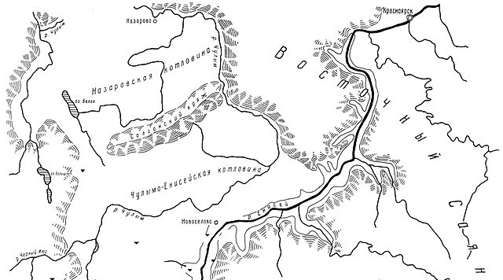
Рисунок 2. - Географическое положение Локшинского сельсовета
В южной части территория сложена песчаниками, сланцами, мергелями и конгломератами среднего и верхнего палеозоя, перекрытыми четвертичными глинами, суглинками и песками. Рельеф холмисто-увалистый и увалистый, высота поверхности 350–400 м. На водоразделах и северных склонах холмов произрастают редкие берёзовые леса. Большое распространение имеют злаково-разнотравные, овсецово-ковыльные и полынно-ковыльные растительные группировки. Почвенный покров лесных участков представлен тёмно-серыми лесными почвами, степных – чернозёмами южными, обыкновенными и выщелоченными. По понижениям встречаются солонцы и солончаки.
Северная часть поселения занимает часть Назаровской впадины и низкогорный хребет Солгонский. Впадина сложена юрскими конгломератами, песчаниками, алевролитами, аргиллитами. Рельеф её в основном слабовсхолмленный, с расчленением овражно-балочной сетью. Поверхность днища впадины имеет абсолютные высоты 250–400 м. Среди древесной растительности впадины преобладают берёзовые колки с примесью осины. Почвенный покров представлен чернозёмами выщелоченными и обыкновенными, тёмно-серыми и серыми лесными почвами. По долинам рек распространены аллювиальные луговые и лугово-болотные почвы.
Поверхность Солгонского хребта платообразная, расчленена долинами рек. Хребет сложен кристаллическими сланцами, эффузивами, известняками, доломитами и песчаниками нижнего девона. Его абсолютные высоты достигают 870 м. Значительная часть Солгонского хребта покрыта берёзовыми и осиновыми лесами на месте бывших лиственничных и елово-пихтовой тайги. Хвойные леса верхней части хребта состоят из сосны, лиственницы, пихты, ели и кедра. Среди почв преобладают дерново-подзолистые глееватые, дерновые лесные и серые лесные.
Территория Локшинкого сельсовета благоприятна для жизнедеятельности населения и развития сельского хозяйства.
На территории Локшинкого сельсовета выделены следующие ландшафты:
- низкогорные ландшафты Солгонского кряжа и отрогов Кузнецкого Алатау;
- лесостепь и степь (сельскохозяйственные ландшафты);
- заливные луга (поймы рек);
Солгонское низкогорье относится к зоне подтайги с тёмно- и светлохвойными лесами и производными осинниками и березняками. С территории Солгонского кряжа берёт начало большая часть средних и малых водотоков, протекающих по территории поселения. Этот ландшафт выполняет ресурсовоспроизводящие и средовоспроизводящие функции, является не только местом сохранения редких видов животных и растений, но и местом сохранения лесных насаждений и водных источников всего Ужурского района.
Большую часть территории сельсовета занимают сельскохозяйственные ландшафты. Поймы рек являются высокопродуктивными землями. Заболоченные участки являются накопителями как питательных для растений веществ, так и загрязняющих веществ.

Гидрография
Поверхностные воды Локшинского сельсовета представлены реками Сереж, Ужур, Байт, Можарка и более мелкие реки. Имеются озера: Гусиное, Петроково, Йодовое, Кругленькое, Кызыл-Куль и другие искусственные и естественные водоёмы.
Река Сереж берет начало из озера Белого, расположенного на территории Шарыповского района. Общая длина реки около 232 км, площадь бассейна около 5090 км². Ширина русла 15–40 м, глубина 0,5–2,0 м. Вследствие небольшого уклона (0,00016) на всем протяжении река имеет широкую заболоченную пойму, покрытую зарослями тальника и кустарника, и сильно меандрирует. По склонам долины прослеживаются обрывки трех надпойменных террас высотой 7–10 м, 12–18 м, и 30 м.
Река Ужур протекает по территории Ужурского района. Длина реки 60 км, площадь водосбора 1090 км². Реки имеет 13 притоков общей длиной 88 км, из них 9 притоков длиной менее 10 км с общей длиной 26 км.

Таблица 7. - Перечень водотоков на территории сельсовета
№ п/п | Название | Протяжённость, км | В т. ч. по территории сельсовета, км | Величина водоохраной зоны, м
1 | р. Сереж | 232,0 | 8,61 | 200
2 | р. Ужур | 60,0 | 38,21 | 200
3 | р. Баит | 24,0 | 33,24 | 100
4 | р. Можарка | 20,0 | 11,68 | 100
5 | р. Белая | 18,0 | 6,69 | 100
Итого: |  |  | 98,43 | -
Водоохранные зоны установлены в соответствии со статьёй 65 Водного кодекса Российской Федерации.

Подземные воды распространены в отложениях девона и карбона. Это трещинные и трещинно-порово-пластовые воды.
Подземные воды верхнедевонского комплекса в верхней части разреза носят трещинный характер. Распространение их прерывистое. Водовмещающими являются все литологические разности пород. Удельный дебит скважин и источников, каптирующих трещинные воды, достигает 0,5–10 л/с. Трещинно-порово-пластовые воды приурочены к более глубоким горизонтам, главным образом к грубозернистым песчаникам и алевролитам. Глубина залегания водоносных горизонтов 80–250 м. Удельный дебит существующих скважин 0,2–2,5 л/с.
По химическому составу и минерализации подземные воды верхнедевонского водоносного комплекса гидрокарбонатно-кальциевые и натриевые, пресные. Реже на большой глубине вскрываются воды сульфатно-натриевые с повышенной минерализацией до 3–5 г/л. Такой химический состав воды и высокая минерализация обуславливается наличием прослоев гипса.
Подземные воды нижнекарбонового комплекса трещинные и трещинно-порово-пластовые. Трещинные воды приурочены к зоне выветривания и залегают на глубине 20–80 м. Водовмещающими породами являются трещиноватые песчаники, известняки, конгломераты. Удельный дебит скважин на эти воды не превышает 1–2 л/с. Трещинно-порово-пластовые воды залегают на глубине 100–250 м. Обводненность горизонтов неравномерная.
По химическому составу подземные воды нижнего карбона гидрокарбонатно-кальциевые и натриевые.
К четвертичным отложениям приурочены грунтовые воды современного аллювия и разобщенные водоносные горизонты типа верховодки, заключенные в аллювиально-делювиальных отложениях. Грунтовые воды современного аллювия приурочены к долинам рек. Обводненными являются песчано-галечниковые грунты.
Мощность водоносного горизонта 5–10 м. Зеркало грунтовых вод находится на глубине 0,5–5 м от поверхности земли. Водоносность отложений характеризуется расходом 1–3 л/с.
По химическому составу грунтовые воды гидрокарбонатные-кальциевые, пресные.

Почвы и растительный покров
По почвенно-географическому районированию Ужурский район относится к Назаровскому горно-котловинному округу выщелоченных и обыкновенных черноземов, серых и темно-серых лесных почв с участием лугово-черноземных и дерновых лесных (нейтральных) почв, серых лесных и лугово-черноземных почв с участием полугидроморфных солонцов и луговых солончаков.
Назаровский горно-котловинный округ занимает большую часть Назаровской впадины и ее горного обрамления. В краевых северной и южной частях округа выделяются низкогорные хребты Арга и Солгонский, где под смешанными и хвойными лесами развиваются серые лесные, дерново-подзолистые (часто глеевые) и дерновые лесные почвы. Центральная часть округа занята луговыми степями и остепненными лугами в сочетании с березовыми и сосново-березовыми лесами. Здесь преобладают выщелоченные и обыкновенные многогумусные и тучные среднемощные средне- и тяжелосуглинистые черноземы, а также серые и темно-серые лесные почвы. Различные комбинации болотных и аллювиальных почв формируются по долинам реки Сереж и другим. Практически все пахотнопригодные земли округа используются в сельском хозяйстве.
Вдоль подветренных склонов Кузнецкого Алатау произрастают богаторазнотравные ковыльные и производные мелкодерновиннозлаковх степей на обыкновенных черноземах и березовых производных на месте лиственничных разнотравно-злаковых лесов на серых и темносерых лесных почвах в сочетании с выщелоченными черноземами. Эти леса и степи приурочены к наиболее пониженным поверхностям котловины (около 300–350 м) и относятся к подгорно-котловинным формациям.
Назаровская и Верхнечулымская котловины, особенно их выровненные пространства, практически полностью освоены в сельскохозяйственном отношении. Поэтому естественная растительность здесь встречается ограниченно среди пашен и пастбищ и имеет однообразный характер. Некоторое однообразие вносят березовые и осиновые высокотравные леса с участием хвойных пород по склонам невысоких хребтов и гряд.
Распространение лиственницы характерно для лесов юго-западной части хребта Солгон. В основном же Солгонский кряж покрыт на склонах мелколиственным смешанным лесом, местами встречается елово-пихтовая тайга. На территории Солгонского кряжа действует заказник «Солгонский», где под охраной находятся такие типично лесные растения, как венерин башмачок настоящий, венерин башмачок крупноцветковый, бруннера сибирская, лобария легочная, надбородник безлистный, спарассис курчавый, фиалка надрезанная, ятрышник шлемоносный.
По долинам небольших рек встречаются заросли кустарников (ива блестящая, корзиночная, бебба, черемуха обыкновенная, боярышник кроваво-красный, свидина белая, смородина черная и красная) и разнотравно-мятликовые луга, используемые под пастбища. Местами встречаются небольшие участки елово-березовых нередко заболоченных лесов, вейниково-осоковых кочковатых болот.

Минерально-сырьевые ресурсы
В соответствии с законодательством о недрах к полномочиям органов государственной власти субъектов Российской Федерации отнесены вопросы распоряжения участками недр местного значения, то есть участки недр, содержащие общераспространенные полезные ископаемые, подземные воды с объемом добычи не более 500 кубических метров в сутки, участки недр, используемые для строительства и эксплуатации подземных сооружений местного и регионального значения, не связанных с добычей полезных ископаемых.
На территории Локшинского сельсовета расположены участки недр местного значения:
песчаник:
- месторождение Ашпанское, расположенное в 24 км от г. Ужура, в 3.5 км к северо-востоку от с. Ашпан. Географические координаты: 55°24' с. ш., 89°35' в. д;
- месторождение Локшинское, расположенное в 1.5 км к юго-востоку от дер. Локшино, в 17–18 км к северо-западу от г. Ужура. Координаты: 55°28' с. ш., 89°43' в. д.;
- пункт минерализации Кызыл-Кульский, расположенный в 2 км юго-восточнее с. Красное Озеро. Географические координаты: 55°19' с. ш., 89°38' в. д.;
- пункт минерализации Красноозерский, расположенный в 2.0 км северо-восточнее с. Красное Озеро. Координаты: 55°21' с. ш., 89°37' в. д.;
- пункт минерализации Баитский, расположенный в 3.0 км юго-восточнее дер. Баит. Координаты: 55°24' с. ш., 89°39' в. д.;
глины и суглинки кирпичные, черепичные:
- пункт минерализации Баитский, расположенный в 4.0 км на юг от д. Баит, в 15 км северо-западнее г. Ужура, на левом берегу р. Байт. Координаты: 55°23' с. ш., 89°39' в. д.;
известняк строительный:
- проявление Локшинское, расположенное в 25 км к северу от г. Ужура и в 1 км юго-восточнее дер. Локшино, в правом береговом склоне р. Ужур, в 2,6 км от впадения р. Баит в р. Ужур. Координаты: 55°28' с. ш., 89°44' в. д.;
- пункт минерализации Баитский, расположенный в 1 км на юго-запад от д. Баит. Координаты: 55°26' с. ш., 89°37' в. д.; пункт минерализации Локшинский 1, расположенный в 0.5 км юго-восточнее дер. Локшино. Координаты: 55°27' с. ш., 89543' в. д.;
свинец, цинк:
- пункт минерализации Локшинский I, расположенный в 2,5 км южнее с. Локшино. Координаты: 55°27' с. ш., 89541" в. д.;
- пункт минерализации Локшинский II, расположенный в 0,5 км севернее д. Баит. Координаты: 55°26' с. ш., 89°38' в. д.; щебень, дресва;
- пункт минерализации Южно-Локшинский, расположенный в 2,0 км юго-западнее д. Локшино. Координаты: 55°26'57" с. ш., 89°39'51" в. д.;
уран:
- проявление Локшинское, расположенное в 2 км восточнее с. Локшино. Координаты: 55°29' с. ш., 89°43' в. д.;
торф:
- проявление Можарское, расположенное в 19 км на северо-запад от г. Ужура, в 0,5 км южнее с. Корнилово и в 0,5 км на северо-восток от с. Можары, в пойме рек Ужур, Можарка и Сереж. Координаты: 55931'с, ш., 89°38' в. д;
- проявление Корниловское, расположенное в 27 км на северо-запад от г. Ужура, в 15 км на запад от ж.-д. ст. Крутояр, в 0,5 км на восток от с. Корнилово. Координаты: 55934' с. ш, 89°40' в. д.
В соответствии со статьей 25 Закона Российской Федерации от 21.02.1992 г. № 2395-1 «О недрах» проектирование и строительство населенных пунктов, промышленных комплексов и других хозяйственных объектов разрешаются только после получения в установленном порядке заключения Федерального — агентства по недропользованию или его территориального органа об отсутствии полезных ископаемых в недрах под участком предстоящей застройки.
Застройка площадей залегания полезных ископаемых, а также размещение в местах их залегания подземных сооружений допускается на основании разрешения Федерального агентства по недропользованию или его территориального органа.
Выдача таких заключений о наличии/отсутствии месторождений полезных ископаемых в недрах под участком предстоящей застройки и разрешений на застройку площадей залегания полезных ископаемых предоставляет Департамент по недропользованию по — Центрально-Сибирскому округу в соответствии с административным регламентом предоставления государственной услуги по выдаче заключений об отсутствии полезных ископаемых в недрах под участком предстоящей застройки и разрешений на застройку земельных участков, которые расположены за границами населенных пунктов и находятся на площадях залегания полезных ископаемых, а также на размещение за границами населенных пунктов в местах залегания полезных ископаемых подземных сооружений в пределах горного отвода, утвержден приказом Федерального агентством по недропользованию от 22.04.2020 г. № 161.

Дополнительно сообщаем, что на официальном сайте министерства размещены: - перечень участков недр местного значения, содержащих общераспространенные полезные ископаемые, по Красноярскому краю, утвержденный приказом министерства природных ресурсов и экологии Красноярского края от 24.09.2013 № 259-од и перечень участков недр местного значения, содержащих общераспространенные полезные ископаемые, по Красноярскому краю, утвержденный распоряжением Правительства Красноярского края от 20.02.2013 № 130-р (в разделе «Направление деятельности» / «Лицензии на право пользования участками недр местного значениях по — адресу: Ь&р://трг.КтзКэа{е.га/разе7036/разе13574); - реестр действующих лицензий на право пользования участками недр местного значения на территории Красноярского края размещен на официальном сайте министерства В разделе «Направление деятельности» / «Недропользование» по адресу: Бир://тарг.КтзК${ае.ги/расе7036/разе7039/разе14105.

Охотничьи хозяйства
В границах Локшинского сельсовета деятельность в сфере ведения охотничьего хозяйства осуществляют Региональная общественная организация «Красноярское краевое общество охотников и рыболовов», Местная общественная организация «Общество охотников и рыболовов по Ужурскому району».
В охотничьих угодьях проводятся следующие виды биотехнических мероприятий:
- предотвращение гибели охотничьих ресурсов;
- подкормка охотничьих ресурсов и улучшение кормовых условий среды их обитания;
- мелиорация охотничьих угодий, улучшение условий защиты
и естественного воспроизводства охотничьих ресурсов;
- расселение охотничьих ресурсов;
- селекционная работа по формированию определенных половой
и возрастной структуры популяций охотничьих ресурсов, а также параметров их экстерьера;
- предотвращение болезней охотничьих ресурсов.
Проведение биотехнических мероприятий в закрепленных охотничьих угодьях обеспечивается юридическими лицами и индивидуальными предпринимателями, заключившими охотхозяйственные соглашения.
Проведение биотехнических мероприятий осуществляется ежегодно,
в объеме и составе, определяется документом внутрихозяйственного охотустройства.

Лесные ресурсы
Локшинский сельсовет частично расположен на землях лесного фонда в кварталах 1–5 совхоза «Ленинский путь» Ужурского сельского участкового лесничества Ужурского лесничества Красноярского края.
Площадь земель лесного фонда совхоза «Ленинский путь» составляет 4474 га.
Распределение лесов по целевому назначению и категориям защитных лесов по кварталам или их частям, а также основания выделения защитных, эксплуатационных и резервных лесов приведено в таблице 8.

Таблица 8. - Распределение лесов по целевому назначению и категориям защитных лесов.
Целевое назначение лесов | Ужурское сельское участковое лесничество | Номера кварталов или их частей | Площадь, га | Основания деления лесов по целевому назначению
1 | 2 | 3 | 4 | 5
Всего лесов | совхоз  «Ленинский путь» | Кварталы 1-5 | 4474 | ЛК РФ;  ВК РФ
Защитные леса, всего: | совхоз  «Ленинский путь» | - | 4474 | ЛК РФ;  ВК РФ
в том числе:
леса, расположенные на особо охраняемых природных территориях | - | - | - | -
леса, расположенные в водоохранных зонах | совхоз «Ленинский путь» | Части кварталов 1-4 | 10 | ЛК РФ;  ВК РФ
леса, выполняющие функции защиты природных и иных объектов, всего | совхоз «Ленинский путь» | - | 15 | ЛК РФ;  ВК РФ
в том числе:
леса, расположенные в первом и втором поясах зон санитарной охраны источников питьевого и хозяйственно-бытового водоснабжения | - | - | - | -
защитные полосы лесов, расположенные вдоль железнодорожных путей общего пользования, федеральных автомобильных дорог общего пользования, автомобильных дорог общего пользования, находящихся в собственности субъектов Российской Федерации | совхоз «Ленинский путь» | Части кварталов 1-4 | 15 | ЛК РФ;  ВК РФ
зеленые зоны | - | - | - | -
лесопарковые зоны | - | - | -
городские леса | - | - | - | -
леса, расположенные в первой, второй и третьей зонах округов санитарной (горно-санитарной) охраны лечебно-оздоровительных местностей и курортов | - | - | - | -
ценные леса,  всего | совхоз «Ленинский путь» | Квартал 5;  части кварталов 1-4 | 4449 | ЛК РФ;  ВК РФ
в том числе:
государственные защитные лесные полосы | - | - | - | -
противоэрозионные леса | - | - | - | -
леса, расположенные в пустынных, полупустынных, лесостепных, лесотундровых зонах, степях, горах | совхоз «Ленинский путь» | Квартал 5;  части кварталов 1-4 | 4449 | ЛК РФ;  ВК РФ
леса, имеющие научное или историческое значение | - | - | - | -
орехо-промысловые зоны | - | - | - | -
лесные плодовые насаждения | - | - | - | -
ленточные боры | - | - | - | -
запретные полосы лесов, расположенные вдоль водных объектов | - | - | - | -
нерестоохранные полосы лесов | - | - | - | -
Эксплуатационные леса | - | - | - | -
Резервные леса | - | - | - | -

Леса, расположенные на землях лесного фонда совхоза «Ленинский путь» Ужурского сельского участкового лесничества Ужурского лесничества Красноярского края, относятся к защитным лесам.
К защитным лесам относятся леса, которые подлежат освоению в целях сохранения средообразующих, водоохранных, защитных, санитарно-гигиенических, оздоровительных и иных полезных функций лесов с одновременным использованием лесов при условии, если это использование совместимо с целевым назначением защитных лесов и выполняемыми ими полезными функциями.
С учетом особенностей правового режима защитных лесов определяются следующие категории указанных лесов:
1) леса, расположенные на особо охраняемых природных территориях;
2) леса, расположенные в водоохранных зонах;
3) леса, выполняющие функции защиты природных и иных объектов:
- леса, расположенные в первом и втором поясах зон санитарной охраны источников питьевого и хозяйственно-бытового водоснабжения;
- защитные полосы лесов, расположенные вдоль железнодорожных путей общего пользования, федеральных автомобильных дорог общего пользования, автомобильных дорог общего пользования, находящихся в собственности субъектов Российской Федерации;
- зеленые зоны;
- лесопарковые зоны;
- городские леса;
- леса, расположенные в первой, второй и третьей зонах округов санитарной (горно-санитарной) охраны лечебно-оздоровительных местностей и курортов;
4) ценные леса:
- государственные защитные лесные полосы;
- противоэрозионные леса;
- леса, расположенные в пустынных, полупустынных, лесостепных, лесотундровых зонах, степях, горах;
- леса, имеющие научное или историческое значение;
- орехово-промысловые зоны;
- лесные плодовые насаждения;
- ленточные боры;
- запретные полосы лесов, расположенные вдоль водных объектов;
- нерестоохранные полосы лесов;
К особо защитным участкам лесов относятся:
1) берегозащитные, почвозащитные участки лесов, расположенных вдоль водных объектов, склонов оврагов;
2) опушки лесов, граничащие с безлесными пространствами;
3) постоянные лесосеменные участки;
4) заповедные лесные участки;
5) участки лесов с наличием реликтовых и эндемичных растений;
6) места обитания редких и находящихся под угрозой исчезновения диких животных;
7) другие особо защитные участки лесов.
Виды разрешенного использования лесов на территории лесничества
с распределением по кварталам представлены в таблице 9.

Таблица 9. - Виды разрешенного использования лесов

Виды разрешенного использования лесов | Ужурское сельское участковое лесничество | Перечень кварталов или их  частей | Площадь,  га
1 | 2 | 3 | 4
Заготовка древесины | совхоз «Ленинский путь» | Кварталы 2-5;  часть квартала 1;  санитарные рубки (ООПТ)  часть квартала 1 | 4473,98  0,02
Заготовка живицы | - | Не планируется | -
Заготовка и сбор недревесных лесных ресурсов | совхоз «Ленинский путь» | Кварталы 2-5;  для собственных нужд (ООПТ):  часть квартала 1 | 4473,98  0,02
Заготовка пищевых лесных ресурсов и сбор лекарственных растений | совхоз «Ленинский путь» | Кварталы 2-5;  для собственных нужд (ООПТ) часть квартала 1 | 4473,98  0,02
Осуществление видов деятельности в сфере охотничьего хозяйства | совхоз «Ленинский путь» | Кварталы 2-5;  часть квартала 1 | 4473,98
Ведение сельского хозяйства | совхоз «Ленинский путь» | Кварталы 1-5 | 4474
Осуществление научно-исследовательской деятельности, образовательной деятельности | совхоз «Ленинский путь» | Кварталы 1-5 | 4474
Осуществление рекреационной деятельности | совхоз «Ленинский путь» | Кварталы 2-5;  Часть квартала 1 | 4473,98
Создание лесных плантаций и их эксплуатация | - | - | -
Выращивание лесных плодовых, ягодных, декоративных растений, лекарственных растений | - | - | -
Выращивание посадочного материала лесных растений  (саженцев, сеянцев) | - | - | -
Выполнение работ по геологическому изучению недр, разработка месторождений полезных ископаемых | совхоз «Ленинский путь» | Кварталы 1-5 | 4474
Строительство и эксплуатация водохранилищ и иных искусственных водных объектов, а также гидротехнических сооружений, морских портов, морских терминалов, речных портов, причалов | совхоз «Ленинский путь» | Кварталы 1-5 | 4474
Строительство, реконструкция, эксплуатация линейных объектов | совхоз «Ленинский путь» | Кварталы 1-5 | 4474
Переработка древесины и иных лесных ресурсов | - | - | -
Осуществление религиозной деятельности | совхоз «Ленинский путь» | Кварталы 1-5 | 4474
Иные виды | - | -

К числу охранных мероприятий относятся: охрана лесов от пожаров; защита от различных видов вредителей (защита лесов направлена на выявление в лесах вредных организмов и предупреждение их распространения, а в случае возникновения очагов вредных организмов – на их ликвидацию); охрана от самовольных вырубок; сенокошения, пастьбы скота, строгое соблюдение ведения хозяйства.
Система мероприятий по борьбе с вредителями леса включает в себя биологические, химические и интегральные методы, а также лесохозяйственные мероприятия (надзор за появлением вредителей и болезней, карантин растений).
Мероприятия по воспроизводству лесов включает в себя: лесное семеноводство, лесовосстановление, уход за лесами и осуществление отнесения земель, предназначенных для лесовосстановления, к землям, занятым лесными насаждениями.
Лесовосстановление осуществляется путем естественного, искусственного или комбинированного восстановления лесов.
Лесоразведение осуществляется на землях лесного фонда с целью предотвращения водной, ветровой и иной эрозии почв, создания защитных лесов и иных целей, связанных с повышением потенциала лесов.

Ограничения по видам целевого назначения лесов

Таблица 10. Ограничения по видам целевого назначения лесов
№  п/п | Целевое назначение лесов | Ограничения использования лесов
1 | 2 | 3
Защитные леса |  | Запрещается:  - проведение сплошных рубок лесных насаждений  (за исключением случаев, предусмотренных частью 5.1 статьи 21 ЛК РФ);  - использование токсичных химических препаратов для охраны и защиты лесов, в том числе в научных целях;  - ведение сельского хозяйства, за исключением сенокошения и пчеловодства;  - создание и эксплуатация лесных плантаций;  - размещение объектов капитального строительства,  за исключением линейных объектов, гидротехнических сооружений и объектов, связанных с выполнением работ по геологическому изучению и разработкой месторождений углеводородного сырья;  - использование сточных вод в целях регулирования плодородия почв;  - создание лесоперерабатывающей инфраструктуры;  - размещение кладбищ, скотомогильников, объектов размещения отходов производства и потребления, химических, взрывчатых, токсичных, отравляющих  и ядовитых веществ, пунктов захоронения радиоактивных отходов;  - движение и стоянка транспортных средств (кроме специальных транспортных средств), за исключением их движения по дорогам и стоянки на дорогах в специально оборудованных местах, имеющих твердое покрытие;  - осуществление авиационных мер по борьбе с вредными организмами;  - размещение автозаправочных станций, складов горюче-смазочных материалов (за исключением случаев,  если автозаправочные станции, склады горюче-смазочных материалов размещены на территориях портов, судостроительных и судоремонтных организаций, инфраструктуры внутренних водных путей при условии соблюдения требований законодательства в области охраны окружающей среды и ВК РФ), станций технического обслуживания, используемых для технического осмотра и ремонта транспортных средств, осуществление мойки транспортных средств;  - размещение специализированных хранилищ пестицидов и агрохимикатов, применение пестицидов и агрохимикатов;  - сброс сточных, в том числе дренажных, вод;  - разведка и добыча общераспространенных полезных ископаемых (за исключением случаев, если разведка и добыча общераспространенных полезных ископаемых осуществляются пользователями недр, осуществляющими разведку и добычу иных видов полезных ископаемых, в границах предоставленных им в соответствии с законодательством Российской Федерации о недрах горных отводов и (или) геологических отводов на основании утвержденного технического проекта в соответствии со статьей 19.1 Закона Российской Федерации от 21.02.1992 года  № 2395-1 «О недрах»).  в границах прибрежных защитных полос дополнительно запрещается:  - распашка земель;  - размещение отвалов размываемых грунтов;  - выпас сельскохозяйственных животных и организация для них летних лагерей, ванн.  не допускается проведение реконструкции малоценных лесных насаждений путем сплошной вырубки.  Мероприятия по локализации и ликвидации очагов вредных организмов проводятся без применения авиации.  Лесовосстановление осуществляется методами, исключающими сплошную распашку земель.
1 | леса, расположенные  в водоохранных зонах
2 | леса, выполняющие функции защиты природных и иных объектов: | В лесах, выполняющих функции защиты природных и иных объектов, запрещается проведение сплошных рубок лесных насаждений, за исключением случаев, предусмотренных частью 4 статьи 17, частью 5.1 статьи 21 ЛК РФ, и случаев проведения сплошных рубок в зонах с особыми условиями использования территорий, на которых расположены соответствующие леса, если режим указанных зон предусматривает вырубку деревьев, кустарников, лиан.
2.1 | защитные полосы лесов, расположенные вдоль железнодорожных путей общего пользования, федеральных автомобильных дорог общего пользования, автомобильных дорог общего пользования, находящихся в собственности субъектов Российской Федерации | Запрещается:  - создание лесоперерабатывающей инфраструктуры;  - создание лесных плантаций.
2.2 | зеленые зоны | Запрещается:  - создание лесоперерабатывающей инфраструктуры;  - создание лесных плантаций;  - использование токсичных химических препаратов для охраны и защиты лесов, в том числе в научных целях;  - осуществление видов деятельности в сфере охотничьего хозяйства;  - ведение сельского хозяйства, за исключением сенокошения и пчеловодства, а также возведение изгородей в целях сенокошения и пчеловодства;  - разработка месторождений полезных ископаемых (за исключением случаев использования лесных участков, в отношении которых лицензии на пользование недрами получены до дня введения в действие ЛК РФ на срок, не превышающий срока действия таких лицензий);  - размещение объектов капитального строительства, за исключением гидротехнических сооружений, линий связи; линий электропередачи, подземных трубопроводов.
3 | ценные леса | В ценных лесах допускается строительство, реконструкция и эксплуатация объектов капитального строительства, связанных с выполнением работ по геологическому изучению и разработкой месторождений углеводородного сырья, в отношении которых лицензии на пользование недрами получены до 31 декабря 2010 года, на срок, не превышающий срока действия таких лицензий.  В ценных лесах запрещается проведение сплошных рубок лесных насаждений, за исключением случаев, предусмотренных частью 4 статьи 17, частью 5.1 статьи 21 ЛК РФ.
3.1 | противоэрозионные леса | Запрещается:  - создание лесоперерабатывающей инфраструктуры;  - размещение объектов капитального строительства, за исключением линейных объектов и гидротехнических сооружений.  Не допускается:  - создание лесных плантаций;  - сплошная отвальная вспашка земель на склонах крутизной более 6 градусов
3.2 | леса, расположенные в пустынных, полупустынных, лесостепных, степных, лесотундровых зонах, степях, горах | Запрещается:  - создание лесоперерабатывающей инфраструктуры;  - размещение объектов капитального строительства, за исключением линейных объектов и гидротехнических сооружений.  Не допускается создание лесных плантаций
3.3 | леса, имеющие научное  или историческое значение | Запрещается:  - создание лесоперерабатывающей инфраструктуры;  - размещение объектов капитального строительства, за исключением линейных объектов и гидротехнических сооружений.  Не допускается создание лесных плантаций.
3.4 | орехово-промысловые зоны | Запрещается:  - создание лесоперерабатывающей инфраструктуры;  - размещение объектов капитального строительства, за исключением линейных объектов и гидротехнических сооружений.  Не допускается:  - проведение рубки реконструкции;  - создание лесных плантаций.
3.5 | запретные полосы лесов, расположенные вдоль водных объектов | Запрещается:  - создание лесоперерабатывающей инфраструктуры;  - размещение объектов капитального строительства, за исключением линейных объектов, гидротехнических сооружений и объектов, связанных с выполнением работ по геологическому изучению и разработкой месторождений углеводородного сырья.  Не допускается создание лесных плантаций
3.6 | нерестоохранные полосы лесов | Запрещается:  - создание лесоперерабатывающей инфраструктуры;  - размещение объектов капитального строительства, за исключением линейных объектов и гидротехнических сооружений.  не допускается создание лесных плантаций
Эксплуатационные леса |  | Не допускается использование лесов, не предусмотренных статьей 25 ЛК РФ.

Таблица 11. Ограничения по видам особо защитных участков лесов
№  п/п | Виды особо защитных участков  лесов | Ограничения использования лесов
1 | 2 | 3
1 | Берегозащитные участки лесов | Запрещается:  - осуществление деятельности, несовместимой с целевым назначением и полезными функциями участков лесов  (пункт 5 статьи 102 ЛК РФ;  - ведение сельского хозяйства, за исключением сенокошения и пчеловодства;  - размещение объектов капитального строительства, за исключением линейных объектов и гидротехнических сооружений (пункт 2.1 статьи 107 ЛК РФ);  - проведение сплошных рубок лесных насаждений, за исключением случаев, предусмотренных, частью 5.1 статьи 21 ЛК РФ;  - использование токсичных химических препаратов для охраны и защиты лесов, в том числе в научных целях;  - создание и эксплуатация лесных плантаций (пункт 1 статьи 04 ЛК РФ (с учетом положений пункта 2.1 статьи 107 ЛК РФ);  - использование сточных вод в целях регулирования плодородия почв;  - размещение кладбищ, скотомогильников, объектов размещения отходов производства и потребления, химических, взрывчатых, токсичных, отравляющих и ядовитых веществ, пунктов захоронения радиоактивных отходов;  - осуществление авиационных мер по борьбе с вредными организмами;  - движение и стоянка транспортных средств (кроме специальных транспортных средств), за исключением их движения по дорогам и стоянки на дорогах и в специально оборудованных местах, имеющих твердое покрытие;  - размещение специализированных хранилищ пестицидов и агрохимикатов, применение пестицидов и агрохимикатов;  - сброс сточных, в том числе дренажных, вод;  - разведка и добыча общераспространенных полезных ископаемых (за исключением случаев, если разведка и добыча общераспространенных полезных ископаемых осуществляются пользователями недр, осуществляющими разведку и добычу иных видов полезных ископаемых, в границах предоставленных им в соответствии с законодательством Российской Федерации о недрах горных отводов и (или) геологических отводов на основании утвержденного технического проекта в соответствии со статьей 19.1 Закона Российской Федерации от 21 февраля 1992 года № 2395-1 «О недрах»);  - распашка земель;  - размещение отвалов размываемых грунтов;  - выпас сельскохозяйственных животных и организация для них летних лагерей, ванн (части 15, 17 статьи 65 ВК РФ;  - создание лесоперерабатывающей инфраструктуры (пункт 29 Особенностей использования, охраны, защиты, воспроизводства лесов, расположенных в водоохранных зонах, лесов, выполняющих функции защиты природных и иных объектов, ценных лесов, а также лесов, расположенных на особо защитных участков лесов, утвержденных приказом Федерального агентства лесного хозяйства от 14.12.2010 № 485 (далее – Особенности).  Не допускается:  - интродукция видов (пород) деревьев, кустарников, других лесных растений, которые не произрастают в естественных условиях в данном лесном районе (пункт 15 Особенностей).  - заготовка пневого осмола (Правила заготовки и сбора недревесных лесных ресурсов, утвержденные приказом Минприроды России от 16.07.2018 № 325, пункт 2.1 Порядка заготовки и сбора гражданами недревесных лесных ресурсов для собственных нужд, утвержденных Законом Красноярского края от 28.06.2007 г. № 2–208);  - проведение подсочки (пункт 7 Правил заготовки живицы, утвержденных Приказом Рослесхоза от 24.01.2012 г. № 23).  - заготовка гражданами мха, опавших листьев и лесной подстилки (пункт 9.1. Порядка заготовки и сбора гражданами недревесных лесных ресурсов для собственных нужд, утвержденных Законом Красноярского края от 28.06.2007 № 2–208).  Проведение выборочных рубок допускается только в целях вырубки погибших и поврежденных лесных насаждений (пункт 3 статьи 107 ЛК РФ, пункт 27 Особенностей).  Лесовосстановление осуществляется методами, исключающими сплошную распашку земель (пункт 12 Особенностей).  В соответствии с пунктом 2 статьи 8.2 Федерального закона Российской Федерации от 04.12.2006 г. № 201-ФЗ «О введении в действие Лесного кодекса Российской Федерации» допускается строительство, реконструкция и эксплуатация объектов капитального строительства, связанных с выполнением работ по геологическому изучению и разработкой месторождений углеводородного сырья, в отношении которых лицензии на пользование недрами получены до 31 декабря 2010 года, на срок, не превышающий срока действия таких лицензий.
2 | Почвозащитные участки лесов, расположенные вдоль склонов оврагов | Запрещается:  - осуществление деятельности, несовместимой с целевым назначением и полезными функциями участков лесов  (пункт 5 статьи 102 ЛК РФ);  - проведение сплошных рубок лесных насаждений, за исключением случаев, предусмотренных, частью 4 статьи 17, частью 5.1 статьи 21 ЛК РФ;  - ведение сельского хозяйства, за исключением сенокошения и пчеловодства;  - размещение объектов капитального строительства, за исключением линейных объектов и гидротехнических сооружений (пункт 2.1 статьи 107 ЛК РФ);  - создание лесоперерабатывающей инфраструктуры  (пункт 29 Особенностей);  Не допускается:  - интродукция видов (пород) деревьев, кустарников, других лесных растений, которые не произрастают в естественных условиях в данном лесном районе (пункт 15 Особенностей).  - заготовка пневого осмола (Правила заготовки и сбора недревесных лесных ресурсов, утвержденные приказом Минприроды России от 16.07.2018 г. № 325, пункт 2.1 Порядка заготовки и сбора гражданами недревесных лесных ресурсов для собственных нужд, утвержденных Законом Красноярского края от 28.06.2007 № 2–208);  - заготовка гражданами мха, опавших листьев и лесной подстилки (пункт 9.1. Порядка заготовки и сбора гражданами недревесных лесных ресурсов для собственных нужд, утвержденных Законом Красноярского края от 28.06.2007 № 2–208);  - проведение подсочки (пункт 7 Правил заготовки живицы, утвержденных Приказом Рослесхоза от 24.01.2012 г. № 23).  - использование лесов в целях создания лесных плантаций (пункт 30 Особенностей);  Проведение выборочных рубок допускается только в целях вырубки погибших и поврежденных лесных насаждений (пункт 3 статьи 107 ЛК РФ, пункт 27 Особенностей).  В соответствии с пунктом 2 статьи 8.2 Федерального закона Российской Федерации от 04.12.2006 г. № 201-ФЗ «О введении в действие Лесного кодекса Российской Федерации» допускается строительство, реконструкция и эксплуатация объектов капитального строительства, связанных с выполнением работ по геологическому изучению и разработкой месторождений углеводородного сырья, в отношении которых лицензии на пользование недрами получены до 31 декабря 2010 года, на срок, не превышающий срока действия таких лицензий.
3 | Опушки лесов, граничащие  с безлесными пространствами  Плюсовые лесные насаждения;  Лесосеменные плантации;  Участки леса  с наличием плюсовых деревьев | Запрещается:  - осуществление деятельности, несовместимой с целевым назначением и полезными функциями участков лесов  (пункт 5 статьи 102 ЛК РФ);  - проведение сплошных рубок лесных насаждений, за исключением случаев, предусмотренных, частью 4 статьи 17, частью 5.1 статьи 21 ЛК РФ;  - ведение сельского хозяйства, за исключением сенокошения и пчеловодства;  - размещение объектов капитального строительства, за исключением линейных объектов и гидротехнических сооружений (пункт 2.1 статьи 107 ЛК РФ);  - создание лесоперерабатывающей инфраструктуры  (пункт 29 Особенностей);  Не допускается:  - интродукция видов (пород) деревьев, кустарников, других лесных растений, которые не произрастают в естественных условиях в данном лесном районе (пункт 15 Особенностей);  - заготовка гражданами пней (пневого осмола), мха, опавших листьев и лесной подстилки (пункты 2.1, 9.1 Порядка заготовки и сбора гражданами недревесных лесных ресурсов для собственных нужд, утвержденных Законом Красноярского края от 28.06.2007 № 2–208);  - использование лесов в целях создания лесных плантаций (пункт 30 Особенностей);  - проведение подсочки (пункт 7 Правил заготовки живицы, утвержденных Приказом Рослесхоза от 24.01.2012 № 23).  Проведение выборочных рубок допускается только в целях вырубки погибших и поврежденных лесных насаждений (пункт 3 статьи 107 ЛК РФ, пункт 27 Особенностей).  В соответствии с пунктом 2 статьи 8.2 Федерального закона Российской Федерации от 04.12.2006 № 201-ФЗ «О введении в действие Лесного кодекса Российской Федерации» допускается строительство, реконструкция и эксплуатация объектов капитального строительства, связанных с выполнением работ по геологическому изучению и разработкой месторождений углеводородного сырья, в отношении которых лицензии на пользование недрами получены до 31 декабря 2010 года, на срок, не превышающий срока действия таких лицензий.
4 | Постоянные лесосеменные участки | Запрещается:  - осуществление деятельности, несовместимой с целевым назначением и полезными функциями участков лесов  (пункт 5 статьи 102 ЛК РФ);  - проведение сплошных рубок лесных насаждений, за исключением случаев, предусмотренных, частью 4 статьи 17, частью 5.1 статьи 21 ЛК РФ;  - ведение сельского хозяйства, за исключением сенокошения и пчеловодства;  - размещение объектов капитального строительства, за исключением линейных объектов и гидротехнических сооружений (пункт 2.1 статьи 107 ЛК РФ);  - создание лесоперерабатывающей инфраструктуры  (пункт 29 Особенностей);  Не допускается:  - интродукция видов (пород) деревьев, кустарников, других лесных растений, которые не произрастают в естественных условиях в данном лесном районе (пункт 15 Особенностей);  - заготовка гражданами пней (пневого осмола), мха, опавших листьев и лесной подстилки (пункты 2.1, 9.1 Порядка заготовки и сбора гражданами недревесных лесных ресурсов для собственных нужд, утвержденных Законом Красноярского края от 28.06.2007 № 2–208);  - использование лесов в целях создания лесных плантаций (пункт 30 Особенностей);  - проведение подсочки (пункт 7 Правил заготовки живицы, утвержденных Приказом Рослесхоза от 24.01.2012 № 23).  Проведение выборочных рубок допускается в целях вырубки погибших и поврежденных лесных насаждений, в порядке ухода за плодоношением древесных пород (пункт 3 статьи 107 ЛК РФ, пункт 27 Особенностей).  В соответствии с пунктом 2 статьи 8.2 Федерального закона Российской Федерации от 04.12.2006 № 201-ФЗ «О введении в действие Лесного кодекса Российской Федерации» допускается строительство, реконструкция и эксплуатация объектов капитального строительства, связанных с выполнением работ по геологическому изучению и разработкой месторождений углеводородного сырья, в отношении которых лицензии на пользование недрами получены до 31 декабря 2010 года, на срок, не превышающий срока действия таких лицензий.
5 | Маточные плантации;  Архивы клонов плюсовых деревьев;  Испытательные лесные культуры;  Популяционно-экологические лесные культуры;  Географические лесные культуры | Запрещается:  - осуществление деятельности, несовместимой с целевым назначением и полезными функциями участков лесов  (пункт 5 статьи 102 ЛК РФ);  - проведение сплошных рубок лесных насаждений, за исключением случаев, предусмотренных, частью 4 статьи 17, частью 5.1 статьи 21 ЛК РФ;  - ведение сельского хозяйства, за исключением сенокошения и пчеловодства;  - размещение объектов капитального строительства, за исключением линейных объектов и гидротехнических сооружений (пункт 2.1 статьи 107 ЛК РФ);  - создание лесоперерабатывающей инфраструктуры  (пункт 29 Особенностей);  - заготовка семян (семенного сырья) для обеспечения воспроизводства лесов и лесоразведения (пункт 21 Порядка заготовки, обработки, хранения и использования семян лесных растений, утвержденного приказом Министерства Природных ресурсов и экологии Российской Федерации от 02.07.2014 № 298).  Не допускается:  - интродукция видов (пород) деревьев, кустарников, других лесных растений, которые не произрастают в естественных условиях в данном лесном районе (пункт 15 Особенностей);  - заготовка гражданами пней (пневого осмола), мха, опавших листьев и лесной подстилки (пункты 2.1, 9.1 Порядка заготовки и сбора гражданами недревесных лесных ресурсов для собственных нужд, утвержденных Законом Красноярского края от 28.06.2007 № 2–208);  - проведение подсочки (пункт 7 Правил заготовки живицы, утвержденных Приказом Рослесхоза от 24.01.2012 № 23).  - использование лесов в целях создания лесных плантаций  (пункт 30 Особенностей).  Проведение выборочных рубок допускается только в целях вырубки погибших и поврежденных лесных насаждений  (пункт 3 статьи 107 ЛК РФ, пункт 27 Особенностей).  В соответствии с пунктом 2 статьи 8.2 Федерального закона Российской Федерации от 04.12.2006 № 201-ФЗ «О введении в действие Лесного кодекса Российской Федерации» допускается строительство, реконструкция и эксплуатация объектов капитального строительства, связанных с выполнением работ по геологическому изучению и разработкой месторождений углеводородного сырья, в отношении которых лицензии на пользование недрами получены до 31 декабря 2010 года, на срок, не превышающий срока действия таких лицензий.
6 | Заповедные лесные участки | Запрещается:  - осуществление деятельности, несовместимой с целевым назначением и полезными функциями участков лесов  (пункт 5 статьи 102 ЛК РФ);  - проведение рубок лесных насаждений;  - использование токсичных химических препаратов для охраны и защиты лесов, в том числе в научных целях;  - ведение сельского хозяйства;  - разработка месторождений полезных ископаемых;  - размещение объектов капитального строительства  (пункт 2 статьи 107 ЛК РФ);  - создание лесоперерабатывающей инфраструктуры  (пункт 29 Особенностей);  Не допускается:  - интродукция видов (пород) деревьев, кустарников, других лесных растений, которые не произрастают в естественных условиях в данном лесном районе (пункт 15 Особенностей);  - заготовка гражданами пней (пневого осмола), мха, опавших листьев и лесной подстилки (пункты 2.1, 9.1 Порядка заготовки и сбора гражданами недревесных лесных ресурсов для собственных нужд, утвержденных Законом Красноярского края от 28.06.2007 № 2–208);  - использование лесов в целях создания лесных плантаций (пункт 30 Особенностей).  - проведение подсочки (пункт 7 Правил заготовки живицы, утвержденных Приказом Рослесхоза от 24.01.2012 № 23).
7 | Участки лесов  с наличием реликтовых и эндемических растений;  Места обитания редких и находящихся под угрозой исчезновения диких животных;  Полосы лесов в горах вдоль верхней их границы с безлесным пространством;  Небольшие участки лесов, расположенные среди безлесных пространств;  Защитные полосы лесов вдоль гребней и линий водоразделов;  Участки лесов  на крутых горных склонах;  Объекты национального лесного наследия;  Участки леса вокруг глухариных токов;  Участки леса вокруг естественных солонцов;  Медоносные участки лесов;  Постоянные пробные площади;  Участки лесов вокруг санаториев, детских лагерей, домов отдыха, пансионатов, туристических баз  и других лечебных  и оздоровительных учреждений;  Участки лесов вокруг минеральных источников, используемых  в лечебных  и оздоровительных целях или имеющих перспективно значение;  Полосы лесов вдоль трасс туристических маршрутов;  Участки лесов вокруг сельских населенных пунктов и садовых товариществ. | Запрещается:  - осуществление деятельности, несовместимой с целевым назначением и полезными функциями участков лесов  (пункт 5 статьи 102 ЛК РФ);  - проведение сплошных рубок лесных насаждений, за исключением случаев, предусмотренных, частью 4 статьи 17, частью 5.1 статьи 21 ЛК РФ;  - ведение сельского хозяйства, за исключением сенокошения и пчеловодства;  - размещение объектов капитального строительства, за исключением линейных объектов и гидротехнических сооружений (пункт 2.1 статьи 107 ЛК РФ);  - создание лесоперерабатывающей инфраструктуры  (пункт 29 Особенностей);  Не допускается:  - интродукция видов (пород) деревьев, кустарников, других лесных растений, которые не произрастают в естественных условиях в данном лесном районе (пункт 15 Особенностей);  - заготовка гражданами пней (пневого осмола), мха, опавших листьев и лесной подстилки (пункты 2.1, 9.1 Порядка заготовки и сбора гражданами недревесных лесных ресурсов для собственных нужд, утвержденных Законом Красноярского края от 28.06.2007 № 2–208);  - проведение подсочки (пункт 7 Правил заготовки живицы, утвержденных Приказом Рослесхоза от 24.01.2012 № 23);  - использование лесов в целях создания лесных плантаций (пункт 30 Особенностей).  Проведение выборочных рубок допускается только в целях вырубки погибших и поврежденных лесных насаждений (пункт 3 статьи 107 ЛК РФ, пункт 27 Особенностей).  В соответствии с пунктом 2 статьи 8.2 Федерального закона Российской Федерации от 04.12.2006 № 201-ФЗ «О введении в действие Лесного кодекса Российской Федерации» допускается строительство, реконструкция и эксплуатация объектов капитального строительства, связанных с выполнением работ по геологическому изучению и разработкой месторождений углеводородного сырья, в отношении которых лицензии на пользование недрами получены до 31 декабря 2010 года, на срок, не превышающий срока действия таких лицензий.
8 | Особо охранные части государственных природных заказников | Постоянно или временно запрещается или ограничивается любая деятельность, если она противоречит целям создания государственных природных заказников или причиняет вред природным комплексам и их компонентам (пункт 1 статьи 24 Федерального закона Российской Федерации от 14.03.1995  № 33-ФЗ «Об особо охраняемых природных территориях»).  Запрещается:  - осуществление деятельности, несовместимой с целевым назначением и полезными функциями участков лесов  (пункт 5 статьи 102 ЛК РФ);  - проведение сплошных рубок лесных насаждений, за исключением случаев, предусмотренных, частью 4 статьи 17, частью 5.1 статьи 21 ЛК РФ;  - ведение сельского хозяйства, за исключением сенокошения и пчеловодства;  - размещение объектов капитального строительства, за исключением линейных объектов и гидротехнических сооружений (пункт 2.1 статьи 107 ЛК РФ);  - создание лесоперерабатывающей инфраструктуры  (пункт 29 Особенностей);  - использование токсичных химических препаратов для охраны и защиты лесов, в том числе в научных целях (часть 5 статьи 103 ЛК РФ).  Не допускается:  - интродукция видов (пород) деревьев, кустарников, других лесных растений, которые не произрастают в естественных условиях в данном лесном районе (пункт 15 Особенностей);  - заготовка гражданами пней (пневого осмола), мха, опавших листьев и лесной подстилки (пункты 2.1, 9.1 Порядка заготовки и сбора гражданами недревесных лесных ресурсов для собственных нужд, утвержденных Законом Красноярского края от 28.06.2007 № 2–208);  - проведение подсочки (пункт 7 Правил заготовки живицы, утвержденных Приказом Рослесхоза от 24.01.2012 № 23);  - использование лесов в целях создания лесных плантаций (пункт 30 Особенностей).  Проведение выборочных рубок допускается только в целях вырубки погибших и поврежденных лесных насаждений (пункт 3 статьи 107 ЛК РФ, пункт 27 Особенностей).  В соответствии с пунктом 2 статьи 8.2 Федерального закона Российской Федерации от 04.12.2006 № 201-ФЗ «О введении в действие Лесного кодекса Российской Федерации» допускается строительство, реконструкция и эксплуатация объектов капитального строительства, связанных с выполнением работ по геологическому изучению и разработкой месторождений углеводородного сырья, в отношении которых лицензии на пользование недрами получены до 31 декабря 2010 года, на срок, не превышающий срока действия таких лицензий.  Иные ограничения устанавливаются федеральным органом исполнительной власти в области охраны окружающей среды, органами исполнительной власти субъектов Российской Федерации в соответствии с правовым режимом особой охраны территории конкретного государственного природного заказника.
9 | Леса в охранных зонах государственных природных заповедников, национальных парков, природных парков  и памятников,  а также территориях, зарезервированных для создания особо охраняемых территорий федерального значения | Запрещается:  - деятельность, оказывающая негативное (вредное) воздействие на природные комплексы государственного природного заповедника, национального парка, природного парка или памятника природы (пункт 29 Правил создания охранных зон отдельных категорий особо охраняемых природных территорий, установления их границ, определения режима охраны и использования земельных участков и водных объектов в границах таких зон, утвержденных постановлением Правительства Российской Федерации от 19.02.2015 № 138);  - осуществление деятельности, несовместимой с целевым назначением и полезными функциями участков лесов  (пункт 5 статьи 102 ЛК РФ);  - проведение сплошных рубок лесных насаждений, за исключением случаев, предусмотренных, частью 4 статьи 17, частью 5.1 статьи 21 ЛК РФ;  - ведение сельского хозяйства, за исключением сенокошения и пчеловодства;  - размещение объектов капитального строительства, за исключением линейных объектов и гидротехнических сооружений (пункт 2.1 статьи 107 ЛК РФ);  - создание лесоперерабатывающей инфраструктуры  (пункт 29 Особенностей);  - проведение подсочки (пункт 7 Правил заготовки живицы, утвержденных Приказом Рослесхоза от 24.01.2012 № 23);  - использование токсичных химических препаратов для охраны и защиты лесов, в том числе в научных целях (часть 5 статьи 103 ЛК РФ).  Не допускается:  - интродукция видов (пород) деревьев, кустарников, других лесных растений, которые не произрастают в естественных условиях в данном лесном районе (пункт 15 Особенностей);  - заготовка гражданами пней (пневого осмола), мха, опавших листьев и лесной подстилки (пункты 2.1, 9.1 Порядка заготовки и сбора гражданами недревесных лесных ресурсов для собственных нужд, утвержденных Законом Красноярского края от 28.06.2007 № 2-208);  - проведение подсочки (пункт 7 Правил заготовки живицы, утвержденных Приказом Рослесхоза от 24.01.2012 № 23);  - использование лесов в целях создания лесных плантаций (пункт 30 Особенностей).  Проведение выборочных рубок допускается только в целях вырубки погибших и поврежденных лесных насаждений  (пункт 3 статьи 107 ЛК РФ, пункт 27 Особенностей).  В границах охранных зон хозяйственная деятельность осуществляется с соблюдением положений о соответствующей охранной зоне и требований по предотвращению гибели объектов животного мира при осуществлении производственных процессов, а также при эксплуатации транспортных магистралей, трубопроводов, линий связи и электропередачи, утвержденных в соответствии со статьей 28 Федерального закона Российской Федерации от 24.04.1995 № 52-ФЗ «О животном мире» (пункт 30 Правил создания охранных зон отдельных категорий особо охраняемых природных территорий, установления их границ, определения режима охраны и использования земельных участков и водных объектов в границах таких зон, утвержденных постановлением Правительства Российской Федерации от 19.02.2015 № 138).  В соответствии с пунктом 2 статьи 8.2 Федерального закона Российской Федерации от 04.12.2006 № 201-ФЗ «О введении в действие Лесного кодекса Российской Федерации» допускается строительство, реконструкция и эксплуатация объектов капитального строительства, связанных с выполнением работ по геологическому изучению и разработкой месторождений углеводородного сырья, в отношении которых лицензии на пользование недрами получены до 31 декабря 2010 года, на срок, не превышающий срока действия таких лицензий.
10 | Полосы лесов по берегам рек или иных водных объектов, заселенных бобрами | Запрещается:  - осуществление деятельности, несовместимой с целевым назначением и полезными функциями участков лесов  (пункт 5 статьи 102 ЛК РФ);  - ведение сельского хозяйства, за исключением сенокошения и пчеловодства;  - размещение объектов капитального строительства, за исключением линейных объектов и гидротехнических сооружений (пункт 2.1 статьи 107 ЛК РФ);  - проведение сплошных рубок лесных насаждений, за исключением случаев, предусмотренных, частью 5.1 статьи 21 ЛК РФ;  - использование токсичных химических препаратов для охраны и защиты лесов, в том числе в научных целях;  - создание и эксплуатация лесных плантаций (пункт 1 статьи 104 ЛК РФ (с учетом положений пункта 2.1 статьи 107 ЛК РФ);  - использование сточных вод в целях регулирования плодородия почв;  - размещение кладбищ, скотомогильников, объектов размещения отходов производства и потребления, химических, взрывчатых, токсичных, отравляющих и ядовитых веществ, пунктов захоронения радиоактивных отходов;  - осуществление авиационных мер по борьбе с вредными организмами;  - движение и стоянка транспортных средств (кроме специальных транспортных средств), за исключением их движения по дорогам и стоянки на дорогах и в специально оборудованных местах, имеющих твердое покрытие;  - размещение специализированных хранилищ пестицидов и агрохимикатов, применение пестицидов и агрохимикатов;  - сброс сточных, в том числе дренажных, вод;  - разведка и добыча общераспространенных полезных ископаемых (за исключением случаев, если разведка и добыча общераспространенных полезных ископаемых осуществляются пользователями недр, осуществляющими разведку и добычу иных видов полезных ископаемых, в границах предоставленных им в соответствии с законодательством Российской Федерации о недрах горных отводов и (или) геологических отводов на основании утвержденного технического проекта в соответствии со статьей 19.1 Закона Российской Федерации от 21 февраля 1992 года № 2395-1 «О недрах») (части 15, 17 статьи 65 ВК РФ);  - создание лесоперерабатывающей инфраструктуры  (пункт 29 Особенностей).  Не допускается:  - интродукция видов (пород) деревьев, кустарников, других лесных растений, которые не произрастают в естественных условиях в данном лесном районе (пункт 15 Особенностей);  - проведение подсочки (пункт 7 Правил заготовки живицы, утвержденных Приказом Рослесхоза от 24.01.2012 № 23);  - заготовка гражданами пней (пневого осмола), мха, опавших листьев и лесной подстилки (пункты 2.1, 9.1 Порядка заготовки и сбора гражданами недревесных лесных ресурсов для собственных нужд, утвержденных Законом Красноярского края от 28.06.2007 № 2–208).  Проведение выборочных рубок допускается только в целях вырубки погибших и поврежденных лесных насаждений (пункт 3 статьи 107 ЛК РФ, пункт 27 Особенностей).  В соответствии с пунктом 2 статьи 8.2 Федерального закона Российской Федерации от 04.12.2006 № 201-ФЗ «О введении в действие Лесного кодекса Российской Федерации» допускается строительство, реконструкция и эксплуатация объектов капитального строительства, связанных с выполнением работ по геологическому изучению и разработкой месторождений углеводородного сырья, в отношении которых лицензии на пользование недрами получены до 31 декабря 2010 года, на срок, не превышающий срока действия таких лицензий.

Таблица 12. Ограничения по видам использования лесов
Виды использования лесов | Ограничения
1 | 2
Заготовка древесины | При заготовке древесины:  - не допускается использование русел рек и ручьев в качестве трасс волоков и лесных дорог;  - не допускается повреждение лесных насаждений, растительного покрова и почв, захламление лесов промышленными и иными отходами за пределами лесосеки на смежных с ними 50-метровых полосах;  - не допускается повреждение дорог, мостов, просек, осушительной сети, дорожных, гидромелиоративных и других сооружений, русел рек и ручьев;  - запрещается оставление завалов (включая срубленные и оставленные на лесосеке деревья) и срубленных зависших деревьев, повреждение или уничтожение подроста, подлежащего сохранению;  - запрещается уничтожение или повреждение граничных, квартальных, лесосечных и других столбов и знаков;  - запрещается рубка и повреждение деревьев, не предназначенных для рубки и подлежащих сохранению в соответствии с Правилами заготовки древесины и особенностей заготовки древесины в лесничествах, лесопарках, указанных в статье 23 ЛК РФ, утвержденных приказом Министерства природных ресурсов и экологии Российской Федерации от 13.09.2016 № 474, и лесным законодательством Российской Федерации, в том числе источников обсеменения и плюсовых деревьев;  - не допускается заготовка древесины по истечении разрешенного срока (включая предоставление отсрочки), а также заготовка древесины после приостановления или прекращения права пользования лесным участком;  - не допускается оставление не вывезенной в установленный срок (включая предоставление отсрочки) древесины  на лесосеке;  - не допускается вывозка, трелевка древесины в места, не предусмотренные проектом освоения лесов или технологической картой лесосечных работ;  - не допускается невыполнение или несвоевременное выполнение работ по очистке лесосеки;  - не допускается уничтожение верхнего плодородного слоя почвы,  вне волоков и погрузочных площадок.
Заготовка живицы | Не назначаются в подсочку:  - лесные насаждения в очагах вредных организмов до их ликвидации;  - лесные насаждения, поврежденные и ослабленные вследствие воздействия лесных пожаров, вредных организмов и других негативных факторов;  - лесных насаждений в лесах, где в соответствии с законодательством Российской Федерации не допускается проведение сплошных или выборочных рубок спелых  и перестойных лесных насаждений в целях заготовки древесины;  - лесных насаждений, расположенных на постоянных лесосеменных участках, лесосеменных плантациях, генетических резерватах, а также плюсовых деревьев, семенников, семенных куртин и полос.  При подсочке сосновых насаждений:  - запрещается прикрепление приемников для сбора живицы к стволам деревьев металлическими предметами (гвоздями, скобами и т. п.);  - не допускается уменьшение установленной общей ширины межкарровых ремней или увеличение ширины карр по отношению к указанным в приложении №2 к Правилам заготовки живицы, утвержденных приказом Федерального агентства лесного хозяйства от 24.01.2012 № 23;  - в течение одного сезона проведения подсочки не разрешается применять на одних и тех же деревьях различные стимуляторы выхода живицы.
Заготовка и сбор недревесных лесных ресурсов | Запрещается:  - рубка деревьев для заготовки бересты;  - сбор подстилки в лесах, выполняющих функции защиты природных и иных объектов.  Не допускается заготовка пневого осмола в противоэрозионных лесах, на берегозащитных, почвозащитных участках лесов, расположенных вдоль водных объектов, склонов оврагов, а также в молодняках с полнотой 0,8–1,0 и несомкнувшихся лесных культурах.
Заготовка пищевых лесных ресурсов и сбор лекарственных растений | Запрещается:  - осуществлять заготовку и сбор грибов и дикорастущих растений, виды которых занесены в Красную книгу Российской Федерации, Красную книгу Красноярского края, а также грибов и дикорастущих растений, которые признаются наркотическими средствами в соответствии  с Федеральным законом Российской Федерации от 08.01.1998 № 3-ФЗ  «О наркотических средствах и психотропных веществах;  - рубка плодоносящих деревьев и обрезка ветвей для заготовки плодов;  - при заготовке орехов запрещается рубка деревьев и кустарников, а также применение способов, приводящих к повреждению деревьев и кустарников;  -заготовка грибов должна проводиться способами, обеспечивающими сохранность их ресурсов;  - вырывать растения с корнями, повреждать листья (вайи)  и корневища.
Осуществление видов деятельности в сфере охотничьего хозяйства | Запрещается:  - в лесопарковых зонах;  - в зеленых зонах;  - в лесах, расположенных на особо охраняемых природных территориях, режимом которых установлен запрет на осуществление указанных видов деятельности
Ведение сельского хозяйства | Запрещается:  - в лесах, расположенных в водоохранных зонах, за исключением сенокошения и пчеловодства;  - в лесопарковых зонах;  - в зеленых зонах, за исключением сенокошения и пчеловодства, а также возведение изгородей в целях сенокошения и пчеловодства;  - в городских лесах запрещается ведение сельского хозяйства;  - на заповедных лесных участках.  на особо защитных участках лесов, за исключением заповедных лесных участков, запрещается ведение сельского хозяйства, за исключением сенокошения и пчеловодства.  в границах прибрежных защитных полос запрещается распашка земель, выпас сельскохозяйственных животных и организация для них летних лагерей, ванн.  Выпас сельскохозяйственных животных не допускается на участках:  - занятых лесными культурами, естественными молодняками ценных древесных пород, насаждениями с развитым жизнеспособным подростом;  - селекционно-лесосеменных, сосновых, елово-пихтовых, ивовых, твердолиственных, орехоплодных плантаций;  - с проектируемыми мероприятиями по содействию естественному лесовосстановлению и лесовосстановлению хвойными и твердолиственными породами;  - с легкоразмываемыми и развеиваемыми почвами.
Осуществление  научно-исследовательской деятельности, образовательной деятельности | Не допускается:  - повреждение лесных насаждений, растительного покрова и почв за пределами предоставленного лесного участка;  - захламление предоставленного лесного участка и территории  за его пределами строительным и бытовым мусором, отходами древесины, иными видами отходов;  - загрязнение площади предоставленного лесного участка и территории за его пределами химическими и радиоактивными веществами.
Осуществление рекреационной деятельности | Леса для осуществления рекреационной деятельности используются способами, не наносящими вреда окружающей среде и здоровью человека.
Создание лесных плантаций и их эксплуатация | Не допускается в целях создания лесных плантаций использование лесов, расположенных в водоохранных зонах, лесов, выполняющих функции защиты природных и иных объектов, ценных лесов и лесов, расположенных на особо защитных участках лесов.
Выращивание лесных плодовых, ягодных, декоративных растений, лекарственных растений | Запрещается:  - использование лесных участков, на которых встречаются виды растений, занесенные в Красную книгу Российской Федерации, Красную книгу Красноярского края, для выращивания лесных плодовых, ягодных, декоративных растений, лекарственных растений.
Выращивание посадочного материала лесных растений (саженцев, сеянцев) | Не допускается использовать:  семена лесных растений сортовые или посевные качества которых не проверены или не соответствуют требованиям национальных стандартов в сфере лесного семеноводства;  семена лесных растений, на которые отсутствуют документы, удостоверяющие их происхождение, сортовые и посевные качества;  семена лесных растений, засоренные семенами карантинных растений, зараженные карантинными болезнями растений, вредителями растений;  семена растений, генетическая программа которых изменена с использованием методов генной инженерии и которые содержат генно-инженерный материал, внесение которого не может являться результатом природных (естественных) процессов, за исключением посева (посадки) таких семян при проведении экспертиз и научно-исследовательских работ.
Выполнение работ по геологическому изучению недр, разработка месторождений полезных ископаемых | Не допускается:  - валка деревьев и расчистка лесных участков от древесной растительности с помощью бульдозеров, захламление древесными остатками приграничных полос и опушек, повреждение стволов и скелетных корней опушечных деревьев, хранение свежесрубленной древесины в лесу в летний период без специальных мер защиты;  затопление и длительное подтопление лесных насаждений;  - повреждение лесных насаждений, растительного покрова и почв за пределами предоставленного лесного участка;  - захламление лесов строительными, промышленными, древесными, бытовыми и иными отходами, мусором;  - загрязнение площади предоставленного лесного участка и территории за его пределами химическими и радиоактивными веществами;  - проезд транспортных средств и иных механизмов по произвольным, неустановленным маршрутам, в том числе за пределами предоставленного лесного участка.
Строительство и эксплуатация водохранилищ и иных искусственных водных объектов, а также гидротехнических сооружений, морских портов, морских терминалов, речных портов, причалов | Лесным законодательством запреты и ограничения не установлены.
Строительство, реконструкция, эксплуатация линейных объектов | Осуществление строительства, реконструкции и эксплуатации линейных объектов должно исключить развитие эрозионных процессов на занятой и прилегающей территории.  Исключаются случаи, вызывающие нарушение поверхностного и внутрипочвенного стока вод, затопление или заболачивание лесных участков вдоль дорог.  Не допускается:  - повреждение лесных насаждений, растительного покрова и почв за пределами предоставленного лесного участка и соответствующей охранной зоны;  - захламление прилегающих территорий за пределами предоставленного лесного участка строительным и бытовым мусором, отходами древесины, иными видами отходов;  - загрязнение площади предоставленного лесного участка и территории за его пределами химическими и радиоактивными веществами;  - проезд транспортных средств и иных механизмов по произвольным, неустановленным маршрутам за пределами предоставленного лесного участка и соответствующей охранной зоны.
Переработка древесины и иных лесных ресурсов | Запрещается:  - создание лесоперерабатывающей инфраструктуры в защитных лесах, а также в иных предусмотренных ЛК РФ и другими федеральными законами случаях в соответствии с частью 2 статьи 14 ЛК РФ.  Исключаются случаи:  - загрязнения (в том числе радиоактивными веществами) лесов и иного негативного воздействия на леса в соответствии со статьей 50.7 ЛК РФ;  - пребывания граждан в лесах и въезда в них транспортных средств, проведения в лесах определенных видов работ в целях обеспечения пожарной безопасности в лесах в порядке, установленном уполномоченным федеральным органом исполнительной власти в соответствии со статьей 53.5 ЛК РФ и санитарной безопасности в лесах в порядке, установленном уполномоченным федеральным органом исполнительной власти в соответствии со статьей 60.9 ЛК РФ.
Осуществление религиозной деятельности | Запрещается:  - захламление участка бытовыми отходами;  - проезд транспорта по произвольным маршрутам;  - повреждение лесных насаждений.
Иные виды | -

Территории и объекты культурного наследия
В соответствии с Федеральным законом от 25.06.2002 № 73-ФЗ «Об объектах культурного наследия (памятниках истории и культуры) народов Российской Федерации» (далее по тексту – Федеральный закон № 73, ФЗ) к объектам культурного наследия (памятникам истории и культуры) народов Российской Федерации относятся объекты недвижимого имущества (включая объекты археологического наследия) со связанными с ними произведениями живописи, скульптуры, декоративно-прикладного искусства, объектами науки и техники и иными предметами материальной культуры, возникшие в результате исторических событий, представляющие собой ценность с точки зрения истории, археологии, архитектуры, градостроительства, искусства, науки и техники, эстетики, этнологии или антропологии, социальной культуры и являющиеся свидетельством эпох и цивилизаций, подлинными источниками информации о зарождении и развитии культуры.
Под объектом археологического наследия понимаются частично или полностью скрытые в земле или под водой следы существования человека в прошлых эпохах (включая все связанные с такими следами археологические предметы и культурные слои), основным или одним из основных источников информации, о которых являются археологические раскопки или находки.
Объектами археологического наследия являются, в том числе городища, курганы, грунтовые могильники, древние погребения, селища, стоянки, каменные изваяния, стелы, наскальные изображения, остатки древних укреплений, производств, каналов, судов, дорог, места совершения древних религиозных обрядов, отнесенные к объектам археологического наследия культурные слои.
Для определения наличия или отсутствия объектов культурного наследия либо объектов, обладающих признаками объекта культурного наследия п.3 ст.31 Закона № 73-ФЗ предусмотрено проведение историко-культурной экспертизы на земельных участках, участках лесного фонда либо водных объектах или их частях, подлежащих воздействию земляных, строительных, мелиоративных, хозяйственных работ, указанных в ст. 30 Закона № 73-ФЗ работ по использованию лесов и иных работ, путем археологической разведки, в порядке, определенном ст. 45.1 Закона № 73-ФЗ.
Так же согласно ст. 36 Федерального закона № 73-Ф3, проектирование и проведение земляных, строительных, мелиоративных, хозяйственных работ, указанных в ст. 30 Федерального закона № 73-Ф3, работ по использованию лесов и иных работ осуществляются при отсутствии на территории объектов культурного наследия, включённых в реестр, выявленных объектов культурного наследия или объектов, обладающих признаками объекта культурного наследия.
На основании ст. 5.1. Закона № 73-ФЗ на территории памятника или ансамбля запрещаются строительство объектов капитального строительства и увеличение объемно-пространственных характеристик существующих на территории памятника или ансамбля объектов капитального строительства, а также проведение земляных, строительных, мелиоративных и других видов работ, за исключением работ по сохранению объектов культурного наследия, либо вышеназванные работы могут проводиться при условии обеспечения сохранности объектов культурного наследия. На территории памятника разрешается ведение хозяйственной деятельности, не противоречащей требованиям обеспечения сохранности объекта культурного наследия и позволяющей обеспечить функционирование объекта культурного наследия в современных условиях.
На основании ст.36 Закона № 73-ФЗ проектирование и проведение земляных, строительных, мелиоративных, хозяйственных работ, указанных в ст. 30 Закона № 73-ФЗ работ по использованию лесов и иных работ осуществляются при отсутствии на территории объектов культурного наследия, включенных в Реестр, выявленных объектов культурного наследия или объектов, обладающих признаками объекта культурного наследия. Любые работы на земельном участке, непосредственно связанном с земельным участком в границах территории объекта культурного наследия, проводятся при наличии в проектной документации обязательных разделов об обеспечении сохранности указанного объекта культурного наследия. Раздел подлежит государственной историко-культурной экспертизе и согласовывается с государственным органом по охране объектов культурного наследия (ст. 30 Закона № 73-ФЗ).
В соответствии со ст. 28, 30 Федерального закона № 73-ФЗ в целях определения наличия или отсутствия объектов, обладающих признаками объекта культурного наследия, земельные участки, подлежащие воздействию земляных, строительных, мелиоративных, хозяйственных и иных работ, подлежат государственной историко-культурной экспертизе.
Согласно п. 4 ст. 36 Федерального закона № 73-ФЗ в случае обнаружения в ходе проведения изыскательских, проектных, земляных, строительных, мелиоративных, хозяйственных работ и иных работ объекта, обладающего признаками объекта культурного наследия, в том числе объекта археологического наследия, заказчик указанных работ, технический заказчик (застройщик) объекта капитального строительства, лицо, проводящее указанные работы, обязаны незамедлительно приостановить указанные работы и в течение трёх дней со дня обнаружения такого объекта направить в региональный орган охраны объектов культурного наследия письменное заявление об обнаруженном объекте культурного наследия.
По состоянию на 03.03.2023 года на территории Локшинского сельсовета расположено:
- 49 объектов археологического наследия (в том числе выявленные) (ОАН/ВОАН);
- 1 объект культурного наследия (памятник истории) регионального значения «Братская могила 3 жителей, убитых белобандитами в июне 1919 г.», 1919 г., расположенный по адресу: Красноярский край, Ужурский район, д. Баит, ул. Клубная 1А (далее также - ОКН). Объект культурного наследия регионального значения поставлен на государственную охрану решением исполнительного комитета Красноярского краевого Совета народных депутатов от 24.12.1986 г. №345. Границы территории ОКН утверждены приказом службы по государственной охране объектов культурного наследия Красноярского края от 20.01.2021 г. №29.
Объекты археологического наследия (в том числе выявленные), расположенные на территории Локшинского сельсовета представлены в таблице 13.

Таблица 13. Объекты археологического наследия (в том числе выявленные), расположенных на территории Локшинского сельсовета

№ п/п | Наименование объекта согласно документу о постановке на госохрану | Местонахождение | Местонахождение объекта согласно учётной документации, акту о постановке на госохрану | Уточнённое местонахождение объекта | Реквизиты и наименование акта об отнесении к ВОАН/ОАН | ВОАН/ОАН
 | Красное Озеро. Могильник курганный-3 | д. Красное Озеро | в 1,6км З д. Красное Озеро | - | - | ВОАН
 | Красное Озеро. Могильник курганный-4 | д. Красное Озеро | в 2,1км З д. Красное Озеро | - | - | ВОАН
 | Красное Озеро. Одиночный курган-5 | д. Красное Озеро | в 2км ЗСЗ д. Красное Озеро | - | - | ВОАН
 | Красное Озеро. Одиночный курган-6 | д. Красное Озеро | в 1км СЗ д. Красное Озеро | - | - | ВОАН
 | Красное Озеро. Одиночный курган-7 | д. Красное Озеро | в 4,5км Ю д. Красное Озеро | - | - | ВОАН
 | Красное Озеро. Могильник курганный-8 | д. Красное Озеро | в 3,6км ЮВ д. Красное Озеро | - | - | ВОАН
 | Красное Озеро. Могильник курганный-9 | д. Красное Озеро | в 4,5км ВЮВ д. Красное Озеро | Красноярский край, Ужурский район, к юго-востоку от д. Красное Озеро, к западу от с. Кулун на расстоянии 6250 м по азимуту 264,07° от северо-западного угла здания МБОУ "Кулунская ООШ" (с. Кулун, ул. Главная, д. 17) до точки угла поворота № 3 границы объекта. | - | ВОАН
 | Красное Озеро. Могильник курганный-10 | д. Красное Озеро | в 2км ЗСЗ д. Красное Озеро | - | - | ВОАН
 | Одиночный курган «Красное Озеро 1» | д. Красное Озеро | в 4 км южнее д. Красное Озеро | - | Решение исполнительного комитета Красноярского краевого Совета народных депутатов от 05.11.1990 № 279 | ОАН
 | Курганная группа «Красное Озеро 1» (3 кургана) | д. Красное Озеро | в 2,5 км северо-восточнее д. Красное Озеро | - | Решение исполнительного комитета Красноярского краевого Совета народных депутатов от 05.11.1990 № 279 | ОАН
 | Курганная группа «Красное Озеро 2» (5 курганов) | д. Красное Озеро | в 2,8 км северо-восточнее д. Красное Озеро | - | Решение исполнительного комитета Красноярского краевого Совета народных депутатов от 05.11.1990 № 279 | ОАН
 | Поселение Баит-1 | д. Баит, р. Баит | в 2 км северо-западнее д. Баит, левый берег р. Баит | - | Закон Красноярского края от 24.06.1997 № 14–526 | ОАН
 | Поселение Баит-2 | д. Баит, р. Баит | в 2,2 км северо-западнее д. Баит, левый берег р. Баит | - | Закон Красноярского края от 24.06.1997 № 14–526 | ОАН
 | Могильник курганный Баит-1 (17 курганов) | д. Баит, р. Баит | в 2 км северо-западнее д. Баит, в 0,3 км западнее р. Баит | - | Закон Красноярского края от 24.06.1997 № 14–526 | ОАН
 | Корнилово. Одиночный курган 6 | д. Корнилово | в 5,5км ЮВ д. Корнилово | - | - | ВОАН
 | Корнилово. Одиночный курган 9 | д. Корнилово | в 4,7км ЮВ д. Корнилово | - | - | ВОАН
 | Корнилово. Одиночный курган 10 | д. Корнилово | в 4,6км ЮВ д. Корнилово | - | - | ВОАН
 | Корнилово. Могильник курганный-4 | д. Корнилово | в 6км ЮВ д. Корнилово | - | - | ВОАН
 | Корнилово. Могильник курганный-5 | д. Корнилово | в 7,5км Ю д. Корнилово | - | - | ВОАН
 | Корнилово. Могильник курганный-7 | д. Корнилово | в 5км ЮВ д. Корнилово | - | - | ВОАН
 | Корнилово. Могильник курганный-8 | д. Корнилово | в 4,3км ВЮВ д. Корнилово | - | - | ВОАН
 | Ашпан. Одиночный курган-12 | д. Ашпан | в 1,2км ВСВ от СВ окраины д. Ашпан | - | - | ВОАН
 | Ашпан. Могильник курганный - 4 | д. Ашпан | в 0,5–0,15км В от ЮВ окраины д. Ашпан | - | - | ВОАН
 | Ашпан. Могильник курганный - 7 | д. Ашпан | в 0,3–0,35км ССВ от СВ окраины д. Ашпан | - | - | ВОАН
 | Ашпан. Могильник курганный 9 | д. Ашпан | в 1км ССЗ от С окраины д. Ашпан | - | - | ВОАН
 | Ашпан. Могильник курганный 10 | д. Ашпан | в 0,5-1км СЗ от З окраины д. Ашпан | - | - | ВОАН
 | Ашпан. Могильник курганный 11 | д. Ашпан | в 1,2км СВ от СВ окраины д. Ашпан | - | - | ВОАН
 | Ашпан. Могильник курганный - Кедровая-3 | д. Ашпан | в 0,5-1км ЮЮЗ от З окраины д. Ашпан | - | - | ВОАН
 | Курганная группа «Ашпан-1» (9 курганов) | д. Ашпан | в 1 км северо-восточнее д. Ашпан | - | Решение исполнительного комитета Красноярского краевого Совета народных депутатов от 05.11.1990 № 279 | ОАН
 | Курганная группа «Ашпан-2» (23 кургана) | д. Ашпан | северо-западная окраина д. Ашпан | - | Решение исполнительного комитета Красноярского краевого Совета народных депутатов от 05.11.1990 № 279 | ОАН
 | Курганная группа «Ашпан-3» (19 курганов) | д. Ашпан | южная окраина д. Ашпан | - | Решение исполнительного комитета Красноярского краевого Совета народных депутатов от 05.11.1990 № 279 | ОАН
 | Курганная группа «Ашпан-4» (26 курганов) | д. Ашпан | в 1,5 км западнее д. Ашпан | - | Решение исполнительного комитета Красноярского краевого Совета народных депутатов от 05.11.1990 № 279 | ОАН
 | Локшино. Одиночный курган-4 | д. Локшино | в 1,8км ССВ д. Локшино | - | - | ВОАН
 | Локшино. Одиночный курган-5 | д. Локшино | в 1,6км ССЗ д. Локшино | - | - | ВОАН
 | Локшино. Одиночный курган-6 | д. Локшино | в 1,7км С д. Локшино | - | - | ВОАН
 | Локшино. Одиночный курган-8 | д. Локшино | в 3км Ю д. Локшино | - | - | ВОАН
 | Локшино. Могильник курганный-1 | д. Локшино | в 2,8км ЗСЗ д. Локшино | - | - | ВОАН
 | Локшино. Могильник курганный-2 | д. Локшино | в 2,5км Ю д. Локшино | - | - | ВОАН
 | Локшино. Могильник курганный-3 | д. Локшино | в 2км Ю д. Локшино | - | - | ВОАН
 | Локшино. Могильник курганный-7 | д. Локшино | в 4,5км Ю д. Локшино | - | - | ВОАН
 | Локшино. Одиночный курган Кончиха-2 | д. Локшино | в 5,8км ЮВ д. Локшино | - | - | ВОАН
 | Локшино. Могильник курганный Кончиха-1 | д. Локшино | в 5,5км ЮВ д. Локшино | - | - | ВОАН
 | Локшино. Одиночный курган Кончиха-3 | д. Локшино | в 6км ЮЮВ д. Локшино | - | - | ВОАН
 | Локшино. Одиночный курган Кончиха-4 | д. Локшино | в 7км ЮЮВ д. Локшино | - | - | ВОАН
 | Локшино. Одиночный курган Кончиха-5 | д. Локшино | в 7,5км ЮЮВ д. Локшино | - | - | ВОАН
 | Локшино. Одиночный курган Сюзут | д. Локшино | в 5км ЮЗ д.Локшино | - | - | ВОАН
 | Курганная группа «Локшино 1» (11 курганов) | с. Локшино, дорога на Ужур | в 3 км от с. Локшино по а/д на Ужур | - | Решение исполнительного комитета Красноярского краевого Совета народных депутатов от 05.11.1990 № 279 | ОАН
 | Курганная группа «Можары 1» (17 курганов) | с. Можары, дорога Можары-Локшино | в 1,5 км от с. Можары по а/д на с. Локшино | - | Решение исполнительного комитета Красноярского краевого Совета народных депутатов от 05.11.1990 № 279 | ОАН
 | Курганная группа «Можары 2» (13 курганов) | с. Можары, дорога Можары-Локшино | в 2 км от с. Можары по а/д на с. Локшино | - | Решение исполнительного комитета Красноярского краевого Совета народных депутатов от 05.11.1990 № 279 | ОАН

Особо охраняемые природные территории

В соответствии с информацией предоставленной Министерством экологии и рационального природопользования Красноярского края, особо охраняемые природные территории федерального (далее - ООПТ) федерального, краевого значения, а также планируемые к созданию ООПТ краевого значения отсутствуют (Приложение 11).

Экологическое состояние окружающей среды

При разработке раздела использованы данные, содержащиеся в Государственном докладе «О состоянии и охране окружающей среды в Красноярском крае в 2022 году».

Состояние атмосферного воздуха
Состояние воздушного бассейна является одним из основных экологических факторов, определяющих экологическую ситуацию и условия проживания населения.
Состояние атмосферного воздуха определяется условиями циркуляции и степенью хозяйственного освоения рассматриваемой территории, а также характеристиками фонового состояния атмосферы.
Атмосферный воздух представляет собой жизненно важный компонент окружающей природной среды, который является неотъемлемой частью среды обитания человека, растений и животных и представляет собой естественную смесь газов атмосферы, находящуюся за пределами жилых, производственных и иных помещений.
Степень загрязнения атмосферы зависит от количества выбросов загрязняющих веществ и их химического состава, от высоты, на которой осуществляются выбросы и от климатических условий, определяющих перенос, рассеивание и превращение выбрасываемых веществ.
В выбросах предприятий различных отраслей промышленности и транспорта содержится большое разнообразие примесей. Повсеместно выбрасываются такие вредные вещества, как пыль (взвешенные вещества), диоксид серы (), оксид углерода (), оксиды азота (, ), которые принято называть основными, а также различные специфические вещества. Много вредных веществ образуется при сжигании топлива.
Объемы выбросов загрязняющих веществ от стационарных источников в атмосферу в 2022 г. на территории Ужурского района составили 3335,0 тонн (0,79 т/км) и находится на седьмом месте по уровню выбросов среди 44 муниципальных районов Красноярского края.
В целях предупреждения вреда, который может быть причинен окружающей среде, здоровью и генетическому фонду человека, стандартами на новые технику, материалы, вещества и другую продукцию, которые могут оказать вредное воздействие на атмосферный воздух, необходимо соблюдать требования в области охраны окружающей среды.
При размещении, проектировании, строительстве и вводе в эксплуатацию новых и реконструируемых объектов, при техническом перевооружении действующих объектов граждане, индивидуальные предприниматели, юридические лица обязаны осуществлять меры по максимально возможному снижению выброса загрязняющих веществ с использованием малоотходной и безотходной технологии, комплексного использования природных ресурсов, а также мероприятия по улавливанию, обезвреживанию и утилизации вредных выбросов и отходов.
Кроме того, проектом рекомендуется:
- осуществлять надзор и контроль за организацией и благоустройством СЗЗ предприятий, сооружений и иных объектов, являющихся источниками негативного воздействия на среду обитания и здоровье человека;
- активизировать деятельность по разработке, санитарно-эпидемиологической экспертизе проектов и обоснованию, установлению границ санитарно-защитных зон вокруг предприятий и переселению из них населения;
- установление санитарно-защитных зон для всех предприятий, осуществляющих выбросы в окружающую среду, для уменьшения воздействия загрязнения на атмосферный воздух до значений, установленных гигиеническими нормативами и уменьшения отрицательного влияния предприятий и объектов на население требуется в соответствии с СанПиН 2.2.1/2.1.1.1200-03 «Санитарно-защитные зоны и санитарная классификация предприятий, сооружений и иных объектов» (с изменениями).
Значительные возможности снижения уровня атмосферного загрязнения заключены в разработке эффективных планировочных мероприятий, которыми являются:
- поэтапная реконструкция и благоустройство местных дорог, не имеющих твёрдого покрытия. Автодороги должны иметь твёрдое покрытие;
- обеспечение максимально возможного уровня очистки отходящих газов для всех вновь размещаемых промышленных объектов в соответствии с требованиями российского экологического законодательства и принципами наилучших существующих технологий;
- активное переоборудование автотранспортных средств с бензинового топлива на газовое;
- внедрение и реконструкция пылегазоочистного оборудования на котельной и производственных предприятиях;
- оборудование автозаправочной станции системой закольцовки паров бензина;
- исключение транзитного, грузового движения автомобилей из жилых районов:
- вынос коммунальных и производственных объектов на расстояние, обеспечивающее санитарные нормы;
- создание и благоустройство санитарно-защитных зон промышленных предприятий и других источников загрязнения атмосферного воздуха, водоёмов, почвы;
- при размещении и строительстве новых промышленных объектов учитывать класс санитарной классификации производства, соблюдать ориентировочные санитарно-защитные зоны до жилой застройки в соответствии с СанПиНом 2.2.1/2.1.1.1200-03 «Санитарно-защитные зоны и санитарная классификация предприятий, сооружений и иных объектов»;
- рационально размещать новые промышленные предприятия, с учётом розы ветров и микроклиматических особенностей территории (по возможности, избегая понижений местности, котловин, стремясь к равнинным хорошо продуваемым районам, в которых неблагоприятные метеорологические явления встречаются редко);
- организация защитного озеленения из газоустойчивых насаждений в границах санитарно-защитных зон, вдоль дорог;
- сокращение открытых почвенных пространств путём разбивки газонов.

Состояние подземных и поверхностных вод
Современное состояние большинства поверхностных водных объектов и прибрежных территорий не соответствует действующим экологическим и градостроительным требованиям. На изменение естественного режима и неблагополучное состояние водных объектов Красноярского края влияют:
- антропогенные нагрузки – выпуски сточных вод, сбросы загрязняющих веществ, размещение объектов в водоохранных зонах и прибрежных защитных полосах и т. д.;
- естественные факторы – циклические колебания уровня воды, связанные с климатическими изменениями, а также гниение водных растений, недостаток кислорода;
- техногенные причины, вызывающие ухудшение стокоформирования на водосборах и режима водных объектов (регулирование стока рек, отчленение дамбами озер и водотоков, сооружения и карьерные разработки в русле).
Система водоотведения сельсовета не развита. Сельские населенные пункты не имеют централизованных систем канализации. Жилая застройка оборудована выгребными ямами.
Рассматривая санитарную охрану поверхностных вод от загрязнения сточными водами необходимо отметить, прежде всего, что это должна быть система мер, обеспечивающих такое состояние водоемов, которое позволит использовать их в санитарных интересах населения для водоснабжения и/или рекреации, а также сохранит за ними положительную роль в микроклимате населенных мест и в их архитектурном облике. Важными элементами этой системы являются канализирование сточных вод и их обезвреживание.
При этом состав и свойства стоков, отводимых в водоемы, должен соответствовать требованиям СанПиН 1.2.3685–21 «Гигиенические нормативы и требования к обеспечению безопасности и (или) безвредности для человека факторов среды обитания».
При размещении объектов, которые могут нанести вред окружающей среде, расположенные в водоохранной зоне водных объектов, следует соблюдать регламент Водного кодекса РФ № 93-ФЗ статья 65 пункт 15 и 16.

Загрязнение подземных вод
Состояние подземных вод в естественных условиях. Природный характер несоответствия качества требованиям и нормативам питьевых вод в различных районах края наблюдается по железу, марганцу, алюминию, литию, кремнию, цветности, жесткости, общей α–радиоактивности. На качество подземных вод влияет ряд факторов: климатические условия, литологический состав водовмещающих пород (наличие легкорастворимых загипсованных прослоев в разрезе и др.), расчлененность рельефа, обуславливающая интенсивность водообмена, приуроченность водоносных коллекторов к определенным геолого-гидрогеологическим структурам, степень защищенности водоносных горизонтов и комплексов от загрязнения, экологическая обстановка территории расположения объекта эксплуатации подземных вод.
Подземные воды (ПВ) в крае используются повсеместно для питьевого водоснабжения населения и объектов промышленности, но интенсивность их использования зависит главным образом от хозяйственной освоенности и степени гидрогеологической изученности территории.

Питьевое водоснабжение и санитарно-гигиеническое состояние его источников
Согласно действующим стандартам, питьевая вода должна быть безопасна в эпидемиологическом, радиационном отношении, безвредна по химическому составу и иметь благоприятные органолептические свойства. Качество воды определяется рядом показателей (содержание тех или иных примесей), предельно допустимые значения (нормативы) которых задаются соответствующими нормативными документами.
Основными источниками хозяйственно-питьевого, производственного и противопожарного водоснабжения являются подземные, артезианские воды.
Основными причинами, влияющими на качество воды водоисточников в муниципальном образовании, являются:
- отсутствие канализационных очистных сооружений;
- устойчивое сверхнормативное загрязнение поверхностных водных объектов;
- загрязнение поверхностных водных объектов оказывает влияние на качество подземных вод.

Таблица 14. – Показатели забора свежей воды и сброса сточных вод в поверхностные водные объекты

Наименование района | Забрано свежей воды |  | Использовано свежей воды | Сброшено сточных вод в поверхностные водные объекты
 | всего | в т. ч. из подземных объектов |  | всего | в т. ч. загрязненных
Ужурский | 1,56 | 1,56 | 1,44 | 0,30 | 0,30

С целью улучшения качества вод рекомендованы следующие мероприятия:
- установление на местности границ водоохранных зон и границ прибрежных защитных полос водных объектов;
- соблюдение режимов и требований в границах водоохранных зон, прибрежных защитных полос, а также в границах зон санитарной охраны источников водоснабжения и водопроводов питьевого назначения в соответствии с нормативными правовыми актами;
- создание в местах сброса крупных сельскохозяйственных комплексов и ферм, очистных сооружений для очистки от азота аммония, пестицидов и нитритов;
- запрещение движения и стоянка транспортных средств в границах водоохранных зон (кроме специальных транспортных средств), за исключением их движения по дорогам и стоянки на дорогах и в специально оборудованных местах, имеющих твёрдое покрытие;
- внедрение в промышленность малоотходного производства, максимальное использование безотходных технологий и замкнутых систем водоснабжения;
- оборудование объектов, расположенных в водоохранной зоне, сооружениями, обеспечивающими охрану водных объектов от загрязнения, засорения, заиления и истощения вод в соответствии с водным законодательством и законодательством в области охраны окружающей среды;
- проведение очистки территорий водоохранных зон от несанкционированных свалок бытового и строительного мусора, отходов производства;
- проведение благоустройства и озеленение прибрежных защитных полос и водоохранных зон;
- усовершенствование ирригационной системы путём создания закрытых распределительных каналов и применения принципа капельного орошения, резко сокращающего забор воды для орошения;
- разработка эффективных мер по предупреждению аварийных ситуаций на промышленных предприятиях, залповых сбросов загрязняющих веществ в водные объекты и устранению их последствий;
- отрегулировать объём используемой подземной питьевой воды на технические нужды;
- выявление предприятий, осуществляющих самовольное пользование водными объектами и применение по отношению к ним штрафных санкций;
- благоустройство и расчистка водных объектов;
- мониторинг степени очистки сточных вод на КОС и КНС;
- инженерная подготовка территории, планируемой к застройке;
- организация сети ливневой канализации, отводящей поверхностные стоки на очистные сооружения;
- организация контроля уровня загрязнения поверхностных и грунтовых вод;
- организация мониторинга состояния водопроводящих сетей и своевременное проведение мероприятий по предупреждению утечек из систем водопровода;
- внедрение оборотных технологий использования воды на предприятиях.

Радиационная обстановка
Согласно радиационно-гигиеническому паспорту Красноярского края за 2022 г. (далее – РГП) радиационная обстановка в Красноярском крае по сравнению с предыдущими годами не изменилась и оценивается как благополучная.
С целью контроля радиационной обстановки на территории края Управление Роспотребнадзора по Красноярскому краю совместно с ФБУЗ «Центр гигиены и эпидемиологии в Красноярском крае» в 2022 г. продолжали ведение радиационно-гигиенического мониторинга в рамках выполнения надзорных мероприятий, социально-гигиенического мониторинга с оценкой состояния радиационной безопасности окружающей среды, среды обитания, объектов производства и потребления.
В 2022 г. на содержание радиоактивных веществ (цезий-137, стронций-90) исследовано 49 проб пищевых продуктов, в том числе: мясо и мясные продукты – 7 проб, молоко и молочные продукты – 17 проб, рыба, нерыбные объекты промысла и продукты, вырабатываемые из них – 3 пробы, плодоовощная продукция – 1 проба. Во всех проанализированных пробах пищевых продуктов удельная активность техногенных радионуклидов была существенно ниже установленных уровней вмешательства (УВ).
В 2022 г. по показателям суммарной альфа- и бета-активности исследовано 434 пробы воды из источников централизованного питьевого водоснабжения, что составляет 28,5 % от общего числа источников централизованного водоснабжения. Доля проб воды с превышением контрольных уровней по суммарной альфа-активности составила 15,7 % (68 проб из 434 отобранных), по 51 суммарной бета-активности превышений не зафиксировано. На определение содержания природных радионуклидов исследовано 322 источника, что составляет 21,1 % от общего числа. Доля проб воды с превышением уровней вмешательства (радон-222) составила 6,5 % (21 проба из 322 отобранных). Пробы воды источников централизованного водоснабжения с содержанием природных и техногенных радионуклидов, для которых должно выполняться условие Σ(Аi/УВi)>10, не выявлены.
В 2022 г. по показателям суммарной альфа- и бета-активности исследовано 434 пробы воды из источников централизованного питьевого водоснабжения, что составляет 28,5 % от общего числа источников централизованного водоснабжения. Доля проб воды с превышением контрольных уровней по суммарной альфа-активности составила 15,7 % (68 проб из 434 отобранных), по 51 суммарной бета-активности превышений не зафиксировано. На определение содержания природных радионуклидов исследовано 322 источника, что составляет 21,1 % от общего числа. Доля проб воды с превышением уровней вмешательства (радон-222) составила 6,5 % (21 проба из 322 отобранных). Пробы воды источников централизованного водоснабжения с содержанием природных и техногенных радионуклидов, для которых должно выполняться условие Σ(Аi/УВi)>10, не выявлены.
Наблюдения за выпадениями радионуклидов на территории Красноярского края проводились на 17 пунктах контроля, в том числе на 7 пунктах, расположенных в 100-километровой зоне ФГУП «ГХК». Отбор проб выпадений производился с помощью горизонтальных планшетов с суточной экспозицией. Техногенные радионуклиды в пробах не обнаружены.
Мощность амбиентного эквивалента экспозиционной дозы гамма-излучения (МАЭД)
По информации ФГБУ «Среднесибирское УГМС», ежедневные измерения МАЭД гамма-излучения проводились в 50 стационарных пунктах наблюдения (в том числе в 13 пунктах, расположенных в 100-км зоне ФГУП «ГХК») на специально отведенных участках на высоте 1 м от поверхности почвы. В 2022 г. измеренные значения находились в пределах колебаний естественного гамма-фона и не превышали установленного значения в 0,30 мкЗв/ч.
Данные исследований радиоактивного загрязнения окружающей среды в 2022 году подтверждают, что выбросы техногенных радионуклидов предприятиями, расположенными на территории Красноярского края, способные существенно повлиять на радиационную обстановку, отсутствовали.
В целом радиационная обстановка на территории Красноярского края в 2022 году оставалась удовлетворительной.

Состояние почв и оценка влияния планируемых объектов
Почва является местом сосредоточения всех загрязняющих веществ, главным образом поступающих с воздухом. Перемещаясь воздушными потоками на большие расстояния от места выброса, они возвращаются с атмосферными осадками, загрязняя почву и растительность, вызывая разрушения самой экосистемы. Также почва является важнейшим объектом биосферы, где происходит обезвреживание и разрушение подавляющего большинства органических, неорганических и биологических загрязнений окружающей среды. Уровень загрязнения почвы оказывает заметное влияние на контактирующие с ней среды: воздух, подземные и поверхностные воды, растения.
Нарушенными считают почвы, утратившие свое плодородие и ценность в связи с хозяйственной деятельностью человека. Почвы нарушаются в результате образования карьерных выемок, траншей и трасс трубопроводов, ликвидированных предприятий, строительства промышленных площадок и транспортных коммуникаций и др.
Анализ данных государственного мониторинга земель и других систем наблюдения за состоянием окружающей природной среды показывает, что качество земель фактически во всех районах края интенсивно ухудшается. Почвенный покров, особенно пашен и других сельскохозяйственных угодий, продолжает подвергаться деградации, загрязнению, захламлению и уничтожению, катастрофически теряет устойчивость к разрушению, способность к воспроизводству плодородия вследствие истощительного и потребительского использования земель.
Исследования качества почвы в Красноярском крае в 2022 г. проводились Управлением Роспотребнадзора по Красноярскому краю и ФБУЗ «ЦГиЭ» по санитарно-химическим, микробиологическим, паразитологическим, радиологическим и энтомологическим показателям безопасности.
Результаты исследований почвы населенных мест Красноярского края в 2022 г., относительно 2018 г., свидетельствуют о снижении показателя несоответствия гигиеническим нормативам по санитарно-химическим показателям – с 15,0 % до 13,8 % и паразитологическим показателям безопасности – с 1,4 % до 0,7 % соответственно, при росте – по микробиологическим показателям с 4,6 % до 10,5 % соответственно, превышая по всем группам показателей аналогичные общероссийские значения. В Красноярском крае в целом доля проб почвы, не отвечающих гигиеническим нормативам по санитарно-химическим показателям, за период 2020–2022 гг. составила 10,0…14,0 %.
Улучшение ситуации, выраженное в снижающихся показателях доли проб почвы селитебной зоны, не отвечающих гигиеническим требованиям по микробиологическим показателям в 2022 г., по сравнению с 2021 г., отмечается на территории Ужурского района с 14,3% до 0,0%.
В 2022 г. высокая, по отношению к среднему краевому показателю, доля проб почвы селитебной зоны, не отвечающих санитарным требованиям по паразитологическим показателям, отмечалась на территории населенных пунктов Ужурского района – 16,7%.
Решение вопросов охраны окружающей среды требует выполнения на современном уровне комплекса мероприятий по совершенствованию схемы санитарной очистки и уборки населенных мест.
Законодательство в области обращения с отходами производства и потребления направлено на реализацию конституционных прав граждан на благоприятную окружающую среду и определяет правовые основы обращения с отходами производства и потребления в целях предотвращения вредного воздействия отходов производства и потребления на здоровье человека и окружающую природную среду.
Источниками загрязнения почвенного покрова являются:
- места временного и постоянного размещения отходов производства и потребления;
- места несанкционированного складирования отходов;
- промышленные предприятия, выбрасывающие загрязняющие вещества в окружающую природную среду, которые потом оседают на поверхность почвы или впитываются с осадками.
Твердые бытовые отходы (ТБО) образуются в жилых и административных зданиях, учреждениях и предприятиях общественного назначения (общественного питания, учебных, зрелищных, гостиниц, детских садов и др.). Источником образования твердых бытовых или коммунальных отходов является жизнедеятельность населения.
Сбор и вывоз жидких отходов от неканализованного жилья осуществляет ассенизационный транспорт. С целью переработки и вторичного использования ТБО в настоящее время собирается вторичное сырье (ВС), имеющее экономическую ценность (картон, бумага, стеклотара, текстиль, лом черных и цветных металлов, пластики).
Опасные отходы, образующиеся в жилом секторе (люминесцентные лампы, отработанные аккумуляторы, автомобильные покрышки, батарейки, предметы бытовой химии) отдельно не собираются и в полном объеме вывозятся на свалку.
К категории биологических отходов относятся древесные отходы, обрезь деревьев, листва, трава, пищевые отходы, пригодные для компостирования. Биологические отходы почти полностью, за исключением древесных, попадают на полигон захоронения вместе с остальными отходами.
К медицинским отходам относятся отходы лечебно-профилактических учреждений (ЛПУ), классифицирующиеся согласно СанПиН 2.1.7.2790-10. Отходы класса «А» (неопасные) размещаются на полигоне ТБО.
Кроме того, потенциальными источниками загрязнения почв на территории Локшинского сельсовета являются:
-химическое загрязнение почв производственными и хозяйственно-бытовыми выбросами и отходами;
- строительные отходы;
- хозяйственно-бытовые сточные воды;
- горюче-смазочные материалы;
-источником также может являться антропогенная нарушенность рассматриваемой территории, которая обусловлена воздействием лесных пожаров, рубок просек под ЛЭП к населенным пунктам.
Санитарная охрана почв от загрязнения промышленными и транспортными выбросами в атмосферу решается совместно с защитой воздушного бассейна от загрязнений путём мероприятий, указанных в составе воздухоохранных мероприятий.
Экологическое состояние почвы определяется уровнем загрязнённости и характером нарушения почвенного покрова.
Нарушение земель происходит при разработке месторождений полезных ископаемых, выполнении геологоразведочных, изыскательских, строительных и других работ. Почва сосредотачивает все природные и антропогенные загрязнители от объектов теплоэнергетики, транспорта, нефтеперерабатывающей промышленности. Кислые осадки и продукты их действия проникают в грунтовые воды, а затем в водоёмы.
В целях сохранения и повышения плодородия почв в процессе их эксплуатации необходимо проведение следующих основных мероприятий:
обработка почв на высоком агротехническом уровне;
- введение севооборотов с научно-обоснованным чередованием сельскохозяйственных культур;
- организация агротехнической службы для постоянного контроля за качественным изменением почвенного покрова и принятия соответствующих мер по его охране;
- увеличение общей площади восстановленных, в том числе рекультивированных земель, подверженных негативному воздействию накопленного вреда окружающей среде;
- предотвращение загрязнения земель неочищенными сточными водами, ядохимикатами, производственными и прочими технологическими отходами;
- выявление и ликвидация несанкционированных свалок, захламлённых участков с последующей рекультивацией территории;
- контроль за качеством и своевременностью выполнения работ по рекультивации нарушенных земель;
- проведение работ по мониторингу загрязнения почвы на селитебных территориях и в зоне влияния предприятий;
- усиление контроля за использованием земель и повышение уровня экологических требований к деятельности землепользований;
- увеличение площади, покрытую зелёными насаждениями.
Для предотвращения эрозионных процессов рекомендуется комплекс следующих противоэрозионных мероприятий:
- агротехнические – система обработки почв;
- лесомелиоративные, направленные на сохранение древесной растительности, имеющей полезащитное или водорегулирующее значение;
- увеличение площади лесов, особенно в водоохранных зонах и на склонах.
Для обеспечения охраны и рационального использования почвы необходимо предусмотреть комплекс мероприятий по её рекультивации. Рекультивации подлежат земли, нарушенные при:
- разработке месторождений полезных ископаемых;
- прокладке трубопроводов различного назначения;
- складировании и захоронении промышленных, бытовых и прочих отходов;
- ликвидации последствий загрязнения земель.

Дополнительные направления защиты экологического благополучия Локшинского сельсовета.
Защита растительного мира
Зелёные насаждения являются органичной частью планировочной структуры и выполняют в ней важные функции:
- санитарно-гигиеническую;
- декоративно-планировочную;
- рекреационную.
Санитарно-гигиеническая функция зелёных насаждений заключается в:
- очищении атмосферного воздуха от пыли и вредных веществ, содержащихся в выбросах, котельных, домовых печей, авто- и воздушного транспорта, сельскохозяйственной техники:
- ветрозащитной роли;
- фитонцидном действии;
- теплорегулирующей роли;
- влиянии на влажность воздуха;
- шумозащитной роли.
Декоративно-планировочные функции зелёных насаждений являются средством индивидуализации отдельных районов населённых пунктов. С их помощью преодолевается монотонность застройки, вызванная индустриальными методами строительства и применением типовых проектов.
Сочетание зелёных насаждений с застройкой особенно эффективно, когда зелёные насаждения входят вглубь застройки, поддерживая её композиционно и декорируя архитектурно неинтересные поверхности и сооружения.
Рекреационное значение зелёных насаждений тесно связано с организацией отдыха жителей.
Растительность может эффективно выполнять своё назначение при условии её достаточности для территории, умеренной нагрузки антропогенного воздействия и надлежащим уходом за ней. Для этого необходима специализированная структура, которая осуществляла бы соответствующий мониторинг: проектирование системы озеленения, охрану растительности и контроль за её исполнением. В настоящее время такая структура в муниципальном образовании отсутствует. Одной из задач её должен быть эффективный контроль за антропогенным воздействием на растительность, поскольку данная проблема весьма актуальна. Наряду с этим нуждается в усилении экологическое образование населения с целью воспитания бережного отношения к природе, заботы и охраны объектов окружающей среды. При разработке реконструктивных и реабилитационных мероприятий по совершенствованию зелёного хозяйства территории на первую очередь, расчётный срок и более далёкую перспективу необходимо иметь в виду, что процесс этот долгосрочный и достижение основной цели возможно лишь на завершающем этапе.
Основными отрицательными факторами, снижающими экологическое благополучие зелёных насаждений, являются загрязнение окружающей природной среды (воздуха, почвы), рекреационная деятельность человека (в основном вытаптывание), изменение гидрологического режима (характера перемещения, уровня и состава грунтовых вод). Воздействие этих факторов приводит к подрыву устойчивости биоценозов и заболеванию деревьев от разных возбудителей.

Физические факторы окружающей среды
К физическим факторам окружающей среды, подверженным трансформации в результате деятельности человека относятся шум, вибрация, электромагнитные поля и радиация, которые способны оказывать серьезное влияние на здоровье человека и могут являться причиной астеновегетативных нарушений и ряда профессиональных заболеваний.
Электромагнитное загрязнение
В качестве источников электромагнитного излучения на территории Локшинского сельсовета можно отметить вышки сотовой связи.
Основными источниками электромагнитных излучений промышленной частоты (50/60 Гц) на территории сельсовета являются элементы токопередающих систем различного напряжения (линии электропередачи, открытые распределительные устройства, их составные части).
Провода работающей линии электропередачи создают в прилегающем пространстве электрическое и магнитное поля промышленной частоты. Расстояние, на которое распространяются эти поля от проводов линии, достигает десятков метров.
Дальность распространения электрического поля зависит от класса напряжения ЛЭП, чем выше напряжение – тем больше зона повышенного уровня электрического поля, при этом размеры зоны не изменяются в течение времени работы ЛЭП.
Для защиты населения от воздействия электромагнитного поля от воздушных линий электропередачи на территории Локшинского сельсовета следует соблюдать охранные зоны линий электропередачи в соответствии с «Правилами установления охранных зон объектов электросетевого хозяйства и особых условий использования земельных участков, расположенных в границах таких зон (в ред. постановления правительства РФ от 05.06.2013 № 476).
Необходимо отметить, при соблюдении охранных зон линий электропередачи, согласно Санитарным нормам и правилам «Защита населения от воздействия электрического поля, создаваемого воздушными линиями электропередачи переменного тока промышленной частоты» от 28 февраля 1984 г. № 2971-84 защита населения от воздействия электрического поля воздушных линий электропередачи напряжением 220 кВ и ниже, удовлетворяющих требованиям Правил устройства электроустановок и Правил охраны высоковольтных электрических сетей, не требуется.

Современное использование территории Локшинского сельсовета
Раздел разработан на основе анализа отчётов о социально-экономическом развитии территории и информации, представленной администрацией Ужурского района Красноярского края.

Анализ демографической ситуации, занятости и уровня жизни Локшинского сельсовета

Динамика численности населения
Одним из важнейших факторов, обеспечивающих конкурентоспособность любой территориальной единицы, является наличие достаточного количества трудовых ресурсов, что, в свою очередь, зависит от демографической ситуации.
На территории Локшинского сельсовета, как и на всей территории Красноярского края происходит сокращение численности населения за счет естественных процессов и миграционного оттока населения.

Динамика численности населения показана на рисунке 3 и в таблицах 15–16.

Рисунок 1. Динамика численности населения Локшинского сельсовета, чел.

Таблица 17. - Численность населения Локшинского сельсовета
по населенным пунктам на 01.01 2023 г.
Наименование населённого пункта | Годы
 | 2018 | 2019 | 2020 | 2021 | 2022 | 2023
с. Локшино | 773 | 772 | 628 | 587 | 575 | 571
с. Ашпан | 271 | 270 | 244 | 232 | 227 | 224
д. Баит | 105 | 104 | 79 | 81 | 78 | 76
д. Корнилово | 221 | 220 | 182 | 188 | 180 | 177
д. Красное Озеро | 95 | 94 | 76 | 79 | 72 | 70
ВСЕГО | 1465 | 1460 | 1209 | 1167 | 1132 | 1118

Таблица 18. - Основные показатели, характеризующие демографические процессы в Локшинском сельсовете, на 01.01.2023 г.

Показатель | Годы
 | 2018 | 2019 | 2020 | 2021 | 2022 | 2023
Среднегодовая численность населения (чел.) | 1465 | 1460 | 1209 | 1167 | 1132 | 1118
Зарегистрировано родившихся (чел.) | 4 | 8 | 4 | 8 | 11 | н/д
Зарегистрировано умерших (чел.) | 18 | 11 | 21 | 20 | 14 | н/д
Естественный прирост (+), убыль (-) населения (чел.) | -14 | -3 | -17 | -12 | -3 | н/д
Коэффициент рождаемости (чел. на 1000 чел. населения) | 2,7 | 5,5 | 3,3 | 6,8 | 9,7 | н/д
Общий коэффициент смертности (чел. на 1000 чел. населения) | 12,3 | 7,5 | 17,4 | 17,1 | 12,4 | н/д
Коэффициент естественного прироста (чел. на 1000 чел. населения) | -9,6 | -2 | -14,1 | -10,3 | -2,7 | н/д
Прибыло мигрантов (чел.) | 9 | 3 | 6 | 4 | 7 | н/д
Выехало жителей (чел.) | 5 | 251 | 31 | 27 | 18 | н/д
Миграционный прирост (+), убыль (-) населения (чел.) | 4 | -248 | -25 | -23 | -11 | н/д
Коэффициент миграционного прироста (чел на 1000 чел. населения) | 2,7 | -169,9 | -20,7 | -19,7 | -9,7 | н/д

В Локшинском сельсовете наблюдается естественная убыль населения, за счет снижения уровня рождаемости и роста уровня смертности. За период с 2018 по 2023 год численность населения сократилась на 347 человек и к началу 2023 года составила 1118 человек против 1465 человек на начало 2018 года. В процентном отношении сокращение численности населения за данный период составило 23,7 %.
За 2022 г. демографические показатели, связанные с естественным приростом населения, имеют значение 9,7 родившихся на 1000 чел. населения при смертности 12,4 чел. на 1000 человек населения.
Коэффициент естественного прироста в среднем за 5 лет составил –7,4 чел./1000 чел. населения. Среднегодовые (за 5 лет) показатели смертности в 2,4 раза превышают показатели рождаемости.

Рисунок 2. - Динамика естественного движения населения Локшинского сельсовета, чел.

Рисунок 3. - Естественный прирост населения (+), убыль (-) населения (чел.).

Как показывает статистика, в структуре родившихся по очерёдности доминируют первые и вторые рождения, что является доказательством твёрдых ориентиров семей на одно-двухдетную модель семьи, при явно выраженном предпочтении однодетной модели.
Динамика миграционных потоков за анализируемый период имеет отрицательное направление. Миграционному оттоку населения подвержена, как правило, трудоспособная и экономически активная часть населения, что ведёт к снижению трудовых ресурсов, старению населения и увеличению доли лиц пенсионного возраста в общей численности населения.
Миграционный прирост населения в 2022году составил -9,7/1000 чел. при среднем показателе за последние 6 лет – 43,5/1000 чел.

Рисунок 4. - Динамика миграционного прироста Локшинского сельсовета, чел.

Рисунок 5. - Миграционный прирост (+), убыль (-) населения (чел.).

В целях сохранения накопленных потенциальных трудовых ресурсов появляется необходимость проведения мероприятий, направленных на снижение смертности населения в рабочих возрастах. Основная часть трудоспособного населения погибает под воздействием внешних факторов, поэтому устранение или уменьшение их влияния на человека может быть использовано как один из методов снижения смертности населения в целом.
В целом снижение смертности населения в настоящее время является одним из эффективных способов противостоять тенденциям депопуляции. Для этого необходимы меры, направленные на повышение уровня жизни населения, улучшение экологической обстановки, повышение доступности качественного здравоохранения. Для снижения заболеваемости – одного из основных факторов высокой смертности, необходима широкая пропаганда здорового образа жизни, направленная на изменение поведения населения в целях самосохранения.

Таблица 19. - Численность населения в дошкольном возрасте (0-6 лет)
на 01.01.2018-2023 гг., чел.
Наименование населённого пункта | Годы
 | 2018 | 2019 | 2020 | 2021 | 2022 | 2023
с. Локшино | 46 | 34 | 35 | 27 | 24 | 15
с. Ашпан | 14 | 14 | 16 | 15 | 16 | 11
д. Баит | 3 | 3 | 2 | 2 | 1 | 1
д. Корнилово | 7 | 7 | 5 | 5 | 4 | 3
д. Красное Озеро | 3 | 3 | 2 | 2 | 1 | 1
ВСЕГО | 73 | 61 | 60 | 51 | 46 | 31

Таблица 20. - Численность населения в школьном возрасте (7-17 лет)
на 01.01.2018-2023 гг., чел.
Наименование населённого пункта | Годы
 | 2018 | 2019 | 2020 | 2021 | 2022 | 2023
с. Локшино | 74 | 69 | 68 | 68 | 66 | 60
с. Ашпан | 39 | 37 | 39 | 38 | 37 | 37
д. Баит | 9 | 9 | 9 | 8 | 7 | 7
д. Корнилово | 19 | 18 | 18 | 15 | 15 | 14
д. Красное Озеро | 5 | 6 | 6 | 6 | 5 | 5
ВСЕГО | 146 | 139 | 140 | 135 | 130 | 123

За период с 2018 г. по 2023 г. произошло снижение численности детей в дошкольном возрасте – на 42 человека (58 %), численность детей в школьном возрасте сократилась на 23 человека (15,8 %).
Структура населения Локшинского сельсовета представлена на рисунке 4.

Рисунок 6. Структура населения Локшинского сельсовета, 2022 г.

В сельсовете наблюдается значительное количество пенсионеров и инвалидов – 29 %, доля дошкольников, школьников и студентов составляет 17%, трудовой деятельностью занято - 51 % населения.

Главными задачами демографического развития поселения являются:
- повышение рождаемости и укрепление института семьи, возрождение и распространение её духовно-нравственных ценностей.
- снижение предотвратимой и преждевременной смертности населения, существенное снижение уровня заболеваемости и смертности от болезней социального характера, увеличение ожидаемой продолжительности жизни населения, в том числе продолжительности активной жизни, улучшение состояния здоровья населения;
- сокращение уровня младенческой смертности;
- повышение качества жизни пожилых людей и инвалидов;
- регулирование миграционных потоков в целях обеспечения социально-экономического комплекса Локшинского сельсовета кадрами необходимых профессий и уровня квалификации.

Трудовые ресурсы
Основным источником обеспечения благосостояния населения является развитый рынок приложения труда.
Структура занятости населения в значительной степени определяется наличием крупного градообразующего предприятия и смежных с ним производств. В результате в структуре занятого населения наибольшую часть составляют трудящиеся в сельском хозяйстве.
Структура занятости населения в Локшинском сельсовете в динамике представлена в таблице 21.

Таблица 21. – Динамика трудовых ресурсов Локшинского сельсовета
Показатели | Годы
 | 2018 | 2019 | 2020 | 2021 | 2022 | 2023
Среднегодовая численность занятых в экономике (чел.) | - | - | - | - | - | -
Распределение численности занятых по отраслям экономики (чел.) | - | - | - | - | - | -
- добыча полезных ископаемых | - | - | - | - | - | -
- производство и распределение энергии и воды | - | - | - | - | - | -
- обрабатывающие производства | - | - | - | - | - | -
- лесное хозяйство | - | - | - | - | - | -
- транспорт и связь | - | - | - | - | - | -
- строительство | - | - | - | - | - | -
- сельское хозяйство, охота | 90 | 90 | 90 | 90 | 90 | 90
- оптовая и розничная торговля, общепит | 9 | 9 | 9 | 8 | 8 | 8
- здравоохранение и социальные услуги | 5 | 5 | 5 | 5 | 5 | 3
- образование | 67 | 67 | 67 | 67 | 67 | 67
- отдых, культура и спорт | 6 | 6 | 6 | 6 | 6 | 5
- государственное управление | 5 | 4 | 4 | 4 | 4 | 4
- …
- …
- прочие виды деятельности | 11 | 16 | 7 | 7 | 19 | 19
Численность официально зарегистрированных безработных на конец года (чел.) | 6 | 9 | 12 | 7 | 7 | 9

За период с 2018 года по 2023 год, значительного изменения в структуре занятости населения по отраслям не произошло, показатели сохранились практически на прежнем уровне.
Наибольшее число населения занято в сфере сельского хозяйства – 90 чел. и сфере образования – 67 чел.
Создание новых рабочих мест, повышение качества жизни населения будут способствовать сокращению оттока населения из сельсовета.

Уровень доходов
Одним из основных источников денежных доходов населения Локшинского сельсовета является заработная плата. В сфере оплаты труда наблюдается рост номинальной и реальной заработной платы.
Для оценки уровня жизни населения и оказания необходимой государственной социальной помощи малоимущим людям используется прожиточный минимум.
Среднеквартальная величина прожиточного минимума с 01.01.2023 года в Красноярском крае на душу населения составила 15 956 рублей в месяц, согласно Постановлению Правительства Красноярского края № 1124-п от 20.12.2022.
В соответствии с Законом Российской Федерации от 17.07.1999 г. № 178-ФЗ «О государственной социальной помощи» неработающим получателям пенсий установлена региональная доплата к пенсии с учётом совокупности всех социальных выплат, отнесённых к мерам социальной поддержки населения до размера прожиточного минимума.
Право на получение региональной социальной доплаты к пенсии получили получатели пенсий по старости, по инвалидности, по потере кормильца.
Одной из главных социально значимых целей развития общества является обеспечение благополучия и достойной жизни граждан.
В результате развития предпосылок к росту уровня и качества жизни граждан ожидается постепенная стабилизация не только номинальных, но и реальных показателей материальной обеспеченности, снижение размеров и глубины бедности, сокращение социально-экономической дифференциации населения.

Основные направления экономики муниципального образования Локшинский сельсовет
Основными видами экономической деятельности в муниципальном образовании являются:
- сельское хозяйство;
- здравоохранение и предоставление социальных услуг;
- торговля;
- иные виды экономической деятельности.

Таблица 22. - Перечень предприятий и организаций, находящихся на территории сельсовета на 01.01. 2023 год

№  п/п | Полное наименование предприятий и организаций | Почтовый адрес | Вид деятельности, выпускаемая продукция | Численность  работающих, чел.
1 | Администрация Локшинского сельсовета | с. Локшино, ул. Центральная, 14 | Административно-хозяйственная деятельность | 7
2 | ФАП | с. Локшино, ул. Центральная, 14 | Лечебно-профилактические | 3
3 | ФАП | с. Ашпан, ул. Школьная, 3 | Лечебно-профилактические | 2
4 | ФАП | д. Красное озеро,  ул. Озерная, 23А | Лечебно-профилактические | 2
5 | МБОУ «Локшинская СОШ» | с. Локшино, ул. Центральная, 19 | Образовательная | 42
6 | Ашпанский филиал МБОУ «Локшинская СОШ» | с. Ашпан, ул. Школьная, 11 | Образовательная | 17
7 | Дошкольная группа МБОУ «Локшинская СОШ» | с. Локшино, ул. Центральная, 14 | Дошкольное образование | 8
8 | МБОУ «Локшинская ЦКС» | с. Локшино, ул. Набережная, д. 69 | предоставление населению услуг социально-культурного, просветительского, оздоровительного и развлекательного характера, создание условий для занятий художественным любительским творчеством. | 7
9 | Красноозерский ДК | д. Красное- Озеро, ул. Озерная, 36 | предоставление населению услуг социально-культурного, просветительского, оздоровительного и развлекательного характера, создание условий для занятий художественным любительским творчеством. | 4
10 | Корниловский ДК | д. Корнилово, ул. Центральная, 6 | предоставление населению услуг социально-культурного, просветительского, оздоровительного и развлекательного характера, создание условий для занятий художественным любительским творчеством. | 4
11 | Почта России | с. Локшино, ул. Баталова, д. 12, кв. 2 | Почтовая деятельность | 3
12 | Магазин «Мясо и молоко» АО «Искра» | с. Локшино, ул. Центральная, 18 | Розничная торговля | 3
13 | Павильон «Весна» | с. Ашпан, ул. Главная, 26А | Розничная торговля | 1
14 | Павильон «Луч» | с. Локшино, ул. Центральная, 20 Г | Розничная торговля | 1
15 | Магазин «Ужурское РАЙПО» | д. Баит, ул. Главная, 9 | Розничная торговля | 1
16 | Контора АО «Искра» | с. Локшино, ул. Центральная, 21 | Сельское хозяйство | 90
17 | МАУК ЦКС Ужурского района (Библиотека) | с. Локшино, ул. Центральная, 14 | библиотечно-информационное обслуживание | 2
18 | МАУК ЦКС Ужурского района (Библиотека) | д. Корнилово, ул. Центральная, 6 | библиотечно-информационное обслуживание | 1

Сельское хозяйство
Сельское хозяйство может стать одной из точек экономического развития территории. В настоящий момент данный сектор представлен производителем сельскохозяйственной продукции АО «Искра» и КФХ Дробушевский М. И. С. численностью работников около 8 человек, ведется строительство животноводческого комплекса на 800 голов, по адресу Красноярский край, Ужурский район, с. Ашпан, ул. Береговая, строение 4, застройщик АО «Искра».
Для развития данной отрасли требуется привлечение инвесторов, способных реализовать крупные инвестиционные проекты, для повышения уровня занятости и доходов населения. Специализацией может быть выращивание зерновых, птицеводство и мясное животноводство.

Торговля и общественное питание
Сфера торговли и общественного питания относится к числу перспективных видов экономической деятельности и уже сейчас играет важную роль в социально-экономическом развитии территории. Сеть предприятий торговли и общественного питания является основным источником удовлетворения потребностей жителей в товарах повседневного спроса. В условиях достаточно высокого уровня безработицы отрасль выполняет важную социальную функцию – обеспечивает рабочие места жителям муниципального образования.
Сфера торговли Локшинского сельсовета представлена 6 магазинами.

Таблица 23. - Организации розничной торговли, общепита и платных услуг Локшинского сельсовета
Магазины |  | Кафе, столовые |  | Объекты обслуживания
Кол-во | Площадь, м² | Кол-во | Посад. мест | Кол-во | Раб. мест
6 | 220 | - | - | 0 | 8

Малое и среднее предпринимательство
По состоянию на 01 января 2022 года общее количество индивидуальных предпринимателей составило 3 человека. Основная часть занятых приходится на сельское хозяйство.
Основными факторами, сдерживающими развитие малого и среднего предпринимательства, являются:
- сложность (высокая стоимость) подключения к объектам инженерной (коммунальной) инфраструктуры;
- дефицит материальных и финансовых ресурсов, необходимых для организации и развития предпринимательской деятельности;
- недостаток квалифицированных специалистов и управленческого опыта у предпринимателей;
- недостаточный уровень информированности предпринимателей об организациях, оказывающих информационные, образовательные, консультационные и прочие услуги, по вопросам, касающимся порядка регистрации, лицензирования, сертификации, предоставления помещений и земельных участков;
- отсутствие транспортно-логистической инфраструктуры, низкая доля складских площадей высокого класса, со специальным оснащением.
Основными, приоритетными направлениями развития малого бизнеса являются:
- оказание информационной и консультативной поддержки предпринимательства;
- развитие инфраструктуры поддержки малого предпринимательства;
- обучение и подготовка кадров в сфере малого предпринимательства;
- обеспечение социальной защиты и безопасности в сфере малого предпринимательства;
- использование муниципального имущества для развития малого и среднего предпринимательства.
Основные мероприятия развития малого и среднего бизнеса являются:
- формирование благоприятной внешней среды для развития малого бизнеса, информационно-консультативная поддержка субъектов малого и среднего предпринимательства
- информационно-методическое обеспечение организаций, образующих инфраструктуру поддержки субъектов малого и среднего предпринимательства, общественных организаций и субъектов малого и среднего предпринимательства по вопросам поддержки и развития малого и среднего предпринимательства путём проведения работ по подготовке и изданию информационно-справочных пособий, сборников и брошюр, освещающих различные аспекты предпринимательской деятельности в средствах массовой информации;
- предоставление в аренду муниципального имущества для развития малого и среднего предпринимательства;
- содействие в решение вопроса о предоставлении земельных участков под строительство новых объектов потребительского рынка;
- проведение конкурсов, семинаров тренингов, круглых столов и иных мероприятий с субъектами малого и среднего предпринимательства.
Целью развития потребительского рынка является удовлетворение покупательского спроса населения в качественных товарах и услугах.
Экономический эффект от деятельности малого и среднего бизнеса оценивается с точки зрения вклада в валовой продукт и увеличения уплаченных субъектами малого и среднего предпринимательства налогов в местные бюджеты.

Характеристика жилищного комплекса
Жилые зоны предназначены для размещения жилой застройки разных типов, а также отдельно стоящих, встроенных или пристроенных объектов социального и культурно-бытового обслуживания населения, культовых объектов, стоянок автомобильного транспорта, промышленных, коммунальных и складских объектов, для которых не требуется установление санитарно-защитных зон и деятельность которых не оказывает вредное воздействие на окружающую среду.
Характеристика жилищного фонда Локшинского сельсовета представлена в таблице 24.

Таблица 24. - Характеристика жилищного фонда по состоянию на 01.01.2023 г.

Населённые пункты | Жилой фонд, м² | Количество домов, ед.
с Локшино | 13669,5 | 106
с Ашпан | 5165,0 | 57
д Баит | 2115,3 | 25
д Корнилово | 4104,3 | 43
д Красное Озеро | 1494,0 | 48
ВСЕГО | 26548,1 | 279

Общая площадь жилищного фонда на начало 2023 г. составила 26,5 тыс. м². Обеспеченность жилищной площадью в среднем на одного человека – 23,75 м².
Общая площадь жилых помещений, оборудованных водопроводом 8,6 тыс. м², оборудованных сжиженным газом – 20,2 м².
Общая площадь ветхого и аварийного муниципального жилищного фонда представлена в таблице 25.

Таблица 25. - Распределение жилищного фонда по проценту износа

Наименование показателей | Жилые дома  (индивидуально-определенные здания) |  | Многоквартирные дома |  | Дома блокированной застройки
 | общая площадь  жилых помещений,  тыс. м² | количество,  ед | общая площадь  жилых помещений,  тыс. м² | количество,  ед. | общая площадь  жилых помещений,  тыс. м² | количество,  ед.
По проценту износа:  от 0 до 30% | 2,25 | 63 | - | - | 6,3 | 190
от 31% до 65% | 3,5 | 70 | - | - | 3,69 | 82
от 66% до 70% | 3,55 | 71 | - | - | - | -
Свыше 70% | 3,9 | 78 | - | - | - | -

На территории Локшинского сельсовета значительная часть жилого фонда имеет высокий процент износа и нуждается в расселении:
- износ свыше 70% имеет 13,7 % жилого фонда;
- износ от 66% до 70% имеет 12,6 % жилого фонда.
На территории Локшинского сельсовета действует государственная программа Красноярского края «Создание условий для обеспечения доступным и комфортным жильем граждан» (утверждена постановлением Правительства Красноярского края от 30.09.2013 г. № 514-п), с целью реализации основного мероприятия «Обеспечение жильём молодых семей» государственной программы Российской Федерации «Обеспечение доступным и комфортным жильём и коммунальными услугами граждан Российской Федерации» (утверждена постановлением Правительства Российской Федерации от 30.12.2017 г. № 1710). Реализация мероприятий программ направлена на социальную поддержку молодых семей в решении жилищных проблем, а также создание предпосылок к последующему демографическому росту, повышению уровня рождаемости путем формирования подходов к решению жилищной проблемы молодых семей.
В рамках данных программ предусматривается государственная поддержка молодых семей посредством предоставления социальных выплат на приобретение жилого помещения или строительство индивидуального жилого дома при оказании содействия за счет бюджетов разных уровней. Выбор данного механизма обусловлен использованием аналогичного подхода на федеральном уровне и условиями для получения средств федерального бюджета.

Транспортная инфраструктура
Важными показателями, характеризующими ценность территории, являются транспортная доступность и уровень транспортного обслуживания населения. Транспортная доступность территории определяется в первую очередь доступностью краевого центра. Муниципальное образование Локшинский сельсовет имеет устойчивую связь с районным центром по автодороге, от с. Локшино до г. Ужур расстояние составляет 23 км. Поселение значительно удалено от г. Красноярск, по автомобильной дороге расстояние составляет порядка 270 км.

Автомобильный транспорт
Опорная дорожная сеть поселения представлена дорогами регионального или межмуниципального значения и местного значения. Состояние сети автомобильных дорог муниципального образования в целом удовлетворяет потребности участников движения. Сеть представлена дорогами III–IV технической категории с усовершенствованным и переходным покрытием.
Общая протяжённость дорожной сети регионального или межмуниципального значения составляет 50,78 км.
В целом характер дорожной сети сельского совета соответствует сложившейся планировочной структуре поселения.

Таблица 26. - Перечень автомобильных дорог общего пользования регионального или межмуниципального значения, расположенных в границах
Локшинского сельсовета

№ п/п | Идентификационный номер автомобильной дороги | Наименование автомобильных дорог | Номер (код) дороги | Протяженность в границе МО, км | Тех. Кат.
1 | 04 ОП МЗ 04Н-885 | Кулун- Корнилово | Н-885 | 18,0  12,0 | III  IV
2 | 04 ОП МЗ 04Н-886 | Локшино- Ашпан | Н-886 | 10,98 | IV
3 | 04 ОП МЗ 04Н-896 | Ашпан –Красное Озеро | Н-896 | 4,21 | IV
4 | 04 ОП РЗ 04К-042 | Шарыпово - Ужур - Балахта | К-042 | 5,59 | IV
Итого |  |  |  | 50,78

Улично-дорожная сеть
Улично-дорожная сеть поселения входит в состав всех территориальных зон и представляет собой часть территории, ограниченную красными линиями и предназначенную для движения транспортных средств и пешеходов, прокладки инженерных коммуникаций, размещения зелёных насаждений и шумозащитных устройств, установки технических средств информации и организации движения.

Таблица 27. - Улично-дорожная сеть Локшинского сельсовета

№ п/п | Наименование улицы | Тип  покрытия | Протяжённость, м | Ширина,  м
1 | с. Локшино
1.1 | ул. Набережная | переходный | 1950 | 5
1.2 | ул. Новая | переходный | 800 | 5
1.3 | ул. Баталова | переходный | 850 | 5
1.4 | ул. Заречная | переходный | 980 | 4
1.5 | пер. Баталова | переходный | 400 | 5
1.6 | пер. Центральный | переходный | 200 | 5
1.7 | пер. Новый | переходный | 150 | 5
2 | с. Ашпан
2.1 | ул. Главная | переходный | 1361,41 | 6
2.2 | ул. Новая | переходный | 1039,27 | 6
2.3 | ул. Береговая | переходный | 1321,32 | 6
2.4 | ул. Школьная | переходный | 456 | 6
3 | д. Баит
3.1 | ул. Главная | переходный | 1000 | 5
3.2 | ул. Клубная | переходный | 300
3.3 | ул. Школьная | переходный | 300 | 5
4 | д. Корнилово
4.1 | ул. Рыбацкая | переходный | 250 | 5
4.2 | ул. Центральная | переходный | 380 | 5
4.3 | ул. Школьная | переходный | 1000 | 5
4.4 | ул. Партизанская | переходный | 870 | 5
4.5 | ул. Поселенская | переходный | 500 | 5
4.6 | ул. Набережная | переходный | 250 | 5
4.7 | ул. Заречная | переходный | 250 | 5
5 | д. Красное Озеро
5.1 | ул. Озерная | переходный | 1000 | 5
5.2 | ул. Горная | переходный | 400 | 5
Общая протяженность |  |  | 16008,0

В целом характер улично-дорожной сети сельсовета соответствует сложившейся планировочной структуре населенных пунктов поселения.

Железнодорожный, воздушный, водный транспорт
Железнодорожные пути в сельсовете отсутствуют. Ближайшая железнодорожная станция Ужур (на расстоянии 23 км от с. Локшино) расположена на железнодорожной ветке «Ачинск — Абакан».

Воздушный транспорт
Ближайший аэропорт находится в г. Красноярске – внутрироссийский и международные терминалы.

Водный транспорт
На территории муниципального образования водные пути отсутствуют.

Общественный транспорт
Пассажирский транспорт является важнейшим элементом сферы обслуживания населения, без которого невозможно нормальное функционирование общества.
Перечень маршрутов общественного транспорта приведен в таблице 28.

Таблица 28. - Реестр маршрутов общественного транспорта, от г. Ужур до населенных пунктов с. Локшино, с. Ашпан, д. Корнилово, д. Баит, д. Красное Озеро
№ маршрута | Наименование маршрута | Протяженность, км | Количество рейсов в неделю | Дни работы
105 | город Ужур-деревня Корнилово | 37 км - 1 рейс | 8 | 3,5
113 | город Ужур-деревня Красное Озеро | 41 км - 1 рейс | 8 | 1,4

Рисунок 7. Схема движения автобусов по маршрутам на территории Ужурского района
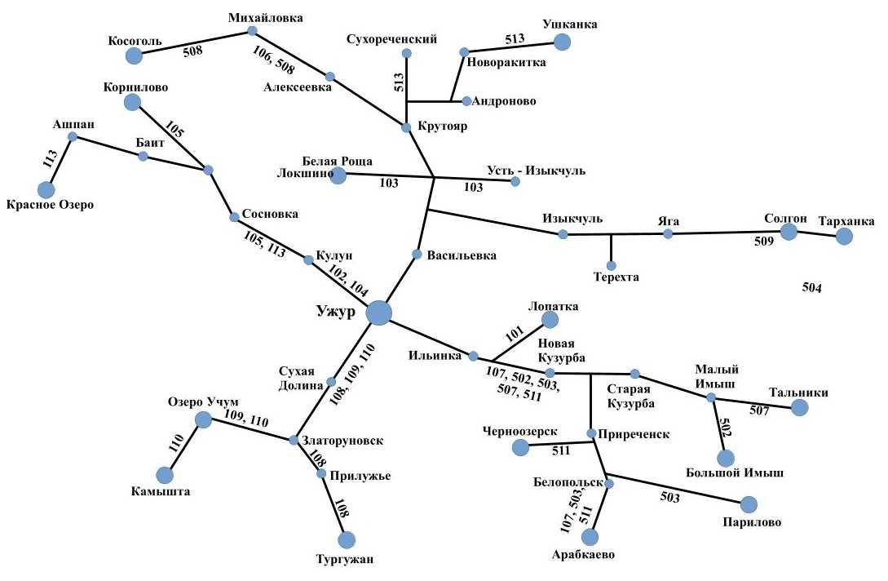

Одной из приоритетных задач социально – экономического развития территории Локшинского сельсовета является совершенствование транспортной сети, обеспечение безопасности дорожного движения, обеспечение сохранности существующих автомобильных дорог путем ремонта, реконструкции и строительства новых.

Рекреация
Рекреационные зоны включают в себя территории, занятые лесами, скверами, парками, прудами, озёрами, водохранилищами, а также, иные территории, используемые и предназначенные для отдыха, туризма, занятий физической культурой и спортом.
На территории Локшинского сельсовета в настоящее время не организован долгосрочный отдых населения. Отдых кратковременный, недостаточно организованный, в лесах, парках и скверах населённых пунктов, у водоёмов.
В целом территория сельсовета благоприятна для организации зон отдыха.
Система социальной рекреации требует приведения её элементов к соответствию с нормативными требованиями и реальными запросами населения. В качестве основных причин низкого уровня развития рекреационной деятельности следует отметить недостаточное финансирование отрасли.

Сфера обращения с отходами
В настоящее время на территории муниципального образования Локшинский сельсовет источниками образования отходов являются государственные и муниципальные структуры, детские сады, школы, учебные заведения, учреждения здравоохранения, промышленные и производственные предприятия, население и прочие хозяйствующие субъекты.
В целях организации и осуществления деятельности по сбору, транспортированию, обработке, утилизации, обезвреживанию, захоронению отходов, образующихся на территории муниципальных образований Красноярского края, для предотвращения или снижения негативного воздействия отходов на здоровье человека и окружающую среду разработана Территориальная схема обращения с отходами, в том числе с твердыми коммунальными отходами Красноярского края, утвержденная приказом Министерства природопользования и экологии Красноярского края от 23.09.2016 г. № 1/451-од (с изменениями от 18.02.2022 года, в редакции приказа Министерства природопользования и экологии Красноярского края от 18. 02.2022 г. № 77-159-од) (далее – Территориальная схема обращения с отходами).

Данные по образованию основных групп отходов
Отходами, представляющими наибольшую экологическую опасность, являются отработанные аккумуляторные батареи и нефтепродукты, металлолом, люминесцентные лампы и ртутьсодержащие приборы, изношенные автомобильные шины, твердые коммунальные отходы и др.
Отходы I класса опасности практически полностью представлены ртутьсодержащими лампами (до 95 % от массы отходов I класса опасности).
Основную массу отходов II класса опасности представляют аккумуляторы с неслитым электролитом.
Большая часть отходов III класса опасности представлена следующими видами отходов: навоз и помет, нефтяные промывочные жидкости, нефтесодержащий шлам, отработанные масла.
К основной массе отходов IV класса опасности относятся: навоз, помет, ТКО от хозяйствующих субъектов, населения и уборки городов, отходы очистки сточных вод, содержания сетей, жидкие отходы из выгребных ям, отходы строительства и сноса.
Отходы V класса опасности представляют: скальные вскрышные породы, отходы обогащения медных руд, навоз, отходы пищевых производств, ТКО, прочие виды отходов.
В основном, отходы представлены отходами IV и V класса опасности (около 98% от общего количества отходов).
Для проведения анализа данных о ежегодном образовании ТКО установлены нормативы накопления ТКО на территории Красноярского края Приказом Министерства экологии и рационального природопользования Красноярского края от 15.01.2021 N 77-51-од «Об установлении нормативов накопления твердых коммунальных отходов на территории Красноярского края» (в ред. от 05.02.2021, от 05.03.2021, от 28.12.2021) о,о7 м³/мес. на 1 человека. Плотность накопления отходов составляет 252,0 кг на м³.

Таблица 29. Расчетное количество ТКО, образующееся на территории Локшинского сельсовета
Наименование муниципального образования | Расчетное количество образования ТКО от населения, т/год | Расчетное количество образования ТКО от населения, м³/год | Суммарное количество ТКО, т/год | Суммарное количество ТКО, м³/г
Локшинский сельсовет | 234,8 | 939,1 | 305,2 | 1220,8

Сбор и транспортирование отходов (в т. ч. ТКО) в настоящее время производится региональным оператором - ООО «Эко-транспорт».

Данные о нахождении мест накопления отходов
Деятельность по накоплению отходов должна осуществляться в соответствии с требованиями ст. 13.4 Федерального закона от 24.06.1998 г. № 89-ФЗ «Об отходах производства и потребления» (далее - Закон № 89-ФЗ) и СанПиНа 2.1.3684-21 Санитарно-эпидемиологические требования к содержанию территорий муниципальных образований, согласно которым накопление отходов допускается только в местах (на площадках) накопления отходов, соответствующих требованиям законодательства в области санитарно-эпидемиологического благополучия населения и иного законодательства Российской Федерации.
Накопление отходов может осуществляться путем их раздельного складирования по видам отходов, группам отходов, группам однородных отходов (раздельное накопление).
Накопление твердых коммунальных отходов (далее - ТКО) осуществляется потребителями следующими способами:
а) в контейнеры, расположенные в мусороприемных камерах (при наличии соответствующей внутридомовой инженерной системы);
б) в контейнеры, бункеры, расположенные на контейнерных площадках;
в) в пакеты, размещаемые в установленных местах (мешковой сбор).
Накопление крупногабаритных отходов осуществляется потребителями следующими способами:
а) в бункеры, расположенные на контейнерных площадках;
б) на специальных площадках для складирования крупногабаритных отходов.
Согласно санитарным правилам и нормам СанПиН 2.1.3684-21 "Санитарно-эпидемиологические требования к содержанию территорий городских и сельских утвержденным Постановлением Главного государственного санитарного врача Российской Федерации от 28.01.2021 N 3 (далее - Санитарные правила) накопление и хранение отходов производства в зависимости от их физико-химических свойств допускается:
-на производственных территориях на открытых площадках или в специальных помещениях (в цехах, складах, на открытых площадках, в резервуарах, емкостях);
-на производственных территориях предприятий по переработке и обезвреживанию отходов (в амбарах, хранилищах, накопителях, площадках для обезвоживания илового осадка от очистных сооружений), а также на промежуточных (приемных) пунктах сбора и накопления, в том числе терминалах, железнодорожных сортировочных станциях, в речных и морских портах;
-вне производственной территории - на специально оборудованных сооружениях, предназначенных для размещения (хранения и захоронения) отходов (полигоны, шламохранилища, в том числе шламовые амбары, хвостохранилища, отвалы горных пород).
Накопление отходов допускается только в специально оборудованных местах накопления отходов, соответствующих требованиям Санитарных правил.
Условия накопления определяются классом опасности отходов, способом упаковки с учетом агрегатного состояния и надежности тары. Тара для селективного сбора и накопления отдельных разновидностей отходов должна иметь маркировку, характеризующую находящиеся в ней отходы.

Таблица 30. - Места накопления отходов на территории Локшинского сельсовета

№ п/п | Адрес | Площадь контейнерной площадки | количество контейнеров | емкость контейнера, куб. м | тип подстилающей поверхности / вид площадки
1 | Красноярский край, Ужурский район, с. Ашпан, ул. Береговая, 13 | 2,7 | 1 | 0,75 | Бетон / открытая
2 | Красноярский край, Ужурский район, с. Ашпан, ул. Береговая, 25 | 2,7 | 1 | 0,75 | Бетон / открытая
3 | Красноярский край, Ужурский район, с. Ашпан, ул. Береговая, 41 | 2,7 | 1 | 0,75 | Бетон / открытая
4 | Красноярский край, Ужурский район, с. Ашпан, ул. Главная, 2 | 2,7 | 1 | 0,75 | Бетон / открытая
5 | Красноярский край, Ужурский район, с. Ашпан, ул. Главная, 23 | 2,7 | 1 | 0,75 | Бетон / открытая
6 | Красноярский край, Ужурский район, с. Ашпан, ул. Главная, 33 | 2,7 | 1 | 0,75 | Бетон / открытая
7 | Красноярский край, Ужурский район, с. Ашпан, ул. Главная, 49 | 2,7 | 1 | 0,75 | Бетон / открытая
8 | Красноярский край, Ужурский район, с. Ашпан, ул. Главная, 55 | 2,7 | 1 | 0,75 | Бетон / открытая
9 | Красноярский край, Ужурский район, с. Ашпан, ул. Новая, 10 | 2,7 | 1 | 0,75 | Бетон / открытая
10 | Красноярский край, Ужурский район, с. Ашпан, ул. Новая, 14 | 2,7 | 1 | 0,75 | Бетон / открытая
11 | Красноярский край, Ужурский район, с. Ашпан, ул. Новая, 4 | 2,7 | 1 | 0,75 | Бетон / открытая
12 | Красноярский край, Ужурский район, с. Ашпан, ул. Школьная, 13 | 2,7 | 1 | 0,75 | Бетон / открытая
13 | Красноярский край, Ужурский район, с. Ашпан, ул. Школьная, 25 | 2,7 | 1 | 0,75 | Бетон / открытая
ИТОГО по с. Ашпан |  |  | 13 | - | -
14 | Красноярский край, Ужурский район, с. Локшино, ул. Балтова, 12 | 2,7 | 1 | 0,75 | Бетон / открытая
15 | Красноярский край, Ужурский район, с. Локшино, ул. Балтова, 6 | 2,7 | 1 | 0,75 | Бетон / открытая
16 | Красноярский край, Ужурский район, с. Локшино, ул. Набережная, 1 | 2,7 | 1 | 0,75 | Бетон / открытая
17 | Красноярский край, Ужурский район, с. Локшино, ул. Набережная, 10 | 2,7 | 1 | 0,75 | Бетон / открытая
18 | Красноярский край, Ужурский район, с. Локшино, ул. Набережная, 27 | 2,7 | 1 | 0,75 | Бетон / открытая
19 | Красноярский край, Ужурский район, с. Локшино, ул. Набережная, 46 | 2,7 | 1 | 0,75 | Бетон / открытая
20 | Красноярский край, Ужурский район, с. Локшино, ул. Набережная, 75 | 2,7 | 1 | 0,75 | Бетон / открытая
21 | Красноярский край, Ужурский район, с. Локшино, ул. Набережная, 80 | 5,4 | 2 | 0,75 | Бетон / открытая
22 | Красноярский край, Ужурский район, с. Локшино, ул. Новая, 2 А | 5,4 | 2 | 0,75 | Бетон / открытая
23 | Красноярский край, Ужурский район, с. Локшино, ул. Новая, 37 | 5,4 | 2 | 0,75 | Бетон / открытая
24 | Красноярский край, Ужурский район, с. Локшино, ул. Новая, 37 | 2,7 | 1 | 0,75 | Бетон / открытая
25 | Красноярский край, Ужурский район, с. Локшино, ул. Центральная, 14 | 5,4 | 2 | 0,75 | Бетон / открытая
26 | Красноярский край, Ужурский район, с. Локшино, ул. Центральная, 14 | 2,7 | 1 | 0,75 | Бетон / открытая
27 | Красноярский край, Ужурский район, с. Локшино, ул. Центральная, 2 | 5,4 | 2 | 0,75 | Бетон / открытая
28 | Красноярский край, Ужурский район, с. Локшино, ул. Центральная, 25 | 5,4 | 2 | 0,75 | Бетон / открытая
29 | Красноярский край, Ужурский район, с. Локшино, ул. Центральная, 41 | 5,4 | 2 | 0,75 | Бетон / открытая
ИТОГО по с. Локшино |  |  | 25 | - | -
ВСЕГО |  |  | 36 | - | -

На территории Локшинского сельсовета расположено 36 контейнеров в с. Локшино и с. Ашпан, общим объемом 27 м³.

Таблица 31. - Охват населения централизованной системой сбора и вывоза ТКО
№ п/п | Населенный пункт | Система сбора |  |  | Процент охвата населения регулярной системой очистки
 |  | Контейнерная | Пакетированная | По графику
1 | Локшинский сельсовет, с. Локшино | + | + | + | 100
2 | Локшинский сельсовет, д. Красное озеро |  | + | + | 100
3 | Локшинский сельсовет, с. Ашпан | + | + | + | 100
4 | Локшинский сельсовет, д. Баит |  | + | + | 100
5 | Локшинский сельсовет, д. Корнилово |  | + | + | 100

Согласно территориальной схеме обращения с отходами, в том числе с твердыми коммунальными отходами в Красноярском крае, утвержденной приказом министерства природных ресурсов и экологии Красноярского края от 23.06.2016 г. № 1/451-од (в ред. от 18.02.2022 г. № 77–159-од) в границах Локшинского сельсовета отсутствуют полигоны отходов производства и потребления.
Вместе с тем, на территории данного муниципального района расположен следующий объект размещения отходов: полигон захоронения твердых коммунальных отходов на земельном участке с кадастровым номером 24:39:5501001:399, эксплуатирующая организация ООО «Ужурский сервисцентр», размер санитарно-защитной зоны составляет ориентировочно 500 м.

Существующая схема потоков отходов
Текущая схема транспортирования ТКО на территории Локшинского сельсовета Ужурского района по данным региональных операторов представлена в таблице 32.
Таблица 32. - Существующая схема потоков отходов
Муниципальное образование | Наименование транспортирующей компании | Вид отходов | Наименование объекта обращения с отходами
Локшинский сельсовет | ООО «Эко-транспорт» | ТКО, КГО | Полигон ТБО в г. Ужуре Ужурского района

Обращение с медицинскими и биологическими отходами
Согласно ст. 49 Федерального закона от 21.11.2011 г. № 323 «Об основах здоровья граждан в Российской Федерации» к медицинским отходам относятся все виды отходов, в том числе анатомические, патолого-анатомические, биохимические, микробиологические и физиологические, образующиеся в процессе осуществления медицинской деятельности и фармацевтической деятельности, деятельности по производству лекарственных средств и медицинских изделий, деятельности в области использования возбудителей инфекционных заболеваний и генно-инженерно-модифицированных организмов в медицинских целях, а также при производстве, хранении биомедицинских клеточных продуктов.
Медицинские отходы в зависимости от степени их эпидемиологической, токсикологической и радиационной опасности, а также негативного воздействия на среду обитания подразделяются на пять классов опасности:
- Класс А - эпидемиологически безопасные отходы, приближенные по составу к ТКО;
- Класс Б - эпидемиологически опасные отходы;
- Класс В - чрезвычайно эпидемиологически опасные отходы;
- Класс Г - токсикологически опасные отходы I - IV классов опасности;
- Класс Д - радиоактивные отходы.
Обращение с медицинскими отходами регулируется СанПиН 2.1.3684-21 «Санитарно-эпидемиологические требования к содержанию территорий городских и сельских поселений, к водным объектам, питьевой воде и питьевому водоснабжению населения, атмосферному воздуху, почвам, жилым помещениям, эксплуатации производственных, общественных помещений, организации и проведению санитарно-противоэпидемических (профилактических) мероприятий», утвержденными постановлением Главного государственного санитарного врача Российской Федерации от 28 января 2021 года № 3.
Исходя из различной степени эпидемиологической, токсикологической, радиационной опасности к отходам каждого из классов предъявляются различные требования по их обращению.
Система сбора, хранения, размещения и транспортирования, обеззараживания (обезвреживания) медицинских отходов должна включать следующие этапы:
- сбор отходов внутри организаций, осуществляющих медицинскую и (или) фармацевтическую деятельность;
- перемещение отходов из подразделений и хранение отходов на территории организации, образующей отходы;
- обеззараживание (обезвреживание) отходов;
- транспортирование отходов с территории организации, образующей отходы;
- размещение, обезвреживание или утилизация медицинских отходов.
К обращению с медицинскими отходами класса А применяются требования Санитарных правил, предъявляемые к обращению с ТКО.
Медицинские отходы класса А, кроме пищевых, могут удаляться из структурных подразделений организации с помощью мусоропровода.
При эксплуатации мусоропроводов необходимо проводить их очистку, мойку, дезинфекцию и механизированное удаление отходов из мусоросборных камер.
Запрещается сброс отходов из мусоропровода непосредственно на пол мусороприемной камеры.
Запас контейнеров для мусороприемной камеры должен быть обеспечен не менее чем на одни сутки.
Медицинские отходы класса Б должны собираться работниками организации в одноразовую мягкую (пакеты) или твердую (непрокалываемую) упаковку (контейнеры) желтого цвета или в упаковку, имеющие желтую маркировку, в зависимости от морфологического состава отходов.
Обращение с биологическими отходами регулируется Ветеринарными правилами перемещения, хранения, переработки и утилизации биологических отходов, утвержденными приказом Министерства сельского хозяйства Российской Федерации от 26 октября 2020 года № 626.
Ветеринарные правила перемещения, хранения, переработки и утилизации биологических отходов устанавливают обязательные для исполнения физическими и юридическими лицами требования при перемещении, хранении, переработке и утилизации биологических отходов.
Биологическими отходами являются трупы животных и птиц, абортированные и мертворожденные плоды, ветеринарные конфискаты, другие отходы, непригодные в пищу людям и на корм животным.
Биологические отходы уничтожаются путем:
-сжигания в специальных печах;
-захоронения в скотомогильниках (биотермических ямах, ямах Беккари).
По информации Службы по ветеринарному надзору Красноярского края на территории Локшинского сельсовета Ужурского района Красноярского края и в прилегающей зоне по 1000 м в каждую сторону от границ территории отсутствуют скотомогильники, биотермические ямы, моровые поля, сибиреязвенные и другие места захоронений, территории неблагополучные по факторам эпизоотической опасности и санитарно-защитные зоны таких объектов (Приложение 5).
Обращение отходами I-II классов опасности
Отходы I-II классов опасности (ртутьсодержащие лампы и источники питания (батарейки) и проч.) подлежат обязательному сбору раздельно от остальных видов отходов и запрещены к захоронению на полигонах, в соответствии с федеральным законодательством.
Постановлением Правительства Красноярского края от 03 ноября 2020 года № 769-п «Об утверждении Порядка накопления твердых коммунальных отходов (в том числе их раздельного накопления) на территории Красноярского края» регламентируется накопление отходов электрического оборудования.
Порядок обращения с опасными отходами для юридических лиц определен Федеральным законом от 24 июня 1998 года № 89-ФЗ «Об отходах производства и потребления» и назначен федеральный оператор по обращению с отходами I и II классов опасности - ФГУП «Федеральный экологический оператор».
В соответствии с «Правилами обращения с отходами производства и потребления в части осветительных устройств, электрических ламп, ненадлежащие сбор, накопление, использование, обезвреживание, транспортирование и размещение которых может повлечь причинение вреда жизни, здоровью граждан, вреда животным, растениям и окружающей среде», утвержденными постановлением Правительства Российской Федерации от 28 декабря 2020 года № 2314, органы местного самоуправления организуют сбор отработанных ртутьсодержащих ламп и информирование юридических лиц, индивидуальных предпринимателей и физических лиц о порядке осуществления такого сбора.

Социальная инфраструктура
Важными показателями качества жизни населения являются наличие и разнообразие объектов социальной инфраструктуры, их пространственная, социальная и экономическая доступность.
Согласно Федеральному закону от 06.10.2003 г. № 131-ФЗ «Об общих принципах организации местного самоуправления в Российской Федерации», к объектам местного значения поселения в сфере социальной инфраструктуры относятся объекты в области физической культуры и массового спорта, культуры и искусства.
При оценке развития сети объектов социальной инфраструктуры необходимо учитывать объекты всех значений (федерального, регионального, местного), действующих на территории. Оценка уровня развития сети объектов социальной инфраструктуры выполнена на предмет:
- соответствия мощности действующих объектов расчётным показателям минимально допустимого уровня обеспеченности в соответствии с нормативами градостроительного проектирования;
- соответствия размещения действующих объектов расчётным показателям максимально допустимого уровня территориальной доступности в соответствии с нормативами градостроительного проектирования;
- наличия объектов, находящихся в неудовлетворительном техническом состоянии (ветхих, аварийных), а также расположенных в приспособленных помещениях.
Расчёт уровня обеспеченности населения объектами регионального значения необходимо производить в соответствии с региональными нормативами градостроительного проектирования Красноярского края, утверждёнными постановлением Правительства Красноярского края от 23.12.2014 г. № 631-п «Об утверждении региональных нормативов градостроительного проектирования Красноярского края» (далее – РНГП Красноярского края). Расчёт уровня обеспеченности населения объектами местного значения поселения должен производиться в соответствии с местными нормативами градостроительного проектирования Локшинского сельсовета (далее – МНГП Локшинского сельсовета).

Образование
В системе образования поселения функционирует 2 средние общеобразовательные школы в с. Ашпан и с. Локшино.
На территории сельсовета действует одно дошкольное образовательное учреждение дошкольная группа МБОУ «Локшинская СОШ», рассчитанное на 73 места.

Таблица 33. - Общеобразовательные учреждения, действующие на территории
Локшинского сельсовета

№ п/п | Местонахождение | Название | Количество мест | Количество учащихся | Количество персонала/ педсостав | Техническое состояние
1 | с. Локшино, ул. Центральная, 19 | МБОУ «Локшинская СОШ» | 250 | 81 | 42 | удовлетворительное
2 | с. Ашпан, ул. Школьная, 11 | Ашпанский филиал МБОУ «Локшинская СОШ» | 100 | 42 | 17 | удовлетворительное

Обеспеченность местами в средних общеобразовательных школах соответствует нормативным потребностям. Нормативная емкость учреждений превышает фактическую посещаемость.

Таблица 34. - Учреждения дошкольного образования, действующие на территории Локшинского сельсовета

№ п/п | Местонахождение | Наименование ДОУ | Количество мест | Количество обучающихся | Количество персонала | Техническое состояние
1 | с. Локшино, ул. Центральная, 14 | дошкольная группа МБОУ «Локшинская СОШ» | 73 | 8 | 8 | Удовлетворитель-ное

Нормативная емкость дошкольной группы МБОУ «Локшинская СОШ» превышает фактическую посещаемость.
Дополнительное развитие детей проходит во время кружковой работы на базе школ и клубных учреждений.

Здравоохранение
Медицинское обслуживание жителей Локшинского сельсовета осуществляется тремя ФАПами. Перечень действующих учреждений здравоохранения, расположенных на территории Локшинского сельсовета приведен в таблице 35.

Таблица 35. - Перечень действующих учреждений здравоохранения, расположенных на территории Локшинского сельсовета

№ п/п | Наименование зданий | Населённый пункт сельсовета | Вместимость в единицах измерения | Год постройки | Техническое состояние/год постройки | Здание специальное или приспособленное
1 | КГБУЗ Ужурская РБ Локшинский Фельдшерско-акушерский пункт | с. Локшино | 22 посещений в день | н/д | удовлетворительное | приспособленное
2 | КГБУЗ Ужурская РБ Ашпанский Фельдшерско-акушерский пункт | с. Ашпан | 12 посещений в день | 2011 | удовлетворительное/ 2011 | здание специальное
3 | КГБУЗ Ужурская РБ Красноозерский Фельдшерско-акушерский пункт | д. Красное озеро | 7 посещений в день | 2019 | удовлетворительное/ 2019 | здание специальное
4 | КГБУЗ Ужурская РБ Корниловский Фельдшерско-акушерский пункт | д. Корнилово | 7 посещений в день | 2022 | Новое | здание специальное

Основными целями и задачами в области развития здравоохранения являются:
- создание устойчиво развивающейся системы здравоохранения с учетом первоочередных мер, определенных приоритетным национальным проектом и целевыми программами в сфере здравоохранения;
- поэтапная замена устаревшего медицинского оборудования и техники, улучшение материально-технической базы учреждений здравоохранения.
Ожидаемые результаты:
-повышение доступности и эффективности медицинской помощи;
-повышение профессионального уровня медперсонала;
-снижение показателей общей, детской, младенческой и материнской смертности;
-повышение эффективности системы организации медицинской помощи.
Реализацию приоритетных направлений и задач в сфере здравоохранения планируется осуществлять посредством мероприятий, предусмотренных документами стратегического планирования Красноярского края.

Социальное обслуживание населения
Учреждения социального обслуживания населения на территории Локшинского сельсовета отсутствуют.
Социальное обслуживание населения производится территориальным отделением краевого государственного казенного учреждения «Управление социальной защиты населения» по Ужурскому району и ЗАТО п. Солнечный, расположенному по адресу: Красноярский край, Ужурский район, Ужур, улица Ленина, 41.
Целями социального обслуживания населения являются:
- улучшение демографической ситуации;
- повышение экономического потенциала семьи;
- обеспечение социальных гарантий, доступности и качества социальных услуг, предоставляемых социально-незащищенным категориям населения, в том числе: малообеспеченным семьям с детьми и семьям, попавшим в трудную жизненную ситуацию, детям, оставшимся без попечения родителей, многодетным, молодым семьям, пожилым гражданам и инвалидам.
Реализацию приоритетных направлений и задач в сфере социального обслуживания планируется осуществлять посредством мероприятий, предусмотренных документами стратегического планирования Красноярского края.
Система социальной помощи обращена на достижение следующих задач:
- обеспечение максимально эффективной защиты социально уязвимых семей, не обладающих возможностями для самостоятельного решения социальных проблем;
- повышение эффективности социального обслуживания населения.

Культура
Уровень качества жизни определяется также доступностью населения к культурным ценностям, наличием возможностей для культурного досуга, занятий творчеством и спортом.
В последние годы большой интерес общества обращён к истокам традиционной народной культуры и любительскому искусству как фактору сохранения единого культурного пространства в многонациональном районе. Учреждения культурно-досугового типа удовлетворяют широкий диапазон запросов и нужд населения в сфере культуры, способствуют полноценной реализации конституционных прав граждан на участие в культурной жизни и пользование учреждениями культуры.
В целях реализации права граждан на доступ к культурным ценностям, свободу творчества и право граждан на участие в культурной жизни, созданы условия для обеспечения услугами по организации досуга и услугами организаций культуры.
На базе Локшинского сельского дома культуры функционируют 15 клубных формирований, из них 7 любительских объединения и 8 кружков и коллективов самодеятельного народного творчества. Среди них: вокальная группа «Неформат», танцевальный кружок «Ритм», театральный кружок «Ярило», кружок изобразительного искусства Фантазия, кружок декоративно-прикладного творчества Рукодельница, вокальная детская группа Карамельки. В сельском Доме культуре проводятся мероприятия для всех категорий населения. Для пожилых — вечера отдыха, юбилейные и тематические программы. Для детей и подростков проходят познавательные, игровые и развлекательные программы и конкурсы, мастер-классы, выставки, концерты и театрализованные программы.
На базе Корниловского и Красноозерского СДК также функционируют любительские объединения, проводятся мероприятия, конкурсы и развлекательные программы.

Таблица 36. - Перечень действующих объектов культурно-досугового назначения на территории Локшинского сельсовета

Культурно-досуговые учреждения | Местонахождение | Вместимость, мест | Техническое состояние
Локшинский СДК | с. Локшино, ул. Набережная, д. 69 | 250 | удовлетворительное
Корниловский СДК | д. Корнилово, ул. Центральная, 6 | 150 | удовлетворительное
Красноозерский СДК | д. Красное- Озеро, ул. Озерная, 36 | 100 | удовлетворительное

Таблица 37. - Перечень действующих библиотек на территории
муниципального образования
Местонахождение | Фонд, тыс. экз. | Техническое состояние | Здание специальное или приспособленное
с. Локшино | 12,6 | удовлетворительное | приспособленное
д. Корнилово | 5,7 | удовлетворительное | приспособленное

Основные цели и задачи в области развития культуры являются:
- сохранение историко-культурного наследия сельсовета;
- сохранение традиционного художественного творчества, национальных культур, развитие профессионального искусства и культурно-досуговой деятельности;
- обеспечение доступности информационных ресурсов жителей через библиотечное обслуживание.
Реализация приоритетных направлений и задач в сфере культуры и искусства поможет решить ряд выявленных при анализе сложившейся ситуации проблем:
- повысить посещаемость жителями Локшинского сельсовета учреждений культуры и искусства;
- исключить разрушение зданий объектов культурного наследия и архивных фондов за счет своевременного проведения ремонтно-реставрационных работ;
- повысить качество услуг за счет улучшения материально-технической базы учреждений (реконструкция помещений, находящихся в аварийном состоянии; оснащение современной техникой и оборудованием).

Физическая культура и спорт
Основными направлениями в области физической культуры и массового спорта являются привлечение жителей Локшинского сельсовета к занятиям физической культурой и спортом, развитие детско-юношеского спорта, пропаганда здорового образа жизни, военно-патриотическое воспитание молодёжи и подростков.
В поселении действуют спортивные сооружения, представленные ниже.

Таблица 38. - Количество и площадь спортивных залов (включая школьные) на территории Локшинского сельсовета

Наименование объекта и адрес | Площадь объекта,  м² (пола) | Техническое состояние/год постройки | Здание специальное или приспособленное
Спортивный зал, с. Ашпан | 150 | Удовлетворительное / 1964 | специальное
Спортивный зал, с. Локшино | 154,2 | Удовлетворительное / 1972 | специальное

Таблица 39. - Количество и площадь плоскостных спортивных сооружений (включая школьные) на территории Локшинского сельсовета

Наименование объекта и адрес | Количество объектов | Площадь объекта, м² | Износ объекта, %
Хоккейная коробка с. Локшино ул. Набережная 69 | 1 | 450 | 2

Приоритеты по достижению целевых показателей на период до 2043 года сформированы с учётом целей и задач, представленных в следующих стратегических документах федерального уровня:
- Постановление Правительства Российской Федерации от 15.04.2014 № 302 «Об утверждении государственной программы Российской Федерации «Развитие физической культуры и спорта»;
- Постановление Правительства Российской Федерации от 21.01.2015 № 30 «О федеральной целевой программе «Развитие физической культуры и спорта в Российской Федерации на 2016–2020 годы»;
- Распоряжение Правительства Российской Федерации от 24.11.2020 № 3081-р «Стратегия развития физической культуры и спорта в Российской Федерации на период до 2030 года».
Сохранение и развитие существующей системы физической культуры и спорта, расширение круга занимающихся физической культурой, повышение качества спортивной подготовки и безопасности занятий требуют реализации комплексного подхода к развитию физической культуры и спорта в сельсовете.
Для содействия развитию физической культуры и массового спорта на территории Локшинского сельсовета действует «Положение о порядке обеспечения условий для развития физической культуры и массового спорта на территории Локшинского сельсовета», утвержденное постановлением администрации Локшинского сельсовета от 25.05.2021 г. № 28-П.
Приоритетными направлениями развития физической культуры и спорта в сельсовете являются:
- создание эффективной системы физкультурно-оздоровительной и спортивно-массовой работы среди населения;
- формирование муниципальной политики в сфере физической культуры и массового спорта;
- проведение массовых физкультурно-оздоровительных и спортивных соревнований;
- стимулирование привлечения инвестиций на развитие физической культуры и массового спорта.
- развитие инфраструктуры (муниципальных спортивных сооружений, центров подготовки, спортивных баз и др.) для занятий физической культурой и массовым спортом;
- подготовка кадров и повышение квалификации работников сферы физической культуры и спорта.

Молодежная политика
Целью развития молодёжной политики и патриотического воспитания граждан является целенаправленная, долгосрочно ориентированная деятельность, социально-демографических групп молодёжи и заинтересованных граждан, обеспечивающая:
- комплексное развитие потенциала молодых людей, его реализацию в интересах личности, семьи, общества, малой родины;
- консолидацию усилий субъектов патриотического воспитания в формировании нового образа патриотизма граждан, сочетающего традиционные ценности, принадлежность к культурно-историческим корням своей семьи, готовность к военному и трудовому служению со стремлением развивать себя и свою малую родину, принятием позитивных ценностей общемирового развития, нацеленностью на продвижение своей малой родины на высокие общероссийские и мировые позиции.
Важную роль играет возрождение системы Всероссийского физкультурно-спортивного комплекса «Готов к труду и обороне», что позволило вовлечь большее количество граждан в занятия физической культурой и спортом на регулярной основе.

Ветеринарное обслуживание
В соответствии с информацией, предоставленной Краевым государственным казенным учреждением «Ужурский отдел ветеринарии» от 15.03.2023 г. на территории Локшинского сельсовета Ужурского района Красноярского края имеется ветеринарный участок, расположенный по адресу: Красноярский край, Ужурский район, с. Локшино, ул. Главная, стр.21 (Приложение 5).

Места погребения
На территории Локшинского сельсовета расположено 5 кладбищ традиционного захоронения, параметры которых приведены в таблице 40.

Таблица 40. - Информация о местоположении кладбищ на территории Локшинского сельсовета

№ п/п | Населенный пункт | Форма собственности | Площадь, м² | Техническое состояние
1 | с. Локшино | муниципальная | 9098 | удовлетворительное
2 | д. Корнилово | муниципальная | 7081 | удовлетворительное
3 | д. Красное Озеро | муниципальная | 7966 | удовлетворительное
4 | д. Баит | муниципальная | 6424 | удовлетворительное
5 | с. Ашпан | муниципальная | 9801 | удовлетворительное

Инженерная инфраструктура

Водоснабжение
Источником водоснабжения населенных пунктах Локшинского сельсовета являются подземные воды из глубинных скважин.
В настоящее время на территории всех населенных пунктов муниципального образования действует централизованная система водоснабжения, которая обеспечивает централизованным водоснабжением общественно-деловую и жилую застройки. Водоснабжение жилой застройки усадебного типа обеспечивается при помощи водоразборных колонок.
Источником водоснабжения населенных пунктов являются водозаборные сооружения администрации Локшинского сельсовета в состав которых входят:
- водозаборная скважина (оборудованная глубинным насосом марки ЭЦВ-6-10-110м³) в с. Локшино;
- водонапорная башня со скважиной (оборудованная глубинным насосом марки ЭЦВ-5-10- 80м³) в д. Корнилово;
- 3 водозаборные скважины (оборудованные глубинными насосами марок ЭЦВ-6-10-110м³, ЭВЦ-6-10-80м³) в д. Баит, с. Ашпан, д. Краное Озеро.
В с. Локшино, поднятая вода из скважины напрямую подается потребителям по средствам, установленного на ней насоса.
В д. Корнилово из скважины вода поступает в водонапорную башню, а после подается потребителя.
В д. Баит, поднятая вода из скважины напрямую подается потребителям по средствам, установленного на ней насоса.
В с. Ашпан, поднятая вода из скважины напрямую подается потребителям по средствам, установленного на ней насоса.
В д. Краное Озеро, поднятая вода из скважины напрямую подается потребителям по средствам, установленного на ней насоса.
Существующих сооружений очистки и водоподготовки воды не имеется. Водоподготовка и водоочистка как таковые отсутствуют, потребителям подается исходная (природная) вода. Качество воды из скважин соответствует требованиям СанПиН 2.1.4.1074-01 «Питьевая вода. Гигиенические требования к качеству воды централизованных систем питьевого водоснабжения. Контроль качества».
Обеспечение населенных пунктов водой осуществляется с помощью центрального водопровода, состоящего из стальных и полиэтиленовых труб диаметром от 50 до 100 мм, протяженностью 5471 м в с. Локшино, 2570 м в д. Корнилово, д. Баит – 1230 м, с. Ашпан – и д. Красное Озеро – 1402 м.
Установленная производственная мощность водопровода 1,75 тыс. м³/сут. фактическая мощность системы водопровода – 0,18 тыс. м³/сутки.
Количество водоразборных колонок 16 шт. в с. Локшино и 12 шт. в д. Корнилово, 29 шт. в трех населенных пунктах: д. Баит, с. Ашпан и д. Краное Озеро.
Централизованная система водоснабжения Локшинского сельсовета в зависимости от местных условий и принятой схемы водоснабжения обеспечивает:
- хозяйственно-питьевое водопотребление в жилых и общественных зданиях. Нужды коммунально-бытовых предприятий;
- хозяйственно-питьевое водопотребление на предприятиях;
- производственные нужды промышленных предприятий, где требуется вода питьевого качества или предприятий, для которых экономически нецелесообразно сооружение отдельного водопровода;
- тушение пожаров;
- собственные нужды станции водоподготовки, промывку водопроводных сетей и т. п.
Таблица 41.- Баланс водоснабжения за 2022 год

№ п/п | Населённые пункты | Поднято воды, м³ | Расход воды на собственные  Нужды, м³ | Подано воды в сеть, м³ | Потери воды, м³ | Отпущено воды потребителям, м³
 |  |  |  |  |  | Всего | Население | Прочие
1 | с. Локшино | 40327 | - | 40327 | 806 | 39521 | 29 051 | 10470
2 | с. Ашпан | 10833 | - | 10833 | 251 | 10582 | 6 318 | 4264
3 | д. Баит | 1227 | - | 1227 | 37 | 1190 | 1166 | 24
4 | д. Корнилово | 5491 | - | 5491 | 64 | 5427 | 5355 | 72
5 | д. Красное Озеро | 4299 | - | 4299 | 22 | 4277 | 4241 | 36
ВСЕГО |  | 62177 |  | 62177 | 1180 | 60997 | 46131 | 14866

Таблица 42. - Состояние водопроводных сетей на 01.01.2022 г.
№ п/п | Населённые пункты | Протяженность водопроводных сетей, м | В том числе нуждающихся в замене, м
1 | с. Локшино | 5471 | -
2 | с. Ашпан | 3500 | 1000
3 | д. Баит | 1152 | -
4 | д. Корнилово | 2570 | -
5 | д. Красное Озеро | 1402 | -
ВСЕГО |  | 14095 | 1000

Основными проблемами, возникающими при эксплуатации водопроводных сетей населенных пунктов Локшинского сельсовета, являются неисправности трубопроводов и запорной арматуры, связанные с износом трубопроводов и оборудования. Средний процент износа эксплуатируемых сетей, а также оборудования и сооружений, составляет: с. Ашпан - 80 %, д. Баит изношенность 2%, д. Красное Озеро-5%, в с. Локшино и д. Корнилово составляет 40%, при этом часть трубопроводов уже имеет износ 70%. Прохождение трубопроводов на большой глубине не дает своевременной и полной информации о возникших неисправностях и соответственно увеличивает длительность времени обнаружения и устранения неисправностей, в связи с чем увеличивается продолжительность выполнения аварийно-восстановительных работ.
Значительную сложность также представляет высокий уровень грунтовых вод, усложняющих ремонт трубопроводов и требующих дополнительных затрат на водоотлив при проведении ремонтных работ и обслуживании. Также постоянное наличие влажного грунта увеличивает скорость коррозии трубопроводов, а постоянное просачивание грунтовых вод в водопроводные колодцы намывает песок и выводит из строя установленную в колодцах запорную арматуру.
Дополнительную сложность при эксплуатации сетей создают низкие зимние температуры (большая глубина промерзания грунта), большой износ трубопроводов и отсутствие проектной возможности переключения внутриквартальных участков сети для частичного вывода их в текущий ремонт при возникновении неисправности.
Срок службы пожарных гидрантов истек и требуется их замена, восстановлению и ремонту пожарные гидранты не подлежат. Ремонт водопроводных колонок с момента ввода в эксплуатацию не проводился, в связи с длительным сроком эксплуатации, произошла коррозия металла до образования сквозных отверстий, водопроводные колонки необходимо менять, к дальнейшей эксплуатации водопроводные колонки не пригодны.

Теплоснабжение
Система теплоснабжения в населенных пунктах Локшинского сельсовета по состоянию на 2023 год отсутствует.
В частной, усадебной застройке население частично пользуется водонагревательными приборами (титанами), посредством нагрева поступающей в жилые дома холодной воды.

Газоснабжение
В Локшинском сельсовете централизованное газоснабжение отсутствует.
В муниципальном образовании осуществляется снабжение пользователей газом в баллонах для бытовых нужд. Снабжение потребителей газом в баллонах производит АО «Красноярсккрайгаз».
Количество лицевых счетов по Лошинскому сельсовету составляет 1014, в том числе:
- д. Красное Озеро – 89 лицевых счетов;
- д. Баит – 106 лицевых счетов;
- д. Корнилова – 218 лицевых счетов;
- с. Ашпан – 158 лицевых счетов;
- с. Локшино – 443 лицевых счета.

Электроснабжение
На территории сельсовета располагаются следующие объекты регионального значения в области энергетики напряжением 35 кВ:
- ПС 35/10 кВ Локшино № 61;
- ЛЭП Т-43 ИС «Шушь» — ПС «Локшино»;
- ЛЭП Т-49 ПС «Локшино» — ПС «Михайловка».
Между поселками проложены воздушные линии ВЛ 10 кВ. Для трансформирования потребных мощностей используются трансформаторные подстанции ТП 10/0,4 кВ.
Годовое потребление электроэнергии в Локшинском сельсовете представлено в таблице 43.
Таблица 43. - Годовое потребление электроэнергии в
Локшинском сельсовете, кВт×час
Населённые пункты | Годы
 | 2019 | 2020 | 2021 | 2022
с Локшино | 39624 | 69041 | 63703 | 74207
с Ашпан | 45883 | 36549 | 32902 | 42787
д Баит | 22703 | 42019 | 27453 | 23834
д Корнилово | 19718 | 20037 | 19747 | 19712
д Красное Озеро | 11355 | 33829 | 19789 | 14750
ВСЕГО | 139283 | 201475 | 163594 | 175290

На территории населенных пунктов Локшинского сельсовета имеется уличное освещение.
Общая протяженность уличного освещения в границах поселения составляет 12080 м. Общее количество светильников 220 шт.

Водоотведение
В населенных пунктах Локшинского сельсовета централизованная система канализации отсутствует.
Индивидуальная застройка использует индивидуальные системы слива, а также неорганизованные сточные грунтовые канавы (без труб и желобов) с проникновением отходов в грунт.

Связь

Телефонная связь, и проводной интернет
Жители населенных пунктов Локшинского сельсовета обслуживаются специалистами АТС. Монтированная емкость телефонной станции 288 номеров: 57 номеров задействовано, 231 номер – резерв.
Протяженность воздушных и кабельных линий связи составляет 31,03 км.
Охват населения интернетом составляет 38 %.
Услуги фиксированной телефонной связи предоставляет ПАО «Ростелеком».
Предоставление услуг связи «Интернет» предоставляет ПАО «Ростелеком».
Основными приоритетами в сфере услуг связи являются: повышение качества предоставляемых услуг, расширение их спектра, увеличение пользователей. При этом основным направлением развития сетей и систем связи является широкомасштабное внедрение цифровых технологий обработки и передачи информации.
Мобильная связь
Основными операторами, предоставляющими услуги сотовой связи на территории сельсовета, являются ПАО «МТС», ПАО «Ростелеком», ПАО «ВымпелКом», ПАО «Мегафон», ООО «Т2 Мобайл».

Таблица 44. - Наличие вышек сотовой связи на территории Локшинского сельсовета, по состоянию на 01.01.2023 г.

Территория муниципального образования/ Населённые пункты | Кол-во, шт.
с. Локшино | 1
с. Ашпан | -
д. Баит | -
д. Корнилово | -
д. Красное Озеро | 1

Почтовая связь
Услуги почтовой связи на территории Красноярского края предоставляет сеть почтовой связи Управления федеральной почтовой связи Красноярского края – филиала ФГУП «Почта России».
Услуги почтовой связи на территории Локшинского сельсовета оказывает отделение почтовой связи, расположенное по адресу: с. Локшино, ул. Баталова д. 12, кв. 2.
На базе отделения почтовой связи оказываются следующие услуги: по приему платежей: за коммунальные услуги, газовое обслуживание, электроэнергию, стационарный телефон и штрафы ГИБДД, интернет, сотовую связь, налоговые платежи. Предоставляются услуги пункта коллективного доступа (Интернет).
В сфере почтовой связи основными задачами на ближайшую перспективу являются сохранение существующей сети отделений почтовой связи и расширение спектра предоставляемых услуг. Дальнейшее развитие получит внедрение новых услуг и информационных технологий, применяемых в почтовой отрасли.

Телевизионное и радиовещание
Основным оператором телевизионного вещания в Красноярском крае является Красноярский филиал «Российской телевизионной и радиовещательной сети». Филиал ФГУП «РТРС» «Красноярский КРТПЦ» является одним из крупнейших операторов связи по эфирной трансляции телевизионных и звуковых программ общероссийских и региональных телевизионных компаний. Практически все население края имеет возможность принимать телевизионные трансляции. Сельские жители могут принимать «Первый канал», ТК «Россия» и региональный канал «Енисей».
Предприятие обеспечивает также радиосвязь и радиовещание в диапазонах ДВ, СВ и КВ, и центральная земная станция спутниковой связи (ЦЗССС) «Орбита». Наличие в составе Красноярского КРТПЦ ЦЗССС «Орбита» позволяет филиалу активно заниматься спутниковыми технологиями.

Зоны с особыми условиями использования территорий
Зоны с особыми условиями использования территории – охранные, санитарно-защитные зоны, зоны охраны объектов культурного наследия (памятников истории и культуры), водоохранные зоны, зоны охраны источников питьевого водоснабжения, зоны охраняемых объектов, иные зоны, устанавливаемые в соответствии с законодательством Российской Федерации – ст. 1 Градостроительного кодекса Российской Федерации от 29.12.2004 г. № 190-ФЗ.
Перечень нормативных правовых актов, в соответствии с которыми регламентируются размеры, режимы использования зон с особыми условиями использования территорий:
- Водный кодекс Российской Федерации.
- СанПиН 2.2.1/2.1.1.1200-03 «Санитарно-защитные зоны и санитарная классификация предприятий, сооружений и иных объектов».
- Правила установления охранных зон объектов электросетевого хозяйства и особых условий использования земельных участков, расположенных в границах таких зон, утверждённые постановлением Правительства Российской Федерации от 24.02.2009 г. № 160.
- СанПиН 2.1.4.1110-02 «Зоны санитарной охраны источников водоснабжения и водопроводов питьевого назначения».
- СП 42.13330.2016 «Градостроительство. Планировка и застройка городских и сельских поселений. Актуализированная редакция СНиП 2.07.01-89*», утвержденный приказом Министерства строительства и жилищно-коммунального хозяйства Российской Федерации от 30.12.2016 № 1034/пр.
- СП 18.13330.2019 Производственные объекты. Планировочная организация земельного участка (Генеральные планы промышленных предприятий). СНиП II-89–80*.
- СП 19.13330.2019 Сельскохозяйственные предприятия. Планировочная организация земельного участка (СНиП II-97–76* Генеральные планы сельскохозяйственных предприятий).
- Федеральный закон от 08.11.2007 № 257-ФЗ «Об автомобильных дорогах и о дорожной деятельности в Российской Федерации и о внесении изменений в отдельные законодательные акты Российской Федерации».
- Правила охраны линий и сооружений связи Российской Федерации, утверждённые постановлением Правительства Российской Федерации от 09.06.1995 г. № 578.
Важнейшая причина кризисных экологических явлений – недооценка экономической природы, стоимости природных услуг и ресурсов. Научно-технический прогресс во многом основан на неисчерпаемости и бесплатности природных ресурсов. Это приводит к негативным последствиям, как для природы, так и всего социально-экономического развития.
В комплексе природоохранных мероприятий предусмотрено установление границ зон с особыми условиями использования территорий: водоохранных, охранных, санитарно-защитных зон. С целью сохранности объектов культурного наследия, в зоны с особыми условиями использования территории включены земельные участки, занятые памятниками природы, истории, археологии. Кроме того, проектирование и строительство населённых пунктов, промышленных комплексов и других хозяйственных объектов разрешаются только после получения в установленном порядке заключения Федерального агентства по недропользованию или его территориального органа об отсутствии полезных ископаемых в недрах под участком предстоящей застройки.
На территории Локшинского сельсовета при проектировании учитываются следующие зоны с особыми условиями использования территории: охранные и санитарно-защитные зоны, водоохранные зоны, зоны охраны источников питьевого водоснабжения, зоны охраны объектов культурного наследия, защитные леса и особо защитные участки лесов, зоны затопления и подтопления территории.

Санитарно-защитные зоны
В целях обеспечения безопасности населения и в соответствии с Федеральным законом «О санитарно-эпидемиологическом благополучии населения» от 30.03.1999 № 52-ФЗ вокруг объектов и производств, являющихся источниками воздействия на среду обитания и здоровье человека, устанавливается специальная территория с особым режимом использования (санитарно-защитная зона (далее – СЗЗ), размер которой обеспечивает уменьшение воздействия загрязнения на атмосферный воздух (химического, биологического, физического) до значений, установленных гигиеническими нормативами, а для предприятий I и II класса опасности – как до значений, установленных гигиеническими нормативами, так и до величин приемлемого риска для здоровья населения. По своему функциональному назначению санитарно-защитная зона является защитным барьером, обеспечивающим уровень безопасности населения при эксплуатации объекта в штатном режиме.
Параметры санитарно-защитных зон установлены СанПиН 2.2.1/2.1.1.1200-03 «Санитарно-защитные зоны и санитарная классификация предприятий, сооружений и иных объектов».
Режим территории санитарно-защитной зоны
В санитарно-защитной зоне не допускается размещать: жилую застройку, включая отдельные жилые дома, ландшафтно-рекреационные зоны, зоны отдыха, территории курортов, санаториев и домов отдыха, территорий садоводческих товариществ и коттеджной застройки, коллективных или индивидуальных дачных и садово-огородных участков, а также других территорий с нормируемыми показателями качества среды обитания; спортивные сооружения, детские площадки, образовательные и детские учреждения, лечебно-профилактические и оздоровительные учреждения общего пользования.
В санитарно-защитной зоне и на территории объектов других отраслей промышленности не допускается размещать объекты по производству лекарственных веществ, лекарственных средств и (или) лекарственных форм, склады сырья и полупродуктов для фармацевтических предприятий; объекты пищевых отраслей промышленности, оптовые склады продовольственного сырья и пищевых продуктов, комплексы водопроводных сооружений для подготовки и хранения питьевой воды, которые могут повлиять на качество продукции.
Допускается размещать в границах санитарно-защитной зоны промышленного объекта или производства здания и сооружения для обслуживания работников указанного объекта и для обеспечения деятельности промышленного объекта (производства): нежилые помещения для дежурного аварийного персонала, помещения для пребывания работающих по вахтовому методу (не более двух недель), здания управления, конструкторские бюро, здания административного назначения, научно-исследовательские лаборатории, поликлиники, спортивно-оздоровительные сооружения закрытого типа, бани, прачечные, объекты торговли и общественного питания, мотели, гостиницы, гаражи, площадки и сооружения для хранения общественного и индивидуального транспорта, пожарные депо, местные и транзитные коммуникации, ЛЭП, электроподстанции, нефте- и газопроводы, артезианские скважины для технического водоснабжения, водоохлаждающие сооружения для подготовки технической воды, канализационные насосные станции, сооружения оборотного водоснабжения, автозаправочные станции, станции технического обслуживания автомобилей.
В санитарно-защитной зоне объектов пищевых отраслей промышленности, оптовых складов продовольственного сырья и пищевой продукции, производства лекарственных веществ, лекарственных средств и (или) лекарственных форм, складов сырья и полупродуктов для фармацевтических предприятий, допускается размещение новых профильных, однотипных объектов, при исключении взаимного негативного воздействия на продукцию, среду обитания и здоровье человека.
Автомагистраль, расположенная в санитарно-защитной зоне промышленного объекта и производства или прилегающая к санитарно-защитной зоне, не входит в ее размер, а выбросы автомагистрали учитываются в фоновом загрязнении при обосновании размера санитарно-защитной зоны.
Санитарно-защитная зона или какая-либо ее часть не может рассматриваться как резервная территория объекта и использоваться для расширения промышленной или жилой территории без соответствующей обоснованной корректировки границ санитарно-защитной зоны.
Правообладатели объектов капитального строительства, введённых в эксплуатацию до дня вступления в силу постановления Правительства от 03.03.2018 № 222, в отношении которых подлежат установлению санитарно-защитные зоны, обязаны провести исследования (измерения) атмосферного воздуха, уровней физического и (или) биологического воздействия на атмосферный воздух за контуром объекта и представить в Федеральную службу по надзору в сфере защиты прав потребителей и благополучия человека (её территориальные органы) заявление об установлении санитарно-защитной зоны с приложением к нему документов, предусмотренных пунктом 14 Правил установления санитарно-защитных зон и использования земельных участков, рас-положенных в границах санитарно-защитных зон, в срок не более одного года со дня вступления в силу постановления Правительства от 03.03.2018 № 222. При этом приведение вида разрешённого использования земельных участков и расположенных на них объектов капитального строительства в соответствие с режимом использования земельных участков, предусмотренным решением об установлении санитарно-защитной зоны, допускается в течение 2 лет с момента её установления.
Компенсация ущерба, причинённого правообладателям земельных участков и (или) расположенных на них иных объектов недвижимого имущества в связи с установлением (изменением) санитарно-защитной зоны, осуществляется в соответствии с законодательством Российской Федерации.
Решение об установлении, изменении или о прекращении существования санитарно-защитной зоны принимают уполномоченные органы по результатам рассмотрения заявления об установлении, изменении или о прекращении существования санитарно-защитной зоны.

Охранные зоны
Охранные зоны электрических сетей
Согласно СанПиН 2.2.1/2.1.1.1200-03, в целях защиты населения от воздействия электрического поля, создаваемого воздушными линиями электропередачи, устанавливаются санитарные разрывы вдоль трассы высоковольтной линии (ВЛ), за пределами которых напряжённость электрического поля не превышает 1 кВ/м. Для вновь проектируемых ВЛ допускается принимать границы санитарных разрывов вдоль трассы ВЛ с горизонтальным расположением проводов и без средств снижения напряжённости электрического поля по обе стороны от неё от проекции на землю крайних фазных проводов в направлении, перпендикулярном ВЛ – на расстоянии 20 м для ВЛ, напряжением до 110 кВ.
Охранные зоны вокруг подстанций устанавливаются в виде части поверхности участка земли и воздушного пространства (на высоту, соответствующую высоте наивысшей точки подстанции), ограниченной вертикальными плоскостями, отстоящими от всех сторон ограждения подстанции по периметру на расстоянии, применительно к высшему классу напряжения подстанции, т. е. 25 м.
Согласно постановлению Правительства Российской Федерации «О порядке установления охранных зон объектов электросетевого хозяйства и особых условий использования земельных участков, расположенных в границах таких зон» от 24.02.2009 № 160, предусмотрены следующие размеры охранных зон от осей воздушных линий электропередачи:
- 1-20 кВ – 10 м (5 – для линий с самонесущими или изолированными проводами, размещённых в границах населённых пунктов);
- 35 кВ – 15 м;
- 110 кВ – 20 м;
- 150, 220кВ – 25 м;
- 300, 500, +/- 400кВ – 30 м.
В пределах охранных зон без письменного решения о согласовании сетевых организаций юридическим и физическим лицам запрещаются:
- строительство, капитальный ремонт, реконструкция или снос зданий и сооружений;
- горные, взрывные, мелиоративные работы, в том числе связанные с временным затоплением земель;
- посадка и вырубка деревьев и кустарников;
- дноуглубительные, землечерпальные и погрузочно-разгрузочные работы, добыча рыбы, других водных животных и растений придонными орудиями лова, устройство водопоев, колка и заготовка льда (в охранных зонах подводных кабельных линий электропередачи);
- проход судов, у которых расстояние по вертикали от верхнего крайнего габарита с грузом или без груза до нижней точки провеса проводов переходов воздушных линий электропередачи через водоёмы менее минимально допустимого расстояния, в том числе с учётом максимального уровня подъёма воды при паводке;
- проезд машин и механизмов, имеющих общую высоту с грузом или без груза от поверхности дороги более 4,5 метра (в охранных зонах воздушных линий электропередачи);
- земляные работы на глубине более 0,3 метра (на вспахиваемых землях на глубине более 0,45 метра), а также планировка грунта (в охранных зонах подземных кабельных линий электропередачи);
- полив сельскохозяйственных культур в случае, если высота струи воды может составить свыше 3 метров (в охранных зонах воздушных линий электропередачи);
- полевые сельскохозяйственные работы с применением сельскохозяйственных машин и оборудования высотой более 4 метров (в охранных зонах воздушных линий электропередачи) или полевые сельскохозяйственные работы, связанные с вспашкой земли (в охранных зонах кабельных линий электропередачи).
В охранных зонах ЛЭП без письменного согласия предприятий, в ведении которых находятся сети, запрещается:
- строительство, капитальный ремонт, реконструкция и снос, любых зданий и сооружений;
- осуществлять горные, взрывные, мелиоративные работы;
- производить посадку и вырубку деревьев, располагать полевые станы, коллективные сады, загоны для скота;
- размещать хранилища горюче-смазочных материалов, складировать корма, удобрения;
- разводить огонь.

Охранные зоны линий и сооружений связи
На трассах кабельных и воздушных линий связи и линий радиофикации в соответствии с постановлением Правительства РФ от 09.06.1995 № 578 «Об утверждении Правил охраны линий и сооружений связи Российской Федерации» устанавливаются охранные зоны с особыми условиями использования: для подземных кабельных и для воздушных линий связи и линий радиофикации, расположенных вне населённых пунктов на безлесных участках - в виде участков земли вдоль этих линий, определяемых параллельными прямыми, отстоящими от трассы подземного кабеля связи или от крайних проводов воздушных линий связи и линий радиофикации не менее чем на 2 метра с каждой стороны.
В населённых пунктах прохождение трасс подземных кабельных линий связи определяется по табличкам на зданиях, опорах воздушных линий связи, линий электропередач, ограждениях, а также по технической документации. Границы охранных зон на трассах подземных кабельных линий связи определяются владельцами или предприятиями, эксплуатирующими эти линии.
Минимально допустимые расстояния (разрывы) между сооружениями связи и радиофикации и другими сооружениями определяются правилами возведения соответствующих сооружений и не должны допускать механического и электрического воздействия на сооружения связи.
Охранные зоны на трассах кабельных и воздушных линий связи и линий радиофикации в полосе отвода автомобильных и железных дорог могут использоваться предприятиями автомобильного и железнодорожного транспорта для их нужд без согласования с предприятиями, в ведении которых находятся эти линии связи, если это не связано с механическим и электрическим воздействием на сооружения линий связи, при условии обязательного обеспечения сохранности линий связи и линий радиофикации.
В случае если трассы действующих кабельных и воздушных линий связи и линий радиофикации проходят по территориям заповедников, лесов первой группы и другим особо охраняемым территориям, допускается создание просек только при отсутствии снижения функционального значения особо охраняемых участков (места кормёжки редких и исчезающих видов животных, нерестилища ценных пород рыб и т. д.).

Придорожные полосы автомобильных дорог
Придорожные полосы автомобильной дороги – территории, которые прилегают с обеих сторон к полосе отвода автомобильной дороги и в границах которых устанавливается особый режим использования земельных участков (частей земельных участков) в целях обеспечения требований безопасности дорожного движения, а также нормальных условий реконструкции, капитального ремонта, ремонта, содержания автомобильной дороги, ее сохранности с учетом перспектив развития автомобильной дороги.
Территории в границах отвода сооружений и коммуникаций транспорта и их санитарно-защитных зон подлежат благоустройству с учётом технических и эксплуатационных характеристик таких сооружений и коммуникаций.
Для защиты жилой застройки от шума и выхлопных газов автомобилей следует предусматривать вдоль дороги полосу зелёных насаждений шириной не менее 10 м.
Согласно Федерального закона от 08.11.2007 г. № 257-ФЗ «Об автомобильных дорогах и о дорожной деятельности в Российской Федерации и о внесении изменений в отдельные законодательные акты Российской Федерации», в зависимости от класса и (или) категории автомобильных дорог с учётом перспектив их развития ширина каждой придорожной полосы устанавливается в размере:
- 75 метров – для автомобильных дорог первой и второй категорий;
- 50 метров – для автомобильных дорог третьей и четвертой категорий;
- 25 метров – для автомобильных дорог пятой категории.

Охранные зоны магистральных трубопроводов
Земельные участки, входящие в охранные зоны трубопроводов, не изымаются у землепользователей и используются ими для проведения сельскохозяйственных и иных работ с обязательным соблюдением требований Правил охраны магистральных трубопроводов.
В охранных зонах трубопроводов запрещается производить всякого рода действия, могущие нарушить нормальную эксплуатацию трубопроводов либо привести к их повреждению.

Зоны охраны объектов культурного наследия
В соответствии со ст. 33 Федерального закона от 25.06.2002 г. № 73-ФЗ «Об объектах культурного наследия (памятниках истории и культуры) народов Российской Федерации» (далее – Закон No 73-ФЗ) объекты культурного наследия подлежат государственной охране в целях предотвращения их повреждения, разрушения или уничтожения, изменения облика и интерьера, нарушения установленного порядка их использования, незаконного перемещения и предотвращения других действий, могущих причинить вред объектам культурного наследия.
В целях обеспечения сохранности объектов культурного наследия устанавливаются ограничения (обременения) права собственности, других вещных прав, а также иных имущественных прав, являющиеся установленными пп.1-3 статьи 47.3 Закона No 73-ФЗ требованиями к содержанию и использованию объектов культурного наследия, включенных в Реестр, и выявленных объектов культурного наследия, а именно: при содержании и использовании объекта культурного наследия лица, владеющие объектом культурного наследия, обязаны осуществлять расходы на содержание объекта культурного наследия и поддержание его в надлежащем техническом, санитарном и противопожарном состоянии; не проводить работы, изменяющие предмет охраны объекта культурного наследия, либо изменяющие облик, объемно-планировочные и конструктивные решения и структуры, интерьер (в случае, если предмет охраны не определен).
Выявленные объекты культурного наследия до принятия решения о включении их в реестр либо об отказе включить их в Реестр подлежат государственной охране в соответствии Федеральным законом № 73-ФЗ.
При отсутствии зон охраны для объектов культурного наследия, включенных в реестр, устанавливаются защитные зоны. Согласно статье 34.1 Закона No 73-ФЗ защитными зонами объектов культурного наследия являются территории, которые прилегают к включенным в реестр памятникам и ансамблям и в границах которых запрещаются строительство объектов капитального строительства и их реконструкция, связанная с изменением их параметров (высоты, количества этажей, площади), за исключением строительства и реконструкции линейных объектов.
Защитные зоны не устанавливаются для объектов археологического наследия, некрополей, захоронений, расположенных в границах некрополей, произведений монументального искусства, а также памятников и ансамблей, расположенных в границах достопримечательного места.
Защитная зона объекта культурного наследия действует до утверждения границ зон охраны объекта культурного наследия и прекращает свое существование со дня внесения в ЕГРН сведений о зонах охраны объекта культурного наследия.

Водоохранные зоны и прибрежные защитные полосы
Водоохранными зонами являются территории, примыкающие к береговой линии морей, рек, ручьёв, каналов, озёр, водохранилищ, на которых устанавливается специальный режим осуществления хозяйственной и иной деятельности в целях предотвращения загрязнения, засорения, заиления указанных водных объектов и истощения их вод, а также сохранения среды обитания водных биологических ресурсов и других объектов животного и растительного мира.
Согласно статье 65 Водного кодекса Российской Федерации, ширина водоохранной зоны рек или ручьёв устанавливается от их истока для рек или ручьёв протяжённостью:
- до десяти километров – в размере 50 метров;
- от десяти до пятидесяти километров – в размере 100 метров;
- от пятидесяти километров и более – в размере 200 метров.
Для реки, ручья протяжённостью менее 10 километров от истока до устья водоохранная зона совпадает с прибрежной защитной полосой. Радиус водоохранной зоны для истоков реки, ручья устанавливается в размере 50 метров.
Ширина водоохранной зоны озера, водохранилища, за исключением озера, расположенного внутри болота, или озера, водохранилища с акваторией менее 0,5 км², устанавливается в размере пятидесяти метров. Ширина водоохранной зоны водохранилища, расположенного на водотоке, устанавливается равной ширине водоохранной зоны этого водотока.
За пределами территории населённого пункта ширина водоохранной зоны рек, ручьёв, каналов, озёр и ширина их прибрежной защитной полосы устанавливаются от соответствующей береговой линии.
Полоса земли вдоль береговой линии водного объекта общего пользования предназначается для общего пользования. Ширина береговой полосы водных объектов общего пользования составляет двадцать метров, за исключением береговой полосы каналов, а также рек и ручьёв, протяжённость которых от истока до устья не более чем десять километров. Ширина береговой полосы рек и ручьёв, протяжённость которых от истока до устья не более чем десять километров, составляет пять метров.
Береговая полоса болот, природных выходов подземных вод (родников) и иных предусмотренных федеральными законами водных объектов не определяется.
Ширина прибрежной защитной полосы реки, озера, водохранилища, являющихся средой обитания, местами воспроизводства, нереста, нагула, миграционными путями особо ценных водных биологических ресурсов (при наличии одного из показателей) и (или) используемых для добычи (вылова), сохранения таких видов водных биологических ресурсов и среды их обитания, устанавливается в размере двухсот метров независимо от уклона берега.
Ширина прибрежной защитной полосы реки, озёр, имеющих особо ценное рыбохозяйственное значение (места нереста, нагула, зимовки рыб и других водных биологических ресурсов), устанавливается в размере 200 метров независимо от уклона прилегающих земель.
Согласно части 15 статьи 65 Водного кодекса Российской Федерации, в границах водоохранных зон запрещаются:
- использование сточных вод в целях регулирования плодородия почв;
- размещение кладбищ, скотомогильников, объектов размещения отходов производства и потребления, химических, взрывчатых, токсичных, отравляющих и ядовитых веществ, пунктов захоронения радиоактивных отходов, а также загрязнение территории загрязняющими веществами, предельно допустимые концентрации которых в водах водных объектов рыбохозяйственного значения не установлены;
- осуществление авиационных мер по борьбе с вредными организмами;
- движение и стоянка транспортных средств (кроме специальных транспортных средств), за исключением их движения по дорогам и стоянки на дорогах и в специально оборудованных местах, имеющих твердое покрытие;
- строительство и реконструкция автозаправочных станций, складов горюче-смазочных материалов (за исключением случаев, если автозаправочные станции, склады горюче-смазочных материалов размещены на территориях портов, инфраструктуры внутренних водных путей, в том числе баз (сооружений) для стоянки маломерных судов, объектов органов федеральной службы безопасности), станций технического обслуживания, используемых для технического осмотра и ремонта транспортных средств, осуществление мойки транспортных средств;
- хранение пестицидов и агрохимикатов (за исключением хранения агрохимикатов в специализированных хранилищах на территориях морских портов за пределами границ прибрежных защитных полос), применение пестицидов и агрохимикатов;
- сброс сточных, в том числе дренажных, вод;
- разведка и добыча общераспространенных полезных ископаемых (за исключением случаев, если разведка и добыча общераспространенных полезных ископаемых осуществляются пользователями недр, осуществляющими разведку и добычу иных видов полезных ископаемых, в границах предоставленных им в соответствии с законодательством Российской Федерации о недрах горных отводов и (или) геологических отводов на основании утвержденного технического проекта в соответствии со статьей 19.1 Закона Российской Федерации от 21 февраля 1992 года N 2395-1 "О недрах").
В границах водоохранных зон допускаются проектирование, строительство, реконструкция, ввод в эксплуатацию, эксплуатация хозяйственных и иных объектов при условии оборудования таких объектов сооружениями, обеспечивающими охрану водных объектов от загрязнения, засорения, заиления и истощения вод в соответствии с водным законодательством и законодательством в области охраны окружающей среды. Выбор типа сооружения, обеспечивающего охрану водного объекта от загрязнения, засорения, заиления и истощения вод, осуществляется с учетом необходимости соблюдения установленных в соответствии с законодательством в области охраны окружающей среды нормативов допустимых сбросов загрязняющих веществ, иных веществ и микроорганизмов. В целях настоящей статьи под сооружениями, обеспечивающими охрану водных объектов от загрязнения, засорения, заиления и истощения вод, понимаются:
- централизованные системы водоотведения (канализации), централизованные ливневые системы водоотведения;
- сооружения и системы для отведения (сброса) сточных вод в централизованные системы водоотведения (в том числе дождевых, талых, инфильтрационных, поливомоечных и дренажных вод), если они предназначены для приёма таких вод;
- локальные очистные сооружения для очистки сточных вод (в том числе дождевых, талых, инфильтрационных, поливомоечных и дренажных вод), обеспечивающие их очистку исходя из нормативов, установленных в соответствии с требованиями законодательства в области охраны окружающей среды и настоящего Кодекса;
- сооружения для сбора отходов производства и потребления, а также сооружения и системы для отведения (сброса) сточных вод (в том числе дождевых, талых, инфильтрационных, поливомоечных и дренажных вод) в приемники, изготовленные из водонепроницаемых материалов;
- сооружения, обеспечивающие защиту водных объектов и прилегающих к ним территорий от разливов нефти и нефтепродуктов и иного негативного воздействия на окружающую среду.
В отношении территорий ведения гражданами садоводства или огородничества для собственных нужд, размещенных в границах водоохранных зон и не оборудованных сооружениями для очистки сточных вод, до момента их оборудования такими сооружениями и (или) подключения к система, допускается применение приемников, изготовленных из водонепроницаемых материалов, предотвращающих поступление загрязняющих веществ, иных веществ и микроорганизмов в окружающую среду.
Строительство, реконструкция и эксплуатация специализированных хранилищ агрохимикатов допускаются при условии оборудования таких хранилищ сооружениями и системами, предотвращающими загрязнение водных объектов.
В границах прибрежных защитных полос, наряду с выше прописанными ограничениями, запрещаются:
- распашка земель;
- размещение отвалов размываемых грунтов;
- выпас сельскохозяйственных животных и организация для них летних лагерей, ванн.

Установление границ водоохранных зон и границ прибрежных защитных полос водных объектов, в том числе обозначение на местности посредством специальных информационных знаков, осуществляется в порядке, установленном Правительством Российской Федерации.
Министерством экологии и рационального природопользования Красноярского края в 2018 году с привлечением специализированной организации выполнена работа «Определение границ водоохранных зон и прибрежных защитных полос р. Чулым и ее притоков в черте населенных пунктов Красноярского края (2 этап)», в рамках которой были установлены границы водоохранных зон и прибрежных защитных полос водных объектов р. Баит, руч. Без названия (лев. приток р. Баит), оз. Кзыль-Куль в границах населенных пунктов Локшинского сельсовета Ужурского района Красноярского края. Сведения о границах водоохранных зон указанных водных объектов внесены в Единый государственный реестр недвижимости (далее также – ЕГРН).
Согласно материалам проекта, ширина водоохранной зоны/прибрежной защитной полосы составляет соответственно для р. Баит — 100/50 метров, руч. Без названия (лв. приток р. Баит) — 50/50 метров, оз. Кзыль-Куль — 50/50 метров.

Зоны санитарной охраны источников водоснабжения
Зоны санитарной охраны (ЗСО) источников водоснабжения определяются в соответствии с требованиями СанПиН 2.1.4.1110-02. Санитарные правила и нормы «Зоны санитарной охраны источников водоснабжения и водопроводов питьевого назначения».
ЗСО организуются на всех водопроводах, вне зависимости от ведомственной принадлежности, подающих воду, как из поверхностных, так и из подземных источников. Основной целью создания и обеспечения режима ЗСО является санитарная охрана от загрязнения источников водоснабжения и водопроводных сооружений, а также территорий, на которых они расположены.
Гигиенические требования к охране подземных вод от загрязнения установлены санитарными правилами («СП 2.1.5.1059-01»), разработанными на основании Федерального закона от 30.03.99 № 52-ФЗ «О санитарно-эпидемиологическом благополучии населения».
Согласно СанПиН 2.1.4.1110-02 «Зоны санитарной охраны источников водоснабжения и водопроводов питьевого назначения» от 26.02.2002, введённым в действие 01.06.2002, для каждой системы водоснабжения составляется проект водозабора, в составе которого рассчитываются зоны санитарной охраны трёх поясов, чётко определяются мероприятия по соблюдению условий хозяйственной деятельности в этих зонах:
- Первый пояс – граница первого пояса устанавливается на расстоянии не менее 30 м от водозабора – при использовании защищённых подземных вод и на расстоянии не менее 50 м – при использовании недостаточно защищённых подземных вод.
- Второй пояс – радиус определяется расчётом, защищает от микробиологических загрязнений.
- Третий пояс – радиус определяется расчётом, защищает от химических загрязнений.
Первый пояс (строгого режима) включает территорию расположения водозаборов, площадок всех водопроводных сооружений и водопроводящего канала. Его назначение – защита места водозабора и водозаборных сооружений от случайного или умышленного загрязнения и повреждения. Второй и третий пояса (пояса ограничений) включают территорию, предназначенную для предупреждения загрязнения воды источников водоснабжения.
Согласно требованиям СанПиН 2.1.4.1110-02 «Зоны санитарной охраны источников водоснабжения и водопроводов питьевого назначения», в первом поясе ЗСО поверхностных водозаборов не допускается:
- посадка высокоствольных деревьев;
- все виды строительства, не имеющие непосредственного отношения к эксплуатации, реконструкции и расширению водопроводных сооружений;
- прокладка трубопроводов различного назначения;
- размещение жилых и хозяйственно-бытовых зданий;
- проживание людей;
- применение удобрений и ядохимикатов.
Во втором поясе ЗСО не допускается:
- размещение кладбищ, скотомогильников, полей ассенизации, полей фильтрации, навозохранилищ, силосных траншей, животноводческих и птицеводческих предприятий и других объектов, обусловливающих опасность микробного загрязнения подземных вод;
- применение удобрений и ядохимикатов;
- рубка леса главного пользования.
При разработке генплана с целью предотвращения загрязнения водных объектов, сохранения среды обитания водных биологических ресурсов, размеры и границы водоохранных зон и прибрежных защитных полос, устанавливается специальный режим осуществления хозяйственной и иной деятельности, согласно Водному кодексу Российской Федерации. Проектные материалы, представляемые в органы и учреждения государственной санитарно-эпидемиологической службы для заключения, должны соответствовать СанПиН 1.2.3685-21 «Гигиенические нормативы и требования к обеспечению безопасности и (или) безвредности для человека факторов среды обитания». Санитарная охрана и оздоровление воды поверхностных водоёмов и грунтовых вод обеспечивается комплексом мер технологического, санитарно-технического и планировочного характера.
На территории Локшинского сельсовета Ужурского района приказом Министерства экологии и рационального природопользования Красноярского края от 23.03.2022 г. № 77–284 од установлена граница и внесена в Единый государственный реестр недвижимости зона санитарной охраны участка одиночного водозабора подземных вод (скв. 184-уж), расположенного по ул. Школьная З1а в д. Корнилово (северо-северо-восточная окраина деревни), Ужурского района, Красноярского края (реестровые номера: 24:19-6.394, 24:39-6.895, 24:39-6.896). Сведения об установленных зонах санитарной охраны источников водоснабжения внесены в ЕГРН.

Водопроводные сооружения и водоводы
Зона санитарной охраны водопроводных сооружений, расположенных вне территории водозабора, представлена первым поясом (строгого режима), водоводов - санитарно-защитной полосой.
Граница первого пояса ЗСО водопроводных сооружений принимается на расстоянии:
- от стен запасных и регулирующих ёмкостей, фильтров и контактных осветлителей – не менее 30 м;
- от водонапорных башен – не менее 10 м;
- от остальных помещений (отстойники, реагентное хозяйство, склад хлора, насосные станции и др.) – не менее 15 м.
По согласованию с центром государственного санитарно-эпидемиологического надзора первый пояс ЗСО для отдельно стоящих водонапорных башен, в зависимости от их конструктивных особенностей, может не устанавливаться.
При расположении водопроводных сооружений на территории объекта указанные расстояния допускается сокращать по согласованию с центром государственного санитарно-эпидемиологического надзора, но не менее чем до 10 м.
Ширину санитарно-защитной полосы следует принимать по обе стороны от крайних линий водопровода:
- при отсутствии грунтовых вод – не менее 10 м при диаметре водоводов до 1000 мм и не менее 20 м при диаметре водоводов более 1000 мм;
- при наличии грунтовых вод – не менее 50 м вне зависимости от диаметра водоводов.
В случае необходимости допускается сокращение ширины санитарно-защитной полосы для водоводов, проходящих по застроенной территории, по согласованию с центром государственного санитарно-эпидемиологического надзора.
В пределах санитарно-защитной полосы водоводов должны отсутствовать источники загрязнения почвы и грунтовых вод.
Не допускается прокладка водоводов по территории свалок, полей ассенизации, полей фильтрации, полей орошения, кладбищ, скотомогильников, а также прокладка магистральных водоводов по территории промышленных и сельскохозяйственных предприятий.
Технологические мероприятия также включают применение бессточной производственной технологии, максимальная утилизация различных компонентов сырья и побочных продуктов производства, сокращение водопотребления и водоотведения путём внедрения систем оборотного водоснабжения.
Сточные воды производств перед сбросом в канализацию должны очищаться на локальных очистных сооружениях (бензо-масло-уловителях и отстойниках). Ливневые стоки с площадок производственных предприятий перед сбросом в ливневую канализацию должны очищаться на очистных сооружениях (отстойники, фильтры).

Зоны залегания полезных ископаемых
Месторождения полезных ископаемых подлежат охране согласно Закону Российской Федерации от 03.03.1995 г. № 27-ФЗ «О недрах», «Правилам охраны недр», утверждённым постановлением Госгортехнадзора РФ от 06.06.2003 № 71.
Отношения, связанные с использованием и охраной земель, вод, растительного и животного мира, атмосферного воздуха, возникающие при пользовании недрами, регулируются соответствующим законодательством Российской Федерации и законодательством субъектов Российской Федерации.
Застройка площадей залегания полезных ископаемых, а также размещение в местах их залегания подземных сооружений допускаются с разрешения федерального органа управления государственным фондом недр или его территориальных органов и органов государственного горного надзора только при условии обеспечения возможности извлечения полезных ископаемых или доказанности экономической целесообразности застройки.
При недропользовании на территории муниципального образования согласно Закону Российской Федерации от 21.02.1992 г. № 2395–1 «О недрах», необходимо обеспечить:
- соблюдение законодательства, норм и правил в области использования и охраны недр;
- соблюдение требований технических проектов, планов или схем развития горных работ, недопущение сверхнормативных потерь, разубоживания и выборочной отработки полезных ископаемых;
- ведение геологической, маркшейдерской и иной документации в процессе всех видов пользования недрами;
- представление геологической информации о недрах в соответствии со статьёй 27 настоящего Закона в федеральный фонд геологической информации и его территориальные фонды, а также в фонды геологической информации субъектов Российской Федерации, если пользование недрами осуществляется на участках недр местного значения;
- представление достоверных данных о разведанных, извлекаемых и оставляемых в недрах запасах полезных ископаемых, содержащихся в них компонентах, об использовании недр в целях, не связанных с добычей полезных ископаемых, в федеральный фонд геологической информации и его территориальные фонды, а также в фонды геологической информации субъектов Российской Федерации, если пользование недрами осуществляется на участках недр местного значения, в органы государственной статистики;
- безопасное ведение работ, связанных с пользованием недрами;
- соблюдение требований по рациональному использованию и охране недр, безопасному ведению работ, связанных с пользованием недрами, охране окружающей среды;
- приведение участков земли и других природных объектов, нарушенных при пользовании недрами, в состояние, пригодное для их дальнейшего использования;
- безопасность горных выработок, буровых скважин и иных связанных с пользованием недрами сооружений, расположенных в границах предоставленного в пользование участка недр;
- сохранность разведочных горных выработок и буровых скважин, которые могут быть использованы при разработке месторождений и (или) в иных хозяйственных целях; ликвидацию в установленном порядке горных выработок и буровых скважин, не подлежащих использованию;
- выполнение условий, установленных лицензией или соглашением о разделе продукции, своевременное и правильное внесение платежей за пользование недрами;
- сохранность ценных и опасных грузов, геологической, маркшейдерской и иной документации, специальной корреспонденции, а также грузов, содержащих носители сведений, отнесённых к государственной тайне;
- исключение негативного воздействия на окружающую среду при размещении в пластах горных пород попутных вод и вод, использованных пользователями недр для собственных производственных и технологических нужд.
Согласно статье 25 Закона Российской Федерации от 21.02.1992 г. № 2395-1 «О недрах», проектирование и строительство населённых пунктов, промышленных комплексов и других хозяйственных объектов разрешается только после получения заключения федерального органа управления государственным фондом недр или его территориального органа об отсутствии полезных ископаемых в недрах под участком предстоящего строительства.
При проектировании застройки в пределах площадей залегания полезных ископаемых необходимо получить разрешение недропользователя. В соответствии со статьёй 7 Закона Российской Федерации от 21.02.1992 г. № 2395–1 «О недрах», любая деятельность, связанная с пользованием недрами в границах горного отвода, может осуществляться только с согласия пользователя недр, которому он предоставлен.

Зоны затопления, подтопления
Зоны затопления на территории Локшинского сельсовета отсутствуют.

Защитные леса и особо защитные участки лесов
К защитным лесам относятся леса, которые подлежат освоению в целях сохранения средообразующих, водоохранных, защитных, санитарно-гигиенических, оздоровительных и иных полезных функций лесов с одновременным использованием лесов при условии, если это использование совместимо с целевым назначением защитных лесов и выполняемыми ими полезными функциями.
С учетом особенностей правового режима защитных лесов определяются следующие категории указанных лесов:
1) леса, расположенные на особо охраняемых природных территориях;
2) леса, расположенные в водоохранных зонах;
3) леса, выполняющие функции защиты природных и иных объектов:
а) леса, расположенные в первом и втором поясах зон санитарной охраны источников питьевого и хозяйственно-бытового водоснабжения;
б) защитные полосы лесов, расположенные вдоль железнодорожных путей общего пользования, федеральных автомобильных дорог общего пользования, автомобильных дорог общего пользования, находящихся в собственности субъектов Российской Федерации;
в) зеленые зоны;
г) лесопарковые зоны;
д) городские леса;
е) леса, расположенные в первой, второй и третьей зонах округов санитарной (горно-санитарной) охраны лечебно-оздоровительных местностей и курортов;
4) ценные леса:
а) государственные защитные лесные полосы;
б) противоэрозионные леса;
в) леса, расположенные в пустынных, полупустынных, лесостепных, лесотундровых зонах, степях, горах;
г) леса, имеющие научное или историческое значение;
д) орехово-промысловые зоны;
е) лесные плодовые насаждения;
ж) ленточные боры;
з) запретные полосы лесов, расположенные вдоль водных объектов;
и) нерестоохранные полосы лесов;
5) особо защитные участки лесов.
Правовой режим лесов, расположенных в водоохранных зонах
1. В лесах, расположенных в водоохранных зонах, запрещаются:
1) проведение сплошных рубок лесных насаждений, (выборочные рубки и сплошные рубки деревьев, кустарников, лиан допускаются в случаях, если строительство, реконструкция, эксплуатация объектов, не связанных с созданием лесной инфраструктуры, для целей, предусмотренных пунктами: 1-4 части 1 ст. 21 Лесного кодекса РФ, не запрещены или не ограничены в соответствии с законодательством Российской Федерации);
2) использование токсичных химических препаратов для охраны и защиты лесов, в том числе в научных целях;
3) ведение сельского хозяйства, за исключением сенокошения и пчеловодства;
4) создание и эксплуатация лесных плантаций;
5) размещение объектов капитального строительства, за исключением линейных объектов, гидротехнических сооружений и объектов, связанных с выполнением работ по геологическому изучению и разработкой месторождений углеводородного сырья.
2. Особенности использования, охраны, защиты, воспроизводства лесов, расположенных в водоохранных зонах, устанавливаются уполномоченным федеральным органом исполнительной власти.
Правовой режим лесов, выполняющих функции защиты природных и иных объектов
1. В лесах, выполняющих функции защиты природных и иных объектов, запрещается проведение сплошных рубок лесных насаждений, кроме исключительных случаев.
2. Выборочные рубки лесных насаждений в лесах, выполняющих функции защиты природных и иных объектов, проводятся в порядке, установленном уполномоченным федеральным органом исполнительной власти.
3. В лесопарковых зонах запрещаются:
1) использование токсичных химических препаратов для охраны и защиты лесов, в том числе в научных целях;
2) осуществление видов деятельности в сфере охотничьего хозяйства;
3) ведение сельского хозяйства;
4) разработка месторождений полезных ископаемых;
5) размещение объектов капитального строительства, за исключением гидротехнических сооружений.
4. В целях охраны лесопарковых зон допускается возведение ограждений на их территориях.
5. В зеленых зонах запрещаются:
1) использование токсичных химических препаратов для охраны и защиты лесов, в том числе в научных целях;
2) осуществление видов деятельности в сфере охотничьего хозяйства;
3) разработка месторождений полезных ископаемых;
4) ведение сельского хозяйства, за исключением сенокошения и пчеловодства, а также возведение изгородей в целях сенокошения и пчеловодства;
5) размещение объектов капитального строительства, за исключением гидротехнических сооружений, линий связи, линий электропередачи, подземных трубопроводов.
6. В городских лесах запрещаются следующие виды деятельности:
1) использование токсичных химических препаратов для охраны и защиты лесов, в том числе в научных целях;
2) осуществление видов деятельности в сфере охотничьего хозяйства;
3) ведение сельского хозяйства;
4) разработка месторождений полезных ископаемых;
5) размещение объектов капитального строительства, за исключением гидротехнических сооружений.
7. Изменение границ лесопарковых зон, зеленых зон и городских лесов, которое может привести к уменьшению их площади, не допускается.
8. Функциональные зоны в лесопарковых зонах, площадь и границы лесопарковых зон, зеленых зон определяются в порядке, установленном Правительством Российской Федерации.
9. Особенности использования, охраны, защиты, воспроизводства лесов, выполняющих функции защиты природных и иных объектов, устанавливаются уполномоченным федеральным органом исполнительной власти.
Правовой режим ценных лесов
1. В ценных лесах запрещается проведение сплошных рубок лесных насаждений, кроме исключительных случаев.
2. В ценных лесах запрещается размещение объектов капитального строительства, за исключением линейных объектов и гидротехнических сооружений.
3. В запретных полосах лесов, расположенных вдоль водных объектов, запрещается размещение объектов капитального строительства, за исключением линейных объектов, гидротехнических сооружений и объектов, связанных с выполнением работ по геологическому изучению и разработкой месторождений углеводородного сырья.
4. Особенности использования, охраны, защиты, воспроизводства ценных лесов устанавливаются уполномоченным федеральным органом исполнительной власти.
Правовой режим особо защитных участков лесов
1. Особо защитные участки лесов выделяются в защитных лесах, эксплуатационных лесах, резервных лесах.
2. На заповедных лесных участках запрещается:
а) проведение рубок лесных насаждений;
б) использование токсичных химических препаратов для охраны и защиты лесов, в том числе в научных целях;
в) ведение сельского хозяйства;
г) разработка месторождений полезных ископаемых;
д) размещение объектов капитального строительства.
3. На особо защитных участках лесов, за исключением
а) проведение рубок лесных насаждений;
б) использование токсичных химических препаратов для охраны и защиты лесов, в том числе в научных целях;
в) ведение сельского хозяйства;
г) разработка месторождений полезных ископаемых;
д) размещение объектов капитального строительства;
запрещаются:
а) проведение сплошных рубок лесных насаждений, кроме исключительных случаев;
б) ведение сельского хозяйства, за исключением сенокошения и пчеловодства;
в) размещение объектов капитального строительства, за исключением линейных объектов и гидротехнических сооружений.
4. На особо защитных участках лесов проведение выборочных рубок допускается только в целях вырубки погибших и поврежденных лесных насаждений.
5. Особенности использования, охраны, защиты, воспроизводства лесов, расположенных на особо защитных участках лесов, устанавливаются уполномоченным федеральным органом исполнительной власти.

Перечень и характеристика основных факторов риска возникновения чрезвычайных ситуаций природного и техногенного характера

Согласно ГОСТ Р 22.0.02-94 «Безопасность в чрезвычайных ситуациях. Термины и определения основных понятий», чрезвычайная ситуация (далее также – ЧС) – это обстановка на определенной территории или акватории, сложившаяся в результате аварии, опасного природного явления, катастрофы, стихийного или иного бедствия, которые могут повлечь или повлекли за собой человеческие жертвы, ущерб здоровью людей или окружающей природной среде, значительные материальные потери и нарушение условий жизнедеятельности людей.
Различают чрезвычайные ситуации по характеру источника (природные, техногенные, биолого-социальные) и по масштабам (локальные, муниципальные, межмуниципальные, региональные, межрегиональные, федеральные).
Источниками чрезвычайных ситуаций являются: опасное природное явление, авария или опасное техногенное происшествие, широко распространенная инфекционная болезнь людей, сельскохозяйственных животных и растений, а также применение современных средств поражения, в результате чего произошла или может возникнуть чрезвычайная ситуация.
В соответствии с Федеральным законом от 21.12.1994 № 68-ФЗ «О защите населения и территорий от чрезвычайных ситуаций природного и техногенного характера» мероприятия, направленные на предупреждение чрезвычайных ситуаций, а также на максимально возможное снижение размеров ущерба и потерь в случае их возникновения, проводятся заблаговременно. Планирование и осуществление мероприятий по защите населения и территорий от чрезвычайных ситуаций проводятся с учетом экономических, природных и иных характеристик, особенностей территорий и степени реальной опасности возникновения чрезвычайных ситуаций.
К территориям, подверженным воздействию чрезвычайных ситуаций природного характера в границах проектирования, относятся зоны проявления опасных природных процессов.
Территории, подверженные воздействию чрезвычайных ситуаций техногенного характера – это территории, попадающие в зону негативного воздействия при авариях на взрывопожароопасных, химически опасных объектах и транспорте.
На территории Локшинского сельсовета существуют угрозы чрезвычайных ситуаций природного и техногенного характера:
- пожары и аварии на сетях энерго-, тепло-, водоснабжения;
- опасные природные процессы (затопление, лесные пожары, сильный ветер, наледеобразование).
Потенциально опасные объекты, транспортные коммуникации при авариях, на которых поражающие факторы могут оказать воздействие на объект предполагаемого строительства - отсутствуют.
На территории сельсовета возникают природные пожары, создающие непосредственную угрозу населению, проживающему в населенных пунктах, расположенных в сельской местности. Пожары и связанные с ними чрезвычайные ситуации являются одним из факторов, дестабилизирующих социально-экономическую обстановку и негативно влияющих на состояние экономики района в целом.
Пожарную охрану на территории муниципального образования осуществляет: 67 ПСЧ 11 ПСО г. Ужур МПП Локшино. Остальные населенные пункты сельсовета располагаются в пределах 20 минутной транспортной доступности, только д. Красное озеро в 30 – минутной.

Общая оценка факторов риска чрезвычайных ситуаций природного и техногенного характера
Согласно «Руководства по оценке рисков чрезвычайных ситуаций техногенного характера, в том числе при эксплуатации критически важных объектов Российской Федерации», утверждённого первым заместителем министра МЧС России 09.01.2008 №1-4-60-9, национального стандарта Российской Федерации «Безопасность в чрезвычайных ситуациях. Термины и определения» ГОСТ Р 22.0.02–2016 - используются следующие основные понятия:
Опасность – способность причинения какого-либо вреда (ущерба), в том числе угроза жизни и здоровью человека, его материальным и духовным ценностям, окружающей среде.
Пострадавшие – количество людей, погибших или получивших в результате чрезвычайной ситуации ущерб здоровью.
Ущерб – потери некоторого субъекта или группы субъектов части или всех своих ценностей.
Ущерб материальный – потери материальных ценностей, собственности или финансовых средств.
Ущерб социальный – потери, связанные с жизнью, здоровьем и духовными ценностями индивидуума, социальных групп и общества в целом.
Ущерб социально-экономический – стоимостное выражение потерь, связанных с жизнью, здоровьем и духовными ценностями индивидуума, социальных групп и общества в целом.
Ущерб эколого-экономический – сумма затрат на ликвидацию последствий чрезвычайной ситуации, восстановление объектов и сооружений, расположенных на загрязнённой территории, а также реабилитацию загрязнённой территории или оплату нанесения вреда окружающей среде от загрязнения земель, водных объектов и атмосферы.
Риск – количественная характеристика меры возможной опасности и размера последствий её реализации.
Риск чрезвычайной ситуации – мера опасности чрезвычайной ситуации, сочетающая вероятность возникновения чрезвычайной ситуации и ее последствия.
Риск индивидуальный – частота поражения отдельного человека в результате воздействия всей совокупности исследуемых факторов опасности в рассматриваемой точке пространства.
Риск социальный – зависимость между частотой реализации определённых факторов опасностей и размером последствий для здоровья людей (числом погибших или пострадавших), так называемые F/N-диаграммы или кривые социального риска.
Риск экономический – зависимость между частотой реализации определённых факторов опасностей и размером материального ущерба, так называемые F/G-диаграммы или кривые экономического риска.
Риск коллективный – ожидаемое количество погибших или пострадавших в результате возможных реализаций факторов опасности за определённый период времени.
Риск материальный – в данном Руководстве понимаются ожидаемые материальные потери в результате возможных реализаций факторов опасности за определённый период времени.
Риск неприемлемый – риск, уровень которого превышает величину предельно допустимого уровня риска, необходимы неотложные меры по уменьшению риска.
Риск допустимый – риск, уровень которого ниже величины предельно допустимого уровня риска. Допустимый риск подразделяется на три категории: повышенный, условно приемлемый и приемлемый риск.
Риск повышенный – риск, уровень которого близок к предельно допустимому, требуются меры по его снижению и контролю.
Риск условно приемлемый – риск, уровень которого разумно оправдан с социальной, экономической и экологической точек зрения, но рекомендуются меры по его дальнейшему снижению и контролю.
Риск приемлемый – риск, уровень которого, безусловно оправдан с социальной, экономической и экологической точек зрения или пренебрежимо мал, нет необходимости в мероприятиях по уменьшению риска.
Риск предельно допустимый – нормативный уровень риска, определяющий верхнюю границу допустимого риска, необходима оценка целесообразности мер по уменьшению риска.
Основными факторами риска возникновения чрезвычайных ситуаций являются опасности (как имевшие место, так и прогнозируемые с высокой степенью вероятности), на территории поселения и существенно сказывающиеся на безопасности населения:
- террористические;
- криминальные;
- коммунально-бытового и жилищного характера;
- техногенные;
- военные;
- природные;
- эпидемиологического характера;
- экологические.
Конкретная часть территории в зависимости от степени риска может быть отнесена к одному из 3-х типов территорий (зон):
- Зона неприемлемого риска - необходимы неотложные меры по уменьшению.
- Зона жесткого контроля – необходима оценка целесообразности мер по уменьшению риска.
- Зона приемлемого риска – нет необходимости по уменьшению риска.
Определение опасности территорий (зон) по критерию «частота реализации – социальный ущерб» и определение опасности территорий (зон) по критерию «частота реализации – финансовый ущерб» представлены в таблицах 45-46.

Таблица 45. - Определение опасности территорий (зон) по критерию «частота реализации – социальный ущерб»
Частота ЧС | Число пострадавших, чел.
 | Погибло более одного человека, имеются пострадавшие | Погиб один человек, имеются пострадавшие | Погибших нет, имеются серьезно пострадавшие | Серьезно пострадавших нет, имеются потери трудоспособности | Лиц с потерей трудоспособности нет
более 1
1-10⁻¹ | Зона неприемлемого риска
10⁻¹-10⁻²
10⁻²-10⁻³ |  | Зона жесткого контроля
10⁻³-10⁻⁴
10⁻⁴-10⁻⁵ |  | Зона приемлемого риска
10⁻⁵-10⁻⁶

Таблица 46. - Определение опасности территорий (зон) по критерию
«частота реализации – финансовый ущерб»
Частота ЧС | Финансовый ущерб, МРОТ.
 | Более  200000 | 20000-  200000 | 2000-20000 | 200-2000 | Менее 200
более 1
1-10⁻¹ | Зона неприемлемого риска
10⁻¹-10⁻²
10⁻²-10⁻³ |  | Зона жесткого контроля
10⁻³-10⁻⁴
10⁻⁴-10⁻⁵ |  | Зона приемлемого риска
10⁻⁵-10⁻⁶

Перечень основных факторов риска возникновения чрезвычайных ситуаций природного характера
К территориям, подверженным воздействию чрезвычайных ситуаций природного характера в границах проектирования, относятся зоны проявления опасных природных процессов.
На рассматриваемой территории возможны следующие чрезвычайные ситуации.
Таблица 47. - Источники возможных природных чрезвычайных ситуаций Локшинского сельсовета

№ п/п | Источник природной ЧС | Наименование поражающего фактора | Характер действия, проявления поражающего фактора источника природной ЧС
- Опасные метеорологические явления и процессы
1.1 | Сильный ветер (шторм, шквал, ураган) | Аэродинамический | Ветровой поток  Ветровая нагрузка  Аэродинамическое давление Вибрация
1.2 | Сильные осадки
1.2.1 | Продолжительный дождь (ливень) | Гидродинамический | Поток (течение) воды
1.2.2 | Сильный снегопад | Гидродинамический | Снеговая нагрузка  Снежные заносы
1.2.3 | Сильная метель | Гидродинамический | Снеговая нагрузка  Снежные заносы  Ветровая нагрузка
1.2.4 | Гололед | Гравитационный | Гололедная нагрузка
1.2.5 | Град | Динамический | Удар
1.3 | Туман | Теплофизический | Снижение видимости (помутнение воздуха)
1.4 | Заморозок | Тепловой | Охлаждение почвы, воздуха
1.5 | Засуха | Тепловой | Нагревание почвы, воздуха
1.6 | Гроза | Электрофизический | Электрические разряды
- Природные пожары
2.1 | Пожар (ландшафтный, лесной) | Теплофизический | Пламя  Нагрев тепловым потоком  Тепловой удар  Помутнение воздуха  Опасные дымы
 |  | Химический | Загрязнение атмосферы, почвы, грунтов, гидросферы
- Опасные гидрологические явления и процессы
3.1 | Подтопление | Гидродинамический | Повышение уровня подземных вод и/или влажности грунтов
3.2 | Затопление | Гидродинамический | Образование свободной поверхности воды на участке территории
- Опасные геологические процессы
4.1 | Землетрясения | Динамический | Смещение (движение) горных пород
 |  | Гравитационный | Сотрясение земной поверхности
 |  |  | Динамическое, механическое давление смещённых масс
 |  |  | Удар

Наиболее характерные опасные природные процессы, имеющие место на территории сельсовета, связаны с климатическими условиями.

Природные пожары
Природные пожары – это неконтролируемый процесс горения, стихийно возникающий в распространяющийся в природной среде.
В зонах возникновения природных пожаров могут оказаться:
- линии электропередач, подающие электроэнергию в населённые пункты, линии электросвязи;
- территории населённого пункта (улицы, жилые дома), предприятия промышленного комплекса.
Природные пожары, кроме прямого ущерба хозяйству поселения, угрожают и населённым пунктам. При возникновении природных пожаров создаётся угроза ухудшения экологической обстановки на территории поселения, уничтожения значительных массивов зелёных насаждений. В зависимости от направления ветра возможно значительное задымление территории населённого пункта.
Массовые пожары могут возникать в жаркую и засушливую погоду от ударов молний, неосторожного обращения с огнём, очистки поверхности земли выжигом сухой травы и других причин.
Основной ущерб посевам и кормовым травам наносят систематически повторяющиеся пожары. Пожары не только уничтожают посевы, но и оказывают отрицательное воздействие на всю биологическую среду, затрудняют хозяйственную деятельность, как в период пожаров, так и в последующее время, негативно сказываются на состоянии здоровья населения. Они являются и потенциальным источником опасности для населённых пунктов.
При этом кроме гибели растений и животных, ослабевают защитные и водоохранные функции растительности. Пожары могут вызывать нарушение жизнедеятельности объектов экономики и населённых пунктов в результате уничтожения огнём и вывода из строя транспортных коммуникаций, а также других важных объектов, необходимых для нормального функционирования экономики Локшинского сельсовета.
Охрана территории от пожаров является одной из первостепенных задач при предупреждении чрезвычайных ситуаций.
В качестве противопожарных разрывов используются дороги, широкие квартальные просеки, трассы ВЛЭП. Под линией электропередач требуется регулярно вырубать древесную поросль.
Территория муниципального образования должна быть обеспечена нормативным наружным противопожарным водоснабжением. На имеющихся пожарных водоёмах и пожарных гидрантах необходимо размещать указательные таблички и знаки пожарной безопасности «Не загромождать», что обеспечивает их своевременное обнаружение в любой время суток. Необходимо обеспечивать свободный подъезд к ним пожарной техники в любое время года, необходимый запас воды и исправное состояние.
Пожароопасный период начинается с марта-апреля и заканчивается в начале ноября.
Первый пик природных пожаров наблюдается при условии сухой и тёплой погоды, в середине марта – начале апреля, с момента схода снежного покрова до появления молодой вегетирующей зелени. Второй, основной, пик приходится обычно на июль – начало августа.
В сентябре-октябре как правило, с началом продолжительных дождей лесные пожары прекращаются.
Основной поражающий фактор пожаров – высокая температура определяет размеры зоны поражения. Тепловое излучение из этой зоны способно привести к поражению людей и сельскохозяйственных животных, возгоранию горючих материалов, линий электропередачи и связи на деревянных столбах за её пределами; задымлению больших территорий; ограничению видимости.

Опасные гидрологические явления
Из опасных гидрологических явлений и процессов для территории Локшинского сельсовета характерны подтопление, затопление.

Опасные метеорологические явления и процессы
К опасным метеорологическим явлениям и процессам относятся сильный ветер, сильные осадки.
Выпадение обильных осадков от 260 мм до 785 мм может вызвать наводнения на реках, при переполнении водохранилищ разрушение гидротехнических сооружений, подтопление территорий, размыв и разрушение дорог.
Низкие температуры воздуха и маломощный снежный покров приводят к глубокому промерзанию почвы, способствуют возникновению аварий на тепловых и электрических сетях, объектах жизнеобеспечения населения.

Шквалистые и сильные ветры
Опасным природным процессом, оказывающим влияние на жизнеспособность населения на территории муниципального образования, являются шквалистые и сильные ветры. Скорость распространения сильного ветра 13–15 м/с. Ураганный ветер разрушает прочные и сносит лёгкие строения, опустошает засеянные поля, обрывает провода и валит столбы линий электропередач и связи, повреждает транспортные магистрали и мосты, вызывает аварии на коммунально-энергетических сетях. Последствия прохождения шквалистых ветров со скоростью более 15–20 м/с приводит к обрушению опор и множественным обрывам проводов ЛЭП, выходу из строя систем энергоснабжения, линий связи, а также падению и завалам деревьев. Результатом шквалистых ветров является нарушение функционирования систем жизнеобеспечения населения и хозяйствующих субъектов на территории муниципального образования, нарушение водоснабжения

Обильные атмосферные осадки, град, обледенения и гололёд
Возможный ущерб связан в первую очередь с повреждением посевов, садов, плантаций, а также с разрушением остекления, повреждением кровли и автотранспорта.
При этом:
- количество жилья непригодного к дальнейшему проживанию может достигнуть 1 % от имеющегося в районе воздействия града;
- количество жилья требующего ремонта может достигнуть 2 % от имеющегося в районе воздействия града;
- вероятное число погибших может составить 0 человек;
- количество пострадавших может составить 50 человек;
- материальный ущерб может достигнуть 5 млн. руб.

Землетрясения
Землетрясения – это подземные толчки и колебания земной поверхности, возникающие в результате внезапных смещений и разрывов в земной коре или верхней части мантии и передающиеся на большие расстояния в виде упругих колебаний.
Причинами возникновения землетрясений являются тектонические процессы, извержение вулканов, падение космических тел, обрушение подземных карстовых пустот, обвалы, оползни, деятельность человека.
Тектонические явления чаще всего являются причинами возникновения землетрясений.
Землетрясение в 6 баллов по шкале MSK-64 может вызвать нарушение целостности зданий и сооружений относится к опасной категории.
Результаты оценки опасности природных, в том числе геофизических воздействий, должны быть учтены при разработке документации на строительство зданий и сооружений.
Климатические воздействия не представляют непосредственной опасности для жизни и здоровья населения. Однако они могут нанести ущерб зданиям, сооружениям и оборудованию, затруднить или приостановить технологические процессы, поэтому необходимо предусмотреть технические решения, направленные на максимальное снижение негативных воздействий природных явлений.

Таблица 48. - Оценка защищённости, исходя из рисков возникновения ЧС природного характера на территории Локшинского сельсовета

№ п/п | Наименование риска | Показатель риска | Временные показатели риска
Риски возникновения ЧС природного характера
 | Риски возникновения подтоплений (затоплений) | Риск не характерен
 | Риски возникновения природных пожаров | Приемлемый риск - 10⁻ ⁵ | апрель – ноябрь
 | Риски возникновения опасных метеорологических условий | Приемлемый риск - 10⁻ ⁵ | январь – декабрь
 | Риски возникновения землетрясений | Приемлемый риск - 10⁻ ⁶ | январь – декабрь

Перечень основных факторов риска возникновения чрезвычайных ситуаций техногенного характера
Техногенная чрезвычайная ситуация – состояние, при котором в результате возникновения источника техногенной чрезвычайной ситуации на объекте, определенной территории или акватории нарушаются нормальные условия жизни и деятельности людей, возникает угроза их жизни и здоровью, наносится ущерб имуществу населения, народному хозяйству и окружающей природной среде.
Техногенные чрезвычайные ситуации могут возникать на основе событий техногенного характера вследствие конструктивных недостатков объекта (сооружения, комплекса, системы, агрегата и т.д.), изношенности оборудования, низкой квалификации персонала, нарушения техники безопасности в ходе эксплуатации объекта.
Чрезвычайные ситуации техногенного характера на территории Локшинского сельсовета классифицируются в соответствии с ГОСТ 22.0.07-97/ГОСТ Р 22.0.07-95 «Безопасность в чрезвычайных ситуациях. Источники техногенных чрезвычайных ситуаций. Классификация и номенклатура поражающих факторов и их параметров».
Поражающие факторы источников техногенных ЧС классифицируют по генезису (происхождению) и механизму воздействия.
Поражающие факторы источников техногенных ЧС по генезису подразделяют на факторы:
- прямого действия или первичные;
- побочного действия или вторичные.
Первичные поражающие факторы непосредственно вызываются возникновением источника техногенной ЧС.
Вторичные поражающие факторы вызываются изменением объектов окружающей среды первичными поражающими факторами.
Поражающие факторы источников техногенных ЧС по механизму действия подразделяют на факторы:
физического действия;
- химического действия.
К поражающим факторам физического действия относят:
- воздушную ударную волну;
- волну сжатия в грунте;
- сейсмовзрывную волну;
- волну прорыва гидротехнических сооружений;
- обломки или осколки;
- экстремальный нагрев среды;
- тепловое излучение;
- ионизирующее излучение.
К поражающим факторам химического действия относят токсическое действие опасных химических веществ.
В соответствии с предоставленными исходными данными Главного управления МЧС России по Красноярскому краю, на территории Локшинского сельсовета возможными источниками чрезвычайных ситуаций техногенного характера являются (Приложение 12):
- электроэнергетических системах;
- коммунальных системах жизнеобеспечения;
- автомобильном транспорте.
Риск возникновения возможных чрезвычайных ситуаций на пожаровзрыво-опасных и на радиационно-опасных объектах не прогнозируется, в связи с отсутствием данных объектов на территории МО.

Аварии на транспорте
Транспорт является источником опасности не только для пассажиров, но и для населения, проживающего в зонах транспортных магистралей, поскольку по ним перевозятся легковоспламеняющиеся, химические, горючие, взрывоопасные и другие вещества.
В соответствии с данными Главного управления МЧС России по Красноярскому краю, на территории Локшинского сельсовета транспортные коммуникации при авариях на которых, поражающие факторы могут оказать воздействие на объект предполагаемого строительства – отсутствуют (Приложение 12).
Аварии на электроэнергетических системах
Сильный порывистый ветер со скоростью 25 м/с и более, приводит к обрыву проводов и разрушению опор ЛЭП-10 и 35 кВ, а со скоростью 33 м/с и более – ЛЭП-110, что приводит к ограничениям в электрообеспечении населённых пунктов. К большим повреждениям местного характера на объектах энергетики приводит сильный гололёд – диаметр отложений на проводах гололёдного станка 20 мм, и более, сложных отложениях льда или мокрого снега – диаметр 30 мм и более, при ветре 12 м/с диаметр отложений 10 мм, и более. Снижается надёжность работы энергосистемы в местах гололёда из-за обрыва проводов ЛЭП. Продолжительные ливневые дожди, продолжительное затопление талыми (снеговыми) водами, приводящие к снижению плотности грунта на глубину 0,5 м, и более и разрушениям ЛЭП, разрыву труб теплотрасс из-за размыва земли. Нарушается электроснабжение и обеспечение населения и предприятий горячей водой. Лесные пожары могут привести к нарушению в электроснабжении населённых пунктов из-за перегорания опор ЛЭП.
Все аварии на предприятиях энергосистемы опасны для окружающей территории, так как возможны ограничения в подаче электроэнергии и тепла.
При снегопадах, сильных ветрах, обледенения и несанкционированных действий организаций и физических лиц могут произойти тяжёлые аварии из-за выхода из строя трансформаторных подстанций.
Для бесперебойной работы особо значимых объектов целесообразно обеспечить их источниками резервного электроснабжения.
Для ликвидации тяжёлых аварий и устойчивой работы энергосистемы в послеаварийном режиме (выделение энергосистемы на изолированную работу) при отсутствии достаточного объёма электроэнергии и средств противоаварийного управления целесообразно разработать специальный график временного отключения потребителей на случай тяжёлых аварий.

Аварии на коммунальных системах жизнеобеспечения
Возможны по причине:
- износа основного и вспомогательного оборудования теплоисточников;
- ветхости инженерных сетей;
- халатности персонала, обслуживающего соответствующие объекты и сети;
- недофинансирования ремонтных работ.
Выход из строя коммунальных систем может привести к следующим последствиям:
- прекращению подачи коммунального ресурса потребителям и размораживание сетей;
- порывам сетей;
- выходу из строя основного оборудования;
- отключению от снабжения объектов.
Аварии на коммунальных системах жизнеобеспечения приводят к прекращению снабжения зданий и сооружений водой, теплом и электроэнергией. Последствия от аварий на коммунальных системах могут оказать поражающее действие на людей: поражение током при прикосновении к оборванным проводам, возникновение пожаров вследствие коротких замыканий и возгорания газа. Кроме того, возможно затопление территории вследствие разрушения водопроводных труб, ожоги людей при разрушении элементов системы паро- и теплоснабжения.
ЧС будут носить локальный характер. Влияние ЧС на жизнедеятельность населения будет обусловлено различными факторами (время, и место аварии, вид коммунально-энергетической сети, размеры и степень развития аварии и др.).
Крупные аварии на коммунально-энергетических сетях и объектах могут вызвать прекращение (нарушение) тепло-, водо- или электроснабжения на время ликвидации аварии, что наиболее опасно при отрицательных температурах.

Таблица 49. - Оценка защищённости, исходя из рисков возникновения ЧС техногенного характера на территории Локшинского сельсовета

№ п/п | Наименование риска | Показатель риска | Временные показатели риска
Риски возникновения ЧС на транспорте
 | Риск возникновения ЧС на объектах автомобильного транспорта | Приемлемый риск - 10⁻ ⁵ | ноябрь – апрель
 | Риски возникновения ЧС на объектах железнодорожного транспорта | Риск не характерен
 | Риски возникновения ЧС на объектах воздушного транспорта | Риск не характерен
 | Риски возникновения ЧС на объектах морского транспорта | Риск не характерен
 | Риски возникновения ЧС на объектах речного транспорта | Риск не характерен
 | Риски возникновения ЧС на объектах метрополитена | Риск не характерен
Риски возникновения ЧС техногенного характера
 | Риски возникновения аварий на химически опасных объектах | Риск не характерен
 | Риски возникновения аварий на радиационно-опасных объектах | Риск не характерен
 | Риски возникновения аварий на биологически опасных объектах | Риск не характерен
 | Риски возникновения чрезвычайных ситуаций на химически опасных производственных объектах | Риск не характерен
 | Риски возникновения аварий на пожаро- и взрывоопасных объектах | Риск не характерен
 | Риски возникновения аварий на системах тепло-, водоснабжения | Приемлемый риск - 10⁻ ⁶ | октябрь – апрель
 | Риски возникновения аварий на электросетях | Приемлемый риск - 10⁻ ⁶ | январь – декабрь
 | Риски возникновения аварий на газопроводах | Риск не характерен
 | Риски возникновения аварий на нефтепроводах | Риск не характерен
 | Риски возникновения аварий на канализационных сетях | Приемлемый риск - 10⁻ ⁶ | январь – декабрь
 | Риски возникновения аварий на шахтах | Риск не характерен
 | Риски возникновения техногенных пожаров | Приемлемый риск - 10⁻ ⁵ | январь – декабрь
 | Риски возникновения гидродинамических аварий | Риск не характерен

Перечень основных факторов риска возникновения чрезвычайных ситуаций биолого-социального характера на проектируемой территории
Биолого-социальная чрезвычайная ситуация – это состояние, при котором в результате возникновения источника биолого-социальной чрезвычайной ситуации на определенной территории нарушаются нормальные условия жизни и деятельности людей, существования сельскохозяйственных животных и произрастания растений, возникает угроза жизни и здоровью людей, широкого распространения инфекционных болезней, потерь сельскохозяйственных животных и растений.
Предпосылками к возникновению биолого-социальных ЧС на территории поселения являются эпизоотии, паразитарные и зоонозные заболевания животных, эпифитотии и вспышки массового размножения наиболее опасных болезней.
Перечень факторов риска возникновения ЧС биолого-социального характера Локшинского сельсовета:
- инфекционные заболевания, острые респираторные заболевания, заболевания гриппом, коронавирусной инфекцией (COVID-19), клещевым энцефалитом (носящие очаговый характер без признаков эпидемии), боррелиозом;
- случаи заболевания животных бешенством (переносчиками болезни являются дикие животные);
- случаи заболевания сельскохозяйственных животных и растений.
Заражение людей происходит: при контакте с больными животными, объектами внешней среды, предметами обихода, употреблении воды, продуктов, загрязненных выделениями грызунов, а также при укусах животных и кровососущих насекомых. Факторами риска заражения являются нахождение на территории природного очага, несоблюдение гигиенических требований при уходе за животными и при работе с сырьем животного происхождения, несоблюдение правил личной гигиены, хранение продуктов в недоступном для грызунов месте, использование не кипяченной воды или воды открытых водоемов, отсутствие защиты от кровососущих насекомых и др.
Инфекционные и паразитарные заболевания.
Уровень впервые выявленной заболеваемости населения Красноярского края в 2021 году составил 851,4 случая на 1000 населения, что достоверно на 9,8 % выше показателя 2020 года. На территории Ужурского района среднегодовой темп снижения показателей заболеваемости составил 2,9 %.
Показатели впервые выявленной заболеваемости населения Красноярского края на протяжении 2017–2021 гг. превышают средние показатели по Российской Федерации по классам болезней: глаза, костно-мышечной системы и соединительной ткани, мочеполовой системы, новообразований, травмам и отравлениям. На уровне ниже российских показателей регистрируется в крае заболеваемость по классу болезней органов дыхания, крови и кроветворных органов, кожи и подкожной клетчатки, врожденным аномалиям (порокам развития).
Анализ динамики показателей заболеваемости населения Красноярского края злокачественными новообразованиями за период наблюдения 2011–2021 гг. свидетельствует о достоверной тенденции роста со среднегодовым темпом прироста на 2,1 %.
Распространенность болезней щитовидной железы в Красноярском крае в 2021 году составила 1617,0 случаев на 100 тысяч населения (0 /0000), что на 3,0 % достоверно ниже уровня 2020 года (1667,1 0 /0000).
В Красноярском крае ежегодно регистрируется до 79 нозологических форм инфекционных и паразитарных болезней. В 2022 году в Красноярском крае не регистрировались случаи заболеваний брюшным тифом, бруцеллезом, туляремией, дифтерией, краснухой, лихорадкой Западного Нила, крымской геморрагической лихорадкой, столбняком, сибирской язвой, лептоспирозом, бешенством и др.
Сведения об инфекционной и паразитарной заболеваемости
Эпидемиологическая ситуация в Красноярском крае в 2022 году в связи с ситуацией по заболеваемости новой коронавирусной инфекцией была нестабильной. В 2022 году зарегистрировано 955203 случая инфекционных и паразитарных заболеваний, показатель заболеваемости составил 35329,67 случаев на 100 тысяч населения, что на уровне заболеваемости 2021 года – 36078,65 случаев на 100 тысяч населения. Показатель инфекционной и паразитарной заболеваемости в Красноярском крае в 2022 году на 53,1 % выше среднемноголетнего уровня– 23075,67 случаев на 100 тысяч населения.
В структуре инфекционных и паразитарных заболеваний преобладают воздушно-капельные инфекции – 97,1 % случаев, на втором месте кишечные инфекции – 1,4 % случаев, на третьем месте паразитарные и социально-обусловленные болезни – по 0,7 %.
Дифтерия. В характеристике эпидемического процесса дифтерийной инфекции в Красноярском крае в 2022 году изменений не произошло. Случаи заболевания дифтерией, которые в крае не регистрируются с 2009 года, не выявлены и в 2022 году.
Корь. На территории Красноярского края с 2008 года начато проведение мероприятий третьего этапа в рамках национальной программы ликвидации кори в части подготовки и сертификации территории края, свободной от кори.
В Красноярском крае за последние годы заболеваемость корью имеет неустойчивые показатели и составляет в случаях на 100 тыс. населения: 2005 г. – 0,04; 2006 г. – 0,26; 2007 г. – 0,33; 2009 г. – 0,59; 2011 г. – 8,1; 2012 г. – 0,07; 2013 г. – 0,39; 2015 г. – 1,36; 2016 г. – 0,03; 2017 г. – 0,03; 2018 г. – 0,04; 2019 г. – 0,11. Случаи заболевания корью не регистрировались в 2008 г., 2010 г., 2014 г., 2020-2021 гг. В 2022 г. в крае зарегистрировано 3 случая кори среди детей граждан Таджикистана, не привитых против кори.
Краснуха. В Красноярском крае с 2009 года регистрируются спорадические случаи заболевания населения краснухой, в 2022 году случаев заболевания краснухой не зарегистрировано.
Эпидемический паротит. В Красноярском крае отмечается выраженная тенденция к снижению уровня заболеваемости населения эпидемическим паротитом. В 2022 году в Красноярском крае зарегистрировано 4 случая заболевания эпидемическим паротитом, показатель заболеваемости составил 0,15 случаев на 100 тысяч населения, что в 2,0 раза выше уровня заболеваемости 2021 года (0,07 случаев на 100 тысяч населения) и в 2,6 раза ниже показателя по Российской Федерации (0,39 на 100 тысяч населения).
Коклюш. В 2022 году уровень заболеваемости коклюшем в Красноярском крае в сравнении с 2021 годом снизился на 32,0 %, показатель составил 1,0 на 100 тыс. населения, что в 2,1 раза меньше показателя по Российской Федерации (0,75 на 100 тысяч населения).
Генерализованные формы менингококковой инфекции. За последние 10 лет заболеваемость менингококковой инфекцией на территории Красноярского края имеет тенденцию к снижению. В 2022 году показатель заболеваемости менингококковой инфекцией составил 0,41 случая на 100 тысяч населения, что в 3,7 раза выше показателя заболеваемости 2021 года (0,11 случаев на 100 тысяч населения) и на 6,5 % ниже показателя заболеваемости по Российской Ф (0,43 случая на 100 тыс. населения).
Острые респираторные вирусные инфекции и грипп
В 2022 году показатель заболеваемости составил 23648,8 случаев на 100 тысяч населения, что на 4,2 % ниже показателя заболеваемости 2021 года – 24686,8 на 100 тысяч населения и на 18,0 % ниже показателя заболеваемости по РФ (28855,6 случаев на 100 тыс. населения). Доля гриппа в структуре острых респираторных вирусных заболеваний составила в 2022 году 0,05 %, что выше уровня 2021 года (0,03 %).
С ростом заболеваемости гриппом и ОРВИ отмечалось увеличение числа лабораторно подтвержденных случаев методами быстрой диагностики негриппозной этиологии, преимущественно СОVID-19, риновирусов, респираторно-синцитиальных вирусов (РС-вирусов), парагриппа, аденовирусов в осенний период, и вирусов гриппа – преимущественно вируса гриппа типа A(H1N1) pdm 09 и гриппа В в период сезонного подъема.
Новая коронавирусная инфекция
В 2022 г. наиболее высокий показатель заболеваемости новой коронавирусной инфекцией зарегистрирован в феврале (3334,19 на 100 тыс. населения), в целом наблюдается тенденция к снижению заболеваемости COVID-19.
В 2022 году зарегистрировано 1207 летальных исходов от новой коронавирусной инфекции, летальность составила 0,5 % (2021 г. – 1,8 %).
Внебольничные пневмонии
В 2022 году показатель заболеваемости внебольничными пневмониями среди населения Красноярского края составил 867,96 случаев на 100 тысяч населения, что на 45,7 % ниже показателя заболеваемости 2021 года – 1597,02 на 100 тысяч населения и в 2,2 раза выше показателя заболеваемости по РФ (402,94 случая на 100 тыс. населения).
Полиомиелит и острые вялые параличи. Учреждениями здравоохранения и Управлением Роспотребнадзора по Красноярскому краю в 2022 году осуществлялись мероприятия в рамках Плана действий по поддержанию свободного от полиомиелита статуса территории Красноярского края на 2021–2025 гг. В Красноярском крае последний случай полиомиелита, подтвержденный вирусологически выделением полиовируса II типа, регистрировался в 1989 году в г. Красноярске у 2-летнего не привитого ребенка из семьи цыган.
Вирусные гепатиты (ВГ) остаются одной из наиболее актуальных проблем здравоохранения со значительным социально-экономическим ущербом. В 2022 году уровень заболеваемости острыми вирусными гепатитами (ОВГ) в Красноярском крае составил 3,44 случая на 100 тысяч населения, что на 25,5 % выше показателя заболеваемости по Российской Федерации (2,74 случая на 100 тысяч населения).
Острые кишечные инфекции
В общей структуре инфекционной и паразитарной заболеваемости острые кишечные инфекции (ОКИ) занимают второе место. Динамика многолетней заболеваемости ОКИ характеризуется циклическими колебаниями с интервалом 3-4 года и тенденцией к убыли. В 2022 году было зарегистрировано 12525 случаев ОКИ, показатель заболеваемости составил 463,26 на 100 тысяч населения, что на 36,87 % выше показателя заболеваемости ОКИ в 2021 году (338,45 на 100 тысяч населения).
Ротавирусная инфекция. В структуре острых кишечных инфекций, вызванных вирусами, основную долю составляют ОКИ, вызванные ротавирусами – 74,26 % случаев. Показатель заболеваемости ротавирусной инфекцией в 2022 году на 56,86 % выше показателя 2021 года.
Норовирусная инфекция. Регистрация данной нозологической формы в Красноярском крае началась с 2009 года. Показатель заболеваемости норовирусной инфекцией в 2022 году составил 20,82 на 100 тысяч населения, что на 12,7 % ниже показателя заболеваемости 2021 года (23,85 на 100 тысяч населения). Динамика многолетней заболеваемости норовирусной инфекцией имеет выраженную тенденцию к росту, что, прежде всего, связано с улучшением диагностики этого заболевания.
Иерсиниозная инфекция. В Красноярском крае показатель заболеваемости иерсиниозной инфекцией в 2022 году составил 0,89 на 100 тысяч населения, что в 2,6 раза ниже в сравнении с 2021 годом.
Дизентерия. Динамика заболеваемости дизентерией за последние 10 лет в крае имеет выраженную тенденцию снижения. Показатель заболеваемости дизентерией в 2022 году составил 1,48 на 100 тысяч населения, что на 33,3 % выше показателя 2021 года (1,11 на 100 тысяч населения). Уровень заболеваемости дизентерией в Красноярском крае ниже показателя заболеваемости по РФ на 32,03 % (2,18 случая на 100 тысяч населения).
Сальмонеллез. В 2022 году в Красноярском крае было зарегистрировано 612 случаев сальмонеллеза, показатель заболеваемости составил 22,64 на 100 тысяч населения, что на 31,0 % выше уровня 2021 года – 17,29 на 100 тысяч населения. Уровень заболеваемости сальмонеллезом в Красноярском крае выше показателя заболеваемости по РФ на 33,26 % (16,99 случая на 100 тысяч населения). Многолетняя динамика заболеваемости сальмонеллезной инфекцией свидетельствует о цикличности эпидпроцесса.
Природно-очаговые трансмиссивные и зооантропонозные инфекции
Клещевой вирусный энцефалит. В Красноярском крае широко распространены природные очаги инфекций, передающихся иксодовыми клещами: клещевой вирусный энцефалит (КВЭ), клещевой боррелиоз (КБ), сибирский клещевой тиф (СКТ). КВЭ и КБ занимают ведущее место среди природно-очаговых заболеваний в Красноярском крае, показатели заболеваемости ежегодно превышают средние по Российской Федерации. В 2022 году показатель заболеваемости на 100 тысяч населения по КВЭ в крае составил 9,25, что превышает показатель по Российской Федерации (1,34) в 6,9 раза. В сезон 2022 года зарегистрировано 250 случаев КВЭ (9,25 на 100 тысяч человек), против 124 случаев (4,57 на 100 тысяч человек) в 2021 году, отмечается рост заболеваемости КВЭ в 2 раза (рис. № 81). Среднемноголетний уровень заболеваемости КВЭ составляет 9,75 случаев на 100 тысяч человек.
Клещевой боррелиоз. Заболеваемость клещевым боррелиозом (КБ) в 2022 году выросла в 2 раза, показатель на 100 тысяч населения составил 8,28 (224 случая), против 4,24 (115 случаев) в 2021 году (рис. № 83). Среднемноголетний показатель заболеваемости составил 9,25 на 100 тыс. населения. Показатель заболеваемости КБ превысил средний показатель по Российской Федерации (4,95) на 67,3 %.
Сибирский клещевой тиф (СКТ). В 2022 году в 10 территориях края зарегистрировано 23 случая заболевания СКТ (2021 год – 23 случая в 10 территориях). Показатель заболеваемости на 100 тысяч населения в 2022 году составил 0,85, что на уровне показателя 2021 года (0,85) и ниже показателя заболеваемости по Российской Федерации (0,96) на 11,0 % (рис. № 85). Среднемноголетний уровень заболеваемости составляет 1,76 случаев на 100 тысяч населения
Гранулоцитарный анаплазмоз человека (ГАЧ), моноцитарный эрлихиоз человека (МЭЧ). В 2022 году зарегистрирован 1 случай заболевания ГАЧ на территории Енисейского района среди взрослого населения, показатель заболеваемости составил 0,04 на 100 тыс. населения (2021 г. – заболеваемость не регистрировалась). Случаи заболеваемости МЭЧ в 2022 году не регистрировалась (2021 г. – 1 случай).
Туляремия. В 2013-2022 гг. случаи заболевания туляремией в Красноярском крае не регистрировались. За последние 20 лет заболеваемость туляремией в Красноярском крае регистрировалась в отдельные годы (1991, 2004, 2006, 2007, 2009, 2010, 2012 гг.) и носила преимущественно спорадический характер – от 1 до 6 случаев (0,04 – 0,22 на 100 тысяч населения).
Лептоспироз. В Красноярском крае регистрируется спорадическая заболеваемость лептоспирозом в отдельные годы. В 2005 году зарегистрировано 2 случая заболеваний лептоспирозом (0,07 на 100 тысяч населения), в 2009 году зарегистрирован 1 случай лептоспироза (0,03 на 100 тысяч населения), в 2010-2021 гг. заболеваемость лептоспирозом среди населения края не регистрировалась.
Лихорадка Западного Нила (ЛЗН). В 2022 году, как и в предыдущие годы, на территории края случаи заболеваний ЛЗН не регистрировались.
Социально обусловленные инфекции
Туберкулез. Актуальность туберкулезной инфекции определяется высокими показателями заболеваемости, распространенности и смертности. Ситуация по туберкулезу в Красноярском крае в течение последних 5 лет благополучна.
Сифилис. За последние 5 лет в Красноярском крае отмечается стабилизация заболеваемости сифилисом на уровне 8-17 случаев на 100 тысяч населения. В 2022 году, в сравнении с 2021 годом, заболеваемость сифилисом выросла на 40,5 %, показатели составили 10,65 и 7,56 случаев на 100 тысяч населения соответственно.
Паразитарные заболевания
В Красноярском крае в период 2013-2022 гг. регистрируется от 5806 до 14810 случаев паразитарных болезней в год. Паразитарные болезни в общей структуре инфекционных и паразитарных заболеваний в 2022 году занимали третье место и составили 0,7 %. В 2022 году в крае зарегистрировано 6864 случая паразитарных болезней, что на 10,2 % выше заболеваемости предыдущего года (2021 год – 6248). В структуре паразитарных болезней преобладают гельминтозы, доля которых в 2022 году составила 81,1 % (5568 случаев) и протозоозы – 18,9 % (в 2021 году – 82,7 % и 17,3 % соответственно).
Санитарная охрана территории
Малярия. В 2022 году выявлен 1 случай заболевания тропической малярии, показатель заболеваемости составил 0,04 случая на 100 тысяч населения.
Лихорадка Денге. В 2022 году зарегистрирован 1 случай лихорадки Денге, показатель заболеваемости составил 0,04 на 100 тысяч населения
На территории Локшинского сельсовета наиболее опасны вспышки заболевания людей и животных заразными, в том числе особо опасными болезнями общими для человека и животных, такими как сибирская язва, бешенство, бруцеллёз и др.
Сибирская язва – особо опасная инфекционная болезнь сельскохозяйственных и диких животных всех видов, а также человека. Возбудитель сибирской язвы сохраняет жизнеспособность в почве в течение длительного времени.
Бешенство - острая вирусная болезнь животных и человека, характеризующаяся признаками поли энцефаломиелита и абсолютной летальностью. Болеют все виды теплокровных животных, а также человек. Резервуаром и главными источниками возбудителя бешенства являются дикие хищники, собаки и кошки. С учетом характера резервуара возбудителя различают эпизоотии городского и природного типов.
Бруцеллез - хронически протекающая болезнь животных и человека, вызываемая бактериями, объединенными под общим названием Brucella. Основными источниками инфекции для людей при бруцеллезе являются овцы, козы, крупный рогатый скот и свиньи.
В случае вспышки инфекции биологические отходы, заражённые или контаминированные возбудителями бешенства, сжигают на месте, а также в трупосжигательных печах или на специально отведённых площадках.

Таблица 50. - Оценка защищённости, исходя из рисков возникновения ЧС биолого-социального характера на территории Локшинского сельсовета

№ п/п | Наименование риска | Показатель риска | Временные показатели риска
Риски возникновения ЧС биолого-социального характера
1 | Риски возникновения эпидемий | Приемлемый риск - 10⁻ ⁵ | январь – декабрь
2 | Риски возникновения эпизоотий | Приемлемый риск - 10⁻ ⁵ | январь – декабрь
3 | Риски возникновения эпифитотий | Приемлемый риск - 10⁻ ⁵ | апрель – октябрь
4 | Риски возникновения отравления людей | Приемлемый риск - 10⁻ ⁵ | январь – декабрь

Градостроительные, проектные ограничения и инженерно-технические мероприятия, вводимые на территории, с целью минимизации рисков последствий чрезвычайных ситуаций

При дальнейшей застройке целесообразно не застраивать территории, требующие большого объёма выполнения мероприятий по инженерной защите от подтопления грунтовыми и поверхностными водами, просадочных явлениях в грунтах.
Территории для развития необходимо выбирать с учётом возможности её рационального функционального использования на основе сравнения вариантов архитектурно-планировочных решений, технико-экономических, санитарно-гигиенических показателей, топливно-энергетических, водных, территориальных ресурсов, состояния окружающей среды, с учётом прогноза изменения на перспективу природных и других условий.
При этом необходимо учитывать предельно допустимые нагрузки на окружающую природную среду на основе определения её потенциальных возможностей, режима рационального использования территориальных и природных ресурсов с целью обеспечения наиболее благоприятных условий жизни населению, недопущения разрушения естественных экологических систем и необратимых изменений в окружающей природной среде.
Планировку и застройку селитебных территорий, расположение объектов на просадочных грунтах следует осуществлять в соответствии с требованиями СП 21.13330.2012 «Здания и сооружения на подрабатываемых территориях и просадочных грунтах».
Площадки, намеченные под строительство, предпочтительно располагать на участках с минимальной глубиной просадочных толщ, с деградированными просадочными грунтами, а также на участках, где просадочная толща подстилается малосжимаемыми грунтами, позволяющими применять фундаменты глубокого заложения, в том числе свайные.
Проекты планировки и застройки должны предусматривать максимальное сохранение естественных условий стока поверхностных вод. Размещение зданий и сооружений, затрудняющих отвод поверхностных вод, не допускается.

Градостроительные (проектные) ограничения (предложения) при размещении объектов капитального строительства
Строительство новых категорированных объектов по ГО, объектов имеющие сильнодействующие ядовитые вещества без предварительного согласования с органами МЧС России не предусмотрено.
При проектировании и строительстве промышленных объектов требуется учитывать следующее: в отношении объектов коммунально-бытового назначения – положения пунктов 8.1–8.2 СП 165.132.5800.2014 «Инженерно-технические мероприятия по гражданской обороне. Актуализированная редакция СНиП 2.01.51-90» и положения СП 94.13330.2016 «Приспособление объектов коммунально-бытового назначения для санитарной обработки людей, специальной обработки одежды и подвижного состава автотранспорта. Актуализированная редакция СНиП 2.01.57-85» в отношении опасных производственных объектов, особо опасных, технически сложных и уникальных объектов, размещаемых на территории сельсовета, необходимо выполнить требования проектирования, указанные в разделе 6 СП 165.132.5800.2014.
Объекты коммунально-бытового назначения вновь строящиеся, действующие и реконструируемые проектировать с учётом приспособления:
- бань и душевых промышленных предприятий – для санитарной обработки людей в качестве санитарно-обмывочных пунктов;
- прачечных, фабрик химической чистки – для специальной обработки одежды, в качестве станций обеззараживания одежды;
- помещений постов мойки и уборки подвижного состава автотранспорта на станциях технического обслуживания – для специальной обработки подвижного состава в качестве станций обеззараживания техники.
Гаражи для автобусов, грузовых и легковых автомобилей, производственно-ремонтные базы уборочных машин, и др. размещать рассредоточено и преимущественно на окраине населённых пунктов.

Градостроительные (проектные) ограничения (предложения) для транспортной сети
Основные принципы развития транспортной инфраструктуры должны включать в себя три основные составляющие: улучшение качества существующих автодорог и строительство новых автодорог.
Система зелёных насаждений и не застраиваемых территорий должна вместе с сетью улиц обеспечивать свободный выход населения из разрушенных частей населённого пункта (в случае его поражения).
При проектировании внутренней транспортной сети проектировать наиболее короткую и удобную связь центра населённого пункта, жилых и производственных районов с причалами, станциями и т. д.
Следует предусматривать строительство подъездных путей к пунктам посадки эвакуируемого населения.

Градостроительные (проектные) ограничения (предложения) при размещении источников хозяйственно-питьевого водоснабжения
Минимальные физиолого-гигиенические нормы обеспечения населения питьевой водой при её дефиците, вызванном заражением водоисточников или выходом из строя систем водоснабжения, для различных видов водопотребления и режимов водообеспечения регламентируются ГОСТ 22.3.006-87. «Система стандартов Гражданской обороны СССР. Нормы водообеспечения населения».
Минимальное количество воды питьевого качества, которое должно подаваться населению в ЧС по централизованным системам хозяйственно-питьевого водоснабжения (далее – СХПВ) или с помощью передвижных средств, определяется из расчёта:
- 31 л на одного человека в сутки;
- 75 л в сутки на одного поражённого, поступающего на стационарное лечение, включая нужды на питье;
- 45 л на обмывку одного человека, включая личный состав гражданских организаций ГО, работающих в очаге поражения.

Градостроительные (проектные) ограничения (предложения) при размещении источников электроснабжения
Линейные и точечные объекты электроснабжения наиболее подвержены активному воздействию источников природных чрезвычайных ситуаций (ураганный ветер, сильный снегопад), в результате чего вероятно возникновение чрезвычайных ситуаций вследствие выхода из строя линейной части и коротких замыканий на оборудовании точечных объектов.
Для повышения устойчивости функционирования объектов электроснабжения, при реконструкции сети электроснабжения с расширением застройки, возможном размещении производств требуется учитывать положения п.п.6.85-6.100 СП 165.132.5800.2014 «Инженерно-технические мероприятия по гражданской обороне. Актуализированная редакция СНиП 2.01.51-90».
Энергетические сооружения и электрические сети должны проектироваться с учётом обеспечения устойчивого электроснабжения особо важных объектов в условиях мирного и военного времени.
Схема электрических сетей энергосистем при необходимости должна предусматривать возможность автоматического деления энергосистемы на сбалансированные независимо работающие части.
При проектировании систем электроснабжения следует сохранять в качестве резерва мелкие стационарные электростанции, а также учитывать возможность использования передвижных электростанций и подстанций.
Для повышения надёжности электроснабжения не отключаемых объектов следует предусматривать установку автономных источников питания. Их количество, вид, мощность, система подключения, конструктивное выполнение должны регламентироваться ведомственными строительными нормами и правилами, а также нормами технологического проектирования соответствующих отраслей. Мощность автономных источников питания следует, как правило, устанавливать из расчёта полноты обеспечения электроэнергией приёмников 1-й категории (по ПУЭ), продолжающих работу в военное время. Установки автономных источников электропитания большей мощности должна быть обоснована технико-экономическими расчётами.
При проектировании систем электроснабжения следует сохранять в качестве резерва мелкие стационарные электростанции, а также учитывать возможность использования передвижных электростанций и подстанций.

Градостроительные (проектные) ограничения (предложения) при размещении источников теплоснабжения
При пересмотре системы теплоснабжения поселений требуется руководствоваться положениями пункта 12.27 СП 42.13330.2016 «Градостроительство. Планировка и застройка городских и сельских поселений. Актуализированная редакция СНиП 2.07.01-89*», а также положениями Федерального закона «О теплоснабжении» от 27.07.2010 № 190-ФЗ, в том числе – в части, касающейся устойчивости функционирования (дублирование основных элементов, резервирование по виду топлива на теплоисточниках).

Обоснование предложений по повышению устойчивости функционирования поселения и территорий во время военных конфликтов и в ЧС техногенного и природного характера
Повышение устойчивости функционирования хозяйства МО заключается в разработке и осуществлении комплекса инженерно-технических, организационных, экономических и других мероприятий, направленных на снижение объема потерь в условиях современной войны и ЧС, на повышение надежности функционирования производства и на защиту населения от средств массового поражения и ЧС.

Мероприятия по предотвращению чрезвычайных ситуаций природного и техногенного характера
Предупреждение чрезвычайных ситуаций – это комплекс мероприятий, проводимых заблаговременно и направленных на максимально возможное уменьшение риска возникновения чрезвычайных ситуаций, а также на сохранение здоровья людей, снижение размеров ущерба природной среде и материальных потерь, в случае возникновения ЧС.
Предупреждение чрезвычайных ситуаций на территории сельсовета предлагается по следующим направлениям:
- Предупреждение аварий в техногенной сфере;
- Совершенствование систем мониторинга;
- Обеспечение безопасности на водных объектах;
- Защита населения в чрезвычайных ситуациях:
- совершенствование системы предупреждения и оповещения населения, о чрезвычайных ситуациях и расширение зоны её действия, с учётом новых жилых образований и т. д.;
- эвакуация из зон ЧС;
- медицинская защита.
- Обеспечение устойчивого функционирования территории сельсовета:
- усовершенствование транспортных магистралей;
- резервирование источников водоснабжения, теплоснабжения, электроснабжения.
- Обеспечение пожарной безопасности поселковых территорий.

Предупреждение аварий в техногенной сфере
Предупреждение ЧС на транспорте
Значение индивидуального риска возможной автомобильной аварии соответствует зоне приемлемого риска. Следовательно, нет необходимости в мероприятиях по снижению риска.
Повышение надежности транспортной системы
Хорошо развитая транспортная сеть позволяет в короткое время провозить необходимые грузы, строительные материалы и людские ресурсы, и тем самым способствовать успешному восстановлению разрушенных объектов. Повышение устойчивости транспортной сети производится путем реконструкции и капитального ремонта.

Предупреждение ЧС на объектах жизнеобеспечения
Повышение надежности энергоснабжения предусматривает:
- создание резерва стационарных и передвижных электростанций;
- кольцевание электрических сетей и подключение к нескольким источникам энергоснабжения;
- создание на электростанциях необходимого запаса топлива и подготовка тепловой электростанции для работы на резервных видах топлива;
- дублирование вводов инженерных и энергетических коммуникаций, перенос их в подземные коллекторы;
- размещение наиболее ответственных устройств в подвальных помещениях зданий или в специально построенных прочных сооружениях;
- перевод воздушных ЛЭП на подземные и линии, проложенные по стенам и перекрытиям зданий и сооружений;
- установка автоматических выключателей, которые при коротких замыканиях и при образовании перенапряжения отключают поврежденные участки;
- обеспечение возможности деления схемы электрических сетей на независимые работающие части.
Повышение надежности тепло- и топливоснабжения:
- кольцевание тепловых узлов;
- размещение запорных и регулировочных приспособлений в смотровых колодцах и, по возможности, на территории, не затапливаемой при разрушении зданий и сооружений;
- установка запорно-регулирующей аппаратуры, предназначенной для отключения поврежденных участков на тепловых сетях.

Совершенствование систем мониторинга окружающей среды
Создание и совершенствование систем мониторинга окружающей среды, и сопряжение данных систем с единой дежурно-диспетчерской службой, системами оповещения и силами реагирования на уровне объекта, на местном и территориальном уровнях необходимо для оценки и оперативного прогнозирования возможных зон загрязнения (поражения) при чрезвычайной ситуации;

Обеспечение безопасности на водных объектах
Для своевременного предупреждения происшествий и спасения пострадавших необходимо в прибрежных зонах отдыха размещение спасательных станций, осуществление контроля на стоянках маломерных судов, мониторинг ледовой обстановки, подготовка и своевременное проведение противопаводковых мероприятий.

Планирование мероприятий по защите населения
На территории Локшинского сельсовета защитные сооружения ГО отсутствуют.
С целью эффективного выполнения мероприятий по защите населения проектом предлагается:
- формирование фонда защитных сооружений гражданской обороны, обеспечивающего укрытие всего населения муниципального образования на базе существующих защитных сооружений ГО;
- совершенствование системы предупреждения и оповещения населения о чрезвычайных ситуациях и расширение зоны её действия, с учётом новых жилых образований создание объектовых систем оповещения на пожароопасных объектах;
- подготовка эвакомероприятий из зон ЧС;
- медицинское обеспечение в ЧС (обеспечение населения муниципального образования медучреждениями, имеющими коечный фонд, создание необходимого запаса медицинских средств).
Под убежища могут быть приспособлены:
- подвалы и подполья жилых, общественных, производственных и других зданий и сооружений;
- отдельно стоящие заглублённые сооружения, предназначенные для производственных, складских и бытовых потребностей: заглублённые гаражи, погреба, подполья, склады и др.;
- отдельные помещения в цокольных этажах каменных (бетонных и кирпичных зданий, имеющие минимальную площадь наружных открытых стен, оконных и других проёмов.

Мероприятия по обеспечению санобработки в режиме ГО и ЧС
Санитарно-обмывочные пункты, станции обеззараживания одежды, станции обеззараживания транспорта на территории Локшинского сельсовета отсутствуют.
Согласно требованиям СП 94.13330.2016 «Приспособление объектов коммунально-бытового назначения для санитарной обработки людей, специальной обработки одежды и подвижного состава автотранспорта. Актуализированная редакция СНиП 2.01.57-85», на последующих стадиях проектирования, вновь строящихся объекты коммунально-бытового назначения, размещаемые проектными предложениями, должны приспосабливаться для санитарной обработки людей, специальной обработки одежды и подвижного состава автотранспорта в военное время, а также при производственных авариях, катастрофах или стихийных бедствиях.
Для выполнения этих требований на объекты коммунально-бытового назначения необходимо разработать проекты их приспособления для санитарной обработки людей, специальной обработки одежды и подвижного состава согласно требованиям СП 94.13330.2016.

Обеспечение устойчивого функционирования населённых пунктов в мирное и военное время
Локшинский сельсовет Ужурского района Красноярского края не отнесен к группе по ГО. Для определения эффективности мероприятий по защите населения и территорий необходимо пользоваться методиками по определению показателей возможной обстановки при применении обычных средств поражения. Вероятность применения современных средств поражения не рассматривается.
Обеспечение устойчивого функционирования населённых пунктов в мирное и военное время в рамках генерального плана обеспечивается:
- планировочными мероприятиями, предусмотренными в соответствии с требованиями СП 165.1325800.2014 «Инженерно-технические мероприятия по гражданской обороне. Актуализированная редакция СНиП 2.01.51-90»;
- усовершенствованием транспортной системы;
- повышением устойчивости функционирования инженерных систем и объектов (инженерное обеспечение и благоустройство новых площадок строительства, мониторинг состояния, своевременный ремонт и замена существующих изношенных сетей и оборудования, резервирование источников водоснабжения, теплоснабжения, электроснабжения, создание материального резерва для восстановления в случае аварии).

Мероприятия по повышению устойчивости функционирования поселения и территорий в ЧС природного характера
В проекте генерального плана МО Локшинский сельсовет предусмотрены технические решения, направленные на максимальное снижение негативных воздействий особо опасных природных явлений, которые могут создать опасность для жизни и здоровья людей, и могут нанести ущерб конструкциям зданий и сооружений.
Ливневые дожди
Негативное воздействие ливневых дождей на здания и сооружения предотвращается планировкой территорий с уклоном в сторону от зданий и сооружений.
Ветровые нагрузки
В соответствии с требованиями СП 131.13330.2020 «Строительная климатология. СНиП 23-01-99», элементы конструкций зданий рассчитаны на восприятие действующих ветровых нагрузок.
Выпадение снега
Конструкции кровли зданий рассчитываются на восприятие снеговых нагрузок, установленных СП 20.13330.2016 для данного района строительства. Дороги постоянно должны очищаться от снега.
Сильные морозы
Теплоизоляция помещений зданий и сооружений выбирается в соответствии с требованиями СП 131.13330.2020 «Строительная климатология. СНиП 23-01-99». Грозы. Согласно требованиям СО 153-34.21.122-2003 «Инструкция по устройству молниезащиты зданий, сооружений и промышленных коммуникаций» здания и сооружения подлежат оборудованию системой защиты от разрядов атмосферного электричества.
Гололед
Борьба с гололедом на дорогах направлена на улучшение сцепления колес с покрытием, которая обеспечивается, как созданием шероховатости покрытий, так и использование специальных зимних шин. Рекомендуется создавать запасы песчано-соляной смеси, которой покрываются опасные участки движения пешеходов и транспорта.
Затопление (подтопление)
В населенных пунктах сельсовета в весеннее время возможны подтопления территорий. Чрезвычайные ситуации будут носить локальный характер и предотвращаются или ликвидируются силами ОМСУ.
Природные пожары
Мероприятия по обеспечению пожарной безопасности приведены в п 6.6.2.
Оповещение об опасных природных явлениях и передачу информации о чрезвычайных ситуациях природного характера предполагается осуществлять через оперативного дежурного Главного управления МЧС России по Красноярскому краю по телефонной связи, телевидению, радио.
Землетрясения
Проектирование инженерной защиты от опасных геологических процессов, на территории муниципального образования следует выполнять в соответствии со СП 116.13330.2012 «Инженерная защита территорий, зданий и сооружений от опасных геологических процессов. Основные положения. Актуализированная редакция СНиП 22-02-2003» на основе:
- результатов инженерно-геодезических, инженерно-геологических и инженерно-гидрометеорологических изысканий для строительства;
- планировочных решений и вариантной проработки решений, принятых в схемах инженерной защиты (генеральных, детальных, специальных);
- данных, характеризующих особенности использования территорий, зданий и сооружений, как существующих, так и проектируемых, с прогнозом изменения этих особенностей и с учётом установленного режима природопользования и санитарно-гигиенических норм;
- технико-экономического сравнения возможных вариантов проектных решений инженерной защиты (при её одинаковых функциональных свойствах) с оценкой предотвращённого ущерба.
Результаты оценки опасности природных, в том числе геофизических воздействий, должны быть учтены при разработке документации на строительство зданий и сооружений.

Перечень мероприятий по обеспечению пожарной безопасности
Пожарная безопасность муниципальных образований в соответствии с действующим законодательством обеспечивается в рамках реализации мер пожарной безопасности соответствующими органами государственной власти и органами местного самоуправления. Главной задачей администрации органов местного самоуправления в этой области должно быть создание устойчивой и целостной системы пожарной безопасности Локшинского сельсовета, т. е. выполнение мероприятий направленных на предотвращение пожаров, обеспечение безопасности населения, проживающего и ведущего деятельность на территории муниципального образования и защита имущества при пожаре.
Структурно, система обеспечения пожарной безопасности включает в себя:
- систему предотвращения пожара;
- систему противопожарной защиты;
- комплекс организационно-технических мероприятий по обеспечению пожарной безопасности.
Целью создания систем предотвращения пожаров является исключение условий возникновения пожаров на территории поселения.
Из всего комплекса мер, направленных на создании системы предотвращения пожаров, для сельсовета наиболее актуальными являются следующие:
- применение негорючих веществ и материалов при строительстве и ремонте зданий и сооружений;
- использование наиболее безопасных способов размещения горючих веществ, а также материалов, взаимодействие которых друг с другом приводит к образованию горючей среды;
- устройство молниезащиты зданий, сооружений, строений и оборудования.
Целью создания систем противопожарной защиты является защита людей и имущества от воздействия опасных факторов пожара и (или) ограничение его последствий.
Защита людей и имущества от воздействия опасных факторов пожара может обеспечиваться следующими способами:
- устройство эвакуационных путей, удовлетворяющих требованиям безопасной эвакуации людей при пожаре;
- устройство систем обнаружения пожара (пожарной сигнализации), оповещения и управления эвакуацией людей при пожаре;
- применение огнезащитных составов (в том числе огнезащитных красок) и строительных материалов для повышения пределов огнестойкости строительных конструкций;
- применение первичных средств пожаротушения;
- организация деятельности подразделений пожарной охраны.
Для обеспечения безопасной эвакуации людей должно быть:
- установлено необходимое количество, размеры и соответствующее конструктивное исполнение эвакуационных путей и эвакуационных выходов;
- обеспечено беспрепятственное движение людей по эвакуационным путям и через эвакуационные выходы;
- организовано оповещение и управление движением людей по эвакуационным путям (в том числе с использованием световых указателей, звукового и речевого оповещения).
Системы обнаружения пожара (установки и системы пожарной сигнализации), оповещения и управления эвакуацией людей при пожаре должны обеспечивать автоматическое обнаружение пожара за время, необходимое для включения систем оповещения о пожаре в целях организации безопасной эвакуации людей.
Системы пожарной сигнализации, оповещения и управления эвакуацией людей при пожаре должны быть установлены на объектах, где воздействие опасных факторов пожара может привести к травматизму и гибели людей. Такими объектами на территории Локшинского сельсовета являются: образовательные учреждения, медицинские учреждения, культурно-спортивные учреждения, культовые и ритуальные учреждения, автостоянки, остановки маршрутного общественного транспорта, а также все пожароопасные объекты.
Кроме организационно-технических мероприятий, касающихся всех возможных ЧС на территории Локшинского сельсовета, связанные с пожарами, имеют некоторую специфику, которую необходимо учитывать при ведении градостроительной деятельности. Наиболее существенными являются следующие:
- Строительство надворных построек на территории населённого пункта и садоводств должно осуществляться только по согласованию с надзорными органами, с соблюдением норм и правил пожарной безопасности.
- В летний период в условиях устойчивой сухой, жаркой и ветреной погоды или при получении штормового предупреждения в населённом пункте по решению органов исполнительной власти, местного самоуправления разведение костров, проведение пожароопасных работ на определённых участках, топка печей, кухонных очагов и котельных установок, работающих на твёрдом топливе, может временно приостанавливаться.
В этих случаях необходимо организовать силами местного населения и членов добровольных пожарных формирований патрулирование населённых пунктов с первичными средствами пожаротушения (ведро с водой, огнетушитель, лопата), а также подготовку для возможного использования имеющейся водовозной и землеройной техники, провести соответствующую разъяснительную работу о мерах пожарной безопасности и действиях в случае пожара.
- Противопожарные расстояния между жилыми и общественными зданиями, а также между жилыми, общественными зданиями и вспомогательными зданиями, и сооружениями производственного, складского и технического назначения следует принимать по СП 4.13130.2013 в соответствии с таблицей 51.

Таблица 51. - Противопожарные расстояния между жилыми и
общественными зданиями
Степень огнестойкости здания | Класс конструктивной пожарной опасности | Минимальные расстояния при степени  огнестойкости и классе конструктивной пожарной опасности жилых и общественных зданий, м
 |  | I, II, III  С0 | II, III  С1 | IV  С0, С1 | IV, V  С2, С3
Жилые и общественные
I, II, III | С0 | 6 | 8 | 8 | 10
II, III | С1 | 8 | 10 | 10 | 12
IV | С0, С1 | 8 | 10 | 10 | 12
IV, V | С2, С3 | 10 | 12 | 12 | 15
Производственные и складские
I, II, III | С0 | 10 | 12 | 12 | 12
II, III | С1 | 12 | 12 | 12 | 12
IV | С0, С1 | 12 | 12 | 12 | 15
IV, V | С2, С3 | 15 | 15 | 15 | 18

При проектировании проездов и пешеходных путей необходимо обеспечивать возможность проезда пожарных машин к жилым и общественным зданиям, в том числе со встроенно-пристроенными помещениями, и доступ пожарных с автолестниц или автоподъёмников в любую квартиру или помещение.
Вдоль фасадов зданий, не имеющих входов, допускается предусматривать полосы шириной 6 м, пригодные для проезда пожарных машин с учётом их допустимой нагрузки на покрытие или грунт.
К рекам и водоёмам следует предусматривать подъезды для забора воды пожарными машинами. Расстояния от границ застройки поселений и участков садоводческих товариществ не менее 15 м.
К зданиям и сооружениям по всей их длине должен быть обеспечен подъезд пожарных автомобилей с одной стороны при ширине здания или сооружения не более 18 метров и с двух сторон при ширине более 18 метров, а также при устройстве замкнутых и полузамкнутых дворов.
Тупиковые проезды должны заканчиваться площадками для разворота пожарной техники размером не менее чем 15×15 метров. Максимальная протяжённость тупикового проезда не должна превышать 150 метров.

Таблица 52. - Сведения о пожарных депо, по состоянию на 01.01.2023 г.

№ п/п | Наименование подразделения | Место дислокации  (адрес, наименование охраняемой организации) | Пожарная техника |  |  |  | Аварийно-спасательное оборудование
 |  |  | Основная | Специальная | Вспомогательная | Приспособленная
1 | 67 ПСЧ 11 ПСО | г. Ужур ул. Механизаторов 11 г. | АЦ-40 (131)  АЦ-6,0-70 (5557)  АЦ-5,5-70 (5557) | АЛ-30 (131)  АЛ-30 (131) | КАМАЗ (4310) | 0 | ГАСИ (2шт)
2 | МПП Локшино | с. Локшино, ул. Центральная 21 в | АЦ-2,4-40 (131) | 0 | 0 | 0 | 0

Расстояние и время прибытия от 67 ПСЧ:
с. Локшино – 25 км (25 мин);
с. Ашпан – 30 км (30 мин);
д. Корнилово – 35 км (35 мин);
д. Баит – 25 км (25 мин);
д. Красное озеро – 40 км (40 мин);
от с. Локшино:
с. Ашпан – 11 км (11 мин);
д. Корнилово – 12 км (12 мин);
д. Баит – 4 км – (4 мин);
д. Красное Озеро – 43 км (30 мин).

Таблица 53. - Сведения о выполнении требований пожарной безопасности на территории населенных пунктов Локшинского сельсовета

Требования пожарной безопасности, установленные законодательством Российской Федерации | Информация о выполнении требований пожарной безопасности
 | с. Ашпан | д. Баит | д. Корнилово | д. Красное Озеро | с. Локшино
Звуковая система оповещения населения о чрезвычайной ситуации, а также телефонная связь (радиосвязь) для сообщения о пожаре | имеется | имеется | имеется | имеется | имеется
Источники наружного противопожарного водоснабжения | - водонапорная скважина;  - подъездные пути к водоисточникам;  - указатели к водоисточникам | - водонапорная скважина;  - подъездные пути к водоисточникам;  - указатели к водоисточникам | - водонапорная скважина;  - оз. Белое;  - подъездные пути к водоисточникам;  - указатели к водоисточникам | - один пожарный гидрант;  - оз. Кзыль Куль;  - подъездные пути к водоисточникам;  - указатели к водоисточникам | - один пожарный гидрант;  - подъездные пути к водоисточникам;  - указатели к водоисточникам
- водонапорная скважина;  - подъездные пути к водоисточникам;  - указатели к водоисточникам | Запланировано на октябрь | Запланировано на октябрь | Запланировано на октябрь | Запланировано на октябрь | Запланировано на октябрь
Организация и проведение своевременной очистки территории населенного пункта, в том числе противопожарных расстояний между зданиями и сооружениями, а также противопожарных минерализованных полос от горючих отходов, мусора, тары, опавших листьев, сухой травы и других горючих материалов | Производится регулярная очистка территории сельского поселения от горючего мусора и несанкционированных свалок. сроки очистки – май-октябрь | Производится регулярная очистка территории сельского поселения от горючего мусора и несанкционированных свалок. сроки очистки – май-октябрь | Производится регулярная очистка территории сельского поселения от горючего мусора и несанкционированных свалок. сроки очистки – май-октябрь | Производится регулярная очистка территории сельского поселения от горючего мусора и несанкционированных свалок. сроки очистки – май-октябрь | Производится регулярная очистка территории сельского поселения от горючего мусора и несанкционированных свалок. сроки очистки – май-октябрь
Подъездная автомобильная дорога к населенному пункту, а также обеспеченность подъездов к зданиям и сооружениям на его территории | имеется | имеется | имеется | имеется | имеется
Муниципальный правовой акт, регламентирующий порядок подготовки населенного пункта к пожароопасному сезону | имеется | имеется | имеется | имеется | имеется
Первичные средства пожаротушения для привлекаемых к тушению лесных пожаров добровольных пожарных дружин (команд) | имеется | имеется | имеется | имеется | имеется
Наличие мероприятий по обеспечению пожарной безопасности в планах (программах) развития территорий населенного пункта | имеется | имеется | имеется | имеется | имеется

Обустроенные пирсы для забора воды из водоемов в сельсовете отсутствуют. Возле воды необходимо строительство разворотной площадки 15х15м, для подъезда к воде 2-х пожарных автомобилей.

На территории Локшинского сельсовета, в целях повышения эффективности проведения комплекса мероприятий, направленных на профилактику пожаров и обеспечения, первичных мер пожарной безопасности, действует «Положение об обеспечении первичных мер пожарной безопасности в границах Локшинского сельсовета», утвержденное постановлением Администрации Локшинского сельсовета от 19.02.2019 г. № 10-П.
Основными задачами обеспечения первичных мер пожарной безопасности являются:
- организация и осуществление мер по предотвращению пожаров (профилактике пожаров);
- спасение людей и имущества при пожарах.
На муниципальном уровне органами управления системы обеспечения пожарной безопасности Локшинского сельсовета являются:
- комиссия по предупреждению и ликвидации чрезвычайных ситуаций и обеспечению пожарной безопасности (далее - КЧС и ОПБ) Локшинского сельсовета;
- управление по делам ГО и ЧС администрации Локшинского сельсовета;
- единая дежурно-диспетчерская служба Ужурского района.

Перечень мероприятий по гражданской обороне
Согласно исходным данным Главного управления МЧС России по Красноярскому краю, в соответствии с постановлением Правительства РФ от 03.10. 1998г №1149 «О порядке отнесения территорий к группам по гражданской обороне», территория объекта градостроительной деятельности не отнесена к группе по гражданской обороне.
Мероприятия по гражданской обороне - организационные и специальные действия, осуществляемые в области гражданской обороны в соответствии с федеральными законами и иными нормативными правовыми актами Российской Федерации.
Мероприятия по гражданской обороне включают:
- оповещение населения об опасности, его информирование о порядке действий в сложившихся чрезвычайных условиях;
- эвакуационные мероприятия;
- меры по инженерной защите населения;
- меры радиационной и химической защиты;
- медицинские мероприятия;
- осуществление световой маскировки;
- укрытие населения;
- подготовку населения в области защиты от чрезвычайных ситуаций.

Оповещение населения
Одно из главных мероприятий по защите населения от чрезвычайных ситуаций природного и техногенного характера - его своевременное оповещение и информирование о возникновении или угрозе возникновения какой-либо опасности. Оповестить население означает своевременно предупредить его о надвигающейся опасности и создавшейся обстановке, а также проинформировать о порядке поведения в этих условиях.
В соответствии с Приказом Министерства Российской Федерации по делам гражданской обороны, чрезвычайным ситуациям и ликвидации последствий стихийных бедствий и Министерства цифрового развития, связи и массовых коммуникаций Российской Федерации от 31.07.2020 г. № 578/365 «Об утверждении Положения о системах оповещения населения»): «Передача сигналов оповещения и экстренной информации населению осуществляется подачей сигнала «ВНИМАНИЕ ВСЕМ!» путем включения сетей электрических, электронных сирен и мощных акустических систем длительностью до 3 минут с последующей передачей по сетям связи, в том числе сетям связи телерадиовещания, через радиовещательные и телевизионные передающие станции операторов связи и организаций телерадиовещания с перерывом вещательных программ аудио- и (или) аудиовизуальных сообщений длительностью не более 5 минут (для сетей связи подвижной радиотелефонной связи – сообщений объемом не более 134 символов русского алфавита, включая цифры, пробелы и знаки препинания)».
Деятельность по выполнению мероприятий, направленных на поддержание в состоянии постоянной готовности систем оповещения населения, регулируется Приказом Министерства Российской Федерации по делам гражданской обороны, чрезвычайным ситуациям и ликвидации последствий стихийных бедствий и Министерства цифрового развития, связи и массовых коммуникаций Российской Федерации от 31.07.2020 г. № 579/366 «Об утверждении Положения по организации эксплуатационно-технического обслуживания систем оповещения населения».
Основной задачей местных систем оповещения ГО является обеспечение доведения сигналов (распоряжений) и информации оповещения от органов, осуществляющих управление гражданской обороной на территории муниципального округа до:
- оперативных дежурных служб (диспетчеров) потенциально опасных объектов и других объектов экономики, имеющих важное оборонное и экономическое значение или представляющих высокую степень опасности возникновения чрезвычайных ситуаций в военное и мирное время;
- руководящего состава гражданской обороны;
- населения, проживающего на территории поселения.
Основной способ оповещения и информирования населения – передача речевых сообщений по сетям вещания.
В Красноярском крае существует автоматизированная система оповещения о ЧС. Сигнал оповещения ГО, поступивший в главное управление МЧС России по Красноярскому краю, по имеющимся каналам связи (по телефону, телеграфу, аппаратуре оповещения ГО), либо же по средствам радиосвязи, передается в территориальные органы управления МЧС.
Связь с ЕДДС района осуществляется в телефонном режиме и по сотовой связи круглосуточно.
Электросирены имеются в с. Локшино, с. Ашпан, д. Красное озеро, д. Байт, д. Корнилово.
Сокращение сроков оповещения о чрезвычайных ситуациях достигается использованием всех видов связи, телевидения и радиовещания (в том числе, через местные радиовещательные станции).

Эвакуационные мероприятия
Эвакуация относится к основным способам защиты населения от чрезвычайных ситуаций, а в отдельных ситуациях (катастрофическое затопление, радиоактивное загрязнение местности) этот способ защиты является наиболее эффективным. Суть эвакуации заключается в организованном перемещении населения и материальных ценностей в безопасные районы.
По данным главного управления МЧС России по Красноярскому краю объект градостроительной деятельности не принимает эвакуируемое население из других населенных пунктов в особый период.

Укрытие населения в защитных сооружениях
Укрытие населения в защитных сооружениях при возникновении чрезвычайных ситуаций мирного и военного времени имеет важное значение, особенно при возникновении трудностей и невозможности полной эвакуации населения, а в сочетании с другими способами защиты обеспечивает снижение степени его поражения от всех возможных поражающих воздействий чрезвычайных ситуаций различного характера.
На территории сельсовета защитные сооружения отсутствуют.
В соответствии с Постановлением Правительства РФ от 29.11.1999 № 1309 «О порядке создания убежищ и иных объектов гражданской обороны» для обеспечения населения укрытиями используются и приспосабливаются в период мобилизации и в военное время заглубленные помещения и другие сооружения подземного пространства.

Использование средств индивидуальной защиты
Средства индивидуальной защиты (СИЗ) - предмет или группы предметов, предназначенные для защиты (обеспечения безопасности) одного человека от радиоактивных, опасных химических и биологических веществ, а также светового излучения ядерного взрыва.
По предназначению СИЗ подразделяется на средства индивидуальной защиты органов дыхания (СИЗОД) и средства защиты кожи (СЗК), принципу защитного действия - на средства индивидуальной защиты фильтрующего и изолирующего типов.
К средствам индивидуальной защиты органов дыхания относятся противогазы, респираторы и простейшие средства защиты типа противопыльных тканевых масок и ватно-марлевых повязок.
К средствам защиты кожи - специальная защитная одежда, изготавливаемая из прорезиненных и других тканей изолирующего типа, а также бытовая одежда из полиэтиленовых и других влаго- и пыленепроницаемых материалов.
Фильтрующие средства индивидуальной защиты обеспечивают защиту органов дыхания и кожи либо за счет поглощения вредных примесей, содержащихся в атмосфере окружающего воздуха, специальными химическими поглотителями, либо за счет осаждения крупных аэрозолей и твердых вредных примесей в атмосфере на мелкопористых тканевых материалах.
Средства защиты изолирующего типа производят защиту органов дыхания за счет подачи в организм человека чистого воздуха, получаемого с помощью автономных систем без использования для этих целей наружного воздуха. Защита кожи в данном случае обеспечивается полной ее изоляцией от окружающей среды.
Доступными для населения являются гражданские противогазы, которые накапливались и хранились на специальных складах для обеспечения защиты населения в военное время. Главное их предназначение — защита органов дыхания от отравляющих веществ и радиоактивной пыли. Это противогазы ГП-5 и ГП-7. Но они не обеспечивают защиту от ряда АХОВ, поэтому изготавливаются специальные патроны ДПГ-1 ДПГ-3 для защиты от аммиака, хлора, фосгена и других. Патрон защитный универсальный ПЗУ-К обеспечивает защиту органов дыхания как от окиси углерода, так и ряда АХОВ. Но выпуск дополнительных патронов в настоящее время крайне ограничен по причине отсутствия средств на их производство.
Задача федеральных органов исполнительной власти, органов исполнительной власти субъектов Российской Федерации, местного самоуправления, органов управления ГОЧС — обеспечение накопления необходимого количества средств индивидуальной защиты и своевременность их выдачи населению при возникновении чрезвычайных ситуаций.

Медицинские мероприятия по защите населения
Медицинские мероприятия по защите населения представляют собой комплекс мероприятий (организационных, лечебно-профилактических, санитарно-гигиенических и др.), направленных на предотвращение или ослабление поражающих воздействий чрезвычайных ситуаций на людей, оказание пострадавшим медицинской помощи, а также на обеспечение санитарно-эпидемиологического благополучия в районах чрезвычайных ситуаций и местах размещения эвакуированного населения.
Объем и характер проводимых мероприятий зависят от конкретных условий обстановки, особенностей поражающих факторов источника и самой чрезвычайной ситуации и включают в себя применение соответствующих профилактических и лечебных средств (радиозащитных препаратов, снижающих степень лучевого поражения; антидотов (противоядий) от химически опасных веществ; противобактериальных средств; дегазирующих, дезактивирующих и дезинфицирующих растворов; перевязочных и обезболивающих средств).
В состав медицинских средств индивидуальной защиты включены химические, химиотерапевтические, биологические препараты и перевязочные средства, предназначенные для предотвращения или ослабления воздействия на человека поражающих факторов источников и самих чрезвычайных ситуаций. Эти средства могут использоваться самостоятельно, либо в порядке взаимопомощи.
Задачи медицинского обеспечения возложены на следующие медицинские учреждения: ФАП с. Ашпан, ФАП д. Корнилово, ФАП д. Красное Озеро, ФАП с. Локшино.

Осуществление мероприятий по комплексной маскировке
Комплексная маскировка систем управления гражданской обороны (ГО) – это мероприятия и действия по введению в заблуждение о составе, положении, состоянии и функционировании систем управления гражданской обороны (ГО). Целями комплексной маскировки систем управления гражданской обороны является максимальное снижение вероятности поражения объектов системы управления высокоточным оружием, уменьшение размеров возможного ущерба и потерь.
Комплексная маскировка систем управления ГО может включать следующие виды:
- радиолокационную;
- тепловую;
- оптическую;
- акустическую.
Световая маскировка является одним из способов оптической маскировки. Для комплексной маскировки систем управления гражданской обороны применяются организационные и технические мероприятия.
Под светомаскировкой необходимо понимать соблюдение режима внешнего затемнения (как правило, на окна для таких случаев вешаются темные светонепроницаемые шторы), а также полного или частичного отключения всего внешнего освещения. Отсутствие видимых источников света затрудняет противнику поражение жилых и производственных объектов.
Режим полного затемнения вводится по сигналу «Воздушная тревога» и отменяется с объявлением сигнала «Отбой воздушной тревоги».
Для световой маскировки необходимо осуществление организационных мероприятий по обеспечению отключения наружного (уличного) освещения, внутреннего освещения жилых, общественных, производственных и вспомогательных зданий, а также организационные мероприятия по подготовке и обеспечению световой маскировки производственных огней при подаче сигнала «Воздушная тревога».

Подготовка населения в области защиты от чрезвычайных ситуаций
Федеральными законами от 12.02.1998 г. № 28-ФЗ «О гражданской обороне», от 21.12.1994 г. № 68-ФЗ «О защите населения и территорий от чрезвычайных ситуаций природного и техногенного характера» определены термины «подготовка населения в области гражданской обороны» и «подготовка населения в области защиты от чрезвычайных ситуаций», а также установлены на всех уровнях власти, объектовом уровне и для граждан полномочия и функции по подготовке населения в области ГО и защиты от ЧС.
В соответствии с постановлениями Правительства Российской Федерации от 02.11.2000 г. № 841 «Об утверждении положения о подготовке населения в области гражданской обороны» и от 04.09.2003 г. № 547 «О подготовке населения в области защиты от чрезвычайных ситуаций природного и техногенного характера» подготовка населения осуществляется в рамках единой системы подготовки населения в области гражданской обороны и защиты от чрезвычайных ситуаций, при этом население определено по группам, в зависимости от вида занятости, социального статуса, возложенных трудовых функций в области гражданской обороны либо защиты населения от чрезвычайных ситуаций.
Основными задачами подготовки населения в области гражданской обороны являются:
а) изучение способов защиты от опасностей, возникающих при военных конфликтах или вследствие этих конфликтов, а также при чрезвычайных ситуациях природного и техногенного характера, порядка действий по сигналам оповещения, приемов оказания первой помощи, правил пользования коллективными и индивидуальными средствами защиты, освоение практического применения полученных знаний;
б) совершенствование навыков по организации и проведению мероприятий по гражданской обороне;
в) выработка умений и навыков для проведения аварийно-спасательных и других неотложных работ;
г) овладение личным составом нештатных аварийно-спасательных формирований, нештатных формирований по обеспечению выполнения мероприятий по гражданской обороне и спасательных служб (далее – формирования и службы) приемами и способами действий по защите населения, материальных и культурных ценностей от опасностей, возникающих при военных конфликтах или вследствие этих конфликтов, а также при чрезвычайных ситуациях природного и техногенного характера.
Лица, подлежащие подготовке, подразделяются на следующие группы:
а) руководители федеральных органов исполнительной власти и органов исполнительной власти субъектов Российской Федерации, главы муниципальных образований, главы местных администраций и руководители организаций (далее –руководители);
б) работники федеральных органов исполнительной власти, органов исполнительной власти субъектов Российской Федерации, органов местного самоуправления и организаций, включенные в состав структурных подразделений, уполномоченных на решение задач в области гражданской обороны, эвакуационных и эвакоприемных комиссий, а также комиссий по вопросам повышения устойчивости функционирования объектов экономики (далее – работники гражданской обороны), руководители, педагогические работники и инструкторы гражданской обороны учебно-методических центров по гражданской обороне и чрезвычайным ситуациям субъектов Российской Федерации и курсов гражданской обороны муниципальных образований (далее – работники учебно-методических центров и курсов гражданской обороны), а также преподаватели предмета «Основы безопасности жизнедеятельности» и дисциплины «Безопасность жизнедеятельности» организаций, осуществляющих образовательную деятельность по основным общеобразовательным программам (кроме образовательных программ дошкольного образования), образовательным программам среднего профессионального образования и образовательным программам высшего образования;
в) личный состав формирований и служб;
г) работающее население;
д) обучающиеся организаций, осуществляющих образовательную деятельность по основным общеобразовательным программам (кроме образовательных программ дошкольного образования), образовательным программам среднего профессионального образования и образовательным программам высшего образования (кроме программ подготовки научно-педагогических кадров в аспирантуре (адъюнктуре), программ ординатуры, программ ассистентуры-стажировки) (далее – обучающиеся);
е) неработающее население.
Подготовка населения в области гражданской обороны осуществляется в рамках единой системы подготовки населения в области гражданской обороны и защиты от чрезвычайных ситуаций природного и техногенного характера.

Инженерная защита территории
Проектирование инженерной зашиты от опасных геологических процессов следует выполнять в соответствии с СП 116.13330.2012 «Инженерная защита территорий, зданий и сооружений от опасных геологических процессов. Основные положения. Актуализированная редакция СНиП 22-02-2003» на основе:
- результатов инженерно-геодезических, инженерно-геологических и инженерно-гидрометеорологических изысканий для строительства;
- планировочных решений и вариантной проработки решений, принятых в схемах инженерной защиты (генеральных, детальных, специальных);
- данных, характеризующих особенности использования территорий, зданий и сооружений, как существующих, так и проектируемых, с прогнозом изменения этих особенностей и с учётом установленного режима природопользования и санитарно-гигиенических норм;
- технико-экономического сравнения возможных вариантов проектных решений инженерной защиты (при её одинаковых функциональных свойствах) с оценкой предотвращённого ущерба.
Результаты оценки опасности природных, в том числе геофизических воздействий, должны быть учтены при разработке документации на строительство зданий и сооружений.
Климатические воздействия не представляют непосредственной опасности для жизни и здоровья населения. Однако они могут нанести ущерб зданиям, сооружениям и оборудованию, затруднить или приостановить технологические процессы, поэтому необходимо предусмотреть технические решения, направленные на максимальное снижение негативных воздействий природных явлений.
Инженерная подготовка и инженерно-строительная защита проводится для улучшения качества территорий и исключения негативного воздействия на застраиваемые (реконструируемые) территории с целью создания благоприятных условий для рационального функционирования застройки, системы инженерной инфраструктуры, сохранности историко-культурных, архитектурно-ландшафтных и водных объектов.
Мероприятия по инженерной подготовке территории приняты с учётом инженерно-геологических условий, планировочных ограничений и архитектурно-планировочных решений генерального плана, а также требований СП 42.13330.2016.
Водозащитные мероприятия
Основным принципом проектирования водозащитных мероприятий является максимальное сокращение инфильтрации поверхностных, промышленных и хозяйственно-бытовых вод в грунт.
К водозащитным мероприятиям относятся:
- тщательная вертикальная планировка земной поверхности и устройство надежной дождевой канализации с отводом вод за пределы застраиваемых участков;
- мероприятия по борьбе с утечками промышленных и хозяйственно-бытовых вод, в особенности агрессивных;
- недопущение скопления поверхностных вод в котлованах и на площадках в период строительства, строгий контроль за качеством работ по гидроизоляции, укладке водонесущих коммуникаций и продуктопроводов, засыпке пазух котлованов.
Сооружения и мероприятия для защиты от подтоплений
При необходимости защиты от подтоплений следует предусматривать комплекс мероприятий, обеспечивающих предотвращение подтопления территорий и отдельных объектов в зависимости от требований строительства, функционального использования и особенностей эксплуатации, охраны окружающей среды и/или устранения отрицательных воздействий подтопления.
Защита от подтоплений должна включать в себя:
- локальную защиту зданий, сооружений, грунтов оснований и защиту застроенной территории в целом;
- водоотведение;
- утилизацию (при необходимости очистки) дренажных вод;
- систему мониторинга за режимом подземных и поверхностных вод, за расходами (утечками) и напорами в водонесущих коммуникациях, за деформациями оснований, зданий и сооружений, а также за работой сооружений инженерной защиты.
Локальная система инженерной защиты, направленная на защиту отдельных зданий и сооружений, включает в себя дренажи, противофильтрационные завесы и экраны.
Территориальная система, обеспечивающая общую защиту застроенной территории (участка), включает в себя перехватывающие дренажи, противофильтрационные завесы, вертикальную планировку территории с организацией поверхностного стока, прочистку открытых водотоков и других элементов естественного дренирования, дождевую канализацию и регулирование режима водных объектов.
На участках залегания торфа, подлежащих застройке, наряду с понижением уровня грунтовых вод следует предусматривать пригрузку их поверхности минеральными грунтами, а при соответствующем обосновании допускается выторфовывание. Толщина слоя пригрузки минеральными грунтами устанавливается с учетом последующей осадки торфа и обеспечения необходимого уклона территории для устройства поверхностного стока.

Мероприятия по повышению устойчивости функционирования поселения и территорий в ЧС на гидротехнических сооружениях

По данным администрации Ужурского района гидротехнические сооружения на территории Локшинского сельсовета отсутствуют.
Возможные чрезвычайные ситуации на прудах сельсовета могут носить локальный характер и будут предотвращаться или ликвидироваться собственными силами.
Проектом рекомендуется осуществлять мониторинг за состоянием дамб на малых водотоках.

Мероприятия по повышению устойчивости функционирования поселения и территорий в ЧС биолого-социального характера

Скотомогильники на территории МО отсутствуют.
Кладбища необходимо привести в удовлетворительное состояние. На территории кладбища рекомендуется установить контейнерные площадки для сбора ТКО, чтобы устранить возникновение стихийных свалок на заброшенных могилах, вдоль основной дороги, нарушение санитарных норм.
Обращение с отходами
Для предотвращения или снижения негативного воздействия отходов на здоровье человека и окружающую среду разработана «территориальная схема обращения с отходами, в том числе твердыми коммунальными отходами в Красноярском крае», утвержденная приказом министерства экологии и рационального природопользования Красноярского края от 23.09.2016 г. №1/451-од (в ред. приказа министерства экологии и рационального природопользования Красноярского края от 13.10.2022 г. №77–1590-од).
Мероприятия в области обращения с отходами, в соответствии с территориальной схемой обращения с отходами в Красноярском крае:
−повышение экологической культуры населения в вопросах обращения с отходами потребления;
−разработка и внедрение системы раздельного сбора отходов;
−разработка графиков вывоза отходов и строгое соблюдение регулярности вывоза бытовых отходов с территории жилищного фонда и организаций:
- ликвидация несанкционированных свалок.

Инфекционные и паразитарные заболевания
Для предотвращения биолого-социальных чрезвычайных ситуаций необходимо проведение мероприятий по следующим направлениям:
- внедрение комплексного подхода к реализации мер по предупреждению распространения инфекций, включающий надзор, профилактику и лечение инфекционных болезней;
- наращивание усилий по профилактике инфекционных болезней, в том числе путём расширения программ иммунизации населения, проведения информационно-просветительской работы и социальной поддержке групп населения, наиболее уязвимых к инфекционным болезням;
- мероприятия, направленные на раннее выявление и изоляцию заболевших (госпитализация, врачебные осмотры контактных лиц, лабораторное обследование контактных (бактериологическое, серологическое), медицинское наблюдение за контактными и др.);
- мероприятий направленные на выявление и пресечение путей и факторов передачи инфекции (мероприятия по контролю на различных объектах, лабораторное исследование воды, пищевых продуктов, дезинфекция и т.д.);
- мероприятия, направленные на гигиеническое обучение и повышение информированности населения (статьи, пресс-конференции, памятки, пресс-релизы и др.);
- обеспечение рабочих и служащих, в зонах вероятных чрезвычайных ситуаций, относящихся к группам по ГО, средствами индивидуальной защиты;
- обеспечение медицинских формирований медицинским и специальным имуществом;
- обеспечение антибиотиками и профилактическими препаратами населения, проживающего в местах природно-очаговых инфекций;
- создание резерва медицинского имущества на ЧС, определение перечня и объёма медицинского имущества;
- создание переходящего неснижаемого запаса медикаментов.

Основными мероприятиями по профилактике сибирской язвы являются вакцинация животных, ветеринарно-санитарная экспертиза, лабораторный контроль, проведение убоя животных только на аттестованных комплексах, площадках, а также контроль за оборотом животноводческой продукции.
Мероприятия, направленные на защиту людей и животных, по недопущению возникновения сибирской язвы следует проводить в соответствии с ветеринарными правилами осуществления профилактических, диагностических, лечебных, ограничительных и иных мероприятий, установления и отмены карантина и иных ограничений, направленных на предотвращение распространения и ликвидацию очагов сибирской язвы, утверждёнными приказом Министерства сельского хозяйства Российской Федерации от 23.09.2021 г. № 648, и Санитарно-эпидемиологическими требованиями по профилактике инфекционных болезней (СанПиН 3.3686-21), утверждёнными постановлением Главного государственного санитарного врача Российской Федерации от 28.01.2021 года № 4.
Основными мероприятиями по профилактике бешенства является профилактическая вакцинация животных, профилактическая вакцинация людей, относящихся к профессиональной группе риска (охотники, егеря, ветеринарные специалисты и др.), а также борьба с безнадзорными домашними животными.
Мероприятия, направленные на защиту людей и животных, по недопущению возникновения бешенства следует проводить в соответствии с ветеринарными правилами осуществления профилактических, диагностических, ограничительных и иных мероприятий, установления и отмены карантина и иных ограничений, направленных на предотвращение распространения и ликвидацию очагов бешенства, утверждёнными приказом Министерства сельского хозяйства Российской Федерации от 25.11.2020 г. № 705, Санитарно-эпидемиологическими требованиями по профилактике инфекционных болезней (СанПиН 3.3686-21), утверждёнными постановлением Главного государственного санитарного врача Российской Федерации от 28.01.2021 года № 4.
Мероприятия, направленные на защиту людей и животных, по недопущению возникновения бруцеллёза следует проводить в соответствии с ветеринарными правилами осуществления профилактических, диагностических, ограничительных и иных мероприятий, установления и отмены карантина и иных ограничений, направленных на предотвращение распространения и ликвидацию очагов бруцеллёза (включая инфекционный эпидидимид баранов), утверждёнными приказом Министерства сельского хозяйства Российской Федерации от 08.09.2022 № 533, Санитарно-эпидемиологическими требованиями по профилактике инфекционных болезней (СанПиН 3.3686-21), утверждёнными постановлением Главного государственного санитарного врача Российской Федерации от 28.01.2021 года № 4.

Мероприятия по противодействию терроризму
В соответствии с СП 132.13330.2011 «Обеспечение антитеррористической защищенности зданий и сооружения. Общие требования проектирования» в зависимости от вида и размеров ущерба, который может быть нанесен объекту, находящимся на объекте людям и имуществу в случае реализации террористических угроз, устанавливается класс объекта по значимости и предусматривается оснащенность объекта техническими средствами защищенности.
Система органов и структур, занимающихся вопросами борьбы с терроризмом, включает в себя:
– Правительство Российской Федерации, федеральные органы исполнительной власти в сфере их деятельности (ФЗ-35 от 06.03.2006 г.);
- Губернатор Красноярского края, местные органы исполнительной власти.
Координаторами деятельности органов власти являются антитеррористические комиссии. Антитеррористические комиссии осуществляют свою деятельность в соответствии с планом деятельности или с возникшей необходимостью.
Организация антитеррористической безопасности учреждений
Антитеррористическая защищенность объекта (территории) - состояние защищенности здания, строения, сооружения, иного объекта, места массового пребывания людей, препятствующее совершению террористического акта.
Система безопасности учреждения - комплекс организационно-технических мероприятий, осуществляемых муниципальными органами управления учреждения во взаимодействии с органами власти, правоохранительными и иными структурами с целью обеспечения постоянной готовности учреждений к безопасной повседневной деятельности, а также к действиям в случае угрозы или возникновения чрезвычайных ситуаций.
Система безопасности формируется и достигается в процессе реализации следующих основных мероприятий:
1. Организация физической охраны.
Ее задачи:
- контроль и обеспечение безопасности объекта и его территории с целью своевременного обнаружения и предотвращения опасных проявлений и ситуаций;
-осуществление пропускного режима, исключающего несанкционированное проникновение на объект граждан и техники;
- защита населения от насильственных действий в учреждении и на его территории.
Осуществляется путем привлечения сил подразделений вневедомственной охраны органов внутренних дел.
2. Организация инженерно-технического укрепления охраняемого объекта: ограждения, решетки, металлические двери и запоры и др. Предназначены для оказания помощи сотрудникам охраны при выполнении ими служебных обязанностей по поддержанию общественного порядка и безопасности в повседневном режиме и в ЧС.
3. Организация инженерно-технического оборудования.
Включает в себя системы:
- охранной сигнализации (в т. ч. по периметру ограждения);
- тревожно-вызывной сигнализацией (локальной или выведенной на «01»);
- телевизионного видеонаблюдения;
- ограничения и контроля за доступом;
- радиационного контроля и контроля химического состава воздуха.
4. Плановая работа по антитеррористической защищенности учреждения (создание «Паспорта безопасности (антитеррористической защищенности) учреждения»).
5. Обеспечение контрольно-пропускного режима.
6. Выполнение норм противопожарной безопасности.
7. Выполнение норм охраны труда и электробезопасности.
8. Плановая работа по вопросам гражданской обороны.
9. Взаимодействие с правоохранительными органами и другими структурами и службами.
10. Правовой всеобуч, формирование современной культуры безопасности жизнедеятельности.
11. Финансово-экономическое обеспечение мероприятий.
Формы и методы работы в области организации безопасности и антитеррористической защищенности объектов:
- обучение персонала; - взаимодействие с органами исполнительной власти;
- взаимодействие с правоохранительными структурами;
- квалифицированный подбор сотрудников охраны;
- проведение плановых и внеплановых проверок по всем видам деятельности, обеспечивающим безопасность и антитеррористическую защищенность учреждений;
- совершенствование материально-технической базы и оснащенности учреждений техническими средствами охраны и контроля;
- изучение и совершенствование нормативно - правовой базы в области комплексной безопасности объектов.
Предотвращение возможности проведения террористических актов в жилой застройке
Для обеспечения безопасного функционирования и предотвращения возможных террористических актов в жилых домах рекомендуется:
- предусмотреть освещение входов и прилегающей территории в ночное время;
- оборудовать входные двери запирающими устройствами;
- в многоквартирных домах – оборудовать двери запирающими устройствами и не допускать попадание в подвальные помещения посторонних лиц.

Прогноз развития демографических и социально-экономических процессов в Локшинском сельсовете
Актуальной задачей демографической политики органов местного самоуправления Локшинского сельсовета является увеличение численности населения территории за счёт повышения рождаемости, снижения смертности, увеличения средней продолжительности жизни, а также за счёт развития рынка труда на основе баланса интересов работодателей и работников, максимального обеспечения занятости трудоспособного населения, привлечения квалифицированных кадров на территорию сельсовета, создание комфортных социально-бытовых условий проживания населения.
Направлениями деятельности органов местного самоуправления по решению основной задачи демографической политики являются:
- мониторинг факторов влияния на процессы миграции;
- мониторинг показателей уровня жизни населения;
- поддержка занятости населения;
- создание условий для изменения структуры занятости в сторону сервисной экономики, развития деловых и потребительских услуг, самозанятости населения;
- совершенствование форм сотрудничества с работодателями и содействие внедрению более эффективных способов трудоустройства;
- участие в развитии системы подготовки необходимых квалифицированных кадровых ресурсов (трудовое обучение в школах, совершенствование системы профориентации).
Прогноз численности населения был выполнен в несколько этапов. Первоначально анализ действующих документов территориального планирования всех уровней, а именно прогнозируемых в них показателей естественного и миграционного прироста и ожидаемой при этом численности постоянного населения (темпа роста), позволил в целом представить, как изменится демографическая ситуация в сельсовете на прогнозный период времени (2033–2043 гг.).
Вторым этапом произведён анализ действующих документов стратегического социально-экономического планирования, в которых были рассмотрены аналогичные прогнозируемые показатели, а также основные ориентиры развития экономики и всех инфраструктур.
При прогнозировании численности населения, помимо ориентиров социально-экономического развития во внимание были приняты Стратегия социально-экономического развития Красноярского края до 2030 года и СТП Красноярского края, в которых отмечены:
- основные приоритеты социально-экономического развития территории;
- показатели ежегодного миграционного прироста;
- показатели возрастной структуры населения;
- тенденция изменения показателя смертности населения;
- прогнозируемая численность населения к 2042 г.
Прогноз численности населения не может быть осуществлён, опираясь только на процессы смертности и рождаемости, на число прибывших и выбывших с территории за последний период времени. Расчёты необходимо подкреплять количеством мест приложения труда, создание которых возможно и благодаря которым территория сельсовета может быть привлекательной в плане реализации трудового потенциала населения и комфортности проживания.
Оценка и прогноз развития экономической базы поселения, предполагаемое улучшение занятости, а также влияние, которое оказывает развитие жилищного строительства.
В соответствии с полученными величинами численности населения будут определены основные параметры развития муниципального образования: отвод территорий жилой и нежилой застройки, объёмы жилищного строительства и учреждений обслуживания, система инженерных и транспортных коммуникаций.

Прогноз численности населения Локшинского сельсовета на период 2033 – 2043 годов представлен ниже (таблица 54).

Таблица 54. - Прогноз численности населения по населенным пунктам
Локшинского сельсовета на период 2032–2042 гг.

Наименование населённого пункта | Существующее положение  (2023 г.) | Первая очередь  (2033 г.) |  | Расчётный срок  (2043 г.)
 |  | чел. | % | чел. | %
Население, всего | 1118 | 1075 | 100 | 1029 | 100
с. Локшино | 571 | 558 | 53 | 545 | 53
с. Ашпан | 224 | 215 | 20 | 202 | 20
д. Баит | 76 | 70 | 6 | 64 | 6
д. Корнилово | 177 | 167 | 15 | 158 | 15
д. Красное Озеро | 70 | 65 | 6 | 60 | 6

Для определения уровня обеспеченности населения объектами социальной инфраструктуры произведен прогноз численности детей в школьном и дошкольном возрастах (таблицы 55 -56).

Таблица 55. - Прогноз численности населения в дошкольном возрасте (0–7 лет)

Наименование муниципального образования | Существующее положение  2023 г., чел. | Первая очередь, 2033 г., чел. | Расчётный срок, 2043 г., чел.
с. Локшино | 15 | 22 | 20
с. Ашпан | 11 | 12 | 11
д. Баит | 1 | 1 | 1
д. Корнилово | 3 | 4 | 4
д. Красное Озеро | 1 | 1 | 1
Всего по Локшинскому сельсовету | 31 | 40 | 37

Таблица 56. - Прогноз численности населения в школьном возрасте (8–17 лет)

Наименование муниципального образования | Существующее положение  2023 г., чел. | Первая очередь, 2033 г., чел. | Расчётный срок, 2043 г., чел.
с. Локшино | 60 | 65 | 62
с. Ашпан | 37 | 39 | 38
д. Баит | 7 | 7 | 6
д. Корнилово | 14 | 15 | 14
д. Красное Озеро | 5 | 5 | 4
Всего по Локшинскому сельсовету | 123 | 131 | 124

На показатели прогноза численности населения в значительной мере влияют показатели перспективной миграции. Для сокращения миграционного оттока в Локшинском сельсовете существует необходимость создания дополнительных рабочих мест посредством новых производств, ориентированных на продовольственное обеспечение населения, развитие агропромышленного комплекса, организацию детского и взрослого досуга, развитие народных промыслов и творчества.
Необходимо развитие телекоммуникационных технологий, с целью организации дистанционных рабочих мест, для интеграции в производственную, образовательную, сервисную, торговую, научно-исследовательскую, и иную деятельность за пределами сельсовета.

Обоснование выбранного варианта размещения объектов местного значения Локшинского сельсовета на основе анализа использования территорий поселения, возможных направлений развития этих территорий и прогнозируемых ограничений их использования, определяемых в том числе на основании сведений, документов, материалов, содержащихся в государственных информационных системах обеспечения градостроительной деятельности, федеральной государственной информационной системе территориального планирования, в том числе материалов и результатов инженерных изысканий, содержащихся в государственных информационных системах обеспечения градостроительной деятельности

Территориальное планирование муниципального образования – планирование развития его территории, включая определение функциональных зон, зон планируемого размещения объектов капитального строительства, зон с особыми условиями использования.
Главной целью территориального планирования Локшинского сельсовета является определение назначения территорий исходя из совокупности социальных, экономических, экологических и иных факторов в целях обеспечения устойчивого развития территорий сельсовета, развития инженерной, транспортной и социальной инфраструктур, обеспечения учёта интересов граждан и их объединений, в том числе для установления функциональных зон, определения планируемого размещения объектов местного значения сельсовета.
Анализируя возможные направления развития, необходимо выделить наиболее перспективные из них, которые могут быть реально осуществимы с учётом сложившейся ситуации, тенденций и имеющихся или привлечённых ресурсов, дать дополнительный позитивный социально-экономический эффект и способствовать дальнейшему развитию.
Направления, являющиеся точками роста.
  - Развитие сельского хозяйства.
  - Развитие промышленности.
  - Развитие сферы рекреации и отдыха.
  - Развитие жилищного строительства.
  - Развитие транспортного комплекса.
  - Развитие малого и среднего бизнеса, социальной инфраструктуры и систем благоустройства.
Для реализации основных направлений развития необходимо привлечение инвестиционных ресурсов и совершенствование транспортной и инженерной инфраструктуры сельсовета.
Привлечение инвестиционных ресурсов осуществляется органами местного самоуправления путём осуществления системы действий, направленных на создание благоприятного инвестиционного климата. Как правило, эти действия сводятся к организационным мероприятиям и нормативному регулированию.
Перечень основных выводов и рекомендаций по выбору стратегических вариантов территориального развития:
- Сельское хозяйство следует развивать по направлениям растениеводства, животноводства, птицеводства, переработки производимой продукции и увязывать его с внутренним потреблением, а также вывозом сырья и готовой продукции за пределы муниципального образования. Необходимо максимально привлекать домашние хозяйства жителей к мелкотоварному производству сельхозпродукции, развитию личных подсобных хозяйств и строительством в сельской местности одноквартирных жилых домов повышенной комфортности (мини-ферм).
- Развитие строительства одноэтажных и многоэтажных жилых домов, включая подсобные хозяйства (мини-фермы) следует связывать с созданием соответствующей инфраструктуры (ипотечного кредитования, реализации и переработки производимой домашними хозяйствами сельскохозяйственной продукции, производства строительных материалов, строительства). Инфраструктура жилищного строительства может быть использована для создания производственных объектов различной направленности.
- Развитие жилищного строительства - будет продолжен капитальный ремонт многоквартирного жилья, переселение из аварийного и ветхого жилого фонда.
- Развитие малого и среднего бизнеса, социальной инфраструктуры и систем благоустройства. Развитие данной точки роста предполагает создание условий привлекательных для развития малого бизнеса в сфере всех видов услуг, переработки и производства. Предусмотрена учреждений культурно-бытового обслуживания.
- Развитие туризма. Развитие туризма позволит организовать досуг населения, будет способствовать разностороннему развитию людей, распространению культурных ценностей, прогрессу сопутствующих отраслей экономики: торговли, транспорта, бытового обслуживания, производства товаров народного потребления, сельского хозяйства, строительства и др.
- Защита сельскохозяйственных земель и природных ландшафтов будет
- способствовать интенсификации производства сельскохозяйственной, лесной и рыбной продукции;
- создавать оптимальные агротехнические условия;
- регулировать гидрологический и гидрогеологический режимы на защищаемой территории в зависимости от функционального использования земель;
- способствовать комплексному и рациональному использованию и охране земельных, водных, минерально-сырьевых и других природных ресурсов.
При защите природных ландшафтов вблизи населённых пунктов следует предусматривать использование территории для создания санитарно-защитных зон, лесопарков, лечебно-оздоровительных объектов, зон отдыха, включающих все виды туризма, рекреации и спорта.

Архитектурно-планировочное решение

Главная задача пространственного развития территории Локшинского сельсовета в определении территориальных возможностей муниципального образования и сопоставления их с планируемым размещением объектов регионального и местного значения, строительство которых необходимо, исходя из анализа использования территории населённых пунктов, входящих в его состав и нормативов градостроительного планирования, действующих на территории Красноярского края.
При подготовке проекта генерального плана муниципального образования даны предложения по изменению перечня функциональных зон и выполнена корректировка функционального зонирования территории.
Были определены территории для развития жилой застройки, объектов сельскохозяйственного назначения, рекреационных и иных функциональных зон, определены местоположение и основные характеристики объектов местного значения, а также пути развития транспортной и инженерной инфраструктуры.
В основу проектного решения положено сохранение существующей застройки. Предпочтительными для освоения являются следующие части территории Локшинского сельсовета:
- зоны перспективного развития, на которых рекомендуется изыскание площадок для градостроительного освоения – размещения объектов капитального строительства для осуществления экономической деятельности (новых мест приложения труда);
- зоны перспективного развития, на которых рекомендуется изыскание площадок для градостроительного освоения – размещения объектов капитального строительства местного значения (новых объектов поселенческой инфраструктуры);
- зоны перспективного развития, на которых рекомендуется изыскание площадок для градостроительного освоения – размещения жилищных объектов капитального строительства;
- зоны перспективного развития, на которых рекомендуется изыскание площадок для градостроительного освоения, связанного с размещением рекреационных объектов.
С учётом планируемого размещения зон перспективного развития, объектов жилищного строительства и объектов социальной инфраструктуры местного значения с учётом муниципальных программ, а также документов территориального планирования верхнего уровня (Схема территориального планирования Ужурского района, Схема территориального планирования Красноярского края и Схема территориального планирования РФ по направлениям), осуществлено функциональное зонирование территорий населённых пунктов и прилегающих территорий сельсовета.
Генеральный план предусматривает дальнейшее развитие существующей территориально-планировочной структуры в увязке со вновь осваиваемыми территориями, комплексное решение экологических и градостроительных задач, развитие системы транспорта.
Разработанная данным проектом планировочная структура основана на принципах развития Локшинского сельсовета:
- выработка рациональных решений по планировочной организации, функциональному зонированию территории и созданию условий для проведения градостроительного зонирования, соответствующего максимальному раскрытию социально-экономического потенциала поселения с учётом развития инженерной и транспортной инфраструктуры;
- определение необходимых исходных условий развития, прежде всего за счёт площади земель, занимаемых населёнными пунктами;
- разработка оптимальной функционально-планировочной структуры населённых пунктов, создающей предпосылки для гармоничного и устойчивого развития территорий.
На землях населённых пунктов обозначены территории, предлагаемые настоящим проектом к освоению по мере необходимости под жилую, производственную застройку и рекреационную зону. В направлении перспективного территориального развития населённых пунктов и его функциональных зон выделены резервные зоны для развития жилой и производственной застройки.
Жилая зона проектируется на базе сложившейся застройки с сохранением существующей планировочной структуры. Перспективное развитие жилой зоны решается за счёт внутренних резервов в существующих границах населенных пунктов.
В населённых пунктах Локшинского сельсовета генеральным планом предусматривается развитие и благоустройство существующих общественных центров.
Предусматривается поэтапное освоение территорий. Проектом определены территории для освоения на первую очередь и расчётный срок, за счёт уплотнения существующей застройки и освоения свободных территорий.

Проектное функциональное зонирование территории
Важная составляющая планировочного развития территории – это функциональное зонирование. Оно содержит планировочные рекомендации по территориальному размещению различных функциональных зон, для промышленного освоения, развития сельского хозяйства, зон отдыха и т. д.
Проектом генерального плана установлено проектное функциональное зонирование территории муниципального образования в соответствии с требованиями приказа Министерства экономического развития Российской Федерации от 28.02.2023 г. № 123 «О внесении изменений в Требования к описанию и отображению в документах территориального планирования объектов федерального значения, объектов регионального значения, объектов местного значения, утвержденные приказом Минэкономразвития России от 9 января 2018 г. № 10».
Исходным положением концепции проекта генерального плана является сохранение и развитие исторически сложившейся сети населённых пунктов, ориентированное в основном на комплексную реконструкцию уже освоенных территорий и с предложениями развития близлежащих территорий:
- усовершенствование планировочной структуры и функционального зонирования территории сельского поселения, что способствует дальнейшему развитию отраслей хозяйства, на основе сложившегося экономического потенциала и новых экономических факторов в условиях рыночных отношений;
- определение зон планируемого размещения объектов капитального строительства местного значения, что в градостроительном отношении означает создание на этих территориях современных стандартов организации жилой, производственной, рекреационной среды;
- повышение архитектурно-эстетических качеств застройки населённых пунктов, применение малоэтажных домов более разнообразной типологии, включая усадебную и коттеджную застройки.
Баланс функциональных зон территории Локшинского сельсовета составлен на основе картографического материала, разработанного в составе графических материалов проекта генерального плана. Этот баланс даёт ориентировочное представление о перспективном использовании территории.

Таблица 57. - Баланс функциональных зон Локшинского сельсовета

Наименование территорий | Проект
 | Площадь, га | Доля
Общая площадь земель в границах сельсовета, в том числе функциональные зоны: | 76348,8 | 100
Зона застройки индивидуальными жилыми домами | 226,01 | 0,296
Общественно-деловые зоны | 3,44 | 0,004
Зона специализированной общественной застройки | 6,64 | 0,009
Зона инженерной инфраструктуры | 5,79 | 0,008
Зона транспортной инфраструктуры | 72,35 | 0,095
Зона транспортной инфраструктуры: зона улично-дорожной сети | 19,33 | 0,025
Зона сельскохозяйственного использования | 31195,58 | 40,859
Производственная зона сельскохозяйственных предприятий | 116,55 | 0,153
Зона рекреационного назначения | 27,38 | 0,036
Зона озелененных территорий общего пользования (лесопарки, парки, сады, скверы, бульвары, городские леса) | 1,23 | 0,002
Зона лесов | 6206,42 | 8,129
Зона режимных территорий | 100,12 | 0,131
Зона кладбищ | 4,89 | 0,006
Зона озелененных территорий специального назначения | 4,48 | 0,006
Зона акваторий | 184,19 | 0,241
Иные зоны (сохранение природного ландшафта) | 38174,40 | 50,000

Режимы использования территорий
Зона застройки индивидуальными жилыми домами
Зона предназначена для низкоплотной застройки индивидуальными жилыми домами, допускается размещение объектов социального и культурно-бытового обслуживания населения, преимущественно местного значения.
Рекомендованы к размещению:
- индивидуальные жилые дома с приусадебными земельными участками
- отдельно стоящие жилые дома коттеджного типа на одну семью в 1-3 этажа с придомовыми участками;
- блокированные жилые дома;
- личные подсобные хозяйства в границах населённых пунктов;
- детские дошкольные учреждения;
- школы общеобразовательные;
- многопрофильные учреждения дополнительного образования;
- амбулаторно-поликлинические учреждения;
- пункты оказания первой медицинской помощи;
- отделения, участковые пункты полиции;
- детские площадки с элементами озеленения;
- площадки для отдыха с элементами озеленения;
- скверы;
- бульвары;
- площадки для выгула собак с элементами озеленения;
- объекты коммунального обслуживания.
Площадь территории, занимаемой площадками для игр детей, отдыха взрослого населения и занятий физкультурой в границах жилого квартала не менее 10% от общей площади квартала жилой зоны.
Не рекомендуется расположение в санитарно-защитной зоне I-V класса опасности.

Общественно-деловые зоны
Зона предназначена для размещения объектов здравоохранения, культуры, торговли, общественного питания, социального и коммунально-бытового назначения, предпринимательской деятельности, объектов среднего профессионального и высшего профессионального образования, административных, научно-исследовательских учреждений, культовых зданий, стоянок автомобильного транспорта, объектов делового, финансового назначения, иных объектов, связанных с обеспечением жизнедеятельности граждан и обеспеченных пространственной доступностью.
Рекомендованы к размещению:
- административно-хозяйственные, деловые, общественные учреждения и организации общегородского и внегородского значения;
- многофункциональные деловые и обслуживающие здания;
- офисы;
- представительства;
- кредитно-финансовые учреждения;
- судебные и юридические органы;
- проектные, научно-исследовательские и изыскательские организации, не требующие создания санитарно-защитной зоны;
- гостиницы;
- информационные туристические центры;
- физкультурно-оздоровительные сооружения;
- плавательные бассейны городского значения;
- спортивные залы городского значения;
- учреждения культуры и искусства городского значения;
- учреждения культуры и искусства локального и районного значения;
- учреждения социальной защиты;
- детские дошкольные учреждения;
- музеи, выставочные залы, галереи;
- крупные торговые комплексы;
- магазины;
- рынки;
- предприятия общественного питания;
- объекты бытового обслуживания;
- объекты спортивного назначения;
- объекты культурного развития;
- центральные предприятия связи;
- учреждения жилищно-коммунального хозяйства;
- отдельно-стоящие УВД, РОВД, отделы ГИБДД, военные комиссариаты (районные и городские);
- отделения, участковые пункты полиции;
- пожарные части;
- ветлечебницы без содержания животных;
- стационары;
- станции скорой помощи;
- амбулаторно-поликлинические учреждения;
- аптеки;
- пункты оказания первой медицинской помощи;
- высшие учебные заведения;
- учреждения среднего специального и профессионального образования,
- многопрофильные учреждения дополнительного образования;
- учреждения среднего специального и профессионального образования без учебно-лабораторных и учебно-производственных корпусов и мастерских;
- банно-оздоровительные комплексы;
- объекты коммунального обслуживания;
- размещение объектов пищевой промышленности, по переработке сельскохозяйственной продукции способом, приводящим к их переработке в иную продукцию (консервирование, копчение, хлебопечение), в том числе для производства напитков, алкогольных напитков и табачных изделий;
- площадки для отдыха с элементами озеленения;
- скверы;
- бульвары.
Не рекомендуется расположение в санитарно-защитной зоне I-V класса опасности таких объектов общественно-деловой зоны, как спортивные сооружения, детские площадки, образовательные и детские учреждения, лечебно-профилактические и оздоровительные учреждения общего пользования.

Зона инженерной инфраструктуры
Зона выделяется для размещения сооружений и объектов водоснабжения, канализации, тепло-, газо-, электроснабжения, связи и других.
Рекомендованы к размещению:
- объекты коммунального обслуживания.
Не рекомендуется расположение в санитарно-защитной зоне I-V класса опасности таких объектов инженерной инфраструктуры, как комплексы водопроводных сооружений для подготовки и хранения питьевой воды, которые могут повлиять на качество продукции.

Зона транспортной инфраструктуры
Зона предназначена для сооружений и коммуникаций железнодорожного, автомобильного и трубопроводного транспорта.
Рекомендованы к размещению:
- сооружения и коммуникации железнодорожного транспорта;
- автомобильный транспорт;
- сооружения для хранения транспортных средств;
- магазины;
- предприятия общественного питания;
- объекты коммунального обслуживания;
- АЗС;
- улично-дорожная сеть;
- АГЗС.

Зоны сельскохозяйственного использования
Зона, предназначенная для ведения сельского хозяйства
Рекомендуется:
- сельскохозяйственное использование;
- сельскохозяйственных угодий;
- выращивание зерновых и иных сельскохозяйственных культур;
- садоводство;
- сенокошение;
- выпас сельскохозяйственных животных;
- личного подсобного хозяйства за границами населённого пункта.

Производственная зона сельскохозяйственных предприятий
Рекомендованы к размещению:
- промышленные предприятия по переработке сельскохозяйственной продукции;
- объекты складского назначения для хранения сельскохозяйственной продукции;
- объекты коммунального обслуживания.
Не рекомендуется расположение в санитарно-защитной зоне I-V класса опасности.

Зона рекреационного назначения
Зона, предназначенная и используемые для организации отдыха, туризма, физкультурно-оздоровительной и спортивной деятельности граждан.
Рекомендованы к размещению:
- лесопарки
- спортивные сооружения
- городские парки
- объекты рекреационного назначения
Норматив площади озеленения территорий объектов рекреационного назначения в пределах застройки населённых пунктов должен быть не менее 40 %, а в границах территории планировочного района – не менее 25 %, включая общую площадь озеленённой территорий микрорайонов (кварталов).

Зона кладбищ
Зона предназначена для размещения кладбищ, колумбариев.
Рекомендованы к размещению:
- объекты обслуживания, связанные с целевым назначением зоны;
- захоронения (для действующих кладбищ);
- колумбарии (для действующих кладбищ);
- мемориальные комплексы;
- дома траурных обрядов;
- бюро похоронного обслуживания;
- бюро-магазины похоронного обслуживания;
- крематории (для действующих кладбищ);
- конфессиональные объекты;
- объекты коммунального обслуживания.
Размещение кладбища размером территории более 40 га не допускается
Не рекомендуется расположение в водоохранной зоне.

Зона озеленённых территорий специального назначения
Зона предназначена для организации и благоустройства санитарно-защитных зон в соответствии с действующими нормативами.
Рекомендовано размещение защитного озеленения.

Зона лесов
Предназначена для размещения земель лесного фонда. Градостроительные регламенты не устанавливаются согласно части 6 статьи 36 Градостроительного кодекса РФ.

Зона акваторий
Водное пространство в пределах естественных, искусственных или условных границ.
Зона размещения водных объектов.
Для зоны акваторий устанавливаются водоохранная зона и прибрежная защитная полоса в соответствии с водным кодексом Российской Федерации от 03.06.2006 № 74-ФЗ.
В целях охраны водных объектов, водные ресурсы которых являются природными лечебными ресурсами, устанавливаются зоны, округа санитарной охраны в соответствии с законодательством Российской Федерации о природных лечебных ресурсах, лечебно-оздоровительных местностях и курортах.

Иные территории (сохранение природного ландшафта)
Зона, предназначенная для размещения территорий с сохранённым природным ландшафтом, не вошедших в другие зоны.
Режимы использования территорий уточняют документы градостроительного зонирования.

Зона режимных территорий
Зоны предназначены для размещения объектов, в отношении территорий которых устанавливается особый режим
Объекты в следующих областях:
- обеспечение внутреннего правопорядка;
- обеспечение деятельности по исполнению наказаний;
- коммунальное обслуживание.

Предложение по изменению границ населенных пунктов

В границах населенных пунктов Локшинского сельсовета расположены неиспользуемые земельные участки, в связи оттоком населения. Данные земельные участки планируются к исключению из границ населенных пунктов для сельскохозяйственного использования.

Таблица 58. - Изменение площадей населенных пунктов Локшинского сельсовета

№ п/п | Населенный пункт | Единицы измерения | Существующая площадь населенного пункта | Планируемая площадь населенного пункта | Изменение площади
1 | д. Корнилово | га | 217,07 | 74,04 | 143,03
2 | с. Лошкино | га | 206,74 | 152,29 | 54,45
3 | д. Баит | га | 55,84 | 32,56 | 23,28
4. | с. Ашпан | га | 107,28 | 83,95 | 23,33
5. | д. Красное Озеро | га | 66,00 | 34,97 | 31,03
ВСЕГО |  | га | 652,93 | 377,81 | 275,12

Сокращение площади населенных пунктов Локшинского сельсовета составит 275,12 га (см. Приложение 1).
С. Локшино – исключается часть территории восточнее береговой линии р. Ужур и жилой застройки по улице Заречная.
С. Корнилово - из границ населенного пункта исключаются земельные участки по границам жилой застройки.
Д. Красное Озеро - из границ населенного пункта исключаются земельные участки по границам жилой застройки.
С. Ашпан - исключаются земельные участки в северной части по границы жилой застройки, в восточной части села исключен ЗУ № 24:39:0000000:4965.
Д. Баит - исключаются земельные участки в западной части по границы жилой застройки.
Перечни исключаемых земельных участков и земельных участков, для которых необходимо изменение категорий земель приведены в Приложениях 2.

Развитие жилищной сферы

Целью проектных решений в сфере жилищного строительства является обеспечение растущих потребностей населения в жилье и достижение требуемого уровня средней жилищной обеспеченности.
Для достижения поставленных целей необходимо решение следующих задач:
- широкое применение малоэтажной застройки различных типов (усадебная, коттеджная, высокоплотная малоэтажная блокированная застройка);
- создание условий для улучшения демографической ситуации;
- комплексное решение вопросов ликвидации непригодного для проживания жилья и строительство нового жилья;
- поддержка инвесторов и застройщиков предоставлением налоговых льгот;
- развитие промышленности строительной индустрии и строительных материалов.
Проектное решение предусматривает размещение нового строительства на свободной от застройки территории, на территориях, освобождаемых в результате сноса ветхого жилищного фонда, на землях, примыкающих к современной застройке.
Требуется сформировать систему обслуживания, которая бы позволила обеспечить население всем необходимым, но в разумных, экономически оправданных пределах по радиусу доступности и ассортименту услуг.
При расчёте необходимых объёмов нового жилищного строительства на период до 2043 года также принимались во внимание предложения разработанной Минрегионом «Долгосрочной стратегии массового строительства жилья для всех категорий граждан». Основными целевыми показателями реализации стратегии являются:
- достижение ежегодного ввода жилья в объёме 1 кв. м на душу населения;
- достижение средней обеспеченности жильём около 36 кв. м общей площади жилья на 1 человека, в том числе по сельской местности 25-26 м²/чел.;
- доведение ввода малоэтажного жилья в среднем до 60 % от общих объёмов ввода жилья по стране.
Жильё, попавшее в санитарные зоны промышленных площадок, сохраняется до полной амортизации. В перспективе данная территория должна озеленяться. Для уменьшения вредности от предприятий проектом предлагаются защитные лесопосадки вдоль границ производственных территорий и максимальное озеленение пустырей между жильём и производством. Новое жилищное строительство вблизи производственных зон, в пределах СЗЗ, не предусмотрено.
Для перспективного жилищного строительства планируется использовать:
- отдельные свободные участки в сложившейся жилой застройке;
- незастроенные территории, прилегающие к существующей жилой застройке;
- не эксплуатируемые земли сельскохозяйственного использования.
С учётом текущей обеспеченности жильём (23,75 м² на человека) и перспективным демографическим показателям населения Локшинского сельсовета (1029 человек к 2043 году), проектом генерального плана принята средняя по сельсовету обеспеченность на расчётный срок в объёме 27,5 м², в т.ч. на первую очередь – 25,5 м² на человека, общий объём жилищного фонда должен составить не менее 28,3 тыс. м² общей площади жилых помещений.
Общая площадь подлежащего расселению ветхого и аварийного жилищного фонда – 7,43 тыс. м². Прирост нового жилищного фонда с учетом подлежащего расселению на первую очередь может составить 8,29 тыс. м².

Таблица 59. - Движение жилого фонда в Локшинском сельсовете

Наименование МО | Существующее положение, тыс. м² |  | Первая очередь, 2033 г. |  |  | Расчётный срок, 2043 г.
 | Площадьм² | Обеспеченность, м²/чел. | Площадьм² | Обеспеченность, м²/чел. | Прирост нового м² | Площадьм² | Обеспеченность, м²/чел. | Прирост новогом²
с. Локшино | 13669,5 | 23,9 | 14061,6 | 25,2 | 392,1 | 14442,5 | 26,5 | 380,9
с. Ашпан | 5165,0 | 23,1 | 5375,0 | 25,0 | 210,0 | 5590,0 | 26,0 | 215,0
д. Баит | 2115,3 | 27,8 | 2220,0 | 31,7 | 104,7 | 2320,0 | 36,3 | 100,0
д. Корнилово | 4104,3 | 23,2 | 4200,0 | 25,1 | 95,7 | 4300,0 | 27,2 | 100,0
д. Красное Озеро | 1494,0 | 21,3 | 1550,0 | 23,8 | 56,0 | 1600,0 | 26,7 | 50,0
ВСЕГО | 26548,1 | 23,7 | 27406,6 | 25,5 | 858,5 | 28252,5 | 27,5 | 845,9

На территории Локшинского сельсовета расселение аварийного и ветхого жилья реализуется в рамках государственной программы Красноярского края «Создание условий для обеспечения доступным и комфортным жильем граждан» (утверждена постановлением Правительства Красноярского края от 30.09.2013 г. № 514-п).
В прогнозируемом периоде необходимо осуществить качественное изменение строящегося и реконструируемого жилища:
- необходимо полное благоустройство жилья для создания благоприятной среды проживания высокого качества;
- важно учитывать при размещении различных типов жилья материальные возможности населения;
- переход к проектированию и строительству энергоэффективных домов из экологически чистых материалов и конструкций;
- расширение строительства частных жилых домов;
- комплексное решение проблемы перехода к устойчивому функционированию и развитию жилищной сферы, обеспечивающее доступность жилья для граждан, безопасность и комфортные условия проживания в нем;
- участие в подпрограммах «Жильё для российской семьи» в рамках государственной программы Российской Федерации «Обеспечение доступным и комфортным жильём и коммунальными услугами граждан Российской Федерации» и «Обеспечение жильём молодых семей».

Развитие социальной сферы

Важными показателями качества жизни населения являются наличие и разнообразие объектов социальной инфраструктуры, их пространственная, социальная и экономическая доступность.
Уровень развития социальной сферы и социальной инфраструктуры определяет качество жизни, уровень социального благополучия и социально-психологического комфорта на территории проживания, формирует удовлетворенность населения деятельностью органов власти, и, в целом, отражает общую эффективность их деятельности.
В проекте выделены так называемые социально нормируемые отрасли, деятельность которых определяется государственными задачами. Соблюдение норм обеспеченности эти отраслей требует строгого контроля.
К социально нормируемым отраслям относятся: детское дошкольное воспитание, среднее школьное образование, здравоохранение, социальное обеспечение, культура и спорт, которые функционируют за счёт бюджетных дотаций.
Развитие других отраслей будет происходить по принципу сбалансированности спроса и предложения. При этом спрос на те или иные виды услуг будет зависеть от уровня жизни населения, который в свою очередь определится уровнем развития экономики страны и региона в целом. В условиях рыночных отношений, при организации системной сети обслуживания населения учитываются следующие принципы:
- соответствие параметров сети обслуживания – потребительской активности населения;
- в реальной посещаемости предприятий обслуживания;
- покупательского спроса;
- организация центров обслуживания населения на наиболее оживлённых участках населённых пунктов.
Расчёт уровня обеспеченности населения объектами местного и регионального значения произведён в соответствии с местными нормативами градостроительного проектирования Локшинского сельсовета Ужурского района Красноярского края, региональными нормативами градостроительного проектирования Красноярского края, утверждёнными постановлением Правительства Красноярского края от 23.12.2014 г. № 631-п «Об утверждении региональных нормативов градостроительного проектирования Красноярского края».

Таблица 60. - Нормы расчёта социально-значимых объектов
на территории Локшинского сельсовета

Наименование | Рекомендуемая обеспеченность | Источник
Учреждения образования
Детские дошкольные учреждения | 85 % охват от общего числа детей в возрасте от 1 до 7 лет; 35 мест на 1 тыс. человек общей численности населения | Местные нормативы градостроительного проектирования Локшинского сельсовета
Общеобразовательные школы | 100% охват детей начальным, общим и основным общим образованием (I-IX классы) и до 75% детей – средним общим образованием (X – XI классы) при обучении в одну смену.
Учреждения дополнительного образования детей | 10% от общего числа школьников
Учреждения здравоохранения
Лечебно-профилактические медицинские организации, оказывающие медицинскую помощь в амбулаторных условиях | 181,5 посещений в смену на 10 тыс. человек | Региональные нормативы градостроительного проектирования Красноярского края,  Распоряжение Правительства РФ от 03.07.1996 г. № 1063-р «О социальных нормативах и нормах»
Станция (выдвижной пункт) скорой медицинской помощи | 1 автомобиль на 10 тыс. жителей
Лечебно-профилактические медицинские организации, оказывающие медицинскую помощь в стационарных условиях | 13,47 коек на 1 тыс. человек
Аптечные организации | 1 объект на 6,2 тыс. человек
Физкультурно-спортивные сооружения
Спортивные залы общего пользования | 60-80 м² общей площади на 1 тыс. человек | Местные нормативы градостроительного проектирования Локшинского сельсовета
Территория (плоскостные спортивные сооружения) | 19494 м² / 10 тыс. человек
Нормативы обеспеченности в границах сельсовета объектами физкультурно-оздоровительного и спортивного назначения | Физкультурно-спортивные сооружения сети общего пользования следует, объединять со спортивными объектами общеобразовательных организаций и других образовательных организаций, учреждений отдыха и культуры с возможным сокращением территории. Для малых поселений нормы расчета залов необходимо принимать с учетом минимальной вместимости объектов по технологическим требованиям. Комплексы физкультурно-оздоровительных площадок предусматриваются в каждом поселении. Долю физкультурно-спортивных сооружений, размещаемых в жилом районе, следует принимать, % общей нормы: территории - 35, спортивные залы – 50.  Размер земельного участка для физкультурно-спортивных сооружений установлен в размере 0,7 – 0,9 га на 1 тыс. чел.
Учреждения культуры и искусства
Учреждения культуры клубного типа | 1 центр культурного развития, независимо от количества населения на территорию сельсовета.  Для сельского поселения нормами устанавливается один дом культуры в административном центре, независимо от количества жителей. Дом культуры сельского поселения, имеющий статус центрального размещается в административном центре.  Филиал сельского дома культуры предусматривается в количестве 1 на 1 тыс. населения. Филиал сельского дома культуры может обслуживать как один населенный пункт, так и несколько населенных пунктов, население которых по совокупности составляет 1 тыс. человек. | Распоряжение Минкультуры России от 02.08.2017 № Р-965 «Об утверждении Методических рекомендаций субъектам Российской Федерации и органам местного самоуправления по развитию сети организаций культуры и обеспеченности населения услугами организаций культуры»,  Местные нормативы градостроительного проектирования Локшинского сельсовета
Общедоступная библиотека | 1 объект
Филиал общедоступных библиотек с детским отделением | 1 объект на 1 тыс. человек
Музей | На муниципальный район и городское поселение – 1 (независимо от количества жителей).  Примечание.  Музей может быть создан при наличии предметов или коллекций в муниципальном образовании. В зависимости от состава фондов на уровне поселения вместо краеведческого может быть создан тематический музей с разделом краеведения.
Объекты связи, торговли, общественного питания и бытового обслуживания
Общая торговая площадь | 459,81 м² торговой площади на 1 тыс. человек | Закон Красноярского края от 08.06.2021 г. № 11–5334 «О нормативах минимальной обеспеченности населения площадью торговых объектов для Красноярского края и муниципальных образований края»,  Местные нормативы градостроительного проектирования Локшинского сельсовета
Торговые объекты местного значения по продаже продовольственных товаров | 150,26 м² торговой площади на 1 тыс. человек
Торговые объекты местного значения по продаже непродовольственных товаров | 309,55 м² торговой площади на 1 тыс. человек
Минимальное кол-во торговых объектов | 3 объекта
Отделения и филиалы сберегательного банка | 1 операционное место на 1-2 тыс. чел.
Гостиницы, мотели, кемпинги
Гостиницы | 6 мест на 1 тыс. человек | Местные нормативы градостроительного проектирования Локшинского сельсовета
Объекты специального назначения
Кладбища традиционного захоронения | 0,24 га на 1 тыс. человек | Местные нормативы градостроительного проектирования Локшинского сельсовета
Озелененные территории
Площадь озелененных территорий | 12 м² на одного человека | Местные нормативы градостроительного проектирования Локшинского сельсовета

Таблица 61. - Объекты обслуживания населения
Учреждения и предприятия обслуживания | Уровни территориальной доступности
Детские дошкольные учреждения: | 500 м
Образовательные организации дополнительного образования детей | 30 мин
Помещения для физкультурно-оздоровительных занятий | 500 м
Физкультурно-спортивные центры | 1500 м
Фельдшерско-акушерские пункты:  - с численностью населения менее 300 человек - при удаленности от других лечебно-профилактических медицинских организаций  - с численностью населения от 300 до 700 человек - при удаленности от других лечебно-профилактических медицинских организаций  - с численностью населения более 700 человек - при удаленности от других лечебно-профилактических медицинских организаций | 6000 м  4000 м  2000 м
Дом (дворец, центр) культуры, дом (центр) народного творчества | 1час
Библиотека | 1 час
Аптеки | 800 м
Предприятия торговли, общественного питания и бытового обслуживания местного значения | 2000 м
Отделения связи | 3000 м

Сфера образования
Приоритетами региональной политики в сфере образования являются доступность, качество, эффективность и открытость образования. В соответствии с ними в Красноярском крае проводится планомерная работа по совершенствованию региональной системы образования.
Стратегическими целями развития сферы образования являются:
1) усиление вклада образования в социально-экономическое развитие Красноярского края и обеспечение современного качества и доступности образования для детей и молодежи;
2) обеспечение соответствия качества образования требованиям инновационного социально-ориентированного развития.
Основными направлениями, определяющими решение задачи повышения качества образования, являются:
- создание условий для организации учебно-воспитательного процесса, развитие и укрепление учебно-материальной базы образовательных учреждений;
- профилактика безнадзорности, подростковой преступности, наркомании.
- обеспечение инновационного характера образования через модернизацию кадровых, организационных, технологических и методических условий в соответствии с национальной образовательной инициативой «Наша новая школа», развитие системы выявления, поддержки и сопровождения одарённых детей, лидеров в сфере образования;
- повышение качества образования;
- развитие инфраструктуры дошкольного, общего и дополнительного образования;
- обеспечение комплексной безопасности и комфортных условий образовательного процесса;
- повышение заработной платы педагогическим работникам;
- развитие платных образовательных услуг, в том числе и в системе дошкольного и дополнительного образования;
- внедрение информационных технологий (электронный дневник, сайты школ, дистанционное обучение);
- внедрение инновационных форм педагогической деятельности;
- осуществление в старших классах школ профориентационных мероприятий, прежде всего ориентированных на местные рынки труда + начальное образование (УПК – профессия) на базе школ с получением удостоверений (швеи, водители, слесари);
- развитие системы общественного контроля деятельности образовательных учреждений (организация общественных, управляющих, попечительских Советов).

Таблица 62. – Расчёт потребности в объектах общего образования

Наименование населенного пункта | Дети школьного возраста, расчётный срок  (2043 г.) | Дети школьного возраста 2023 г. | Существующее и расчётное количество мест в общеобразовательных учреждениях
 |  |  | Существующее кол-во мест | Нормативная потребность мест, 2023 г. | Прогнозируемая потребность мест, 2043 г. | Дефицит (-) / Избыток (+)
с. Локшино | 62 | 60 | 250 | 81 | 82 | +168
с. Ашпан | 38 | 38 | 100 | 43 | 42 | +58
д. Баит | 6 | 7 | - | - | - | -
д. Корнилово | 14 | 14 | - | - | - | -
д. Красное Озеро | 4 | 5 | - | - | - | -
Всего по Локшинскому сельсовету | 124 | 123 | 350 | 124 | 124 | +226

В Локшинском сельсовете количество мест в общеобразовательных учреждениях превышает нормативные потребности, существующие учреждения находятся в удовлетворительном состоянии, новое строительство не требуется.

Таблица 63. – Расчёт потребности в объектах дошкольного образования

Наименование населенного пункта | Дети дошкольного возраста, расчётный срок  (2043 г.) | Дети дошкольного возраста 2023 г. | Существующее и расчётное количество мест в дошкольных учреждениях
 |  |  | Существующее кол-во мест | Норматив-ная потребность мест, 2023 г. | Прогнозируе-мая потребность мест, 2043 г. | Дефи-цит (-) / Избыток (+)
с. Локшино | 20 | 15 | 73 | 13 | 17 | +56
с. Ашпан | 11 | 11 | - | 10 | 10 | -10
д. Баит | 1 | 1 | - | 1 | 1 | -1
д. Корнилово | 4 | 3 | - | 4 | 3 | -3
д. Красное Озеро | 1 | 1 | - | 1 | 1 | -1
Всего по Локшинскому сельсовету | 37 | 31 | 73 | 29 | 31 | +42

В Локшинском сельсовете количество мест в учреждениях дошкольного образования превышает нормативные потребности, в связи с отсутствием дошкольного учреждения в с. Ашпан, необходимо размещение дошкольной группы на базе Ашпанского филиала МБОУ «Локшинская СОШ» на 10 мест.

Таблица 64. - Расчёт потребности в объектах дополнительного образования

Наименование МО | Число детей школьного возраста, расчётный срок (2043 г.) | Число детей школьного возраста, 2023 г. | Существующее и расчётное количество мест в учреждениях дополнительного образования
 |  |  | Существующее кол-во мест | Нормативная потребность мест, 2023 г. | Прогнозируемая потребность мест, 2043 г. | Дефицит (-) / Избыток (+)
с. Локшино | 62 | 60 | н/д | 6 | 6 | -
с. Ашпан | 38 | 38 | - | 4 | 4 | -
д. Баит | 6 | 7 | - | 1 | 1 | -
д. Корнилово | 14 | 14 | - | 1 | 1 | -
д. Красное Озеро | 4 | 5 | - | 1 | 1 | -
Всего по Локшинскому сельсовету | 124 | 123 | - | 13 | 13 | -

На территории Локшинского сельсовета дополнительное образование производится на базе домов культуры и соответствует нормативным потребностям.
Крайне важным остаётся и обновление состава, повышение компетенций педагогических кадров, в том числе посредством введения стандартов профессиональной деятельности, заключения эффективных контрактов с педагогическими работниками, совершенствуя механизм мотивации и стимулирования педагогического труда. Достижению этих целей способствует принятая и реализуемая в Красноярском крае государственная программа: «Развитие образования».
В целях обеспечения доступности получения качественного образования, повышения уровня подготовки выпускников, развития системы образования необходимо решение следующих задач:
- развитие у школьников положительной мотивации к обучению;
- осуществление взаимосвязи обучения, учащихся с их воспитанием и развитием;
- применение личностно-ориентированных педагогических технологий, предусматривающих субъект-субъектный, деятельностный, индивидуальный, дифференцированный подходы, способствующие повышению качества обучения;
- создание психологической атмосферы, благоприятной для обучения всех категорий учащихся, которая способна обеспечить доступность качественного обучения;
- повышение ответственности учителя и воспитателя за результаты своего труда и роли методической работы в решении этой проблемы;
- повышение роли классного руководителя как ключевой фигуры в организации воспитательного процесса;
- ведение строгого контроля за состоянием управления в образовательных учреждениях;
- обеспечение качественной реализации базисных учебных планов;
- внедрение обновляемых пакетов электронных образовательных ресурсов и ресурсов сети Интернет;
- внедрение системы мониторинговых исследований в целях изучения качества подготовки выпускников разных ступеней обучения и воспитания;
- ежегодное обновление и пополнение материально-технической базы школы и детского дошкольного учреждения;
- организация досуговой деятельности школьников, организация летнего труда и отдыха школьников;
- проведение капитальных ремонтов образовательных учреждений;
- обновление материально-технической базы учреждений.
Проектом генерального плана в сфере образования запланировано размещение дошкольной группы на базе Ашпанского филиала МБОУ «Локшинская СОШ» на 10 мест, с. Ашпан.

Сфера здравоохранения
Основными направлениями, определяющими решение задач в сфере здравоохранения, являются:
- создание эффективной базы по предупреждению заболеваний, угрожающих репродуктивному здоровью, здоровью матерей и детей, заболеваний, приводящих к преждевременной смертности и инвалидности;
- совершенствование системы профилактических мероприятий, в том числе путём создания кабинетов профилактики;
- повышение укомплектованности и профессионального уровня медицинского персонала, улучшение условий труда медицинских работников;
- совершенствование материально-технической базы учреждений здравоохранения;
- организация выездного (передвижного) обслуживания населения медицинскими услугами «узких» специалистов;
- внедрение института «Врач общей практики» или «Семейный доктор»;
- разработка и внедрение стандартов качества оказания медицинских услуг;
- обеспечение условий для эффективного использования современной медицинской техники и медицинского оборудования, в том числе использование возможностей телекоммуникационных сетей;
- развитие платных услуг.
В связи с тем, что в соответствии с пп. 21-21.2, 24 ч. 2 ст. 26.3 Федерального закона от 06.10.1999 г. № 184-ФЗ «Об общих принципах организации законодательных (представительных) и исполнительных органов государственной власти субъектов Российской Федерации» организация оказания населению медицинской помощи, а также социальной поддержки и социального обслуживания граждан пожилого возраста и инвалидов, граждан, находящихся в трудной жизненной ситуации, относится к полномочиям органов государственной власти субъекта Российской Федерации. Необходимость размещения объектов здравоохранения и социального обеспечения решается на уровне субъекта Российской Федерации и к полномочиям генерального плана не относится.
Анализ отрасли здравоохранения в целом показал, что актуальной для Локшинского сельсовета остаётся проблема качественного медицинского обслуживания населения.
В сфере здравоохранения на территории Локшинского сельсовета действуют следующие программы:
- подпрограмма «Профилактика заболеваний и формирование здорового образа жизни. Развитие первичной медико-санитарной помощи» государственной программы Российской Федерации «Развитие здравоохранения» (утверждена постановлением Правительства Российской Федерации от 15.04.2014 № 294);
- государственная программа Красноярского края «Развитие здравоохранения».
Данные программы направлены на увеличение продолжительности жизни за счет обеспечения доступной и качественной медицинской помощи.
Действующей Схемой территориального планирования Красноярского края, утвержденной постановлением Правительства Красноярского края от 26.07.2011 г. № 449-п предусмотрено возведение ФАП в с. Баит (до 2030 г).

Социальная защита
Основными направлениями в решении задачи социальной поддержки отдельных категорий граждан являются:
- совершенствование системы социальной защиты, укрепление материальной базы учреждений;
- развитие системы социальной защиты семьи и детей, профилактика безнадзорности и правонарушений несовершеннолетних, организация оздоровления детей из социально незащищённых семей, обеспечение адресности предоставления пособия на детей;
- осуществление адресного предоставления льгот и субсидий за оказанные жилищно-коммунальные услуги;
- мониторинг уровня доходов населения;
- формирование системы социального патроната для населения (семей, детей), оказавшихся в сложной жизненной ситуации;
- формирование механизмов поддержки молодой семьи;
- институциональное развитие системы социального партнёрства бизнеса и власти на основе создания общественных и некоммерческих организаций, благотворительных организаций;
- развитие системы предоставления социальных услуг (развитие системы адресного предоставления услуг и системы «одного окна», подготовка нормативных правовых актов (административные регламенты и стандарты качества муниципальных услуг) в социальной сфере, сфере образования, здравоохранения, культуры и спорта);
- развитие системы социальной адаптации и реабилитации инвалидов.
Для достижения задач, поставленных перед сферой социальной защиты населения, предстоит реализация мероприятий подпрограмм «Развитие мер социальной поддержки отдельных категорий граждан», «Модернизация и развитие социального обслуживания населения», «Совершенствование социальной поддержки семьи и детей» государственной программы Российской Федерации «Социальная поддержка граждан, других государственных и муниципальных программ в сфере развития системы социального обеспечения и социальной защиты населения на соответствующие годы, государственной программы Красноярского края «Развитие системы социальной поддержки граждан».
Планируется реализация мероприятий по обеспечению поддержки и социальных гарантий наиболее уязвимых групп населения, нетрудоспособных граждан и членов их семей; оказанию материальной помощи гражданам, оказавшимся в трудной жизненной ситуации; осуществлению адресной социальной поддержки населения, при котором меры социальной поддержки гражданам (семьям) независимо от их категориальной или профессиональной принадлежности предоставляются с учетом их экономического потенциала (доходов, имущества) - путем предоставления пособия на ребенка, субсидий гражданам на оплату жилого помещения и коммунальных услуг, оформления социального контракта и др.

Сфера физкультуры и спорта, молодёжной политики
Одной из ключевых причин низкого охвата населения занятиями физической культуры и спорта, является несоответствие числа спортивных сооружений социальным нормативам и фактическим потребностям населения.
В Перечне поручений Президента Российской Федерации по итогам заседания Совета при Президенте Российской Федерации по развитию физической культуры и спорта от 24.03.2014 г. уделено внимание вопросу о строительстве малобюджетных спортивных площадок в пределах шаговой доступности с указанием места для его реализации в проекте федеральной целевой программы «Развитие физической культуры и спорта в Российской Федерации» (с изменениями на 14.04.2021 г.).
Реализация данного мероприятия позволит не только улучшить материально-техническую базу спортивных сооружений, но и обеспечить значительное улучшение здоровья граждан, увеличить количество систематически занимающихся, прежде всего среди подростков и молодёжи.

Таблица 65. - Расчёт потребности в объектах физической культуры и спорта

Населённые пункты | Население  расчётный срок | Спортивные залы |  |  | Плоскостные сооружения
 |  | Нормативная потребность (м²) | Существующие, м² | Дефицит (-) / Избыток (+) | Нормативная потребность (м²) | Существующие, м² | Дефицит (-) / Избыток (+)
с. Локшино | 545 | 43,6 | 154,2 | +110,6 | 1062,4 | 450,0 | -612,4
с. Ашпан | 202 | 16,2 | 150 | +133,8 | 393,8 | - | -393,8
д. Баит | 64 | 5,1 | - | -5,1 | 124,8 | - | -124,8
д. Корнилово | 158 | 12,6 | - | -12,6 | 308,0 | - | -308,0
д. Красное Озеро | 60 | 4,8 | - | -4,8 | 117,0 | - | -117,0
ИТОГО |  | 82,3 | 304,2 | +221,0 | 2006,0 | 450,0 | -1556,0

Площадь спортивных залов в с. Локшино и с. Ашпан соответствует нормативным потребностям, при этом площадь существующих плоскостных сооружений меньше нормативной, в связи с чем необходимо новое строительство.
Приоритетные направления развития отрасли:
- укрепление здоровья населения, привлечение населения к занятиям физической культурой и спортом;
- создание доступной инфраструктуры для занятий физической культурой и спортом, обеспечивающей весь спектр потребностей населения.
Цель развития физической культуры и спорта - повышение качества жизни и состояния здоровья населения средствами физической культуры и спорта.
Особенно важно решить задачу повышения уровня вовлеченности жителей в регулярные занятия физической культурой и спортом. Решение этой задачи будет способствовать достижению сразу нескольких целей: улучшению здоровья жителей, повышению комфортности проживания за счет улучшения условий для проведения здорового досуга.
В целях содействия социальной самореализации и патриотического воспитания молодёжи, обеспечения улучшения состояния здоровья молодого поколения, создания условий для развития массовой физической культуры и спорта, предупреждения правонарушений необходимо решение задач:
- активизация работы с талантливой молодёжью путём создания открытой общественной системы поддержки талантливой молодёжи;
- создание условий для закрепления молодёжи на земле через комплекс мер поддержки;
- вовлечение молодёжи в предпринимательскую деятельность, оказание юридической и методической помощи;
- совершенствование методов организации досуга молодёжи;
- усиление профилактики социально-значимых заболеваний среди молодёжи;
- создание возможностей дистанционного обучения молодёжи.
В среднесрочной перспективе политика в сфере развития физкультуры и спорта будет направлена на пропаганду здорового образа жизни, обеспечение условий для занятий физической культурой и спортом всех категорий граждан.

Проектом генерального плана, в сфере физкультуры и спорта предусмотрены следующие мероприятия:
- строительство физкультурно-оздоровительного комплекса открытого типа: площадка для сдачи нормативов ГТО 13,2 х 15,3 м, многофункциональная спортивная площадка площадью 400 м, с. Локшино;
- строительство универсальной спортивной площадки, с. Ашпан, площадью 400 м².

Сфера культуры
Основные направления развития культуры сосредоточены на создании условий для обеспечения права граждан на участие в культурной жизни и пользование учреждениями культуры, на доступ к культурным ценностям, закрепленного статьей 44 Конституции Российской Федерации.
В соответствии с Приказом Министерства культуры и массовых коммуникаций Российской Федерации от 20 февраля 2008 г. N 32 «Об утверждении нормативов минимального ресурсного обеспечения услуг сельских учреждений культуры (общедоступных библиотек и культурно-досуговых учреждений)» объем фонда сельской библиотеки в России ориентируется на среднюю книгообеспеченность одного жителя на селе - 7 - 9 томов. Там, где имеются значительные социокультурные различия или иные особые обстоятельства, средний показатель может корректироваться (увеличиваться или сокращаться), так как величина фонда зависит практически от реальных потребностей местных жителей, места и роли конкретной библиотеки, близости других библиотек, доступа к внешним ресурсам, финансовых возможностей, др.
В случае, если в сельском поселении нет специализированной детской библиотеки, литература для жителей в возрасте до 15 лет должна составлять от 30% до 50% фонда библиотеки и включать документы на различных носителях, а также обучающие и развивающие программы, игры и т. п.
Число посадочных мест в библиотеке определяется из расчета 2,5 кв. м на 1 место (или не менее чем 1,5 кв. м на 100 жителей сельского населенного пункта).

Таблица 66. - Расчёт потребности в объектах культурно-досугового профиля
Населённые пункты | Население, расчётный срок  (2043 г.) | Учреждения клубного типа, мест |  |  | Массовые библиотеки, тыс. экз. хранения
 |  | Существующее кол-во | Норматив | Дефицит (-) / Избыток (+) | Существующее кол-во | Норматив | Дефицит (-) / Избыток (+)
с. Локшино | 545 | 250 | 82 | +168 | 12,6 | 3,82 | +8,78
с. Ашпан | 202 | - | 20 | -20 | - | 1,41 | -1,41
д. Баит | 64 | - | 6 | -6 | - | 0,45 | 0,45
д. Корнилово | 158 | 150 | 16 | +134 | 5,7 | 1,11 | +4,59
д. Красное Озеро | 60 | 100 | 6 | +94 | - | 0,42 | -0,42
ИТОГО |  | 500 | 130 | +370 | 18,3 | 7,21 | +11,99

В учреждениях культуры Локшинского сельсовета количество мест превышает нормативные потребности, а также наблюдается соответствия фактического количества и нормативных потребностей обеспечения населения книжным фондом. Состояние учреждений удовлетворительное, дополнительное строительство не требуется.
Целью политики в сфере культуры и искусства является сохранение сети учреждений культуры, развитие творческого потенциала, сохранение культурного наследия, повышение нравственного уровня развития молодёжи. Для достижения основной цели необходимо решение следующих задач:
- привлечение молодёжи к решению проблем общества;
- обновление и укрепление материально-технической базы учреждений культуры, внедрение современных, комфортных, информационных технологий в работу культурно-досуговых учреждений;
- развитие всех видов и жанров творческой и исполнительской деятельности.
Необходимо уделить особое внимание решению следующих проблем в сфере культуры:
- недостаток кадров, имеющих специальное образование для работы в учреждениях культуры;
- неполный охват населения творческой деятельностью, необходимо увеличить рост клубных формирований, а также количество и качество предоставляемых услуг;
- недостаточно активное использование резерва неорганизованной самодеятельности, а также недостаточная пропаганда семейных ансамблей и отдельных исполнителей;
- слабая материально-техническая база учреждений культуры;
- необходимость обеспечения безопасности населения при посещении культурно-массовых мероприятий (пожарная сигнализация и т. п.);
- необходимость проведения капитального ремонта в учреждениях культуры.
Выполнению поставленных задач будут способствовать следующие мероприятия:
- комплектование и обновление библиотечного фонда;
- приобретение оборудования для информационного обеспечения библиотечной системы;
- обновление музыкальной аппаратуры, атрибутов сцены, ежегодное пополнение материально-технической базы;
- организация занятости и досуга детей, развитие творческих способностей ребёнка («Неделя детской книги», конкурсы, праздники, посвящённые литературным героям) работа кружков, клубов, работа с детьми-инвалидами;
- создание при библиотечно-информационной системе кабинета библиотерапии для читателей-инвалидов;
- проведение массовых праздников и народных гуляний;
- развитие детского художественного творчества и поддержка молодых дарований;
- поддержка стабильно действующих и вновь созданных перспективных творческих коллективов, участие в районных и окружных мероприятиях;
- обеспечение сохранности имущества учреждений культуры.

Сфера бытового обслуживания и торговли
Основными направлениями в решении задач повышения качества торгового обслуживания в Локшинском сельсовете являются:
- разработка механизмов рационального размещения организаций потребительского рынка на территории МО;
- создание инвестиционной привлекательности организаций потребительского рынка;
- развитие рыночной инфраструктуры потребительского рынка, в том числе через создание рынка местной продукции.
Потребность населения Локшинского сельсовета в торговых объектах представлена в таблице 67.
Нормативы обеспеченности торговыми площадями устанавливаются законом Красноярского края от 08.06.2021 г. № 11–5334 «О нормативах минимальной обеспеченности населения площадью торговых объектов для Красноярского края и муниципальных образований края».

Таблица 67. – Потребность населения Локшинского сельсовета в объектах, рекомендуемых для размещения, по этапам планирования

Наименование, единица измерения | Норматив | Потребность
 |  | Первая очередь  1075 чел. | Расчетный срок  1029 чел.
Предприятия торговли и общественного питания
Стационарные торговые объекты, кв. м площади торгового объекта | 459,81 кв. м на 1 тыс. человек | 494,3 | 473,1
В том числе
площадь стационарных торговых объектов, на которой осуществляется продажа продовольственных товаров, кв. м | 150,26 кв. м на 1 тыс. человек | 161,5 | 154,6
площадь стационарных торговых объектов, на которой осуществляется продажа непродовольственных товаров, кв. м | 309,55 кв. м на 1 тыс. человек | 332,8 | 318,5
Торговые объекты местного значения, количество торговых объектов | 3 ед. | 3 | 3
Организации и учреждения управления, кредитные организации и организации связи
Операционное место | 1 операционное место на 1–2 тыс. человек | 1 | 1
Гостиницы, мотели, кемпинги
Гостиницы, место | 6 мест на 1 тыс. человек | 6 | 6
Объекты специального назначения
Кладбища традиционного захоронения | 0,24 га на 1 тыс. человек | 0,26 | 0,25

Перспективное развитие сети коммерческих предприятий обслуживания населения (торговля, общественное питание, бытовое обслуживание) как по объёмным, так и по структурным показателям полностью будет происходить в соответствии с требованиями рынка.

Мероприятия для маломобильных групп населения
При подготовке проектной документации в обязательном порядке необходимо предусмотреть выполнение мероприятий, предусмотренных сводом правил СП 59.13330.2016 «Свод правил. Доступность зданий и сооружений для маломобильных групп населения. Актуализированная редакция СНиП 35-01-2001», в том числе:
- п. 5.1.3. В проектной документации должны быть предусмотрены условия беспрепятственного, безопасного и удобного передвижения МГН по участку к доступному входу в здание с учётом требований СП 42.13330. Пешеходные пути должны иметь непрерывную связь с внешними, по отношению к участку, транспортными и пешеходными коммуникациями, остановочными пунктами пассажирского транспорта общего пользования. Система средств информационной поддержки и навигации должна быть обеспечена на всех путях движения, доступных для МГН на часы работы организации (учреждения или предприятия);
- п. 8.1.3. В зоне обслуживания посетителей общественных зданий и сооружений различного назначения следует предусматривать места для инвалидов из расчёта не менее 5 %, расчётной вместимости учреждения или расчётного числа посетителей, но не менее одного места, в том числе при выделении зон специализированного обслуживания МГН в здании.
Система средств информационной поддержки должна быть обеспечена на всех путях движения, доступных для МГН на все время (в течение суток) эксплуатации учреждения или предприятия в соответствии с ГОСТ Р 51256–2011 «Технические средства организации дорожного движения. Разметка дорожная. Классификация. Технические требования» и ГОСТ Р 56305 «Технические средства помощи слепым и слабовидящим людям. Тактильные указатели не пешеходной поверхности».

Развитие экономики
Важное место в системе мероприятий и проектов развития Локшинского сельсовета занимает комплексный проект вовлечения в хозяйственный оборот промышленных площадей.
При развитии существующих производств и строительстве новых объектов рекомендуется проведение компенсирующих мероприятий по соблюдению санитарных и других норм охраны окружающей среды. В перспективе данная территория должна озеленяться. Для уменьшения вредности от предприятий проектом предлагаются защитные лесопосадки вдоль границ производственных территорий и максимальное озеленение пустырей между жильём и производством. Новое жилищное строительство вблизи производственных зон не предусмотрено.
Развитие экономики будет осуществляться за счёт реализации инвестиционных проектов, а также мероприятий по подготовке инвестиционных площадок для привлечения потенциальных инвесторов.
Основными мероприятиями в рамках развития промышленности являются:
- информационная поддержка инвестиционной деятельности с использованием интернет-ресурсов администрации сельсовета, муниципального района, Министерства экономики Красноярского края, а также с использованием региональных средств массовой информации;
- развитие сферы малого и среднего предпринимательства также является одним из факторов, с одной стороны, инновационного развития и улучшения отраслевой структуры экономки, а с другой – социального развития и обеспечения стабильно высокого уровня занятости.
Развитию малого и среднего бизнеса, привлечению инвестиций экономику будет способствовать активная муниципальная политика поддержки предпринимательских инициатив, реализуемая через:
- оказание консультационной и информационной помощи для участия в конкурсах на получение грантов, субсидий и субвенций, а также в части взаимодействия с организациями, образующими инфраструктуру поддержки субъектам малого и среднего предпринимательства;
- проведение школ предпринимательства;
- проведение работы с незанятыми в экономике гражданами и гражданами, ведущими личное подсобное хозяйство, по вопросу содействия в выборе вида деятельности, оказание помощи в их регистрации в качестве субъектов предпринимательской деятельности;
- ориентация субъектов малого предпринимательства в значимые для сельсовета виды деятельности (социальное предпринимательство, гостиничные услуги, услуги в сфере туризма, ремесленничество, перерабатывающее производство);
- оказание консультационной и информационной помощи в части взаимодействия с организациями, образующими инфраструктуру поддержки субъектам малого и среднего предпринимательства.
На территории Локшинского сельсовета предусмотрено строительство объекта федерального значения шифр 379 в интересах Министерства обороны Российской Федерации, в соответствии с письмом ФКУ «Управление заказчика капитального строительства Министерства обороны Российской Федерации» от 02.10.2020 г. № 31/42-670 (Приложение 20).

Развитие и формирование сельскохозяйственного потенциала и его экономической базы будет базироваться на существующем природно-рекреационном потенциале и уже сложившейся социально-экономической базе.
С целью эффективного использования сельскохозяйственного потенциала территории, необходимо создание условий для организации обрабатывающих производств, развития заготовительной деятельности и реализации продукции.
На территории Локшинского сельсовета действует государственная программа Красноярского края «Развитие сельского хозяйства и регулирование рынков сельскохозяйственной продукции, сырья и продовольствия» для содействия развитию отрасли сельского хозяйства и поддержки сельхозпроизводителей.
Среди основных мероприятий развития сельского хозяйства можно отметить: повышение плодородия и развитие мелиорации сельскохозяйственных земель; увеличение объёма выращивания овощей; увеличение поголовья скота и домашней птицы; развитие кооперации в скотоводстве и повышение товарности продукции ЛПХ; создание семейных ферм.
Стратегией устойчивого развития сельских территорий Российской Федерации на период до 2030 года, утвержденной распоряжением Правительства Российской федерации от 02.02.2015 г. № 151-р определены основные факторы более полного использование имеющегося в отрасли потенциала, являются:
- модернизация и переход к инновационной модели развития, ускоренное освоение современных достижений науки и техники, позволяющих повышать производительность труда, снижать ресурсоемкость производимой продукции и формировать кадровый потенциал села, способный осваивать прогрессивные технологии;
- введение в оборот заброшенных неиспользуемых сельскохозяйственных угодий, в том числе пашен, в целях наращивания отечественного производства, а также формирования экспортных ресурсов и более полного освоения сельских территорий;
- диверсификация агропромышленного производства, направленная на создание эффективной занятости сельского населения;
-повышение доходности сельскохозяйственных товаропроизводителей в целях создания условий для расширенного воспроизводства, сближение уровня оплаты труда занятых в сельском хозяйстве со средним его значением по экономике страны, а также рост престижности сельскохозяйственного труда;
-развитие производственной и непроизводственной инфраструктуры, воспроизводство земельных и других ресурсов отрасли, а также экологизация производства.
Ключевым направлением повышения уровня доходов сельских жителей является развитие сельскохозяйственной кооперации, поскольку сельскохозяйственные кооперативы различных видов решают задачи повышения доли сельскохозяйственных товаропроизводителей в конечной цене реализации его продукции, обеспечения доступа своих членов к заемным ресурсам, снабжения продукцией производственного назначения и обеспечения занятости посредством совместного использования основных фондов.
Развитие сельскохозяйственной кооперации является необходимым условием обеспечения рентабельности сельскохозяйственного производства, сохранения занятости в сельской местности, повышения покупательной способности сельского населения и, в конечном счете, устойчивого развития сельских территорий.
Кооперирование крестьянских (фермерских) хозяйств и личных подсобных хозяйств позволит повысить уровень доходов сельского населения и улучшить качество жизни в сельской местности.
Перспективным направлением развития малого предпринимательства является реализация проектов по интеграции крупных сельскохозяйственных товаропроизводителей с субъектами малого предпринимательства, в том числе крестьянскими (фермерскими) хозяйствами. На основе такого взаимодействия не только создается система гарантированного сбыта сельскохозяйственной продукции для субъектов малого предпринимательства, но и обеспечивается их доступ к современной инфраструктуре переработки и хранения продукции на взаимовыгодных условиях.
Развитие сельскохозяйственного комплекса позволит обеспечить занятость населения и увеличить потребление местной экологически чистой продукции.
В агропромышленном комплексе Локшинского сельсовета приоритеты развития обусловливаются расширением ресурсной базы, модернизацией и созданием новых перерабатывающих мощностей. Основными стратегическими задачами развития территории в сфере агропромышленного сектора экономики может являться:
- устойчивое развитие агропромышленного комплекса на основе роста производства сельскохозяйственной продукции;
- модернизация и обновление материально-технической и технологической базы функционирования сельскохозяйственного производства;
- обеспечение финансовой устойчивости товаропроизводителей агропромышленного комплекса;
- создание благоприятных условий для повышения объёма инвестиций в агропромышленный комплекс;
- устойчивое развитие сельских территорий, обеспечение занятости сельского населения, повышение уровня его жизни и квалификации.
- развитие отрасли растениеводства, переработки и реализации продукции;
- развитие отрасли животноводства, переработки и реализации продукции животноводства;
- развитие кооперации, малого и среднего предпринимательства на селе;
- техническая и технологическая модернизация, инновационное развитие;
- устойчивое развитие сельских территорий;
- развитие рыболовства и рыбоводства.
Основными мероприятиями в рамках развития агропромышленного комплекса сельсовета являются:
- применение интенсивных агротехнологий (разработка оптимальной структуры посевов, расширение посевных площадей, внедрение высокоурожайных районированных сортов);
- вовлечение к участию в национальный проект «Повышение производительности труда и занятости населения» сельскохозяйственных организаций;
- увеличение производительности труда в сельском хозяйстве, в том числе повышение экономической эффективности сельскохозяйственного производства за счёт внедрения инновационных технологий и сокращения потерь продукции при хранении;
- повышение плодородия и развитие мелиорации сельскохозяйственных земель;
- увеличение объёма выращивания овощей;
- обновление сельскохозяйственной техники;
- создание новой технологической базы с использованием современного оборудования для животноводческих ферм, а также наращивание генетического потенциала продуктивности животных;
- содействие взаимодействию хозяйствующих субъектов в инвестиционно-инновационной сфере;
- развитие кооперации в скотоводстве и повышение товарности продукции ЛПХ;
- создание семейных ферм на базе КФХ;
- рост заработной платы работников агропромышленного комплекса.
Реализация инвестиционных проектов по указанным направлениям предполагает привлечение средств государственной и муниципальной поддержки, предусмотренной государственными программами Российской Федерации «Экономическое развитие и инновационная экономика», Государственной программой развития сельского хозяйства и регулирования рынков сельскохозяйственной продукции, сырья и продовольствия, государственными программами Красноярского края.
Целью долгосрочного развития сельского хозяйства является развитие и реализация стимулов для эффективного производства сельскохозяйственной продукции, как материальной основы обеспечения экономического роста Локшинского сельсовета, повышения качества жизни сельского населения и достижения продовольственной безопасности, повышения конкурентоспособности сельскохозяйственной продукции.
На территории Локшинского сельсовета проектом генерального плана предусмотрено строительство предприятия по переработке сельскохозяйственной продукции производительностью до 2 т/сутки, с. Локшино.

Развитие рекреации и туризма
Природно-рекреационная зона предназначена для организации мест отдыха населения и включает в себя парки, лесопарки, пляжи.
Туризм относится к сфере услуг, повышение конкурентоспособности которой является одной из стратегических задач общероссийского уровня. Туризм стимулирует также рост других отраслей экономики. При этом создаются дополнительные рабочие места, привлекаются инвестиции, развивается малое и среднее предпринимательство.
Туристско-рекреационный потенциал слагается из природных ландшафтов, оздоровительных возможностей и историко-культурной традиции, которые в сумме создают привлекательность для туристической деятельности.
Социально-экономическая эффективность от реализации данного направления:
- развитие туризма на территории сельсовета;
- развитие социальной, инженерной, транспортной инфраструктур муниципального образования;
- развитие сферы общественного питания, сферы отдыха;
- развитие детско-юношеского спорта и туризма.
Поддержка и развитие внутреннего и въездного туризма признана приоритетным направлением государственного регулирования туристкой деятельности, и одним из механизмов государственного регулирования туристской деятельности является разработка и реализация федеральных, региональных и муниципальных программ развития туризма.
Схемой территориального планирования Ужурского района предусмотрено развитие инфраструктуры туристических объектов в Локшинском сельсовете в районе озера Кызыл-Куль.
Проектом генерального плана, в соответствии со Схемой территориального планирования Ужурского района предусмотрено строительство базы отдыха в районе д. Красное озеро на 50 мест.

Развитие транспортной инфраструктуры

Автомобильный транспорт – важнейшая составная часть инфраструктуры муниципального образования, удовлетворяющая потребностям всех отраслей экономики и населения в перевозках грузов и пассажиров, перемещающая различные виды продукции между производителями и потребителями, осуществляющий общедоступное транспортное обслуживание населения.
Развитие транспортной инфраструктуры рассматривается как один из базовых элементов стратегического планирования территории и хозяйственного комплекса Локшинского сельсовета, повышения качества жизни населения. Представляется актуальным комплексный подход к формированию транспортной сети.

Автомобильный транспорт
С целью развития транспортной инфраструктуры на территории Красноярского края действуют: государственная программа Красноярского края «Развитие транспортной системы» (утверждена постановлением Правительства Красноярского края от 30.09.2013 г. № 510-п, с изм. от 13.06.2023 г.), Транспортная стратегия Красноярского края до 2030 года (утверждена приказом Министерства транспорта Красноярского края от 09.01.2018 г. № 6/2-Н, с изм. от 10.12.2021 года), отраслевая программа «Развитие транспорта Красноярского края на 2023–2025 годы» (утверждена распоряжением Правительства Красноярского края от 27.09.2022 года №707-р).
Целью данных программ является:
-развитие транспортного комплекса;
-повышение доступности услуг транспортного комплекса для населения;
-повышение комплексной безопасности и устойчивости транспортной системы;
-эффективное функционирование действующей транспортной инфраструктуры;
-обеспечение сохранности, модернизация и развитие сети автомобильных дорог края.
В рамках государственной программы Красноярского края «Развитие транспортной системы» предусмотрено проведение реконструкции, капитального ремонта и ремонта сети автомобильных дорог общего пользования регионального или межмуниципального, местного значения, и искусственных сооружений на них в соответствии с нормативными требованиями к транспортно-эксплуатационным показателям, на территории Красноярского края.
Развитие и совершенствование автомобильных дорог сельсовета должно обеспечивать устойчивое и надёжное круглогодичное обслуживание населения и хозяйственного комплекса.
Необходимо уделить особое внимание улучшению качества дорог, расширению транспортного сообщения, реконструкции, ремонту автодорог.
Развитие транспортной инфраструктуры Локшинского сельсовета, в целом должно стать одним из условий повышения уровня жизни и его социально-экономического развития. Основными направлениями развития транспортной инфраструктуры является поддержка социальных направлений развития транспортной системы.
Развитие сети местных дорог, обеспечение круглогодичной транспортной связью всех населённых пунктов с центром сельсовета, Ужурского района, Красноярского края и хозяйств, а также развитие пригородного и междугородного автобусного сообщения значительно повысят доступность учебных, медицинских, культурных учреждений для населения Локшинского сельсовета.
Существующая сеть автомобильных дорог, сложившаяся в процессе экономического развития поселения с учётом природно-географических условий, и, в основном, соответствующая направлениям транспортных связей, положена в основу проектируемого состава дорожной сети.
Проектная сеть автомобильных дорог, как и в настоящее время, будет состоять из территориальных дорог, которые включают дороги регионального или межмуниципального и местного значения.
Развитие сети автомобильных дорог общего пользования регионального или межмуниципального, местного значения, будет производиться с помощью проведения капитального ремонта и ремонта, с целью приведения их в соответствие с нормативными требованиями к транспортно-эксплуатационным показателям.

Улично-дорожная сеть
В основе принятой системы улиц и дорог лежит принцип оптимальности транспортных связей между отдельными функциональными элементами населённого пункта, организация автобусного маршрута с соблюдением нормативных радиусов пешеходной доступности.
При этом большое значение на решение уличной сети населённого пункта оказала застройка, сложившаяся к моменту проектирования.
Ширина улиц и дорог в красных линиях была назначена с учётом планируемого развития населённого пункта и соответствующего ему развития улично-дорожной сети.
В соответствии с СП 42.13330.2016 «Градостроительство. Планировка и застройка городских и сельских поселений». Актуализированная редакция СНиП 2.07.01-89*, а также МНГП Локшинского сельсовета, введена чёткая дифференциация улично-дорожной сети по категориям (таблица 68).

Таблица 68. - Категории дорог и улиц

Категория сельских улиц и дорог | Расчётная скорость движения, км/ч | Ширина полосы движения, м | Число полос движения | Ширина пешеходной части тротуара, м
Основные улицы сельского поселения | 60 | 3,5 | 2-4 | 1,5 – 2.25
Местные улицы | 40 | 3,5 | 2 | 1,5
Проезды | 30 | 4,5 | 1 | -

В соответствии с МНГП Локшинского сельсовета, ширину проезжей части основных улиц рекомендуется установить 7 м, улиц в жилой застройке основных и второстепенных – 6 м, проездов – 4,5 м. Для движения пешеходов в состав улиц рекомендуется включить тротуары с шириной пешеходной части равной 1,5–2,25 м, варьирующейся в зависимости от категории улицы.
Вдоль основных улиц и дорог предлагается устройство тротуаров.
При разработке проектной документации в обязательном порядке предусмотреть выполнение мероприятий по обеспечению доступности зданий и сооружений для маломобильных групп населения согласно СП 59.13330.2016 «Доступность зданий и сооружений для маломобильных групп населения. Актуализированная редакция СНиП 35-01-2001».
Проектом генерального плана предусмотрено:
- ремонт и содержание улично-дорожной сети в с. Локшино, с. Ашпан, д. Баит, д. Корнилово, д. Красное Озеро;
-реконструкция уличного освещения, оснащение дорожными знаками, устройство пешеходных тротуаров в населенных пунктах сельсовета.

Объекты транспортной инфраструктуры
Хранение легкового автотранспорта жителей, проживающих в индивидуальных жилых домах, осуществляется на территории приусадебных участков.
В соответствии с расчётными нормами (370 автомобилей на 1000 жителей, 75 ед. грузовых автомобилей/ 1000 жителей, 20 ед. мототранспорта/ 1000 жителей), обеспеченность населения индивидуальными легковыми автомобилями составит 381 автомобиль, грузовыми автомобилями – 77 ед., мототранспортом – 20 ед. на расчетный срок.
В соответствии с СП 42.13330.2016 «Градостроительство. Планировка и застройка городских и сельских поселений» (актуализированная редакция СНиП 2.07.01-89*):
- потребность в АЗС составляет: 1 топливораздаточная колонка на 1200 легковых автомобилей;
- минимальный уровень обеспеченности станциями технического обслуживания – 1 пост на 200 легковых автомобилей.
Исходя из общего количества легковых автомобилей, нормативных требований и наличия объектов дорожного сервиса, для обеспечения легкового автотранспорта населения на расчётный срок требуется:
- СТО, общей мощностью 2 поста.
При развитии рекреационных зон на водных объектах поселения необходимо предусмотреть комплекс технических и организационных мероприятий, исключающих движение и стоянку автотранспорта вне предназначенных для этого мест.
Проектом генерального плана предусмотрено размещение следующих объектов транспортной инфраструктуры:
- строительство СТО на 2 поста в с. Локшино.

Мероприятия для маломобильных групп населения
Согласно СП 59.13330.2012 «Свод правил. Доступность зданий и сооружений для маломобильных групп населения. Актуализированная редакция СНиП 35-01-2001» (утв. Приказом Минрегиона России от 27.12.2011 № 605), на открытых автостоянках около объектов социальной инфраструктуры на расстоянии не далее 50 м от входа, а при жилых зданиях – не далее 100 м следует выделять места для транспорта инвалидов. Размеры парковочных мест, расположенных параллельно бордюру, должны обеспечивать доступ к задней части автомобиля для пользования пандусом или подъёмным приспособлением.
Пандус должен иметь блистерное покрытие, обеспечивающее удобный переход с площадки для стоянки на тротуар. В местах высадки и передвижения инвалидов из личного автотранспорта до входов в здания должно применяться нескользкое покрытие.
Разметку места для стоянки автомашины инвалида на кресле-коляске следует предусматривать размером 6,0×3,6 м, что даёт возможность создать безопасную зону сбоку и сзади машины – 1,2 м.
Если на стоянке предусматривается место для регулярной парковки автомашин, салоны которых приспособлены для перевозки инвалидов на креслах-колясках, ширина боковых подходов к автомашине должна быть не менее 2,5 м.
На автомобильных стоянках при специализированных зданиях и сооружениях для инвалидов следует выделять для личных автомобилей инвалидов не менее 20 % мест, а около учреждений, специализирующихся на лечении спинальных больных и восстановлении опорно-двигательных функций – не менее 30 % мест.

Инженерная подготовка территории
Инженерная подготовка и инженерно-строительная защита проводится для улучшения качества территорий и исключения негативного воздействия на застраиваемые (реконструируемые) территории с целью создания благоприятных условий для рационального функционирования застройки, системы инженерной инфраструктуры, сохранности историко-культурных, архитектурно-ландшафтных и водных объектов, а также зелёных массивов.
Мероприятия по инженерной подготовке территории приняты с учётом инженерно-геологических условий, планировочных ограничений и архитектурно-планировочных решений генерального плана, а также требований СП 42.13330.2016.
Настоящим проектом намечены следующие мероприятия по инженерной подготовке территории:
- организация рельефа и поверхностного водоотвода;
- защита от заболачивания и подтопления пойменных территорий;
- противоэрозионные мероприятия;
- благоустройство водоёмов;
- агролесомелиорация.

Организация рельефа и поверхностного водоотвода
Существующая система отвода поверхностных вод и её намечаемое развитие, с учётом освоения площадок нового развития, решена с соблюдением положениями Водного кодекса Российской Федерации, федерального закона от 10.01.2002 № 7-ФЗ «Об охране окружающей среды», «Правил охраны поверхностных вод», требованиями СанПиН 1.2.3685-21, СП 32.13330.2012, СанПиН 2.2.1/2.1.1.1200-03.
Вертикальная планировка территорий нового строительства должна осуществляться с учётом существующих отметок проезжих частей смежных улиц, тротуаров и отметок колодцев уличных инженерных коммуникаций. На площадках нового строительства проектом предусматривается организация рельефа с приданием ему нормативных уклонов для отвода поверхностного стока в сторону проектируемых улиц. Вертикальная планировка намечается путём подсыпки местных понижений рельефа, за счёт срезки повышений с использованием излишков минерального грунта от прокладки инженерных сетей и устройства фундаментов зданий.

Защита от заболачивания и подтопления пойменных территорий
Основной источник питания подземных вод – атмосферные осадки. Лишь на сравнительно ограниченных участках существенную роль в питании подземных вод приобретает подток из нижележащих водоносных горизонтов и из поверхностных
водотоков (в период паводков), а также из поверхностных водоёмов.
Подтопление территории осуществляется подземными водами, первым от поверхности водоносным горизонтом.
В зависимости от положения уровня подземных вод и глубины залегания коммуникаций и подземных сооружений последние могут оказаться постоянно или временно подтопленными.
К подтопленным могут быть отнесены площади, где уровень распространения подземных вод от 0 до 2,0 м.
Причинами заболачивания являются: недостаточные уклоны русла рек, заиление дна, вследствие устройства многочисленных дамб для проездов через реки, обводнённые балки, изменения русла родников, вследствие заиления, слабые фильтрационные свойства глинистых грунтов.
В целях защиты от подтопления пойменных территорий, проектом, рекомендуются мероприятия по расчистке и регулированию русла рек, создание уклона русла реки и балок, расчистка существующих водопропускных труб или замена их в случае необходимости. Проектом рекомендуется замена отсыпанных земляных дамб, способствующих заилению рек и балок, мостами.
Превышение гребня дамб обвалования над расчётным уровнем воды водных объектов необходимо определять в зависимости от класса защитных сооружений и с учётом требований СП 39.13330.2012 «Плотины из грунтовых материалов. Актуализированная редакция СНиП 2.06.05-84* (с Изменениями № 1, 2, 3)».

Противоэрозионные мероприятия
Выделяются два типа деятельности временных текучих вод. Первый – плоскостная эрозия и делювиальная аккумуляция – происходят, когда выпадающие атмосферные осадки, множественными струйками, скатываясь по склону, захватывают, уносят и откладывают мелкие частицы; второй – линейная эрозия – вода, концентрируясь в потоки, текущие в руслах, производит линейный размыв, углубляя дно и стенки своего русла.
Ливневой характер дождей и неорганизованный поверхностный сток на территории способствуют интенсивному развитию эрозии. Она проявляется как в руслах постоянных водотоков, так и в сухих руслах временных. Очень быстро на территории вырабатываются каналы стока различной глубины.
Сухие балки слабо выражены, имеют пологие склоны, их эрозионная деятельность носит затухающий характер и проявляется лишь в период таяния снега и интенсивных дождей в виде плоскостного смыва. Проектом предложена засыпка грунтом пологих балок.
Также рекомендуется выполнение противоэрозионного регулирования территории путём максимального сохранения почвенного покрова и растительности, регулирования и укрепления русел и балок, регулирования стока поверхностных и дождевых вод.
Для предотвращения эрозии бортов береговых склонов, днища рек и балок необходимо выполнить берегоукрепительные работы, а именно:
- профилирование склонов для предотвращения задержки ливневых и талых вод;
- укрепление берегов рек и балок;
- предусмотреть укрепление склонов посевом трав, редкой посадкой деревьев и кустарников для проветривания и быстрого осушения склонов.

Благоустройство водоёмов
Проектом генерального плана Локшинского сельсовета в целях охраны водотоков рекомендуется:
- инициация создания муниципальной службы Локшинского сельсовета по мониторингу состояния природной среды поселения;
- вынос из охранных зон водотоков промышленных и жилых объектов;
- расчистку русел водотоков;
- выполнение оптимальной вертикальной планировки прилегающих к водотокам территорий с посадкой зеленных насаждений и посевом трав в целях берегоукрепления;
- ликвидация несанкционированных платин и дамб.

Агролесомелиорация
Агролесомелиорация включает в себя защиту природных ландшафтов территорий, а также предусматривает использование территории для создания санитарно-защитных зон, лесопарков, зон отдыха.
Согласно генеральному плану, система зелёных насаждений состоит из:
- зелёных насаждений общего пользования в жилой и общественной зонах;
- лесопарка;
- зелёных насаждений специального назначения;
- зелёных насаждений ограниченного пользования.
На территории населённых пунктов при устройстве покрытий тротуаров, дорожек и т. д. необходимо максимально сохранять зелёные насаждения.
Все существующие насаждения общего пользования также сохраняются.
В состав мероприятий по агролесомелиорации включён посев многолетних трав, посадка деревьев и кустарников.

Инженерная инфраструктура

Водоснабжение
В соответствии со статьёй 10 главы 3 Федерального закона от 07.12.2011 № 416-ФЗ «О водоснабжении и водоотведении» собственники и иные законные владельцы централизованных систем холодного водоснабжения и их отдельных объектов, организации, осуществляющие холодное водоснабжение, принимают меры по обеспечению безопасности таких систем и их отдельных объектов, направленные на предотвращение возникновения аварийных ситуаций, снижение риска и смягчение последствий чрезвычайных ситуаций.
Развитие централизованных систем водоснабжения муниципального образования предусматривает решение следующих задач:
- привлечение инвестиций в модернизацию и техническое перевооружение объектов водоснабжения, повышение степени благоустройства зданий;
- повышение эффективности управления объектами коммунальной инфраструктуры, снижение себестоимости жилищно-коммунальных услуг за счет оптимизации расходов, в том числе рационального использования водных ресурсов;
- реконструкция и модернизация водопроводной сети, в том числе замена стальных водоводов с целью обеспечения качества воды, поставляемой потребителям, повышения надежности водоснабжения и снижения аварийности;
- замена запорной арматуры на водопроводной сети, в том числе пожарных гидрантов, с целью обеспечения исправного технического состояния сети, бесперебойной подачи воды потребителям, в том числе на нужды пожаротушения;
- реконструкция водопроводных сетей с устройством отдельных водопроводных вводов с целью обеспечения требований по установке приборов учета воды на каждом объекте;
- создания системы управления водоснабжением муниципального образования, внедрение системы измерений с целью повышения качества предоставления услуги водоснабжения за счет оперативного выявления и устранения технологических нарушений в работе системы водоснабжения, а также обеспечение энергоэффективности функционирования системы;
- строительство сетей и сооружений для водоснабжения осваиваемых и преобразуемых территорий, а также отдельных территорий, не имеющих централизованного водоснабжения с целью обеспечения доступности услуг водоснабжения для всех жителей муниципального образования.
Система водоснабжения предусматривается с учётом развития на расчётный срок (2043 год).
Нормы расхода воды на хозяйственно-бытовые нужды приняты по СП 31.13330.2012 «Водоснабжение. Наружные сети и сооружения. Актуализированная редакция СНиП 2.04.02- 84*» и составляют для благоустроенной застройки составляет 220 л/сут. на человека, для неблагоустроенной 50 л/сут. на человека.
Расход воды на полив территории принимается в расчете на одного жителя 50 л/чел. В сутки, в соответствии с СП 31.13330.2010 СНиП 2.04.02-84*. Количество поливок - одна через 3-е суток (только в летний период).
Требования пожарной безопасности». Время тушения пожара 3 часа.

Таблица 69. - Ожидаемое потребление воды на расчётный срок в Локшинском сельсовете
Наименование потребителей | Ед. изм | Кол. | Норма л/сут. на чел. | К суточной неравномерности | Расход, м3
 |  |  |  |  | сут. | сут.  _{max}
с. Локшино
Население, проживающее в благоустроенных домах | чел. | 545 | 220 | 1,20 | 119,9 | 143,9
Адм. здание и общественные здание | % | 10 |  | 1,20 | 12,0 | 14,4
Неучтённые расходы | % | 10 |  | 1,20 | 12,0 | 14,4
Поливка | чел. | 545 | 50 | 1,20 | 2,24 | 2,7
ИТОГО: |  |  |  |  | 146,1 | 175,4
с. Ашпан
Население, проживающее в благоустроенных домах | чел. | 202 | 220 | 1,20 | 44,44 | 53,3
Адм. здание и общественные здание | % | 10 |  | 1,20 | 4,44 | 5,33
Неучтённые расходы | % | 10 |  | 1,20 | 4,44 | 5,33
Поливка | чел. | 202 | 50 | 1,20 | 0,9 | 1,1
ИТОГО: |  |  |  |  | 54,2 | 65,1
д. Баит
Население, проживающее в благоустроенных домах | чел. | 64 | 220 | 1,20 | 14,1 | 16,9
Адм. здание и общественные здание | % | 10 |  | 1,20 | 1,4 | 1,7
Неучтённые расходы | % | 10 |  | 1,20 | 1,4 | 1,7
Поливка | чел. | 64 | 50 | 1,20 | 0,3 | 0,4
ИТОГО: |  |  |  |  | 17,2 | 20,7
д. Корнилово
Население, проживающее в благоустроенных домах | чел. | 158 | 220 | 1,20 | 9,5 | 11,4
Адм. здание и общественные здание | % | 10 |  | 1,20 | 0,9 | 1,1
Неучтённые расходы | % | 10 |  | 1,20 | 0,9 | 1,1
Поливка | чел. | 158 | 50 | 1,20 | 0,6 | 0,8
ИТОГО: |  |  |  |  | 11,9 | 14,4
д. Красное Озеро
Население, проживающее в благоустроенных домах | чел. | 60 | 220 | 1,20 | 13,2 | 15,8
Адм. здание и общественные здание | % | 10 |  | 1,20 | 1,3 | 1,6
Неучтённые расходы | % | 10 |  | 1,20 | 1,3 | 1,6
Поливка | чел. | 60 | 50 | 1,20 | 0,2 | 0,3
ИТОГО: |  |  |  |  | 16,0 | 19,3
ВСЕГО ПО СЕЛЬСОВЕТУ: |  |  |  |  | 245,5 | 294,9

Водопотребление Локшинского сельсовета на хозяйственно-питьевые нужды с учётом суточного максимума на расчётный срок составит 0,3 тыс. м³/сутки.
Установленная производственная мощность водопровода 1,75 тыс. м³/сут., фактическая мощность системы водопровода – 0,18 тыс. м³/сутки. Резерв мощности составляет 89 %.
С целью снижения вероятности возникновения аварий и утечек на сетях водопровода и для уменьшения объемов потерь воды следует выполнять своевременную замену тех участков трубопроводов, которые в этом нуждаются. При перекладке или строительстве новых трубопроводов применяются полиэтиленовые трубы. Современные материалы трубопроводов имеют значительно больший срок службы и более качественные технические и эксплуатационные характеристики. Для сокращения и устранения непроизводительных затрат и потерь воды ежемесячно нужно проводить анализ структуры, определять величину потерь воды в системах водоснабжения, оценивать объемы полезного водопотребления, и устанавливать плановую величину объективно неустранимых потерь воды. Важно отметить, что наибольшую сложность при выявлении аварийности представляет определение размера скрытых утечек воды из водопроводной сети. Их объемы зависят от состояния водопроводной сети, возраста, материала труб, грунтовых и климатических условий и ряда других местных условий.
Для развития сферы водоснабжения необходимы следующие мероприятия:
1) капитальный ремонт и реконструкция ветхих сетей и сооружений водоснабжения. Предлагается выполнить реконструкцию существующих магистральных и уличных сетей водоснабжения для обеспечения пропуска нормативных расходов на пожарные нужды. Существующие водопроводные сети закольцевать;
2) установка приборов учета воды на водозаборе;
3) водозаборные сооружения систем водоснабжения оборудовать системами очистки и обеззараживания воды в соответствии с требованиями СанПиН 2.1.4.1074-01 к качеству питьевой воды. Качество воды нецентрализованных систем водоснабжения должно удовлетворять требованиям СанПиН 2.1.4.1175-02. Для обеззараживания воды предлагается применять установки с использованием гипохлорита натрия NaClO марки «А» по ГОСТ 11086–76.
При реконструкции и капитальном ремонте сооружений систем водоснабжения и их оборудования необходимо применять решения, обеспечивающие ресурсо– и энергосбережение, снижение затрат на их последующую эксплуатацию.
С целью поддержания инженерных сетей в надлежащем состоянии и обеспечения населения питьевой водой необходимого качества и в необходимом объеме в рассматриваемом периоде в Локшинском сельсовете запланирован капитальный ремонт и реконструкция водопроводной сети.
Зоны санитарной охраны (ЗСО) должны предусматриваться на всех водопроводах хозяйственно-питьевого назначения в целях обеспечения их санитарно-эпидемиологической надежности.
Граница первого пояса ЗСО площадки водозаборных сооружений устанавливаются, как для защищённых подземных вод на расстоянии 30м от водозаборных скважин и совпадает с ограждением площадки.
Граница первого пояса ЗСО площадки водопроводных сооружений совпадает с ограждением площадки и предусматривается на расстоянии не менее:
- 30 м от стен резервуаров чистой воды и фильтров-поглотителей.
Для водовода предусмотрена санитарно-защитная полоса с шириной по 10м в обе стороны от водовода. В пределах санитарно-защитной полосы не пускается размещение выгребных ям и надворных санблоков.

Противопожарное водоснабжение
Расход воды на наружное пожаротушение с. Локшино, с. Ашпан, д. Баит, д. Корнилово, д. Красное Озеро - составляет 5 л/сек.

Расход воды на наружное пожаротушение с. Локшино, равный 5 л/с, с учетом времени тушения пожара, равного 3 часам:
W = 5 х 3 х 3,6 = 54 м³

Расход воды на наружное пожаротушение с. Ашпан, равный 5 л/с, с учетом времени тушения пожара, равного 3 часам:
W = 5 х 3 х 3,6 = 54 м³

Расход воды на наружное пожаротушение д. Корнилово, равный 5 л/с, с учетом времени тушения пожара, равного 3 часам:
W = 5 х 3 х 3,6 = 54 м³

Расход воды на наружное пожаротушение д. Красное Озеро, равный 5 л/с, с учетом времени тушения пожара, равного 3 часам:
W = 5 х 3 х 3,6 = 54 м³

Расход воды на наружное пожаротушение д. Баит, равный 5 л/с, с учетом времени тушения пожара, равного 3 часам:
W = 5 х 3 х 3,6 = 54 м³

Наружное пожаротушение предусматривается от пожарных гидрантов, смонтированных в колодцах на водопроводной сети.
Для целей пожаротушения населенных пунктов в колодцах на водопроводной сети установить пожарные гидранты по ГОСТ 8220–85. Расстановку пожарных гидрантов принять в соответствии с п. 8.6 СП 8.13130.2009, расстояния между гидрантами не превышать 100 м, что обеспечит пожаротушение объектов, обслуживаемых данной сетью, от двух пожарных гидрантов.
В качестве дополнительных мероприятий по пожарной безопасности предлагается предусмотреть строительство специальных площадок (пирсов) на берегах местных водоемов, для возможности подъезда пожарных машин.
Проектом генерального плана в соответствии со Схемой водоснабжения Локшинского сельсовета и Программой комплексного развития систем коммунальной инфраструктуры на территории Локшинского сельсовета предусмотрено:
- реконструкция сети водоснабжения в с. Локшино по ул. Центральная, протяженность 1200 м, диаметр 125 мм;
- реконструкция водозабора, с установкой системы водоочистки, производительность 180 м³/сутки с. Локшино;
- реконструкция водозабора, с установкой системы водоочистки, производительность 70 м³/сутки с. Ашпан;
- реконструкция водозабора, с установкой системы водоочистки, производительность 25 м³/сутки д. Баит;
- реконструкция водозабора, с установкой системы водоочистки, производительность 15 м³/сутки д. Корнилово;
- реконструкция водозабора, с установкой системы водоочистки, производительность 20 м³/сутки, д. Красное Озеро;
- проведение текущего ремонта водопроводной сети с. Ашпан, д. Корнилово, д. Красное Озеро, д. Баит;
- установка пожарных гидрантов.

Водоотведение
Раздел выполнен в соответствии с действующими нормативными документами.
Целью всех мероприятий по развитию системы канализации является бесперебойное отведение сточных вод, снижение аварийности, повышение энергетической эффективности оборудования.
Сведения о фактическом и ожидаемом поступлении сточных вод в систему водоотведения представлены в таблице 70. Нормы водоотведения соответствуют нормам водопотребления согласно СНиП 2.01.03-85 «Канализация. Наружные сети и сооружения», в не канализованных населенных пунктах принимается удельное водоотведение 25 л/сут. на 1 человека.

Таблица 70. - Ожидаемое водоотведение на расчётный срок в Локшинском сельсовете
Наименование потребителей | Ед. изм | Кол. | Норма л/сут. на чел. | Суточный м³/сутки
Застройкам зданиями, оборудованными внутренними водопроводами системой централизованного горячего водоснабжения | чел. | 920 | 220 | 202,4
Застройка зданиями с водопользованием из водоразборных колонок | чел. | 109 | 25 | 2,7
Адм. здание и общественные здание | % | 10 |  | 10,4
ИТОГО: |  |  |  | 215,5

Объём сточных вод, отводимых с территории населённых пунктов, Локшинского сельсовета (по отношению к расходу воды), на расчётный срок (2043 год) составит 215,5 м³/сутки.
Объём сточных вод, отводимых с территории предприятий рассчитывается отдельно.
В д. Корнилово, с. Локшино, д. Баит, с. Ашпан и д. Красное Озеро рекомендуется канализовать автономными системами полной биологической очистки заводского изготовления или устройством водонепроницаемых выгребов с вывозом стоков на очистные сооружения канализации близлежащих населенных пунктов, поскольку строительство централизованных систем в малых населенных пунктах экономически не выгодно из-за слишком большой себестоимости очистки 1 м³ стока.
Существующие приусадебные выгреба, сливные емкости должны быть реконструированы и выполнены из водонепроницаемых материалов с гидроизоляцией, а также оборудованы вентиляционными стояками.
Вывоз стоков планируется на ближайшие очистные сооружения, расположенные в других населенных пунктах.

Теплоснабжение
В Локшинском сельсовете целесообразно рассматривать варианты децентрализованного теплоснабжения.
Мероприятия в сфере теплоснабжения не планируются.

Газоснабжение
Согласно «Генеральной схеме газоснабжения и газификации Красноярского края», разработанной АО «Газпром промгаз», в Локшинском сельсовете централизованное газоснабжение потребителей природным газом не планируется.

Электроснабжение
Основные задачи электроэнергетической отрасли:
- надежное и качественное электроснабжение потребителей;
- реконструкция и техническое перевооружение электросетевого хозяйства;
- создание условий для технологического присоединения потребителей;
- эффективное использование топливно-энергетических ресурсов региона;
- повышение энергоэффективности производства электрической и тепловой энергии.
Подсчёт электрических нагрузок выполнен в соответствии с «Инструкцией по проектированию городских сетей» (РД34.20.185-94), раздел 2 с учётом «Нормативов для определения расчётных электрических нагрузок зданий (квартир), коттеджей, микрорайонов (кварталов) застройки и элементов городской распределительной сети», утверждённых приказам Минтопэнерго России от 29.06.99 № 213 («Изменение и дополнения раздела 2 РД34.20.185-94», с учётом СП31-110-2003 («Проектирование и монтаж электроустановок жилых и общественных зданий») и МНГП Локшинского сельсовета (электропотребление, 1350 кВт·ч/год на 1 чел.) приведен в таблице 71.
Годовое число часов использования максимума электрической нагрузки – 4400 ч/год.
Таблица 71. - Предполагаемые электрические нагрузки по населенным пунктам Локшинского сельсовета на первую очередь и расчетный срок

№ п/п | Наименование населенных пунктов | Планируемая  численность населения, чел. |  | Расход электроэнергии,  кВт/ч/год
 |  | Первая очередь | Расчетный срок | Первая очередь  1,35 МВт/ч/год | Расчетный срок  1,35 МВт/ч/год
Локшинский сельсовет |  | 1075 | 1029 | 1451,25 | 1389,15
1. | с. Локшино | 558 | 545 | 753,3 | 735,75
2. | с. Ашпан | 215 | 202 | 290,25 | 272,7
3. | д. Баит | 70 | 64 | 94,5 | 86,4
4. | д. Корнилово | 167 | 158 | 225,45 | 213,3
5. | д. Красное Озеро | 65 | 60 | 87,75 | 81,0

Таким образом, на расчётный срок потребность в электроэнергии составит 1389,15 МВт×ч в год при сохранении среднегодового потребления электроэнергии на 1 жителя согласно нормативам.
Потребность промышленных объектов Локшинского сельсовета на перспективу требует уточнения на этапе проектирования.
Важным блоком задач для развития сферы энергосбережения является снижение затрат на энергоносители, уменьшение потерь энергоресурсов, укрепление экологической безопасности путём развития малой и альтернативной энергетики с использованием местных ресурсов.
Проектом генерального плана предусматривается:
- реконструкция ВЛ, подводящих электроэнергию к населённым пунктам сельсовета;
- замена силового оборудования на более современное, с увеличением мощности;
- проведение капитального ремонта объектов электроснабжения.

Связь
На территории Локшинского сельсовета планируется дальнейшее развитие современной телекоммуникационной инфраструктуры, включающее модернизацию и строительство волоконно-оптических линий и мультисервисных сетей, увеличение пунктов общественного доступа к сети Интернет.
В соответствии со сведениями предоставленными ПАО «Ростелеком» (письмо ПАО «Ростелеком», рег.№ 0706/052187/23 от 14.03.2023 г.) (Приложение 4) планируется модернизация/ строительство сети передачи данных по технологии PON в с. Ашпан, с использованием существующих воздушных опор ЛЭП ПАО Россети МРСК Сибири, с реализацией в 2023–2024 годах.

Благоустройство и санитарная очистка территории

Благоустройство
Одним из важнейших национальных проектов социально-экономического развития, обнародованных Правительством Российской Федерации, является вопрос улучшения уровня и качества жизни населения.
Важнейшим аспектом в реализации генерального плана является создание на территории Локшинского сельсовета условий комфортного и безопасного проживания граждан, благоустройство мест общего пользования. Проблема благоустройства территории является одной из насущных, требующих каждодневного внимания и эффективного решения.
При строительстве на территории общественно-деловой зоны и жилой зоны проектом генерального плана рекомендуется и в дальнейшем проводить благоустройство территории:
- устройство газонов, цветников, посадка зелёных оград;
- оборудование территории малыми архитектурными формами – беседками, навесами, площадками для игр детей и отдыха взрослого населения, павильонами для ожидания автотранспорта;
- устройство внутриквартальных проездов, тротуаров, пешеходных дорожек;
- ремонт существующих покрытий внутридворовых проездов и дорожек;
- освещение территории;
- обустройство мест сбора мусора.
Благоустройство территории дошкольных образовательных организаций включает следующий обязательный перечень мероприятий:
- организация твёрдых видов покрытия проездов;
- строительство основных пешеходных коммуникаций, площадок (кроме детских игровых), элементов сопряжения поверхностей;
- озеленение, ограждение, оборудование площадок;
- установка скамеек, урн, осветительного оборудования, носителей информационного оформления.
Для создания системы зелёных насаждений предусмотрены следующие мероприятия по озеленению территории:
- восстановление растительного покрова в местах сильной деградации зелёных насаждений;
- целенаправленное формирование крупных насаждений, устойчивых к влиянию антропогенных и техногенных факторов в составе озеленённых территорий общего пользования и озеленённых территорий специального назначения;
- посадка газонов на площадях, не занятых дорожным покрытием, для предотвращения образования пылящих поверхностей;
- организация шумозащитных зелёных насаждений вдоль улиц жилой застройки;
- создание мобильного и вертикального озеленения (трельяжи, шпалеры, перголы, цветочницы, вазоны);
- организация озеленения санитарно-защитных зон.
Озеленение придомовой территории жилого участка производится между отмосткой жилого дома и проездом (придомовые полосы озеленения), между проездом и внешними границами участка.
Создание системы зелёных насаждений на селитебной территории является необходимым условием для повышения уровня экологического состояния территории, так как улучшается микроклимат, нормализуется температурно-влажностный режим. Зелёные насаждения очищают воздух от пыли, газов, являются шумозащитой жилых и производственных территорий.
Генеральным планом рекомендуются следующие мероприятия по охране растительности:
- вырубка погибших и повреждённых зелёных насаждений;
- очистка озеленённых территорий от захламления, загрязнения и иного негативного воздействия;
- лесопосадки на нарушенных землях;
- восстановление растительного покрова в местах сильной деградации зелёных насаждений;
- целенаправленное формирование крупных массивов насаждений из декоративных деревьев и кустарников, устойчивых к влиянию антропо- и техногенных факторов.
Норма зелёных насаждений общего пользования определена численностью постоянного населения в соответствии с МНГП Локшинского сельсовета – 12 м² на чел. и составляет 1,23 га на расчётный срок.
Проектом генерального плана предусмотрено строительство парка на территории с. Локшино, площадью 0,6 га, включающее:
- обустройство пешеходной зоны;
- обустройство зоны отдыха;
- освещение территории;
- озеленение территории;
- строительство физкультурно-оздоровительного комплекса открытого типа.
Система санитарной очистки и уборки территорий
Система санитарной очистки и уборки территорий населённых мест должна предусматривать рациональный сбор, быстрое удаление, надёжное обезвреживание и экономически целесообразную утилизацию бытовых отходов: хозяйственно-бытовых, в том числе пищевых отходов из жилых и общественных зданий, предприятий торговли, общественного питания и культурно-бытового назначения; жидких из неканализованных зданий; уличного мусора и смета, и других бытовых отходов, скапливающихся на территории населённого пункта.
Санитарная очистка и уборка территории должна осуществляться по технологии, предусматривающей механизацию наиболее трудоёмких работ с применением спецтехники и оборудования (контейнеров-накопителей и автомашин-мусоровозов).
Наибольшую опасность, как следствие интенсивного хозяйственного освоения территории, будет представлять значительное увеличение объёма отходов производства и потребления, что является серьёзной проблемой для любой интенсивно развивающейся территории. Отходы несут в себе целый комплекс проблем:
- ухудшение эстетических характеристик территории (мусор, запах);
- локальное загрязнение почвы и атмосферного воздуха;
- большой объем захоронения отходов на территории населённых пунктов свидетельствует об ограниченности использования экономического потенциала отходов.
Генеральным планом рекомендуются мероприятия по совершенствованию системы санитарной очистки и уборки территории Локшинского сельсовета, которые позволят обеспечить рациональную организацию работы по сбору, удалению, обезвреживанию и утилизации отходов.
Первоочередными мероприятиями по реализации данной задачи являются:
- создание планово-регулярной системы очистки, своевременный сбор и вывоз отходов на полигон ТКО;
- контейнеры, мусоросборники и бункеры-накопители размещаются (устанавливаются) на специально оборудованных площадках (мусоросборных площадках). Площадки для установки мусоросборников (контейнеров) для сбора отходов должны иметь твёрдое водонепроницаемое покрытие (бетонное, асфальтобетонное), освещены, ограничены ограждениями или зелёными насаждениями, иметь удобные пути для подъезда специализированного транспорта и подхода жителей;
- ликвидация несанкционированных свалок с последующей рекультивацией территории.
Проектом генерального плана также рекомендуются следующие мероприятия
по совершенствованию системы санитарной очистки и уборки территории поселения:
- организация раздельного сбора ТКО (приобретение контейнеров для раздельного сбора мусора);
- развитие инфраструктуры по раздельному сбору, утилизации (использованию), обезвреживанию и экологически безопасному размещению ТКО;
- ведение реестра объектов образования, обработки и утилизации ТКО;
- проведение в школах поселения мероприятий по экологическому воспитанию;
- проведение разъяснительной работы среди жителей поселения по вопросам соблюдения экологической культуры;
- проведение семинаров, консультаций для жителей поселения по вопросам санитарной очистки территорий.
Общие рекомендации по обращению с отходами производства и потребления представлены в СанПиН 2.1.3684-21 «Санитарно-эпидемиологические требования к содержанию территорий городских и сельских поселений, к водным объектам, питьевой воде и питьевому водоснабжению, атмосферному воздуху, почвам, жилым помещениям, эксплуатации производственных, общественных помещений, организации и проведению санитарно-противоэпидемических (профилактических) мероприятий» (утверждены постановлением Главного государственного санитарного врача Российской Федерации от 28.01.2021 № 3).
Система санитарной очистки и уборки территорий населённых мест должна предусматривать рациональный сбор, быстрое удаление, надёжное обезвреживание и экономически целесообразную утилизацию бытовых отходов: хозяйственно-бытовых, в том числе пищевых отходов из жилых и общественных зданий, предприятий торговли, общественного питания и культурно-бытового назначения; жидких из неканализованных зданий; уличного мусора и смета, и других бытовых отходов, скапливающихся на территории населённого пункта.
Для того чтобы норма накопления ТКО соответствовала фактическому образованию отходов вычисляется усреднённая норма накопления отходов. Расчёт объёмов образования ТКО, образующихся от жилищного фонда, произведён на основании нормативов, утверждённых Приказом Министерства экологии и рационального природопользования Красноярского края от 15.01.2021 г. № 77-51-од «Об установлении нормативов накопления твердых коммунальных отходов на территории Красноярского края» (в ред. от 05.02.2021, от 05.03.2021, от 28.12.2021) 0,07 м³/мес. на 1 чел.

Таблица 72. Планируемые объёмы накопления твёрдых коммунальных отходов, образующихся на территории Локшинского сельсовета от населения и организаций

Наименование муниципального образования | Население на расчетный срок, чел. | Расчетное количество образования ТКО от населения, т/год | Расчетное количество образования ТКО от населения, м³/год | Суммарное количество ТКО, т/год | Суммарное количество ТКО, м³/г
Локшинский сельсовет | 1029 | 217,9 | 864,4 | 283,2 | 1123,6
с. Локшино | 545 | 115,4 | 457,8 | 150,0 | 595,1
с. Ашпан | 202 | 42,8 | 169,7 | 55,6 | 220,6
д. Баит | 64 | 13,6 | 53,8 | 17,7 | 69,9
д. Корнилово | 158 | 33,4 | 132,7 | 43,4 | 172,5
д. Красное Озеро | 60 | 12,7 | 50,4 | 16,5 | 65,5

С учётом плотности в контейнерах (на площадках сбора мусора) 252,0 кг/м³, объём накопления отходов может составить 1,12 тыс. м³/год на расчётный срок.

Таблица 73. - Расчётная потребность количества и видов контейнеров для обеспечения сбора твёрдых коммунальных отходов в поселении на расчётный срок

Наименование населённого пункта | Объём отходов в месяц, м³ | Контейнеры |  |  | Общий объём контейнеров, м³ | Существующее количество контейнеров | Дефицит (+, -)
 |  | тип | объём | кол-во
с. Локшино | 38,15 | жел. с крыш. | 0,75 | 22 | 16,5 | 25 | +3
с. Ашпан | 14,14 | жел. с крыш. | 0,75 | 8 | 6,0 | 11 | +3
д. Баит | 4,48 | жел. с крыш. | 0,75 | 4 | 3,0 | - | -4
д. Корнилово | 11,1 | жел. с крыш. | 0,75 | 6 | 4,5 | - | -6
д. Красное Озеро | 4,2 | жел. с крыш. | 0,75 | 4 | 3,0 | - | -4
Итого | 72,03 | × | × | 44 | 33,0 | 36 | -8

Рекомендуется, чтобы контейнеры были окрашены, находились в технически исправном состоянии, имели крышку, предотвращающую попадание в контейнер атмосферных осадков и проникновение животных. В случае расположения контейнера на площадке, оборудованной крышей (специальным навесом) допускается использование контейнеров без крышек, но при этом они должны быть оборудованы колёсиками.
Расположение контейнерных площадок на территории муниципального образования отображается в схеме размещения мест (площадок) накопления ТКО, определяемой органами местного самоуправления в соответствии с действующим законодательством.
Вывоз опасных отходов должны осуществлять организации, имеющие лицензию, в соответствии с требованиями законодательства Российской Федерации.
Политику в области обращения с отходами рекомендуется ориентировать на снижение количества образующихся отходов и на их максимальное использование.
Общие рекомендации по обращению с отходами производства и потребления представлены в СанПиН 2.1.7.1322-03 «Гигиенические требования к размещению и обезвреживанию отходов производства и потребления» (утверждены постановлением Главного государственного санитарного врача Российской Федерации от 30.04.2003 г. № 80).
Правильный и оперативный сбор опасных биологических отходов (ОБО) и опасных медицинских отходов (ОМО) является важнейшей стадией обращения с этими отходами с точки зрения не только дальнейшей их переработки, но и избегания или минимизации эпидемиологической чрезвычайной ситуации, препятствующей нормальной жизнедеятельности населённых пунктов. Генеральным планом предусматривается организация вывоза данных видов отходов по договорам со специализированными предприятиями с целью их обезвреживания и уничтожения.
В состав твёрдых коммунальных отходов (ТКО) входят крупногабаритные отходы (КГО). К крупногабаритным отходам относятся отходы, по габаритам не вмещающиеся в стандартные контейнеры вместимостью 0,75 м³, а также строительные отходы. В населённых пунктах Российской Федерации норма накапливающихся КГО составляет в среднем 5 % от общего объёма ТКО.
Сбор ртутьсодержащих отходов (РСО) возможен в следующих местах:
- стационарные пункты сбора вторичного сырья и опасных отходов (1 в каждом населённом пункте поселения);
- участки накопления опасных отходов на межмуниципальных комплексных полигонах;
- стационарные контейнеры (устанавливаются региональными операторами);
- точки продаж ртутьсодержащих ламп, приборов и изделий;
- самостоятельное накопление и сдача РСО хозяйствующими субъектами.
За неисполнение или ненадлежащее исполнение настоящего Порядка юридические лица, должностные лица, индивидуальные предприниматели и физические лица несут ответственность в соответствии с законодательством Российской Федерации и Красноярского края.
Лицо, разместившее отходы с нарушением экологических требований, санитарных норм и правил, положений законодательства и настоящего Порядка (собственник отходов, а в случае, если невозможно установить такое лицо, - собственник земельного участка, на котором размещены отходы), несёт ответственность в соответствии с законодательством Российской Федерации и Новосибирской области.
Согласно территориальной схеме обращения с отходами, в том числе с твердыми коммунальными отходами в Красноярском крае, утвержденной приказом министерства природных ресурсов и экологии Красноярского края от 23.06.2016 г. № 1/451-од (в ред. от 18.02.2022 г. № 77–159-од) планируется отходы, образующиеся в границах Локшинского сельсовета транспортировать на полигон ТБО, расположенный около г. Ужур Ужурского района.
В соответствии с территориальной схемой обращения с отходами, в том числе с твердыми коммунальными отходами в Красноярском крае размещение объектов обращения с отходами на территории Локшинского сельсовета не предусмотрено.

Утвержденные документами территориального планирования Российской Федерации, схемой территориального планирования Красноярского края сведения о видах, назначении и наименованиях планируемых для размещения на территории Локшинского сельсовета Ужурского района Красноярского края объектов федерального значения, объектов регионального значения, их основные характеристики, местоположение, характеристики зон с особыми условиями использования территорий в случае, если установление таких зон требуется в связи с размещением данных объектов, реквизиты указанных документов территориального планирования, а также обоснование выбранного варианта размещения данных объектов на основе анализа использования этих территорий, возможных направлений их развития и прогнозируемых ограничений их использования

Объекты федерального значения
Схемой территориального планирования Российской Федерации в области федерального транспорта (железнодорожного, воздушного, морского, внутреннего водного транспорта) и автомобильных дорог федерального значения, утверждённой распоряжением Правительства Российской Федерации от 19.03.2013 № 384-р в границах Локшинского сельсовета Ужурского района Красноярского края размещение объектов федерального значения не запланировано.
Схемой территориального планирования Российской Федерации в области высшего профессионального образования, утверждённой распоряжением Правительства Российской Федерации от 26.02.2013 г. № 247-р, в границах Локшинского сельсовета Ужурского района Красноярского края размещение объектов федерального значения не запланировано.
Схемой территориального планирования Российской Федерации в области здравоохранения, утверждённой распоряжением Правительства Российской Федерации от 28.12.2012 г. № 2607-р, в границах Локшинского сельсовета Ужурского района Красноярского края размещение объектов федерального значения не запланировано.
Схемой территориального планирования Российской Федерации в области федерального транспорта (в части трубопроводного транспорта), утверждённой распоряжением Правительства Российской Федерации от 06.05.2015 г. № 816-р, в границах Локшинского сельсовета Ужурского района Красноярского края размещение объектов федерального значения не запланировано.
Схемой территориального планирования Российской Федерации в области энергетики, утверждённой распоряжением Правительства Российской Федерации от 01.08.2016 г. № 1634-р, в границах Локшинского сельсовета Ужурского района Красноярского края размещение объектов федерального значения не запланировано.

На территории Локшинского сельсовета предусмотрено строительство объекта федерального значения в интересах Министерства обороны Российской Федерации, в соответствии с письмом ФКУ «Управление заказчика капитального строительства Министерства обороны Российской Федерации» от 02.10.2020 г. № 31/42-670 (Приложение 20).

Таблица 74. - Перечень планируемых для размещения объектов федерального значения

№  п/п | Наименование объекта | Статус объекта | Местоположение | Характеристика объекта | Характеристика зоны а с особыми условиями использования территорий | Этап территориального планирования
 | Объект, шифр 379 | Планируемый к размещению | Локшинский сельсовет | 1 объект | - | Первая очередь

Объекты регионального значения

Схемой территориального планирования Красноярского края, утвержденной постановлением Правительства Новосибирской области от 26.07.2011 г. № 449-п, с изменениями от 27.06.2023 г. учтены, запланированные к размещению на территории Локшинского сельсовета объекты регионального значения.

Таблица 75. - Перечень планируемых для размещения объектов регионального значения

№  п/п | Наименование объекта | Статус объекта | Местоположение | Характеристика объекта | Характеристика зоны а с особыми условиями использования территорий | Этап территориального планирования
 | Фельдшерско-акушерский пункт | Планируемый к размещению | Ужурский район, Локшинский сельсовет, д. Баит | 1 объект | - | Первая очередь

Утвержденные документом территориального планирования муниципального района сведения о видах, назначении и наименованиях планируемых для размещения на территории поселения, входящего в состав муниципального района, объектов местного значения муниципального района, их основные характеристики, местоположение, характеристики зон с особыми условиями использования территорий в случае, если установление таких зон требуется в связи с размещением данных объектов, реквизиты указанного документа территориального планирования, а также обоснование выбранного варианта размещения данных объектов на основе анализа использования этих территорий, возможных направлений их развития и прогнозируемых ограничений их использования

Размещение объектов местного значения муниципального района на территории Локшинского сельсовета предусмотрено в соответствии со Схемой территориального планирования Ужурского района, утвержденной решением Ужурского районного Совета депутатов от 11.09.2015 г. № 59-391р (таблица 76).

Таблица 76. - Перечень планируемых для размещения объектов местного значения муниципального района
№  п/п | Наименование объекта | Статус объекта | Местоположение | Характеристика объекта | Характеристика зоны а с особыми условиями использования территорий | Этап территориального планирования
 | База отдыха | Планируемый к размещению | д. Красное озеро | 50 мест | - | Первая очередь

Оценка возможного влияния планируемых для размещения объектов на комплексное развитие соответствующей территории
Проект генерального плана Локшинского сельсовета Ужурского района Красноярского края предусматривает ряд мероприятий по развитию территории, направленных на создание условий для роста экономических и социальных показателей муниципального образования.
Предусмотренные проектом генерального плана мероприятия по размещению объектов местного значения в сфере инженерного и транспортного обеспечения, социальной инфраструктуры предполагают создание условий для рационального использования территориальных ресурсов населённых пунктов поселения с учётом требований местных нормативов градостроительного проектирования Локшинского сельсовета и региональных нормативов градостроительного проектирования Красноярского края, и иных факторов, позволяющих создать комфортную среду жизнедеятельности населения Локшинского сельсовета средствами планирования развития территории.
Реализация мероприятий, заложенных генеральным планом в части развития транспортной сети в границах всего поселения, позволит повысить связность территорий внутри поселения. Будут созданы условия для выполнения требований территориальной доступности объектов обслуживания населения в границах Локшинского сельсовета. Повысится уровень доступности объектов производственного, сельскохозяйственного и рекреационного назначения, вследствие чего, повысится инвестиционная привлекательность территории. Развитие улично-дорожной сети в границах населённых пунктов Локшинского сельсовета позволит упорядочить сложившуюся планировочную структуру этих населённых пунктов, а также обеспечить доступность.
Немаловажным фактором создания благоприятных условий для жизни населения является наличие мест приложения труда, стабильный рост благосостояния жителей. Увеличение надёжности объектов инженерной инфраструктуры позволит реализовать инвестиционные проекты в части развития сельского хозяйства и производственного комплексов. Реализация проектных решений в части обеспечения территории объектами инженерной инфраструктуры создаст условия для комфортного проживания населения, повышения уровня благоустройства территории, развития жилищного строительства в границах населённых пунктов.
Решения генерального плана в части установления функциональных зон обеспечивают условия сбалансированного пользования территориальными ресурсами, учитывают потребность в территориях для размещения объектов местного значения Локшинского сельсовета, с учётом уточнения местоположения объектов федерального значения Российской Федерации и регионального значения Красноярского края, предусматривают необходимость повышения интенсивности градостроительного освоения территории.
Привлекательность территории с позиций экологии, как места для постоянного проживания населения, обусловлена закреплением решениями генерального плана мероприятий по совершенствованию системы санитарной очистки и уборки всей территории, которые позволят обеспечить рациональную организацию работы по сбору, удалению, обезвреживанию и утилизации отходов, а также по совершенствованию системы санитарной очистки и уборки территорий населённых пунктов.
Предусмотренное генеральным планом развитие объектов социальной инфраструктуры позволит обеспечить потребность населения в количестве и территориальной доступности услуг необходимых для комфортного проживания.
Проектные решения генерального плана предусматривают необходимость разработки градостроительной документации последующих уровней, тем самым создавая условия для планирования комплексного, устойчивого развития территории Локшинского сельсовета.

Таблица 77. Возможное влияние планируемых объектов на комплексное
развитие территории
№ п/п | Наименование видов планируемых объектов | Возможное влияние объектов на комплексное развитие территории
 | Проведение капитальных ремонтов и ремонтов автомобильных дорог общего пользования | Улучшение условий проживания населения, увеличение социальной привлекательности Локшинского сельсовета
 | Проведение капитальных ремонтов и ремонтов улично-дорожной сети | Улучшение транспортной доступности территорий населённых пунктов, снижение статистики ДТП, улучшение условий проживания населения, увеличение социальной привлекательности сельсовета
 | Проведение капитальных ремонтов и ремонтов, строительство образовательных учреждений | Улучшение условий проживания населения, повышение безопасности, увеличение социальной привлекательности территории
 | Строительство учреждений здравоохранения | Улучшение условий проживания населения, повышение безопасности, увеличение социальной привлекательности территории
 | Проведение капитальных ремонтов и ремонтов, строительство учреждений культуры и спорта | Улучшение условий проживания населения,  увеличение социальной привлекательности, повышение уровня благоустройства территории
 | Проведение капитальных ремонтов и ремонтов, строительство и реконструкция инженерных сетей и объектов коммунальной инфраструктуры | Улучшение условий проживания населения, повышение уровня благоустройства территории Локшинского сельсовета
 | Строительство производственных, сельскохозяйственных и туристических объектов | Повышение инвестиционной привлекательности территории, увеличение социальной привлекательности территории, рост благосостояния населения

Основные технико-экономические показатели генерального плана
№  п/п | Наименование показателя | Единица измерения | Современное состояние | Расчётный срок
1 | ТЕРРИТОРИЯ
1.1 | Общая площадь территории Локшинского сельсовета, в том числе: | га | 76348,8 | 76348,8
 |  | % | 100 | 100
1.1.1 | д. Корнилово | га | 217,07 | 74,04
1.1.2 | с. Лошкино | га | 206,74 | 152,29
1.1.3 | д. Баит | га | 55,84 | 32,56
1.1.4 | с. Ашпан | га | 107,28 | 83,95
1.1.5 | д. Красное Озеро | га | 66,00 | 34,97
1.2 | Установленные функциональные зоны муниципального образования:
1.2.1 | Зона застройки индивидуальными жилыми домами | га | 226,01 | 226,01
 |  | % | 0,296 | 0,296
1.2.2 | Общественно-деловые зоны | га | 3,44 | 3,44
 |  | % | 0,004 | 0,004
1.2.3 | Зона специализированной общественной застройки | га | 6,64 | 6,64
 |  | % | 0,009 | 0,009
1.2.4 | Зона инженерной инфраструктуры | га | 5,79 | 5,79
 |  | % | 0,008 | 0,008
1.2.5 | Зона транспортной инфраструктуры | га | 72,35 | 72,35
 |  | % | 0,095 | 0,095
1.2.6 | Зона транспортной инфраструктуры: зона улично-дорожной сети | га | 19,33 | 19,33
 |  | % | 0,025 | 0,025
1.2.7 | Зона сельскохозяйственного использования | га | 31195,58 | 31195,58
 |  | % | 40,859 | 40,859
1.2.8 | Производственная зона сельскохозяйственных предприятий | га | 116,55 | 116,55
 |  | % | 0,153 | 0,153
1.2.9 | Зона рекреационного назначения | га | 27,38 | 27,38
 |  | % | 0,036 | 0,036
1.2.10 | Зона озелененных территорий общего пользования (лесопарки, парки, сады, скверы, бульвары, городские леса) | га | 1,23 | 1,23
 |  | % | 0,002 | 0,002
1.2.11 | Зона лесов | га | 6206,42 | 6206,42
 |  | % | 8,129 | 8,129
1.2.12 | Зона режимных территорий | га | 100,12 | 100,12
 |  | % | 0,131 | 0,131
1.2.13 | Зона кладбищ | га | 4,89 | 4,89
 |  | % | 0,006 | 0,006
1.2.14 | Зона озелененных территорий специального назначения | га | 4,48 | 4,48
 |  | % | 0,006 | 0,006
1.2.15 | Зона акваторий | га | 184,19 | 184,19
 |  | % | 0,241 | 0,241
1.2.16 | Иные зоны (сохранение природного ландшафта) | га | 38174,40 | 38174,40
 |  | % | 50,000 | 50,000
2 | НАСЕЛЕНИЕ
2.1 | Постоянное население | человек | 1118 | 1029
2.1.1 | с. Локшино | человек | 571 | 545
2.1.2 | с. Ашпан | человек | 224 | 202
2.1.3 | д. Баит | человек | 76 | 64
2.1.4 | д. Корнилово | человек | 177 | 158
2.1.5 | д. Красное Озеро | человек | 70 | 60
2.2 | Возрастная структура населения
3 | ЖИЛИЩНЫЙ ФОНД
3.1 | Объём жилищного фонда, всего, в том числе: | тыс. кв. м | 23,7 | 28,3
3.3 | Средняя жилищная обеспеченность | кв. м общей площади жилых помещений на человека | 27,5 | 25,0
4 | ОБЪЕКТЫ СОЦИАЛЬНОЙ ИНФРАСТРУКТУРЫ
4.1 | Образовательные организации
4.1.1 | Дошкольные образовательные организации | мест | 73 | 83
 |  | мест/1000 чел. | 65,3 | 80,7
4.1.2 | Общеобразовательные организации | мест | 350 | 350
 |  | мест/1000 чел. | 313,1 | 340,1
4.1.3 | Организации дополнительного образования | мест | 13 | 13
 |  | мест/1000 чел. | 11,6 | 12,6
4.2 | Медицинские организации
4.2.1 | Лечебно-профилактические медицинские организации, оказывающие медицинскую помощь в стационарных условиях | посещений | 48 | 48
 |  | посещений /1000 чел. | 42,9 | 46,6
4.3 | Физкультурно-спортивные сооружения
4.3.1 | Физкультурно-спортивные залы | кв. м площади пола | 304,2 | 304,2
 |  | кв. м площади пола/1000 чел. | 272,1 | 295,6
4.3.2 | Плоскостные спортивные сооружения | кв. м | 450,0 | 1452,0
 |  | кв. м/1000 чел. | 402,5 | 1411,1
4.4 | Учреждения культуры
4.4.1 | Учреждения культуры клубного типа | мест | 447,0 | 500
 |  | мест/1000 чел. | 447,2 | 485,9
4.4.2 | Библиотеки общедоступные | тыс. экз. | 18,3 | 18,3
 |  | тыс. экз. /1000 чел. | 16,4 | 17,8
5 | ТРАНСПОРТНАЯ ИНФРАСТРУКТУРА
5.1 | Протяженность автомобильных дорог федерального значения | км | - | -
5.2 | Протяженность автомобильных дорог регионального и межмуниципального значения | км | 50,78 | 50,78
5.3 | Протяженность улично-дорожной сети | км | 16,0 | 16,0
5.4 | Обеспеченность населения индивидуальными легковыми автомобилями | автомобилей на 1000 жителей | н/д- | 370
6 | ИНЖЕНЕРНАЯ ИНФРАСТРУКТУРА И БЛАГОУСТРОЙСТВО ТЕРРИТОРИИ
6.1 | ВОДОСНАБЖЕНИЕ
6.1.1 | Водопотребление ЖКХ | тыс. куб. м/в сутки | 0,17 | 0,3
6.1.2 | Производительность водозаборных сооружений | тыс. куб. м/в сутки | 0,46 | 0,46
6.1.3 | Среднесуточное водопотребление на 1 человека | л/в сутки на чел. | 150 | 220
6.1.4 | Протяженность сетей | км | 14,1 | 14,1
6.2 | ВОДООТВЕДЕНИЕ (КАНАЛИЗАЦИЯ)
6.2.1 | Общее поступление сточных вод от ЖКХ | тыс. куб. м/в сутки | - | 0,22
6.2.2 | Производительность очистных сооружений канализации (с учётом промышленных предприятий) | тыс. куб. м/в сутки | - | -
6.2.3 | Протяженность сетей | км | - | -
6.3 | ЭЛЕКТРОСНАБЖЕНИЕ
6.3.1 | Потребность в электроэнергии | МВт×ч | 175,3 | 1389,15
6.3.2 | Потребление электроэнергии на 1 чел. в год | кВт×ч | н/д | 1350
6.4 | ТЕПЛОСНАБЖЕНИЕ |  |  | -
6.4.1 | Потребление тепла | Гкал/час | - | -
6.4.2 | Производительность централизованных источников теплоснабжения – всего | Гкал/час | - | -
6.4.3 | Протяженность сетей, однотрубное исчисление | км | - | -
6.5 | ГАЗОСНАБЖЕНИЕ
6.5.1 | Потребление газа, всего | тыс. куб. м/год | - | -
6.5.2 | Протяженность сетей, всего | км | - | -
6.6 | СВЯЗЬ
6.6.1 | Охват населения телевизионным вещанием | % от населения | 100 | 100
6.6.2 | Обеспеченность населения телефонной сетью общего пользования | Номеров на 1000 человек | - | 400
7 | ОБРАЩЕНИЕ С ОТХОДАМИ ПРОИЗВОДСТВА И ПОТРЕБЛЕНИЯ
7.1 | Объем твёрдых коммунальных отходов | т/год | 305,2 | 283,2
8 | РИТУАЛЬНОЕ ОБСЛУЖИВАНИЕ НАСЕЛЕНИЯ
8.1 | Общее количество кладбищ | единиц/га | 5/4,04 | 5/4,04

ПРИЛОЖЕНИЯ.

Приложение 1. Перечень земельных участков, относящихся к категории земель «Земли населенных пунктов», при этом находящихся за границами населенных пунктов, для которых необходимо изменение категории
№ п/п | Кадастровый номер ЗУ | Планируемая категория земель | Площадь(м²)
1 | 24:39:0000000:4965 | Земли сельскохозяйственного назначения | 43060
2 | 24:39:3300001:331 | Земли сельскохозяйственного назначения | 25621
3 | 24:39:5401001:105 | Земли сельскохозяйственного назначения | 6305
4 | 24:39:2100001:103  (ЕЗ 24:39:0000000:249) | Земли промышленности, энергетики, транспорта, связи, радиовещания, телевидения, информатики, земли для обеспечения космической деятельности, земли обороны, безопасности и земли иного специального назначения | 5
5 | 24:39:2100001:104  (ЕЗ 24:39:0000000:249) | Земли промышленности, энергетики, транспорта, связи, радиовещания, телевидения, информатики, земли для обеспечения космической деятельности, земли обороны, безопасности и земли иного специального назначения | 5
6 | 24:39:2100001:105  (ЕЗ 24:39:0000000:249) | Земли промышленности, энергетики, транспорта, связи, радиовещания, телевидения, информатики, земли для обеспечения космической деятельности, земли обороны, безопасности и земли иного специального назначения | 5
7 | 24:39:2100001:106  (ЕЗ 24:39:0000000:249) | Земли промышленности, энергетики, транспорта, связи, радиовещания, телевидения, информатики, земли для обеспечения космической деятельности, земли обороны, безопасности и земли иного специального назначения | 5
8 | 24:39:2100001:107  (ЕЗ 24:39:0000000:249) | Земли промышленности, энергетики, транспорта, связи, радиовещания, телевидения, информатики, земли для обеспечения космической деятельности, земли обороны, безопасности и земли иного специального назначения | 34
9 | 24:39:2100001:108  (ЕЗ 24:39:0000000:249) | Земли промышленности, энергетики, транспорта, связи, радиовещания, телевидения, информатики, земли для обеспечения космической деятельности, земли обороны, безопасности и земли иного специального назначения | 5
10 | 24:39:2100001:109  (ЕЗ 24:39:0000000:249) | Земли промышленности, энергетики, транспорта, связи, радиовещания, телевидения, информатики, земли для обеспечения космической деятельности, земли обороны, безопасности и земли иного специального назначения | 5
11 | 24:39:2100001:110  (ЕЗ 24:39:0000000:249) | Земли промышленности, энергетики, транспорта, связи, радиовещания, телевидения, информатики, земли для обеспечения космической деятельности, земли обороны, безопасности и земли иного специального назначения | 34
12 | 24:39:2100001:111  (ЕЗ 24:39:0000000:249) | Земли промышленности, энергетики, транспорта, связи, радиовещания, телевидения, информатики, земли для обеспечения космической деятельности, земли обороны, безопасности и земли иного специального назначения | 5
13 | 24:39:2100001:112  (ЕЗ 24:39:0000000:249) | Земли промышленности, энергетики, транспорта, связи, радиовещания, телевидения, информатики, земли для обеспечения космической деятельности, земли обороны, безопасности и земли иного специального назначения | 5
14 | 24:39:2100001:113  (ЕЗ 24:39:0000000:249) | Земли промышленности, энергетики, транспорта, связи, радиовещания, телевидения, информатики, земли для обеспечения космической деятельности, земли обороны, безопасности и земли иного специального назначения | 5
15 | 24:39:2100001:114  (ЕЗ 24:39:0000000:249) | Земли промышленности, энергетики, транспорта, связи, радиовещания, телевидения, информатики, земли для обеспечения космической деятельности, земли обороны, безопасности и земли иного специального назначения | 5
16 | 24:39:2100001:115  (ЕЗ 24:39:0000000:249) | Земли промышленности, энергетики, транспорта, связи, радиовещания, телевидения, информатики, земли для обеспечения космической деятельности, земли обороны, безопасности и земли иного специального назначения | 5
17 | 24:39:2100001:116  (ЕЗ 24:39:0000000:249) | Земли промышленности, энергетики, транспорта, связи, радиовещания, телевидения, информатики, земли для обеспечения космической деятельности, земли обороны, безопасности и земли иного специального назначения | 5
18 | 24:39:5401001:52  (ЕЗ 24:39:0000000:249) | Земли промышленности, энергетики, транспорта, связи, радиовещания, телевидения, информатики, земли для обеспечения космической деятельности, земли обороны, безопасности и земли иного специального назначения | 5
19 | 24:39:3500001:617  (ЕЗ 24:39:0000000:373) | Земли промышленности, энергетики, транспорта, связи, радиовещания, телевидения, информатики, земли для обеспечения космической деятельности, земли обороны, безопасности и земли иного специального назначения | 14.5
20 | 24:39:3500001:599  (ЕЗ 24:39:0000000:373) | Земли промышленности, энергетики, транспорта, связи, радиовещания, телевидения, информатики, земли для обеспечения космической деятельности, земли обороны, безопасности и земли иного специального назначения | 5
21 | 24:39:3500001:600  (ЕЗ 24:39:0000000:373) | Земли промышленности, энергетики, транспорта, связи, радиовещания, телевидения, информатики, земли для обеспечения космической деятельности, земли обороны, безопасности и земли иного специального назначения | 34
22 | 24:39:3500001:601  (ЕЗ 24:39:0000000:373) | Земли промышленности, энергетики, транспорта, связи, радиовещания, телевидения, информатики, земли для обеспечения космической деятельности, земли обороны, безопасности и земли иного специального назначения | 5
23 | 24:39:3500001:602  (ЕЗ 24:39:0000000:373) | Земли промышленности, энергетики, транспорта, связи, радиовещания, телевидения, информатики, земли для обеспечения космической деятельности, земли обороны, безопасности и земли иного специального назначения | 5
24 | 24:39:3500001:603  (ЕЗ 24:39:0000000:373) | Земли промышленности, энергетики, транспорта, связи, радиовещания, телевидения, информатики, земли для обеспечения космической деятельности, земли обороны, безопасности и земли иного специального назначения | 5
25 | 24:39:3500001:604  (ЕЗ 24:39:0000000:373) | Земли промышленности, энергетики, транспорта, связи, радиовещания, телевидения, информатики, земли для обеспечения космической деятельности, земли обороны, безопасности и земли иного специального назначения | 5
26 | 24:39:3500001:616  (ЕЗ 24:39:0000000:373) | Земли промышленности, энергетики, транспорта, связи, радиовещания, телевидения, информатики, земли для обеспечения космической деятельности, земли обороны, безопасности и земли иного специального назначения | 34
27 | 24:39:3500001:615  (ЕЗ 24:39:0000000:373) | Земли промышленности, энергетики, транспорта, связи, радиовещания, телевидения, информатики, земли для обеспечения космической деятельности, земли обороны, безопасности и земли иного специального назначения | 5
28 | 24:39:3500001:1223 | Земли сельскохозяйственного назначения | 43959
29 | 24:39:3500001:6 | Земли сельскохозяйственного назначения | 725
30 | 24:39:3500001:532  (24:39:0000000:376) | Земли промышленности, энергетики, транспорта, связи, радиовещания, телевидения, информатики, земли для обеспечения космической деятельности, земли обороны, безопасности и земли иного специального назначения | 5
31 | 24:39:3500001:533  (24:39:0000000:376) | Земли промышленности, энергетики, транспорта, связи, радиовещания, телевидения, информатики, земли для обеспечения космической деятельности, земли обороны, безопасности и земли иного специального назначения | 5
32 | 24:39:3500001:534  (24:39:0000000:376) | Земли промышленности, энергетики, транспорта, связи, радиовещания, телевидения, информатики, земли для обеспечения космической деятельности, земли обороны, безопасности и земли иного специального назначения | 5
33 | 24:39:3500001:535  (24:39:0000000:376) | Земли промышленности, энергетики, транспорта, связи, радиовещания, телевидения, информатики, земли для обеспечения космической деятельности, земли обороны, безопасности и земли иного специального назначения | 5
34 | 24:39:3500001:536  (24:39:0000000:376) | Земли промышленности, энергетики, транспорта, связи, радиовещания, телевидения, информатики, земли для обеспечения космической деятельности, земли обороны, безопасности и земли иного специального назначения | 5
35 | 24:39:3500001:537  (24:39:0000000:376) | Земли промышленности, энергетики, транспорта, связи, радиовещания, телевидения, информатики, земли для обеспечения космической деятельности, земли обороны, безопасности и земли иного специального назначения | 5
36 | 24:39:3500001:538  (24:39:0000000:376) | Земли промышленности, энергетики, транспорта, связи, радиовещания, телевидения, информатики, земли для обеспечения космической деятельности, земли обороны, безопасности и земли иного специального назначения | 5
37 | 24:39:3500001:539  (24:39:0000000:376) | Земли промышленности, энергетики, транспорта, связи, радиовещания, телевидения, информатики, земли для обеспечения космической деятельности, земли обороны, безопасности и земли иного специального назначения | 5
38 | 24:39:3500001:585  (24:39:0000000:376) | Земли промышленности, энергетики, транспорта, связи, радиовещания, телевидения, информатики, земли для обеспечения космической деятельности, земли обороны, безопасности и земли иного специального назначения | 34
39 | 24:39:3100001:183 | Земли сельскохозяйственного назначения | 1201
40 | 24:39:3100001:190 | Земли сельскохозяйственного назначения | 898
41 | 24:39:3100001:391 | Земли сельскохозяйственного назначения | 10073
42 | 24:39:3100001:389 | Земли промышленности, энергетики, транспорта, связи, радиовещания, телевидения, информатики, земли для обеспечения космической деятельности, земли обороны, безопасности и земли иного специального назначения | 12754
43 | 24:39:3100001:390  (ЕЗ 24:39:0000000:369) | Земли промышленности, энергетики, транспорта, связи, радиовещания, телевидения, информатики, земли для обеспечения космической деятельности, земли обороны, безопасности и земли иного специального назначения | 24028
44 | 24:39:3100001:388  (ЕЗ 24:39:0000000:369) | Земли промышленности, энергетики, транспорта, связи, радиовещания, телевидения, информатики, земли для обеспечения космической деятельности, земли обороны, безопасности и земли иного специального назначения | 11739
45 | 24:39:3100001:392  (ЕЗ 24:39:0000000:369) | Земли промышленности, энергетики, транспорта, связи, радиовещания, телевидения, информатики, земли для обеспечения космической деятельности, земли обороны, безопасности и земли иного специального назначения | 11379
46 | 24:39:3100001:610  (ЕЗ 24:39:0000000:369) | Земли промышленности, энергетики, транспорта, связи, радиовещания, телевидения, информатики, земли для обеспечения космической деятельности, земли обороны, безопасности и земли иного специального назначения | 2860
47 | 24:39:3100001:147  (ЕЗ 24:39:0000000:369) | Земли промышленности, энергетики, транспорта, связи, радиовещания, телевидения, информатики, земли для обеспечения космической деятельности, земли обороны, безопасности и земли иного специального назначения | 5
48 | 24:39:3100001:148  (ЕЗ 24:39:0000000:369) | Земли промышленности, энергетики, транспорта, связи, радиовещания, телевидения, информатики, земли для обеспечения космической деятельности, земли обороны, безопасности и земли иного специального назначения | 34
49 | 24:39:3100001:149  (ЕЗ 24:39:0000000:369) | Земли промышленности, энергетики, транспорта, связи, радиовещания, телевидения, информатики, земли для обеспечения космической деятельности, земли обороны, безопасности и земли иного специального назначения | 5
50 | 24:39:3100001:150  (ЕЗ 24:39:0000000:369) | Земли промышленности, энергетики, транспорта, связи, радиовещания, телевидения, информатики, земли для обеспечения космической деятельности, земли обороны, безопасности и земли иного специального назначения | 5
51 | 24:39:3100001:151  (ЕЗ 24:39:0000000:369) | Земли промышленности, энергетики, транспорта, связи, радиовещания, телевидения, информатики, земли для обеспечения космической деятельности, земли обороны, безопасности и земли иного специального назначения | 5
52 | 24:39:3100001:152  (ЕЗ 24:39:0000000:369) | Земли промышленности, энергетики, транспорта, связи, радиовещания, телевидения, информатики, земли для обеспечения космической деятельности, земли обороны, безопасности и земли иного специального назначения | 5
53 | 24:39:3100001:153  (ЕЗ 24:39:0000000:369) | Земли промышленности, энергетики, транспорта, связи, радиовещания, телевидения, информатики, земли для обеспечения космической деятельности, земли обороны, безопасности и земли иного специального назначения | 5
54 | 24:39:3100001:154  (ЕЗ 24:39:0000000:369) | Земли промышленности, энергетики, транспорта, связи, радиовещания, телевидения, информатики, земли для обеспечения космической деятельности, земли обороны, безопасности и земли иного специального назначения | 5
55 | 24:39:3100001:155  (ЕЗ 24:39:0000000:369) | Земли промышленности, энергетики, транспорта, связи, радиовещания, телевидения, информатики, земли для обеспечения космической деятельности, земли обороны, безопасности и земли иного специального назначения | 5
56 | 24:39:3100001:156  (ЕЗ 24:39:0000000:369) | Земли промышленности, энергетики, транспорта, связи, радиовещания, телевидения, информатики, земли для обеспечения космической деятельности, земли обороны, безопасности и земли иного специального назначения | 5
57 | 24:39:3100001:157  (ЕЗ 24:39:0000000:369) | Земли промышленности, энергетики, транспорта, связи, радиовещания, телевидения, информатики, земли для обеспечения космической деятельности, земли обороны, безопасности и земли иного специального назначения | 34
58 | 24:39:3100001:158  (ЕЗ 24:39:0000000:369) | Земли промышленности, энергетики, транспорта, связи, радиовещания, телевидения, информатики, земли для обеспечения космической деятельности, земли обороны, безопасности и земли иного специального назначения | 5
59 | 24:39:3100001:159  (ЕЗ 24:39:0000000:369) | Земли промышленности, энергетики, транспорта, связи, радиовещания, телевидения, информатики, земли для обеспечения космической деятельности, земли обороны, безопасности и земли иного специального назначения | 5
60 | 24:39:3100001:160  (ЕЗ 24:39:0000000:369) | Земли промышленности, энергетики, транспорта, связи, радиовещания, телевидения, информатики, земли для обеспечения космической деятельности, земли обороны, безопасности и земли иного специального назначения | 34
61 | 24:39:3100001:161  (ЕЗ 24:39:0000000:369) | Земли промышленности, энергетики, транспорта, связи, радиовещания, телевидения, информатики, земли для обеспечения космической деятельности, земли обороны, безопасности и земли иного специального назначения | 5
62 | 24:39:3100001:162  (ЕЗ 24:39:0000000:369) | Земли промышленности, энергетики, транспорта, связи, радиовещания, телевидения, информатики, земли для обеспечения космической деятельности, земли обороны, безопасности и земли иного специального назначения | 5
63 | 24:39:3100001:163  (ЕЗ 24:39:0000000:369) | Земли промышленности, энергетики, транспорта, связи, радиовещания, телевидения, информатики, земли для обеспечения космической деятельности, земли обороны, безопасности и земли иного специального назначения | 34
64 | 24:39:3100001:164  (ЕЗ 24:39:0000000:369) | Земли промышленности, энергетики, транспорта, связи, радиовещания, телевидения, информатики, земли для обеспечения космической деятельности, земли обороны, безопасности и земли иного специального назначения | 34
65 | 24:39:3100001:165  (ЕЗ 24:39:0000000:369) | Земли промышленности, энергетики, транспорта, связи, радиовещания, телевидения, информатики, земли для обеспечения космической деятельности, земли обороны, безопасности и земли иного специального назначения | 34
66 | 24:39:3100001:166  (ЕЗ 24:39:0000000:369) | Земли промышленности, энергетики, транспорта, связи, радиовещания, телевидения, информатики, земли для обеспечения космической деятельности, земли обороны, безопасности и земли иного специального назначения | 5
67 | 24:39:3100001:167  (ЕЗ 24:39:0000000:369) | Земли промышленности, энергетики, транспорта, связи, радиовещания, телевидения, информатики, земли для обеспечения космической деятельности, земли обороны, безопасности и земли иного специального назначения | 34
68 | 24:39:3100001:168  (ЕЗ 24:39:0000000:369) | Земли промышленности, энергетики, транспорта, связи, радиовещания, телевидения, информатики, земли для обеспечения космической деятельности, земли обороны, безопасности и земли иного специального назначения | 5
69 | 24:39:3100001:169  (ЕЗ 24:39:0000000:369) | Земли промышленности, энергетики, транспорта, связи, радиовещания, телевидения, информатики, земли для обеспечения космической деятельности, земли обороны, безопасности и земли иного специального назначения | 5
70 | 24:39:3100001:170  (ЕЗ 24:39:0000000:369) | Земли промышленности, энергетики, транспорта, связи, радиовещания, телевидения, информатики, земли для обеспечения космической деятельности, земли обороны, безопасности и земли иного специального назначения | 5
71 | 24:39:3100001:171  (ЕЗ 24:39:0000000:369) | Земли промышленности, энергетики, транспорта, связи, радиовещания, телевидения, информатики, земли для обеспечения космической деятельности, земли обороны, безопасности и земли иного специального назначения | 34
72 | 24:39:3100001:172  (ЕЗ 24:39:0000000:369) | Земли промышленности, энергетики, транспорта, связи, радиовещания, телевидения, информатики, земли для обеспечения космической деятельности, земли обороны, безопасности и земли иного специального назначения | 5
73 | 24:39:3100001:173  (ЕЗ 24:39:0000000:369) | Земли промышленности, энергетики, транспорта, связи, радиовещания, телевидения, информатики, земли для обеспечения космической деятельности, земли обороны, безопасности и земли иного специального назначения | 34
74 | 24:39:3100001:174  (ЕЗ 24:39:0000000:369) | Земли промышленности, энергетики, транспорта, связи, радиовещания, телевидения, информатики, земли для обеспечения космической деятельности, земли обороны, безопасности и земли иного специального назначения | 5
75 | 24:39:3100001:175  (ЕЗ 24:39:0000000:369) | Земли промышленности, энергетики, транспорта, связи, радиовещания, телевидения, информатики, земли для обеспечения космической деятельности, земли обороны, безопасности и земли иного специального назначения | 5
76 | 24:39:3100001:176  (ЕЗ 24:39:0000000:369) | Земли промышленности, энергетики, транспорта, связи, радиовещания, телевидения, информатики, земли для обеспечения космической деятельности, земли обороны, безопасности и земли иного специального назначения | 5
77 | 24:39:3100001:177  (ЕЗ 24:39:0000000:369) | Земли промышленности, энергетики, транспорта, связи, радиовещания, телевидения, информатики, земли для обеспечения космической деятельности, земли обороны, безопасности и земли иного специального назначения | 34
78 | 24:39:3300001:153 | Земли промышленности, энергетики, транспорта, связи, радиовещания, телевидения, информатики, земли для обеспечения космической деятельности, земли обороны, безопасности и земли иного специального назначения | 898
79 | 24:39:3300001:336 | Земли промышленности, энергетики, транспорта, связи, радиовещания, телевидения, информатики, земли для обеспечения космической деятельности, земли обороны, безопасности и земли иного специального назначения | 2231
80 | 24:39:3300001:335 | Земли промышленности, энергетики, транспорта, связи, радиовещания, телевидения, информатики, земли для обеспечения космической деятельности, земли обороны, безопасности и земли иного специального назначения | 135
81 | 24:39:5102005:301 | Земли сельскохозяйственного назначения | 110801
82 | 24:39:5102005:278 | Земли сельскохозяйственного назначения | 1710
83 | 24:39:5102005:226  (ЕЗ 24:39:0000000:376) | Земли промышленности, энергетики, транспорта, связи, радиовещания, телевидения, информатики, земли для обеспечения космической деятельности, земли обороны, безопасности и земли иного специального назначения | 34
84 | 24:39:5102005:227  (ЕЗ 24:39:0000000:376) | Земли промышленности, энергетики, транспорта, связи, радиовещания, телевидения, информатики, земли для обеспечения космической деятельности, земли обороны, безопасности и земли иного специального назначения | 5
85 | 24:39:5102005:228  (ЕЗ 24:39:0000000:376) | Земли промышленности, энергетики, транспорта, связи, радиовещания, телевидения, информатики, земли для обеспечения космической деятельности, земли обороны, безопасности и земли иного специального назначения | 5
86 | 24:39:5102005:229  (ЕЗ 24:39:0000000:376) | Земли промышленности, энергетики, транспорта, связи, радиовещания, телевидения, информатики, земли для обеспечения космической деятельности, земли обороны, безопасности и земли иного специального назначения | 5
87 | 24:39:5102005:230  (ЕЗ 24:39:0000000:376) | Земли промышленности, энергетики, транспорта, связи, радиовещания, телевидения, информатики, земли для обеспечения космической деятельности, земли обороны, безопасности и земли иного специального назначения | 5
88 | 24:39:5102005:231  (ЕЗ 24:39:0000000:376) | Земли промышленности, энергетики, транспорта, связи, радиовещания, телевидения, информатики, земли для обеспечения космической деятельности, земли обороны, безопасности и земли иного специального назначения | 5
89 | 24:39:5102005:232  (ЕЗ 24:39:0000000:376) | Земли промышленности, энергетики, транспорта, связи, радиовещания, телевидения, информатики, земли для обеспечения космической деятельности, земли обороны, безопасности и земли иного специального назначения | 5
90 | 24:39:5102005:233  (ЕЗ 24:39:0000000:376) | Земли промышленности, энергетики, транспорта, связи, радиовещания, телевидения, информатики, земли для обеспечения космической деятельности, земли обороны, безопасности и земли иного специального назначения | 5
91 | 24:39:5102005:234  (ЕЗ 24:39:0000000:376) | Земли промышленности, энергетики, транспорта, связи, радиовещания, телевидения, информатики, земли для обеспечения космической деятельности, земли обороны, безопасности и земли иного специального назначения | 5
92 | 24:39:5102005:235  (ЕЗ 24:39:0000000:376) | Земли промышленности, энергетики, транспорта, связи, радиовещания, телевидения, информатики, земли для обеспечения космической деятельности, земли обороны, безопасности и земли иного специального назначения | 5
93 | 24:39:5102005:236  (ЕЗ 24:39:0000000:376) | Земли промышленности, энергетики, транспорта, связи, радиовещания, телевидения, информатики, земли для обеспечения космической деятельности, земли обороны, безопасности и земли иного специального назначения | 5
94 | 24:39:5102005:237  (ЕЗ 24:39:0000000:376) | Земли промышленности, энергетики, транспорта, связи, радиовещания, телевидения, информатики, земли для обеспечения космической деятельности, земли обороны, безопасности и земли иного специального назначения | 34
95 | 24:39:5102005:238  (ЕЗ 24:39:0000000:376) | Земли промышленности, энергетики, транспорта, связи, радиовещания, телевидения, информатики, земли для обеспечения космической деятельности, земли обороны, безопасности и земли иного специального назначения | 5
96 | 24:39:5102005:239  (ЕЗ 24:39:0000000:376) | Земли промышленности, энергетики, транспорта, связи, радиовещания, телевидения, информатики, земли для обеспечения космической деятельности, земли обороны, безопасности и земли иного специального назначения | 34
97 | 24:39:5102005:240  (ЕЗ 24:39:0000000:376) | Земли промышленности, энергетики, транспорта, связи, радиовещания, телевидения, информатики, земли для обеспечения космической деятельности, земли обороны, безопасности и земли иного специального назначения | 5
98 | 24:39:5102005:241  (ЕЗ 24:39:0000000:376) | Земли промышленности, энергетики, транспорта, связи, радиовещания, телевидения, информатики, земли для обеспечения космической деятельности, земли обороны, безопасности и земли иного специального назначения | 5
99 | 24:39:5102005:242  (ЕЗ 24:39:0000000:376) | Земли промышленности, энергетики, транспорта, связи, радиовещания, телевидения, информатики, земли для обеспечения космической деятельности, земли обороны, безопасности и земли иного специального назначения | 5
100 | 24:39:5102005:270  (ЕЗ 24:39:0000000:373) | Земли промышленности, энергетики, транспорта, связи, радиовещания, телевидения, информатики, земли для обеспечения космической деятельности, земли обороны, безопасности и земли иного специального назначения | 5
101 | 24:39:5102005:271  (ЕЗ 24:39:0000000:373) | Земли промышленности, энергетики, транспорта, связи, радиовещания, телевидения, информатики, земли для обеспечения космической деятельности, земли обороны, безопасности и земли иного специального назначения | 5
102 | 24:39:5102005:272  (ЕЗ 24:39:0000000:373) | Земли промышленности, энергетики, транспорта, связи, радиовещания, телевидения, информатики, земли для обеспечения космической деятельности, земли обороны, безопасности и земли иного специального назначения | 5
103 | 24:39:5102005:263  (ЕЗ 24:39:0000000:373) | Земли промышленности, энергетики, транспорта, связи, радиовещания, телевидения, информатики, земли для обеспечения космической деятельности, земли обороны, безопасности и земли иного специального назначения | 5
104 | 24:39:5102005:264  (ЕЗ 24:39:0000000:373) | Земли промышленности, энергетики, транспорта, связи, радиовещания, телевидения, информатики, земли для обеспечения космической деятельности, земли обороны, безопасности и земли иного специального назначения | 5
105 | 24:39:5102005:265  (ЕЗ 24:39:0000000:373) | Земли промышленности, энергетики, транспорта, связи, радиовещания, телевидения, информатики, земли для обеспечения космической деятельности, земли обороны, безопасности и земли иного специального назначения | 34
106 | 24:39:5102005:266  (ЕЗ 24:39:0000000:373) | Земли промышленности, энергетики, транспорта, связи, радиовещания, телевидения, информатики, земли для обеспечения космической деятельности, земли обороны, безопасности и земли иного специального назначения | 5
107 | 24:39:5102005:267  (ЕЗ 24:39:0000000:373) | Земли промышленности, энергетики, транспорта, связи, радиовещания, телевидения, информатики, земли для обеспечения космической деятельности, земли обороны, безопасности и земли иного специального назначения | 5
108 | 24:39:5102005:268  (ЕЗ 24:39:0000000:373) | Земли промышленности, энергетики, транспорта, связи, радиовещания, телевидения, информатики, земли для обеспечения космической деятельности, земли обороны, безопасности и земли иного специального назначения | 5
109 | 24:39:5102005:269  (ЕЗ 24:39:0000000:373) | Земли промышленности, энергетики, транспорта, связи, радиовещания, телевидения, информатики, земли для обеспечения космической деятельности, земли обороны, безопасности и земли иного специального назначения | 5
110 | 24:39:2100001:101  (ЕЗ 24:39:0000000:249) | Земли промышленности, энергетики, транспорта, связи, радиовещания, телевидения, информатики, земли для обеспечения космической деятельности, земли обороны, безопасности и земли иного специального назначения | 34
111 | 24:39:2100001:102  (ЕЗ 24:39:0000000:249) | Земли промышленности, энергетики, транспорта, связи, радиовещания, телевидения, информатики, земли для обеспечения космической деятельности, земли обороны, безопасности и земли иного специального назначения | 5
112 | 24:39:2100001:100  (ЕЗ 24:39:0000000:249) | Земли промышленности, энергетики, транспорта, связи, радиовещания, телевидения, информатики, земли для обеспечения космической деятельности, земли обороны, безопасности и земли иного специального назначения | 5
113 | 24:39:2100001:117  (ЕЗ 24:39:0000000:249) | Земли промышленности, энергетики, транспорта, связи, радиовещания, телевидения, информатики, земли для обеспечения космической деятельности, земли обороны, безопасности и земли иного специального назначения | 5
114 | 24:39:2100001:98  (ЕЗ 24:39:0000000:249) | Земли промышленности, энергетики, транспорта, связи, радиовещания, телевидения, информатики, земли для обеспечения космической деятельности, земли обороны, безопасности и земли иного специального назначения | 5
115 | 24:39:2100001:99  (ЕЗ 24:39:0000000:249) | Земли промышленности, энергетики, транспорта, связи, радиовещания, телевидения, информатики, земли для обеспечения космической деятельности, земли обороны, безопасности и земли иного специального назначения | 5
116 | 24:39:5401001:102 | Земли сельскохозяйственного назначения | 6760
117 | 24:39:5401001:103 | Земли сельскохозяйственного назначения | 7372
118 | 24:39:5401001:104 | Земли сельскохозяйственного назначения | 7460

Приложение 2. Перечень земельных участков в границах Локшинского сельсовета, для которых необходимо изменение категории земель
№ п/п | Кадастровый номер ЗУ | Существующая категория земель | Планируемая категория земель
1 | 24:39:3500001:1759 | Земли промышленности, энергетики, транспорта, связи, радиовещания, телевидения, информатики, земли для обеспечения космической деятельности, земли обороны, безопасности и земли иного специального назначения | Земли населенных пунктов
2 | 24:39:5401003:437 | Земли сельскохозяйственного назначения | Земли промышленности, энергетики, транспорта, связи, радиовещания, телевидения, информатики, земли для обеспечения космической деятельности, земли обороны, безопасности и земли иного специального назначения
3 | 24:39:5401003:432 | Земли сельскохозяйственного назначения | Земли промышленности, энергетики, транспорта, связи, радиовещания, телевидения, информатики, земли для обеспечения космической деятельности, земли обороны, безопасности и земли иного специального назначения
4 | 24:39:5401003:485 | Земли сельскохозяйственного назначения | Земли промышленности, энергетики, транспорта, связи, радиовещания, телевидения, информатики, земли для обеспечения космической деятельности, земли обороны, безопасности и земли иного специального назначения
5 | 24:39:5401003:486 | Земли сельскохозяйственного назначения | Земли промышленности, энергетики, транспорта, связи, радиовещания, телевидения, информатики, земли для обеспечения космической деятельности, земли обороны, безопасности и земли иного специального назначения
6 | 24:39:5401002:315 | Земли сельскохозяйственного назначения | Земли промышленности, энергетики, транспорта, связи, радиовещания, телевидения, информатики, земли для обеспечения космической деятельности, земли обороны, безопасности и земли иного специального назначения
7 | 24:39:5401002:310 | Земли сельскохозяйственного назначения | Земли промышленности, энергетики, транспорта, связи, радиовещания, телевидения, информатики, земли для обеспечения космической деятельности, земли обороны, безопасности и земли иного специального назначения
8 | 24:39:5401003:1 | Земли сельскохозяйственного назначения | Земли промышленности, энергетики, транспорта, связи, радиовещания, телевидения, информатики, земли для обеспечения космической деятельности, земли обороны, безопасности и земли иного специального назначения
9 | 24:39:5401002:307 | Земли сельскохозяйственного назначения | Земли промышленности, энергетики, транспорта, связи, радиовещания, телевидения, информатики, земли для обеспечения космической деятельности, земли обороны, безопасности и земли иного специального назначения
10 | 24:39:5401002:309 | Земли сельскохозяйственного назначения | Земли промышленности, энергетики, транспорта, связи, радиовещания, телевидения, информатики, земли для обеспечения космической деятельности, земли обороны, безопасности и земли иного специального назначения
11 | 24:39:5401003:471 | Земли сельскохозяйственного назначения | Земли промышленности, энергетики, транспорта, связи, радиовещания, телевидения, информатики, земли для обеспечения космической деятельности, земли обороны, безопасности и земли иного специального назначения
12 | 24:39:5401003:419 | Земли сельскохозяйственного назначения | Земли промышленности, энергетики, транспорта, связи, радиовещания, телевидения, информатики, земли для обеспечения космической деятельности, земли обороны, безопасности и земли иного специального назначения
13 | 24:39:5401003:420 | Земли сельскохозяйственного назначения | Земли промышленности, энергетики, транспорта, связи, радиовещания, телевидения, информатики, земли для обеспечения космической деятельности, земли обороны, безопасности и земли иного специального назначения
14 | 24:39:5401003:421 | Земли сельскохозяйственного назначения | Земли промышленности, энергетики, транспорта, связи, радиовещания, телевидения, информатики, земли для обеспечения космической деятельности, земли обороны, безопасности и земли иного специального назначения
15 | 24:39:5401003:422 | Земли сельскохозяйственного назначения | Земли промышленности, энергетики, транспорта, связи, радиовещания, телевидения, информатики, земли для обеспечения космической деятельности, земли обороны, безопасности и земли иного специального назначения
16 | 24:39:5401003:472 | Земли сельскохозяйственного назначения | Земли промышленности, энергетики, транспорта, связи, радиовещания, телевидения, информатики, земли для обеспечения космической деятельности, земли обороны, безопасности и земли иного специального назначения
17 | 24:39:5401003:423 | Земли сельскохозяйственного назначения | Земли промышленности, энергетики, транспорта, связи, радиовещания, телевидения, информатики, земли для обеспечения космической деятельности, земли обороны, безопасности и земли иного специального назначения
18 | 24:39:5401003:189 | Земли сельскохозяйственного назначения | Земли промышленности, энергетики, транспорта, связи, радиовещания, телевидения, информатики, земли для обеспечения космической деятельности, земли обороны, безопасности и земли иного специального назначения
19 | 24:39:5401003:451 | Земли сельскохозяйственного назначения | Земли промышленности, энергетики, транспорта, связи, радиовещания, телевидения, информатики, земли для обеспечения космической деятельности, земли обороны, безопасности и земли иного специального назначения
20 | 24:39:5401003:452 | Земли сельскохозяйственного назначения | Земли промышленности, энергетики, транспорта, связи, радиовещания, телевидения, информатики, земли для обеспечения космической деятельности, земли обороны, безопасности и земли иного специального назначения

Приложение 3. Письмо ПАО «Ростелеком» о предоставлении информации рег. № 0706/05/2187/23 ОТ 14.03.2023 г.
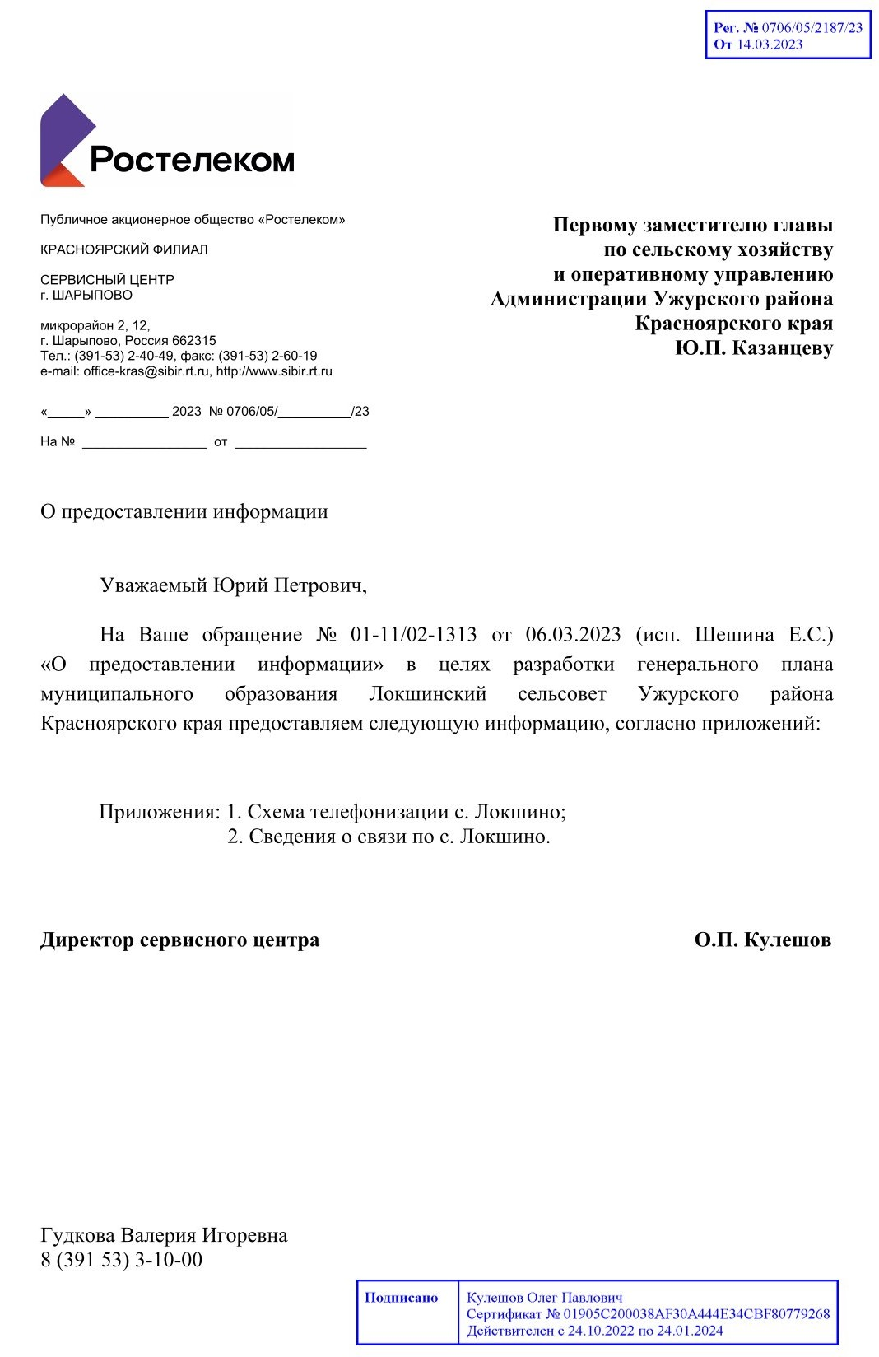
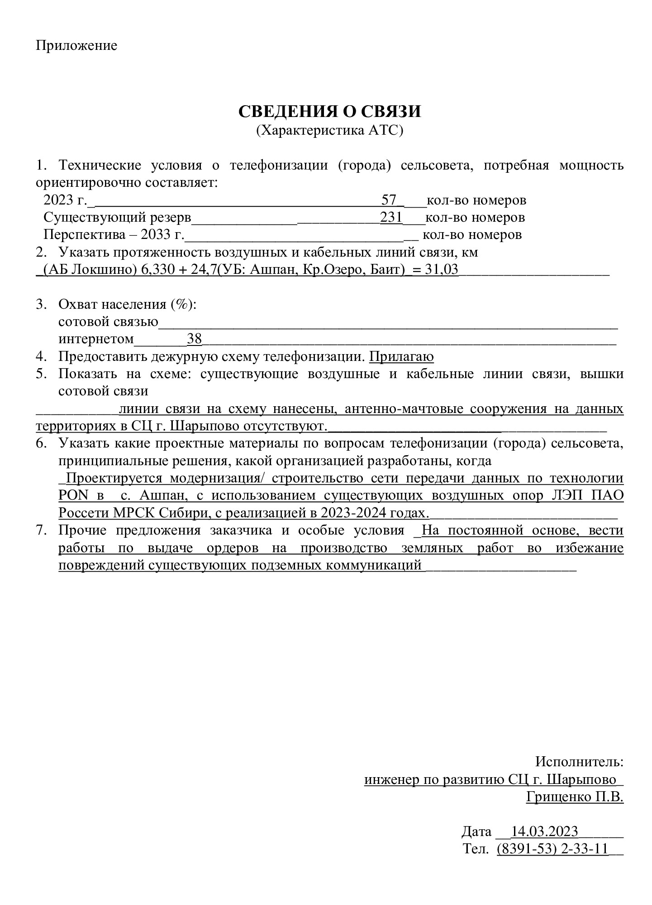
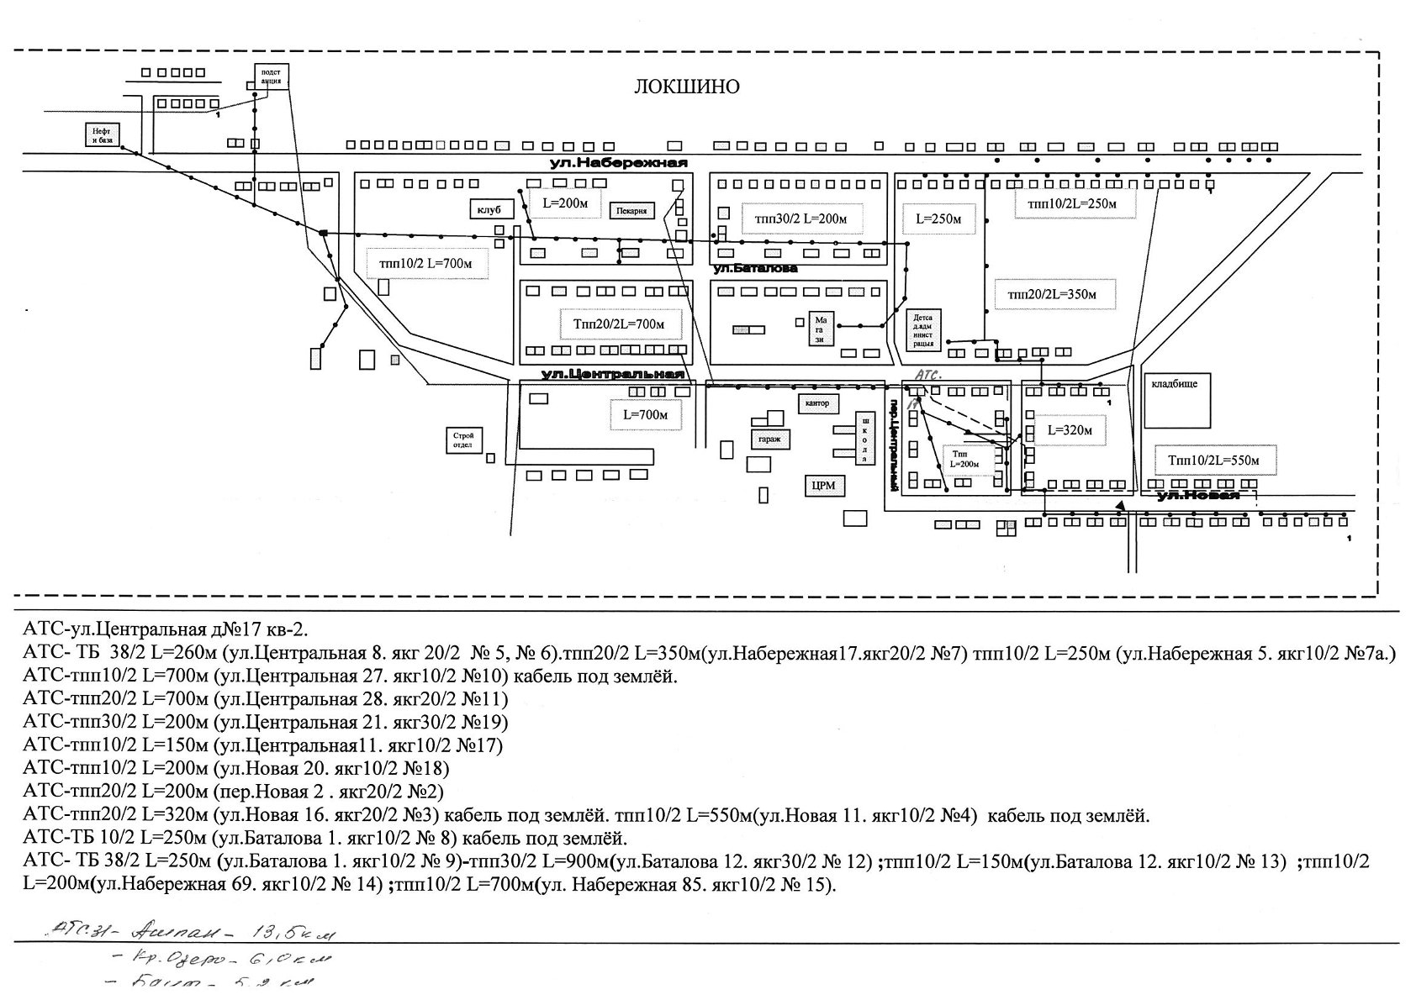

Приложение 4. Письмо Краевого государственного казенного учреждения «Ужурский отдел ветеринарии» от 15.03.2023 г.
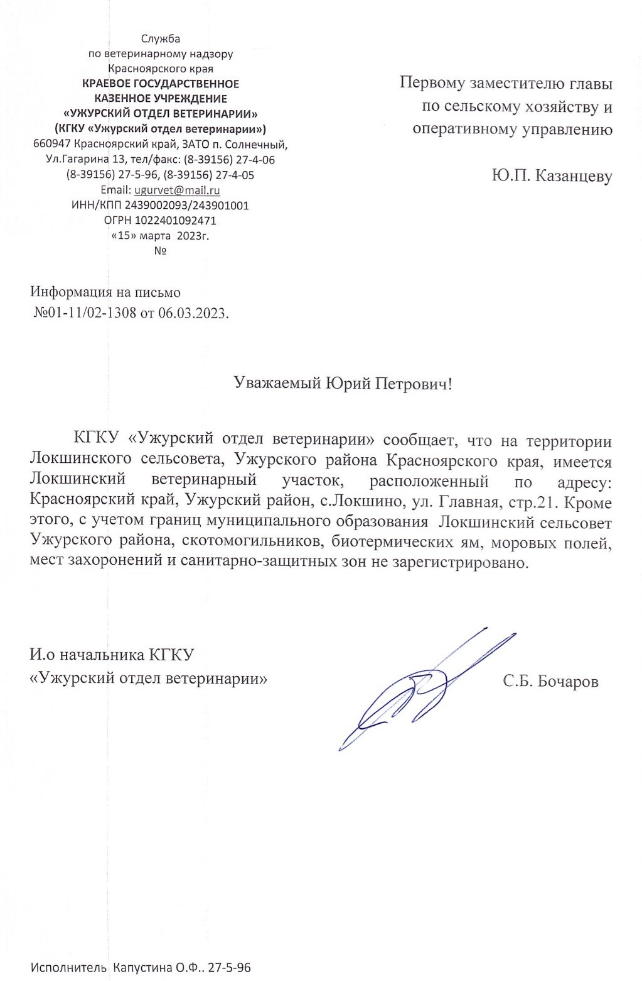

Приложение 5. Письмо Министерства лесного хозяйства Красноярского края.
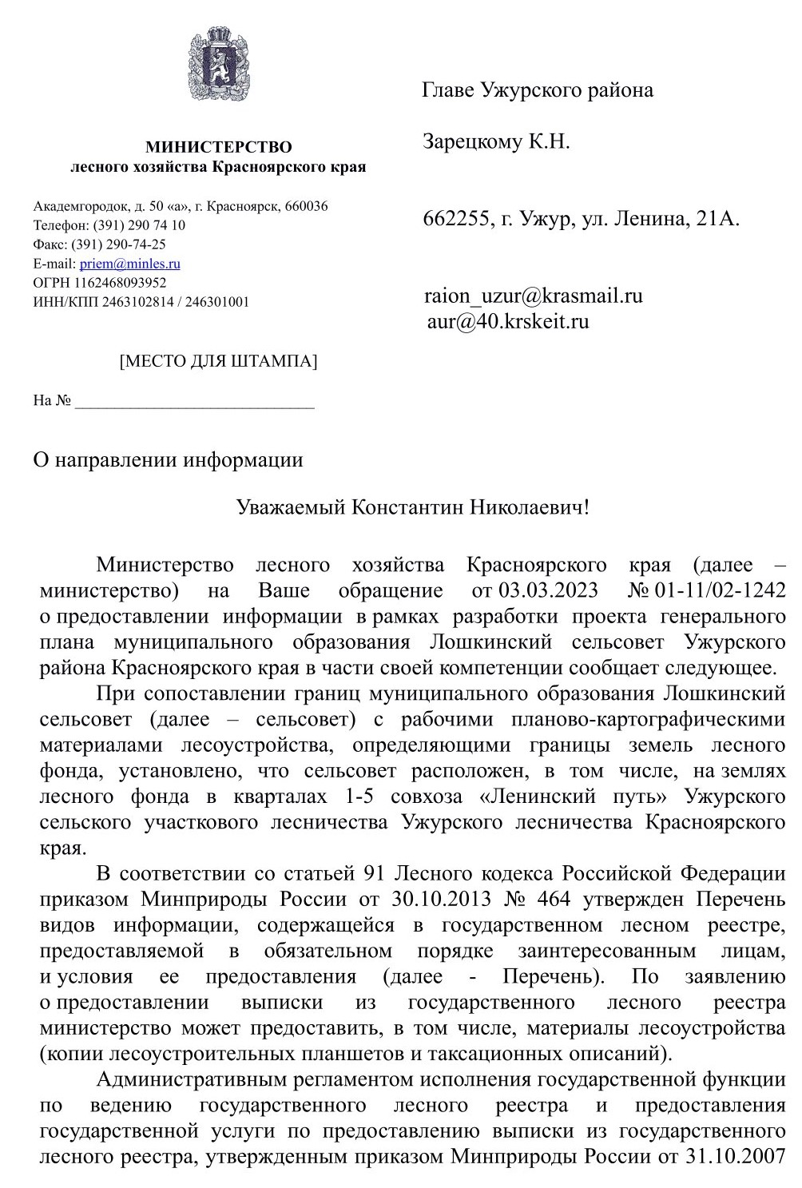
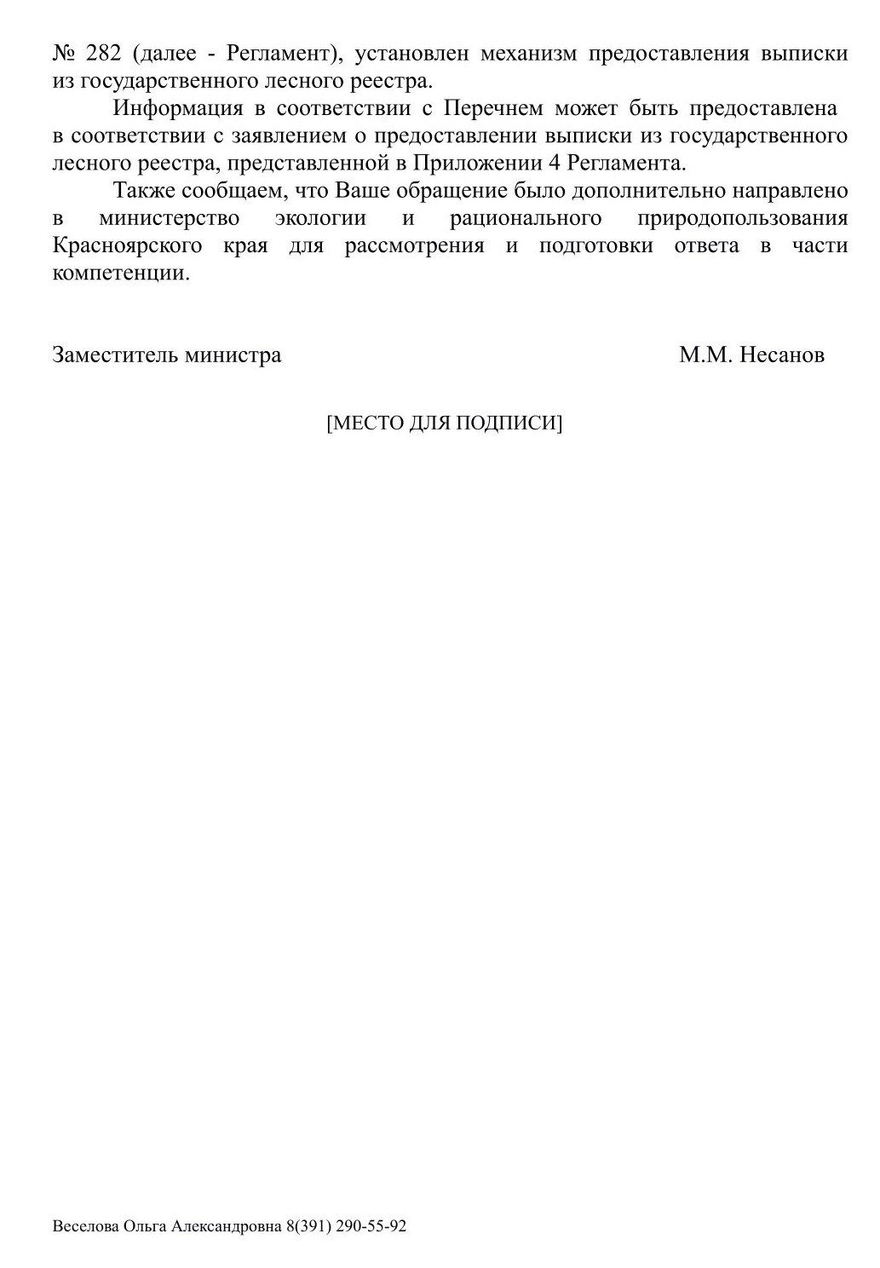

Приложение 6. Письмо Министерства социальной политики Красноярского края № 80–1981 от 12.05.2023 г.
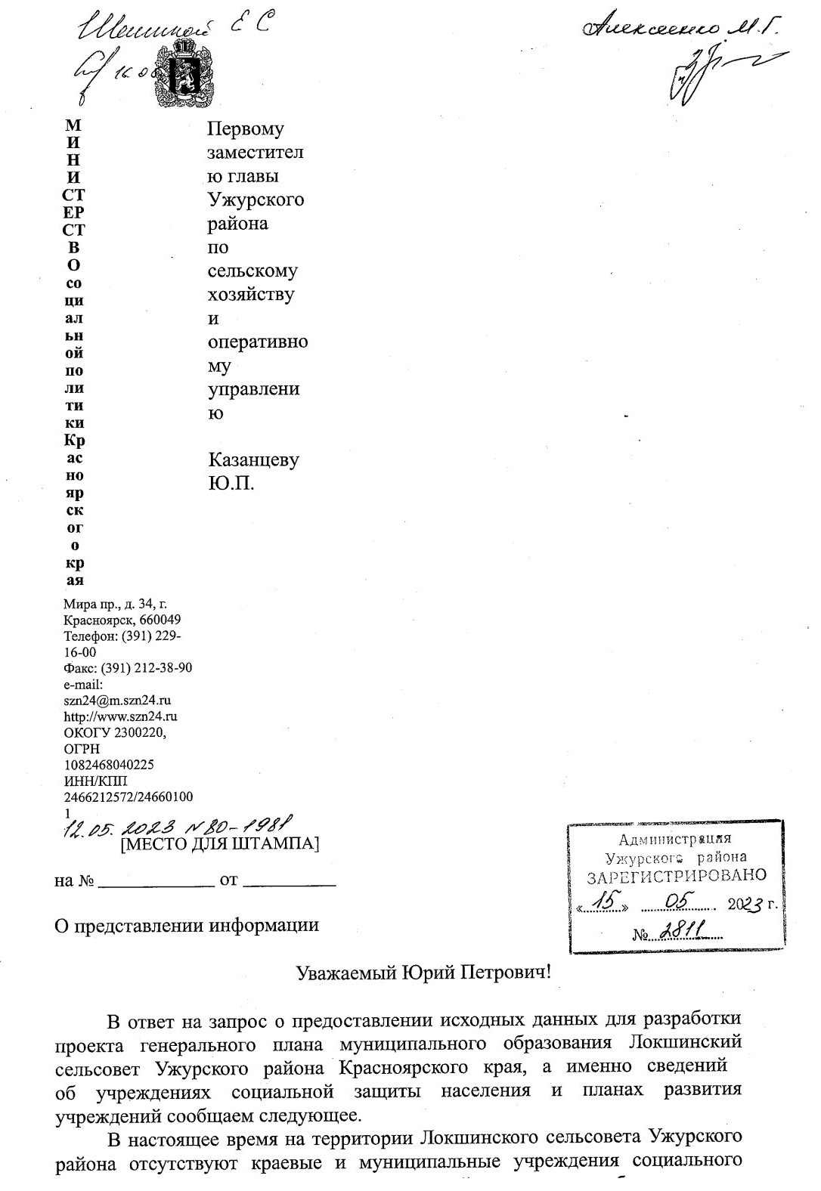

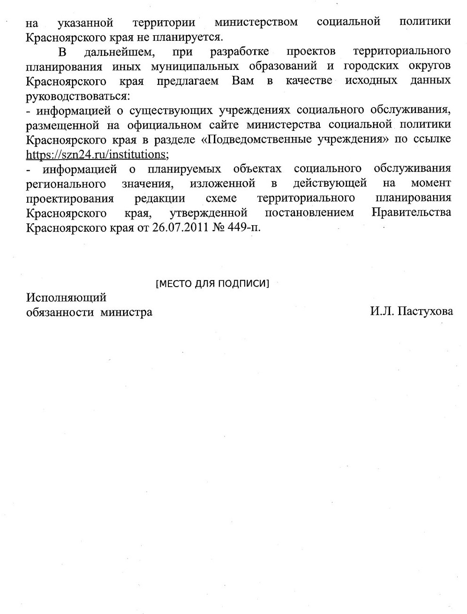

Приложение 7. Письмо Министерства образования Красноярского края № 25–3134 от 15.03.2023 г.
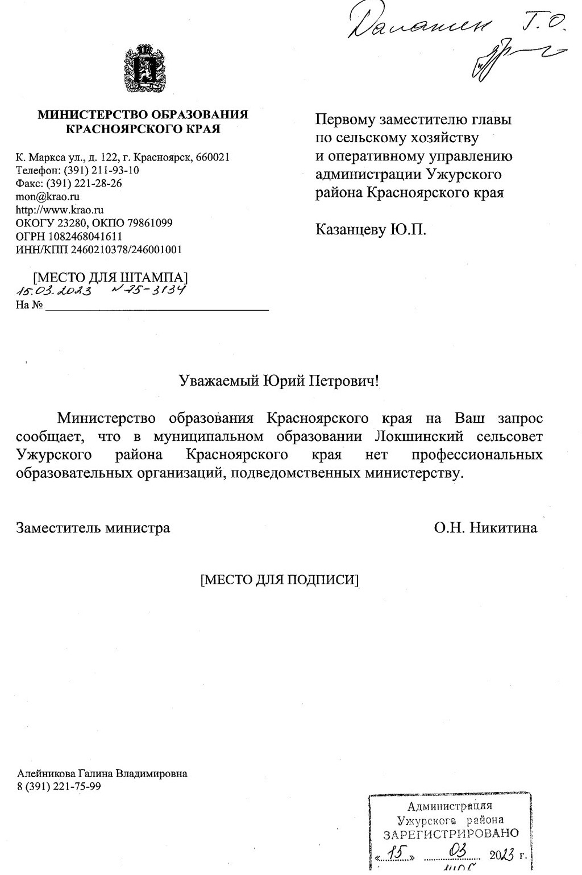

Приложение 8. Письмо Министерства промышленности, энергетики и жилищно-коммунального хозяйства Красноярского края № 78–1239 от 20.03.2023 г.
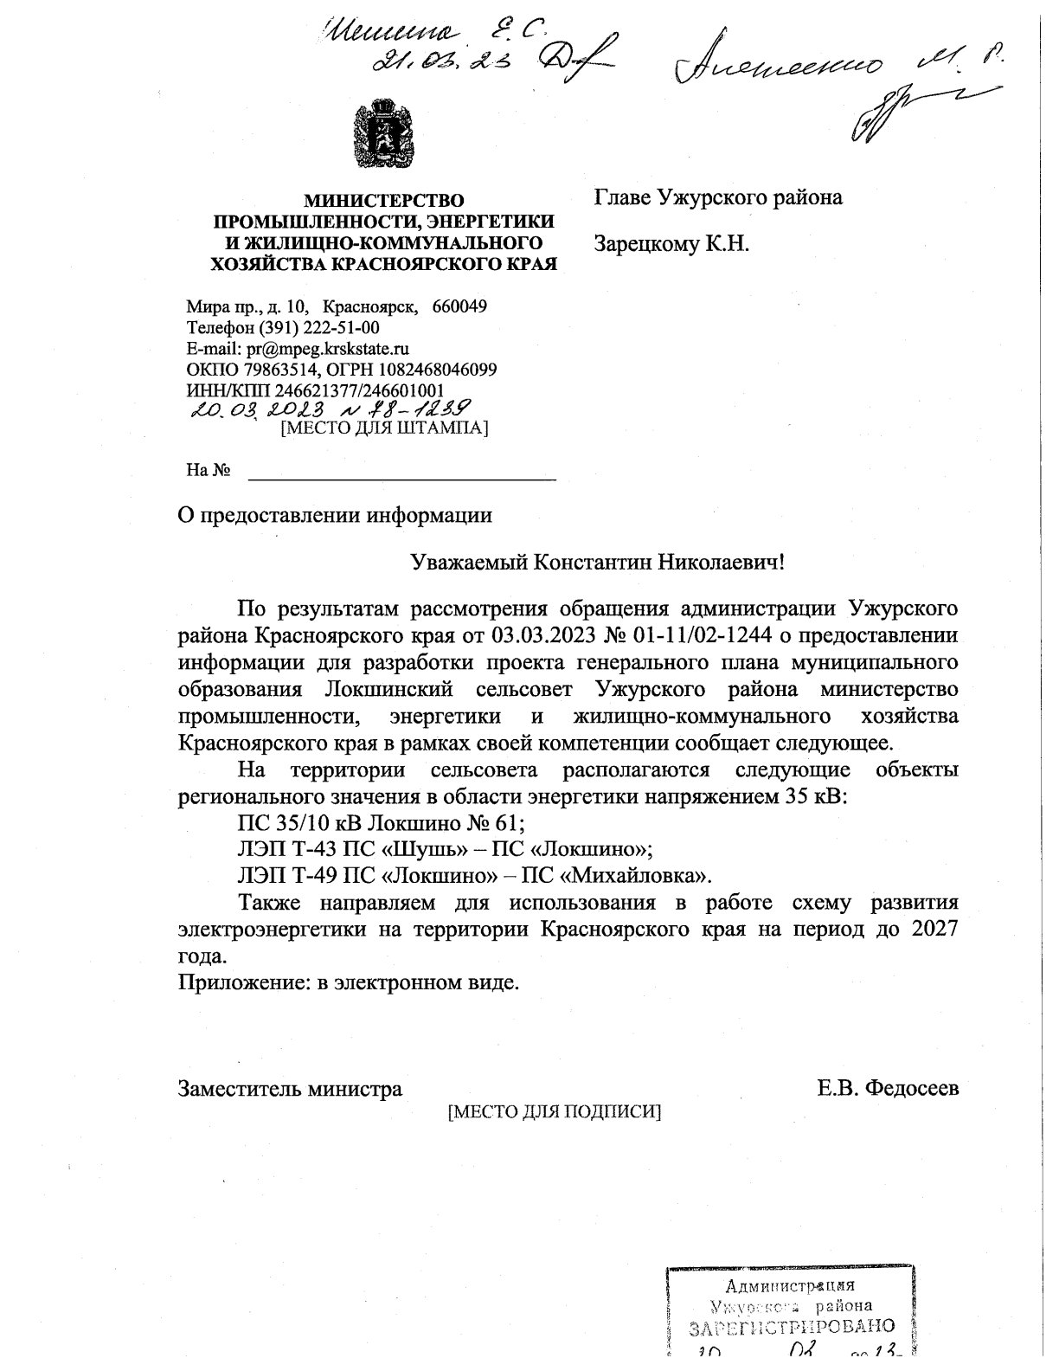

Приложение 9. Письмо Министерства сельского хозяйства и торговли Красноярского края № 15–27/1145 от 15.03.2023 г.
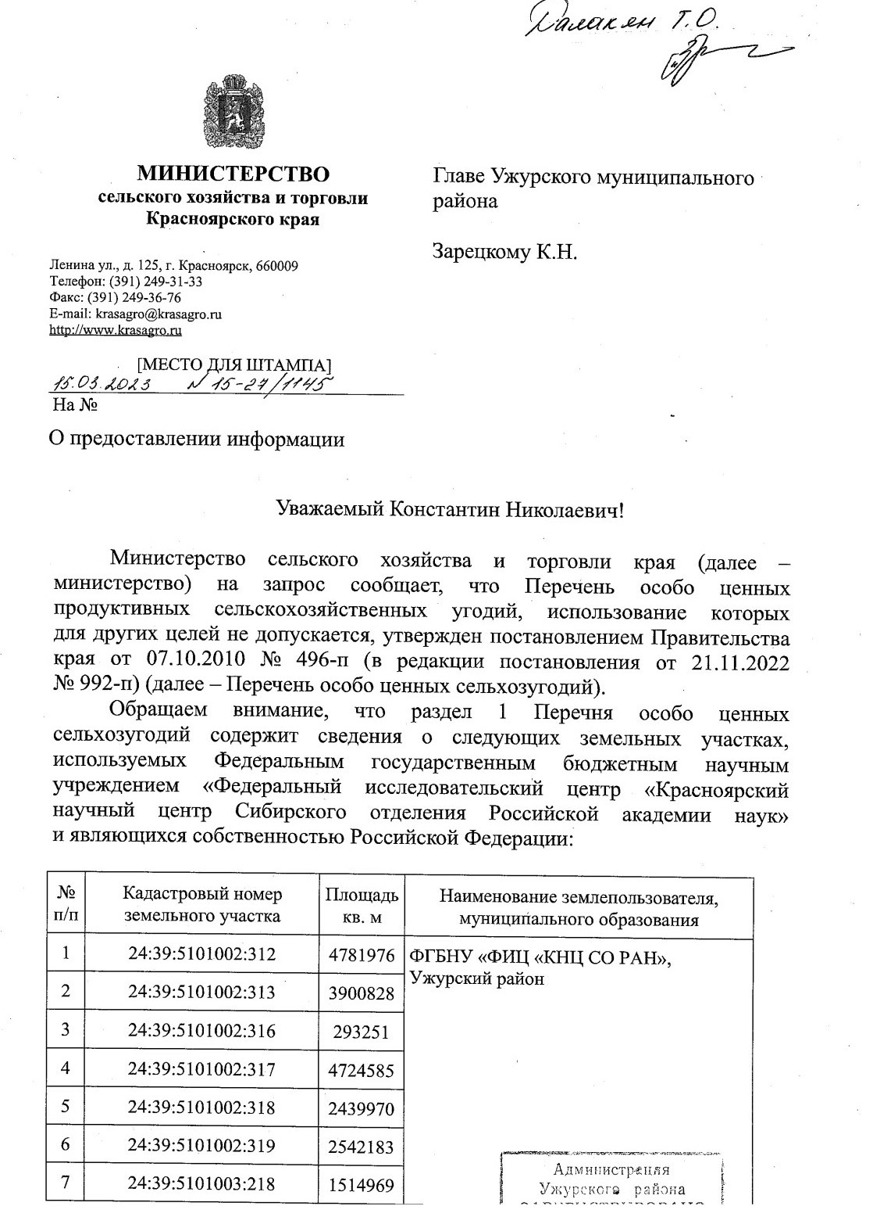
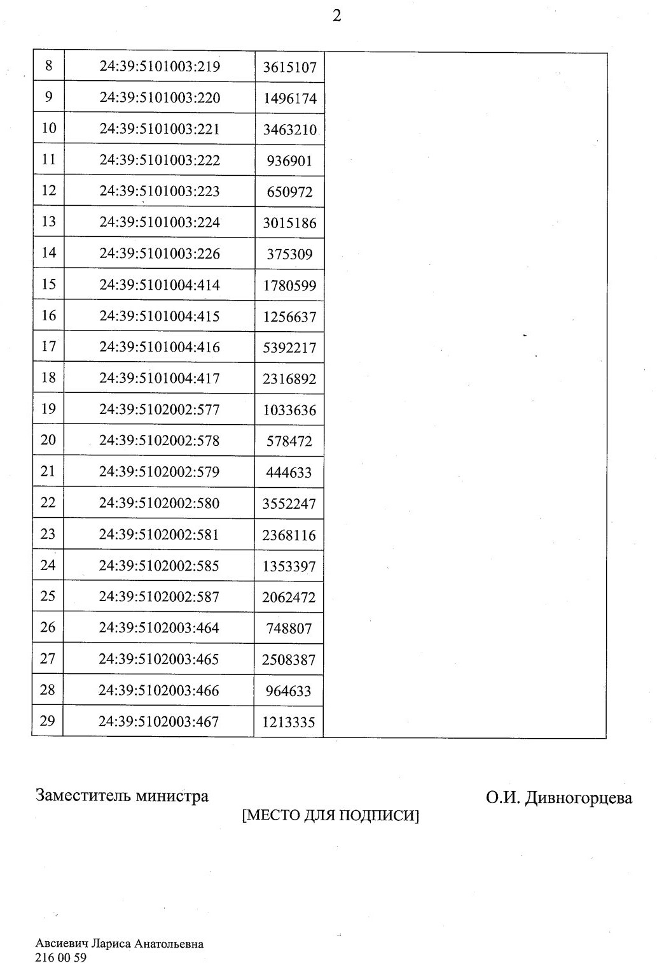

Приложение 10. Письмо Министерства экологии и рационального природопользования Красноярского края № 77–04449 от 11.04.2023 г.
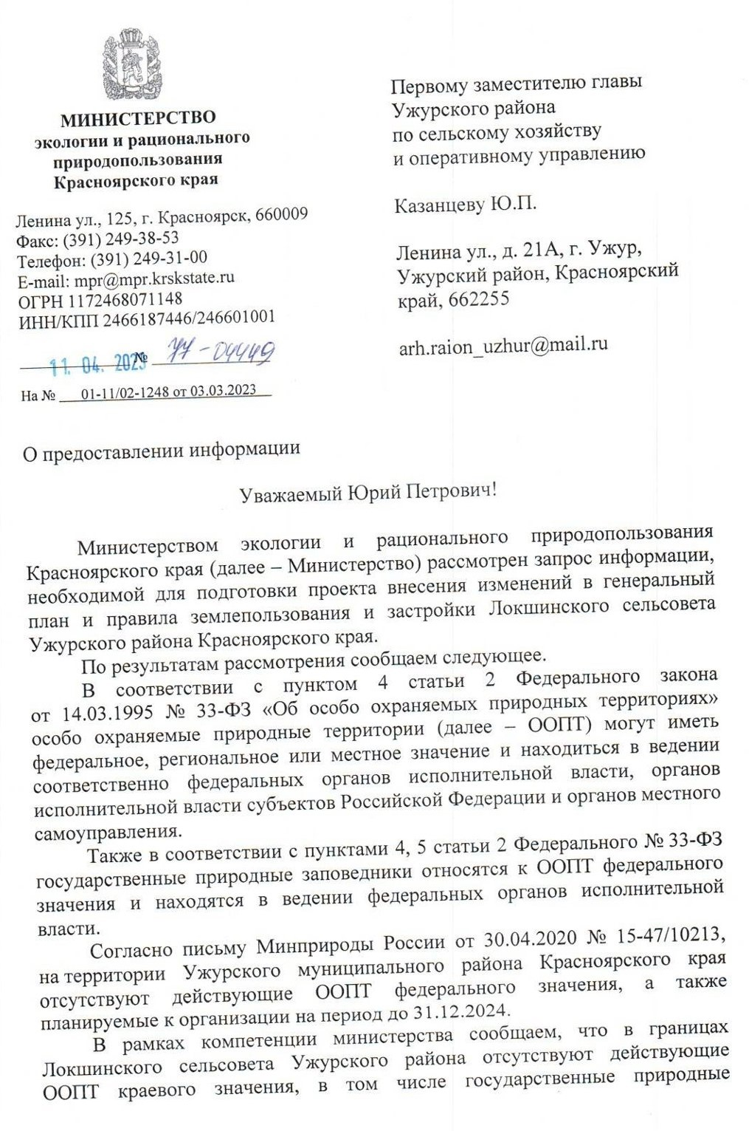
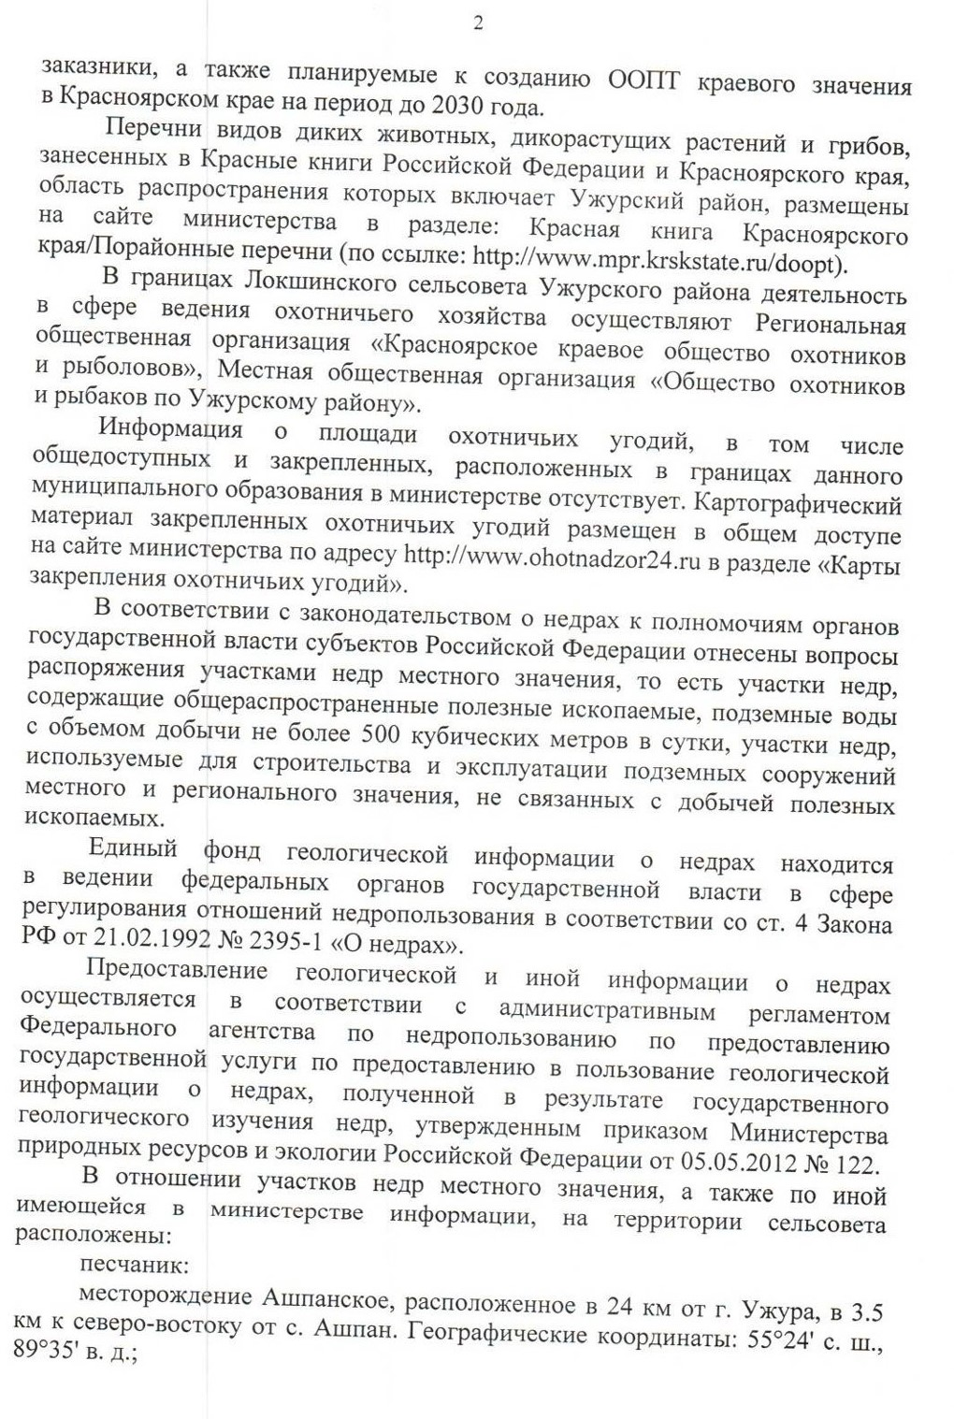
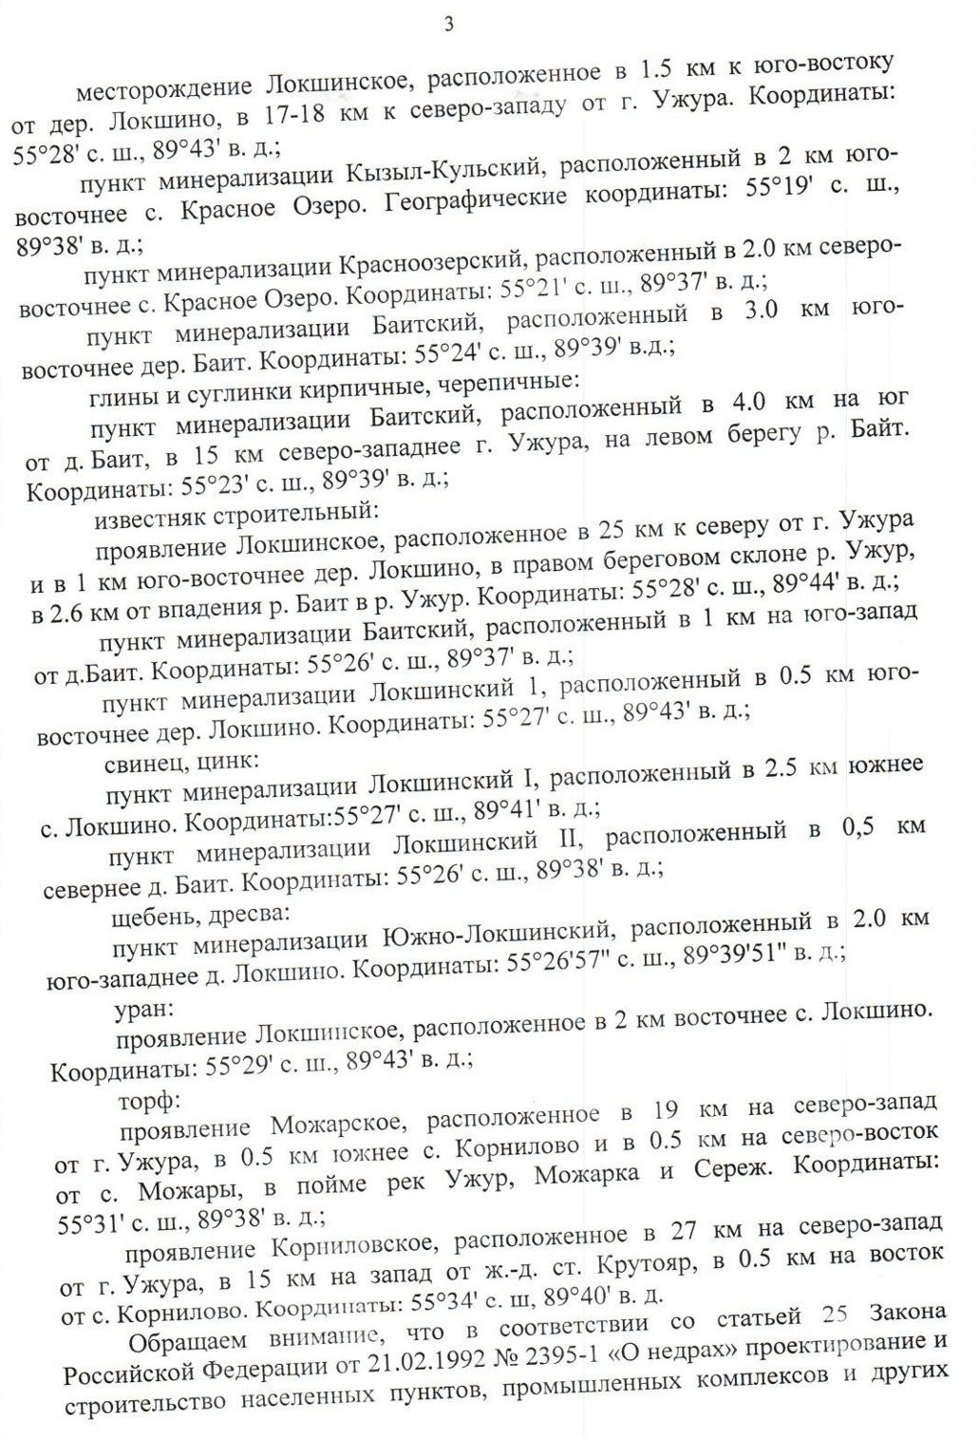
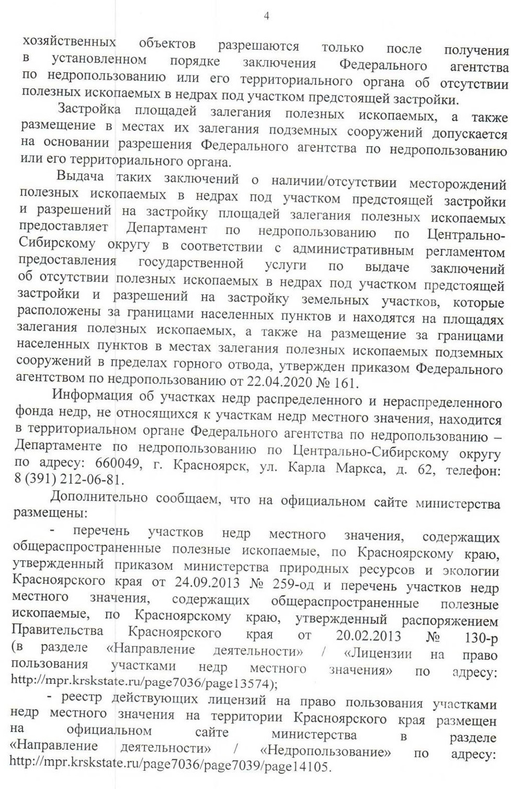
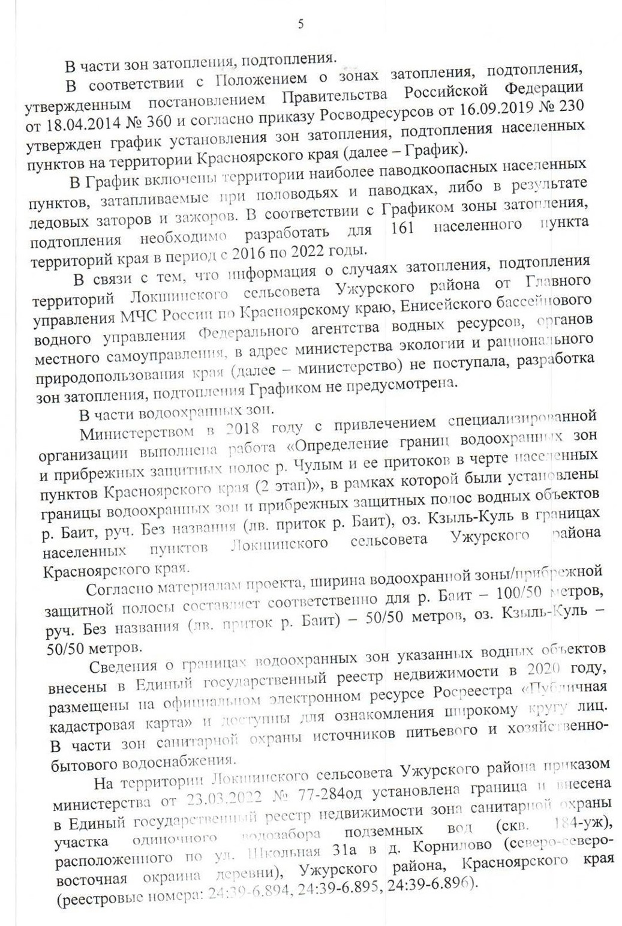
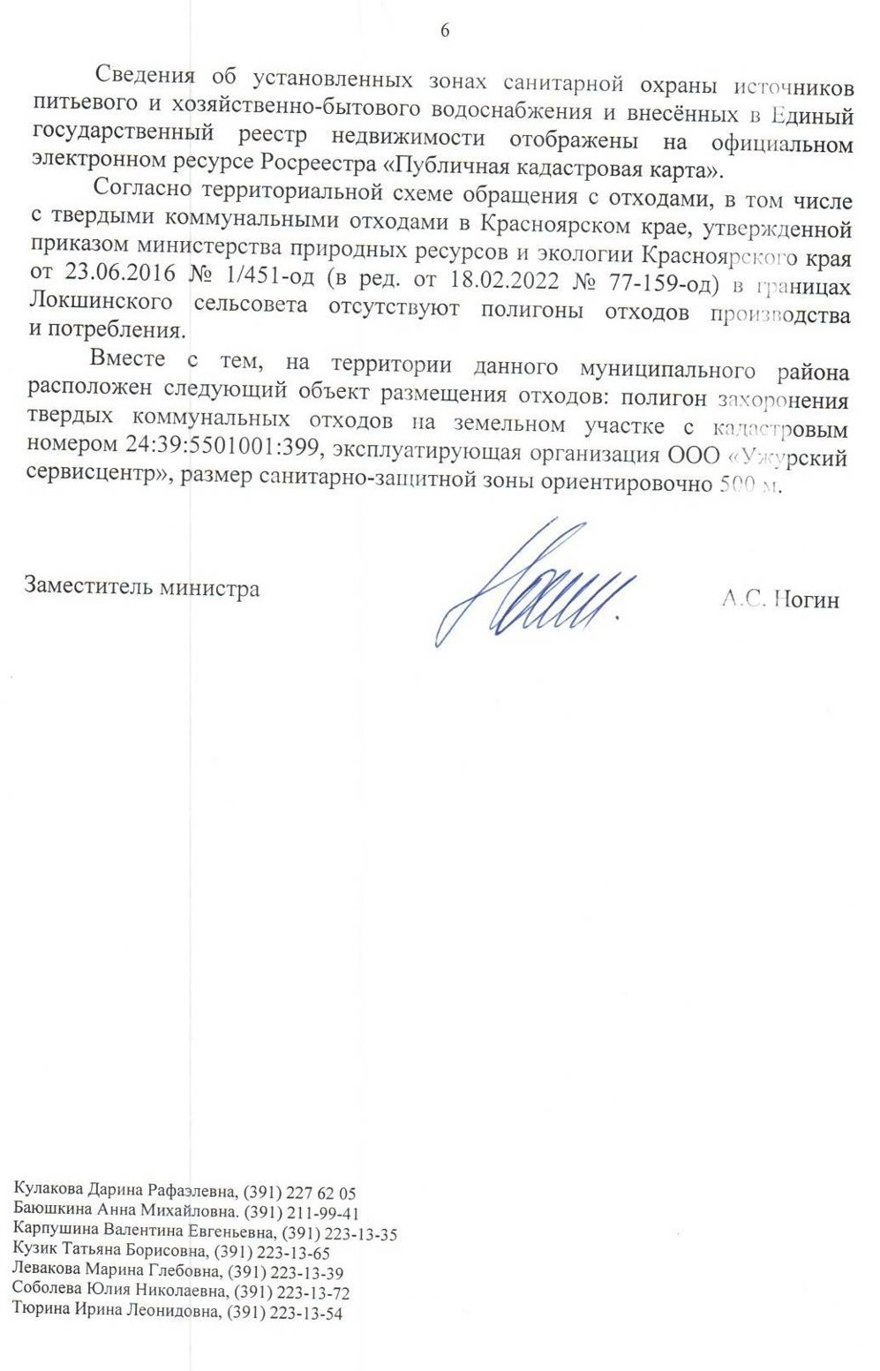

Приложение 11. Письмо Главного управления МЧС России по Красноярскому краю № ИВ–237–5495 от 03.04.2023 г.
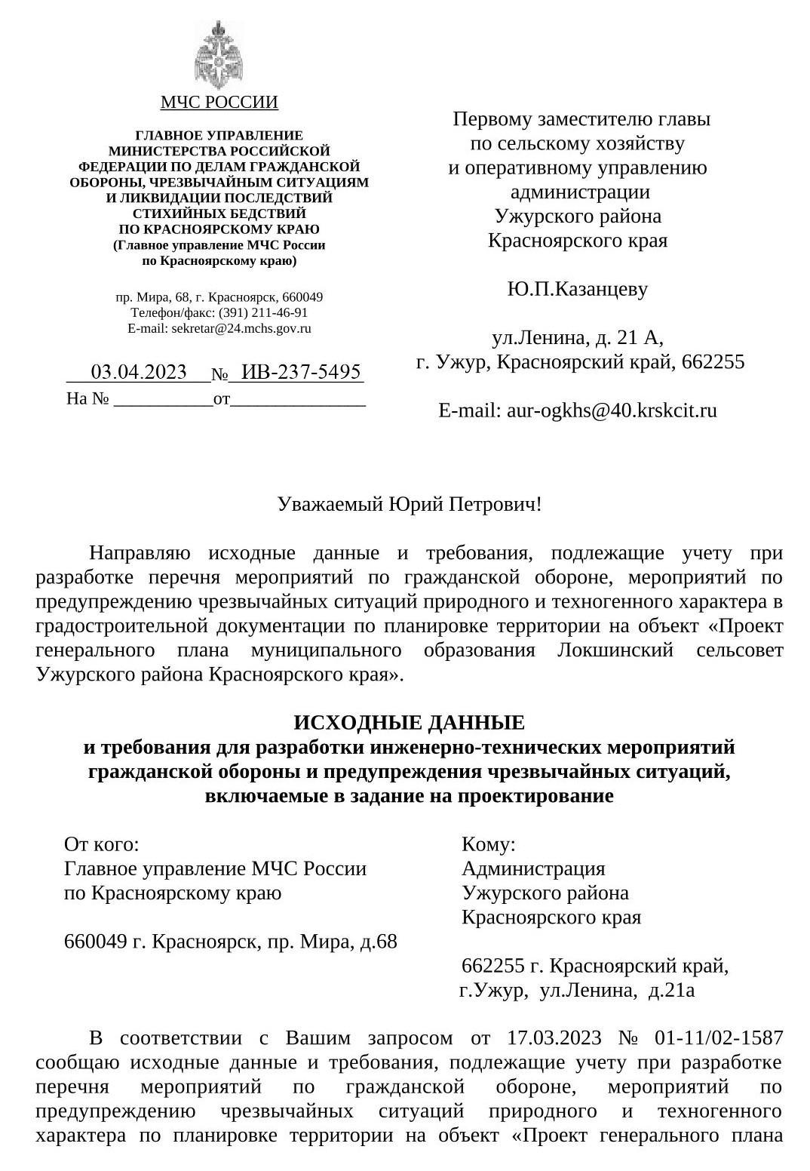
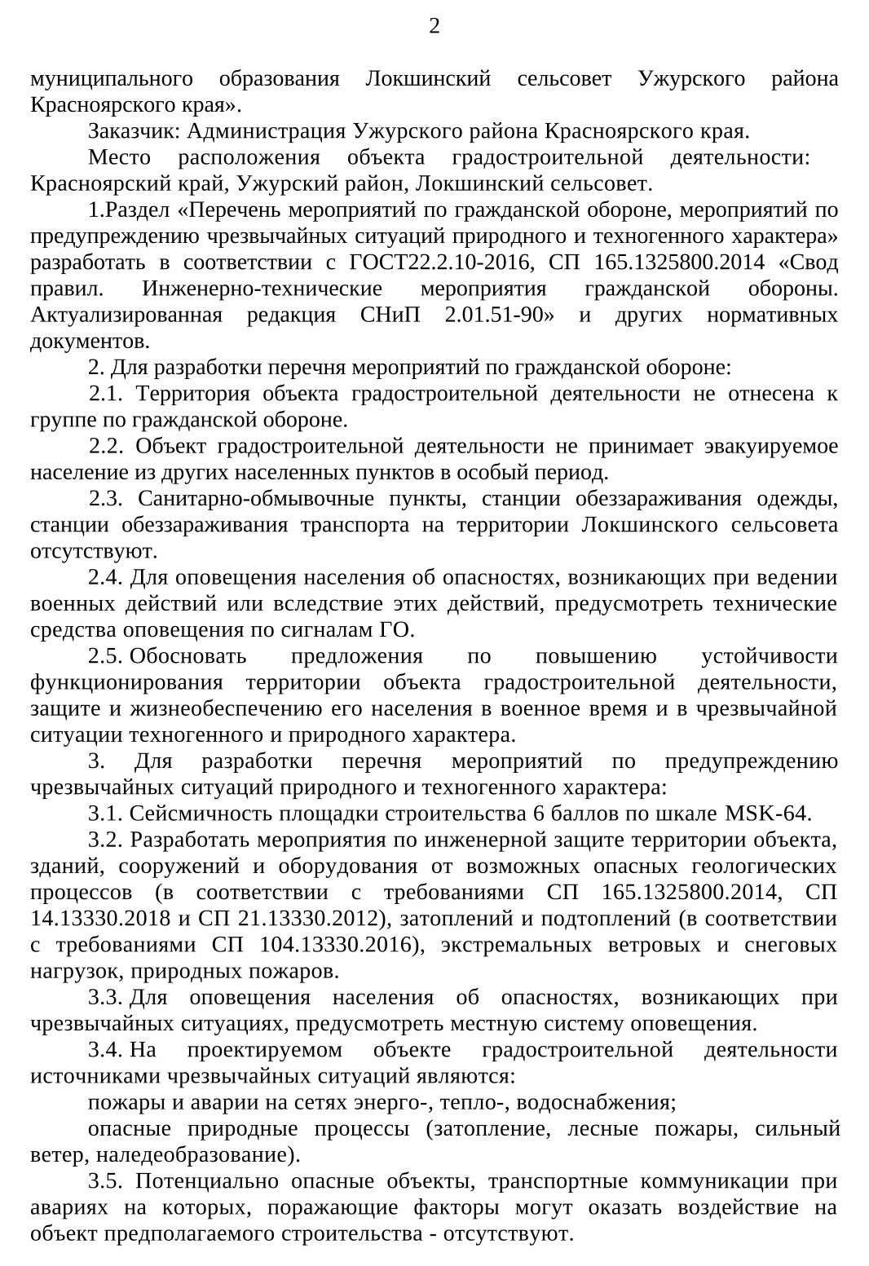
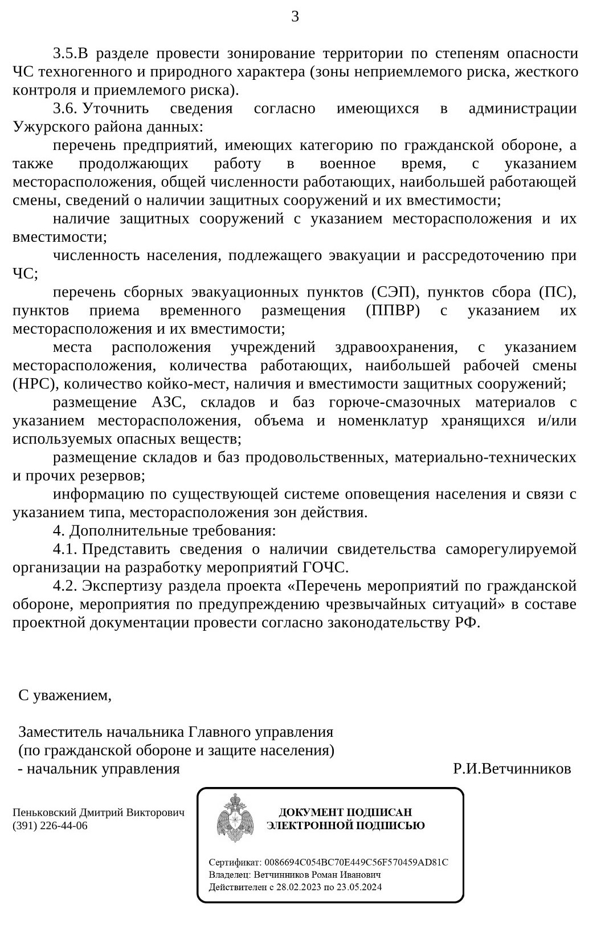
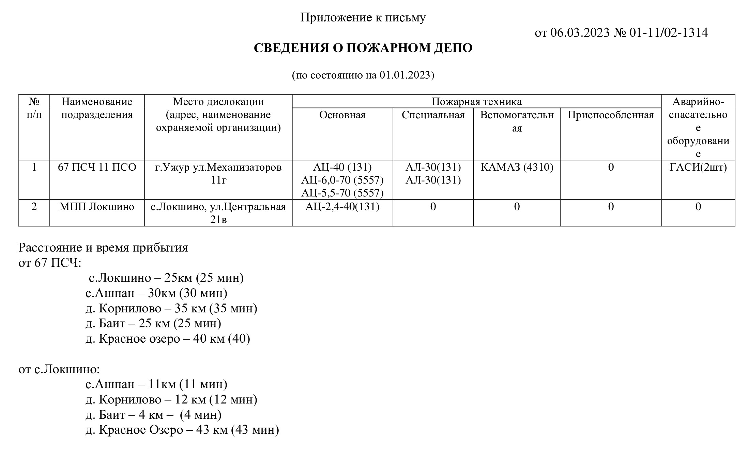

Приложение 12. Письмо Агентства по управлению государственным имуществом Красноярского края № 92–06–1624/2528 от 09.03.2023 г.
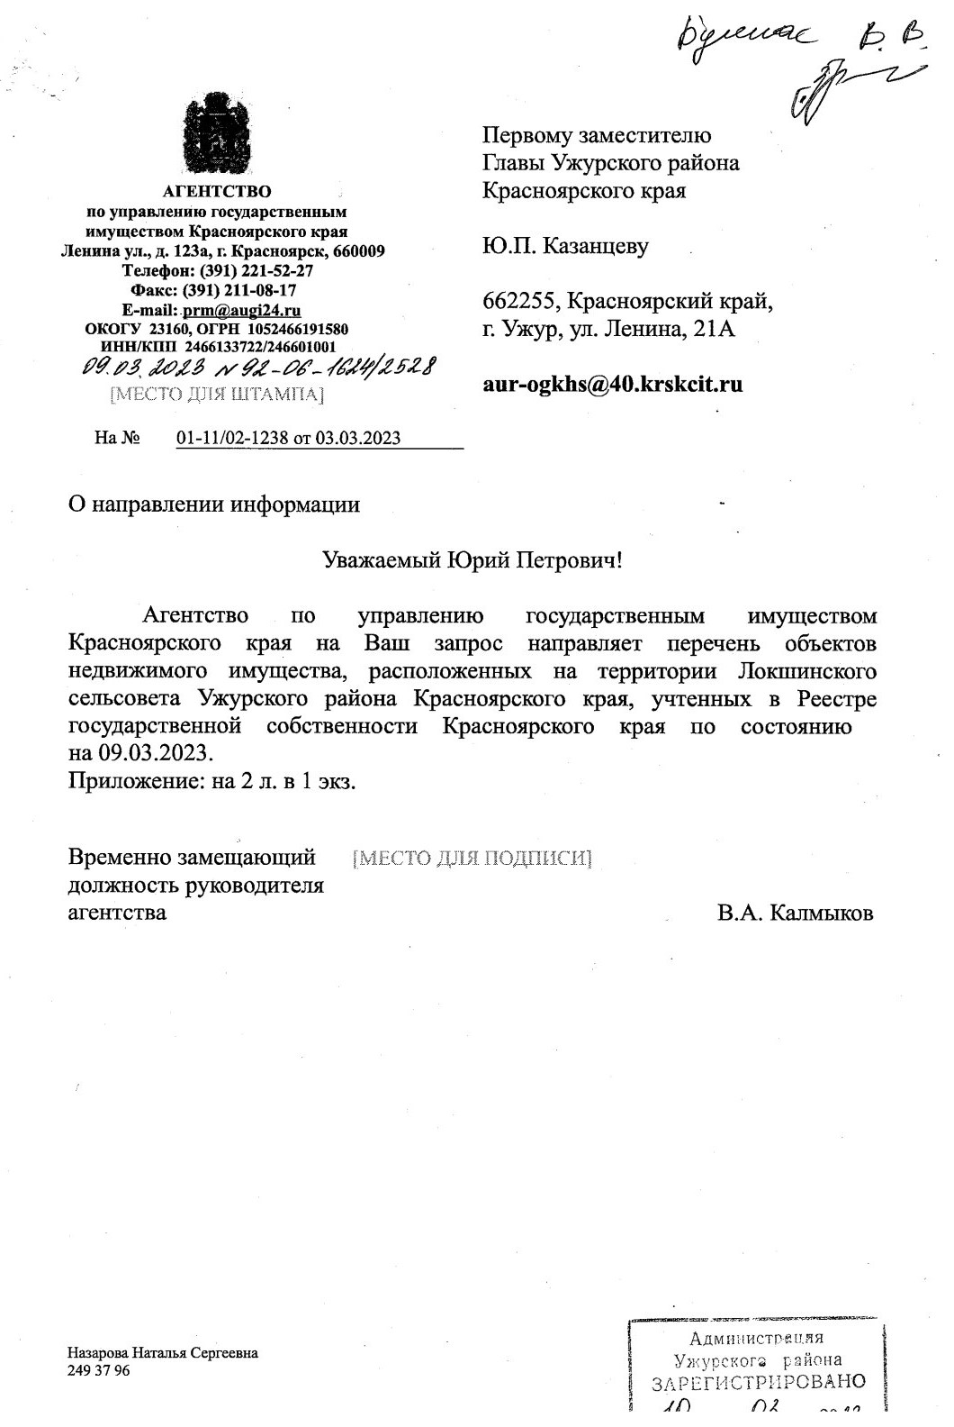

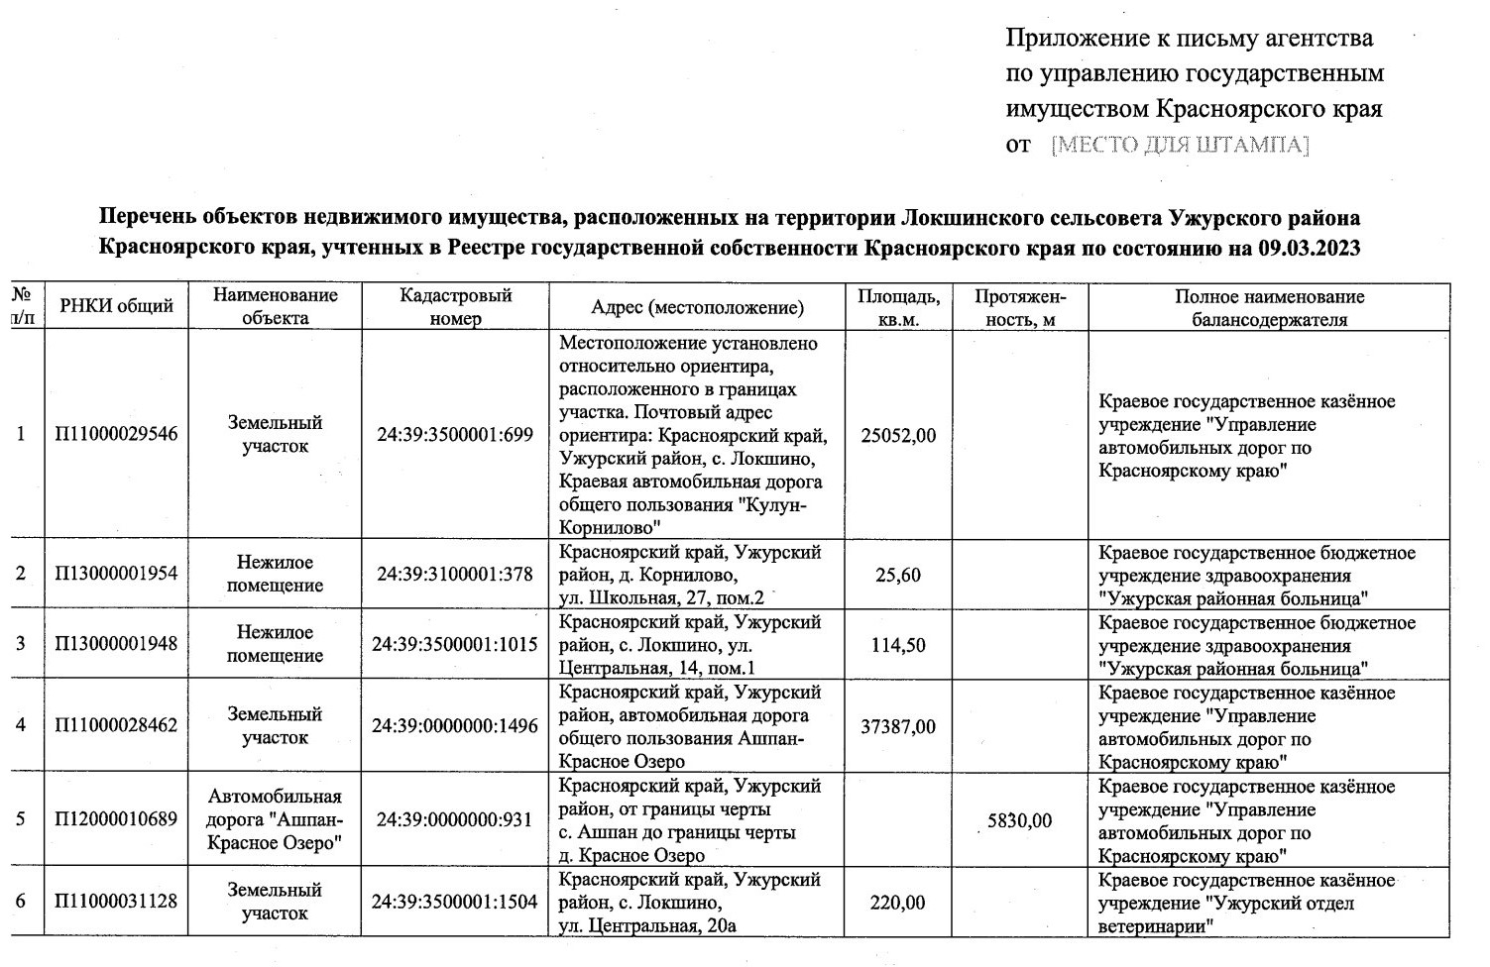
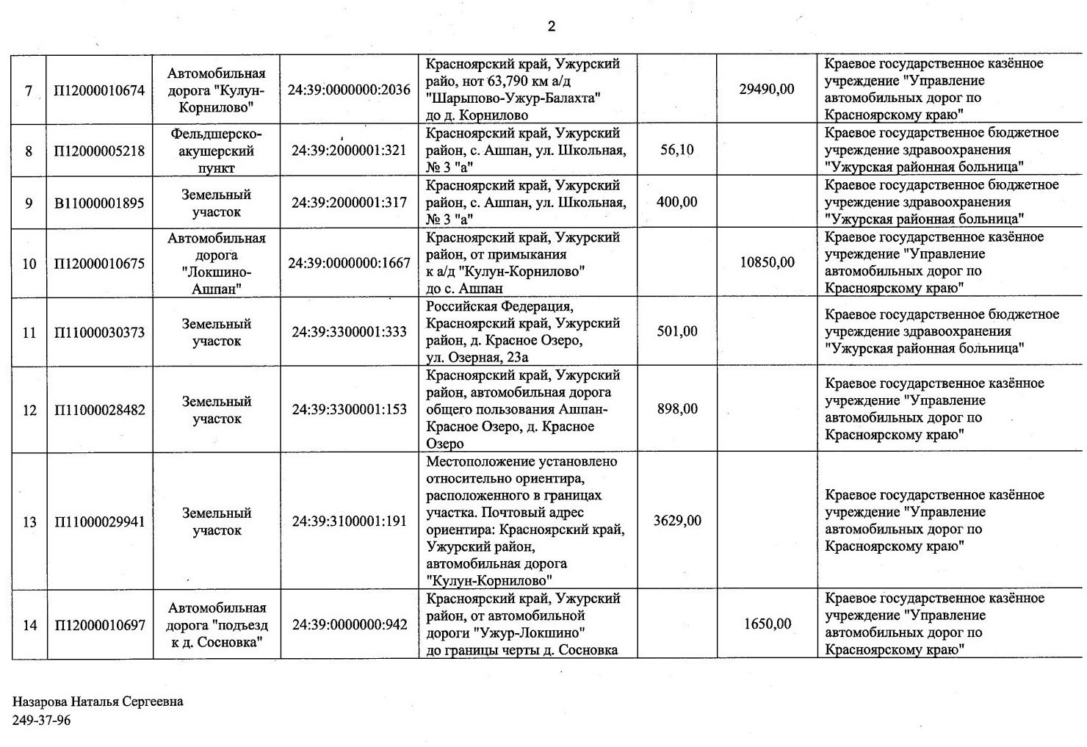

Приложение 13. Письмо Службы по государственной охране объектов культурного наследия Красноярского края № 102–1259 от 03.04.2023 г.
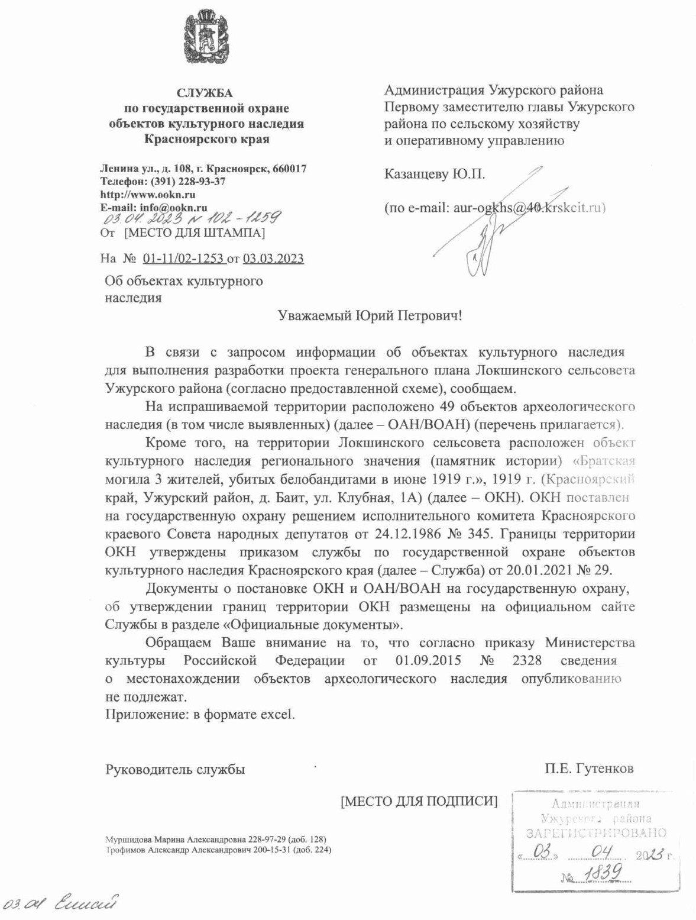

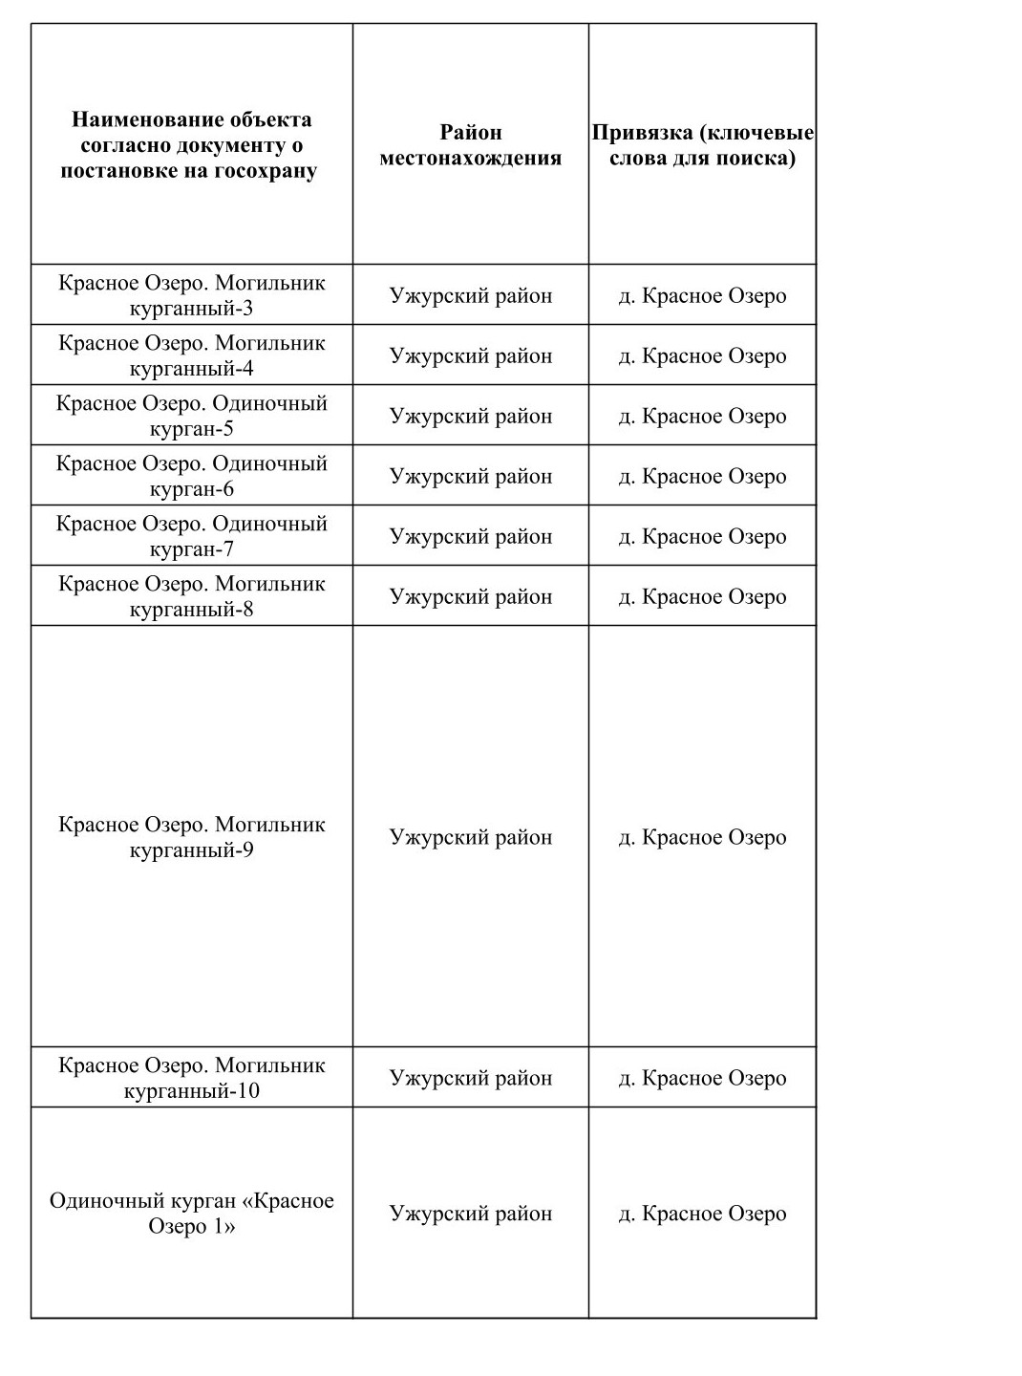

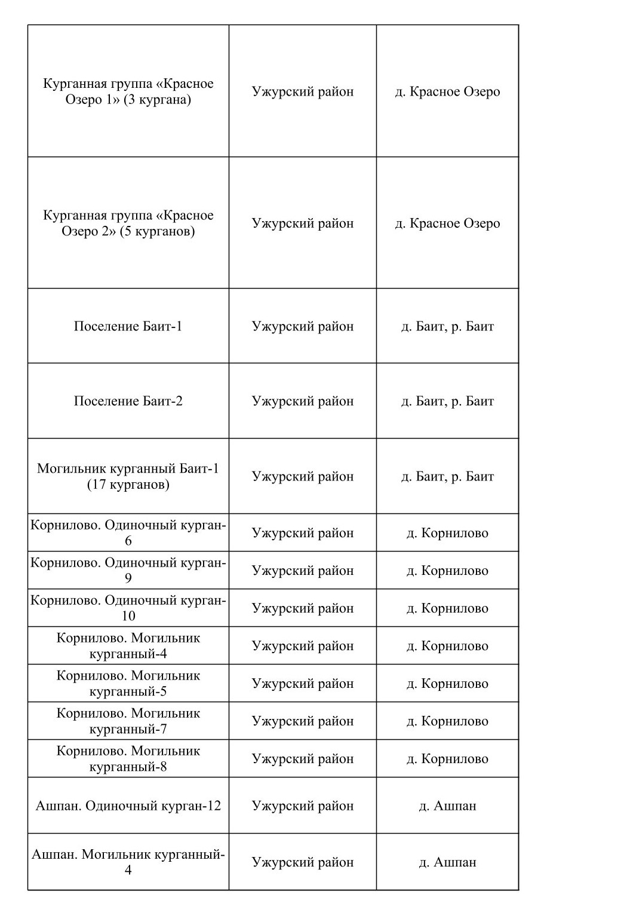
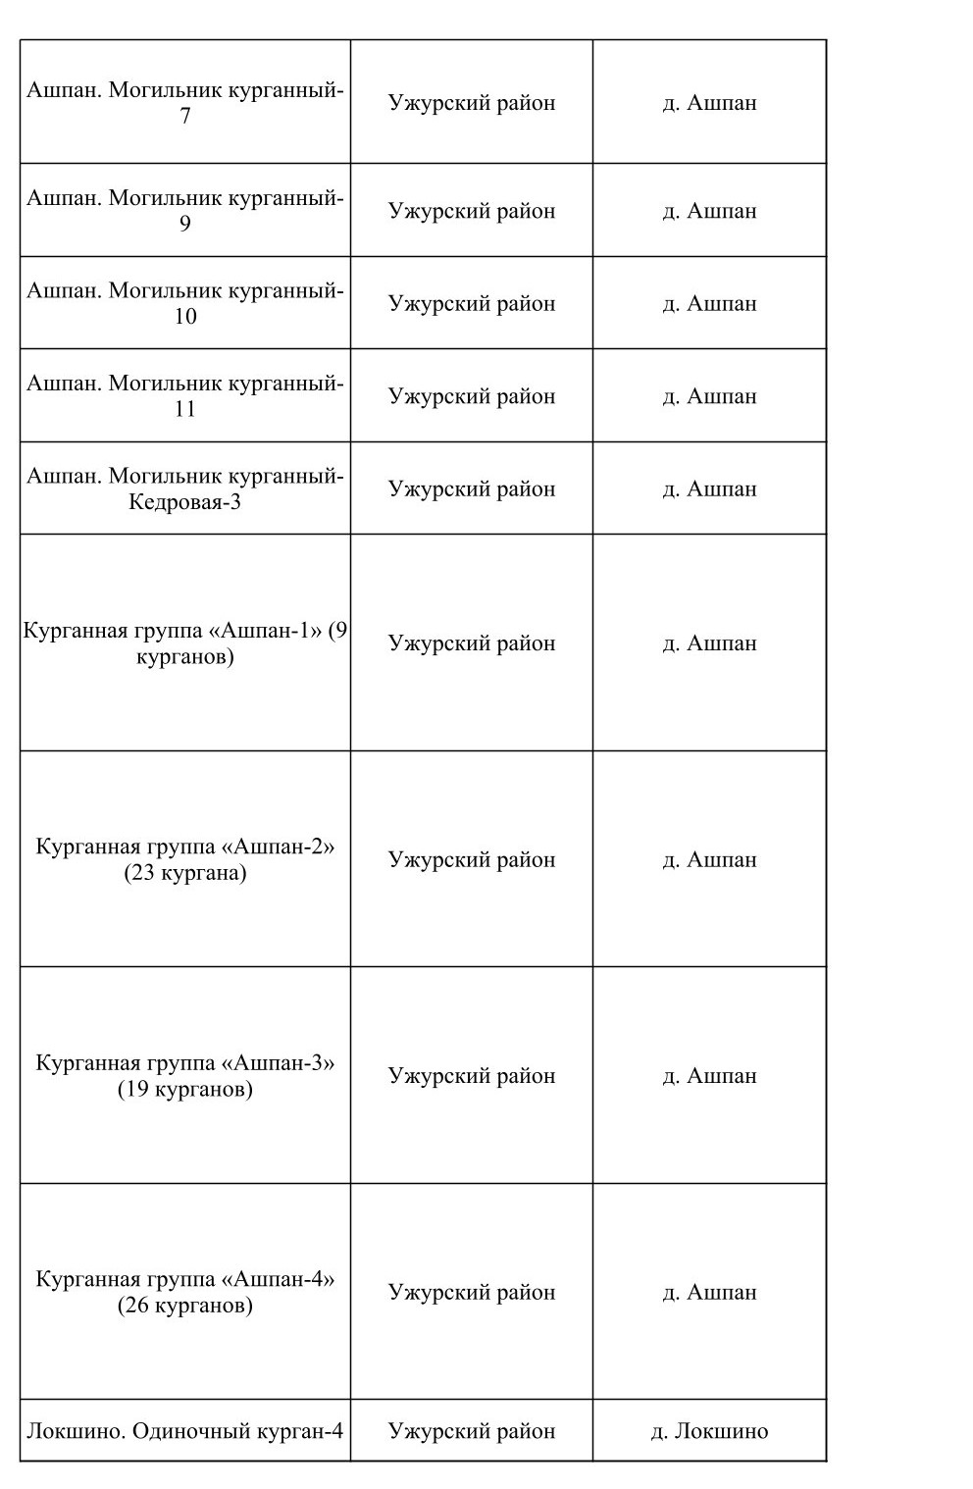
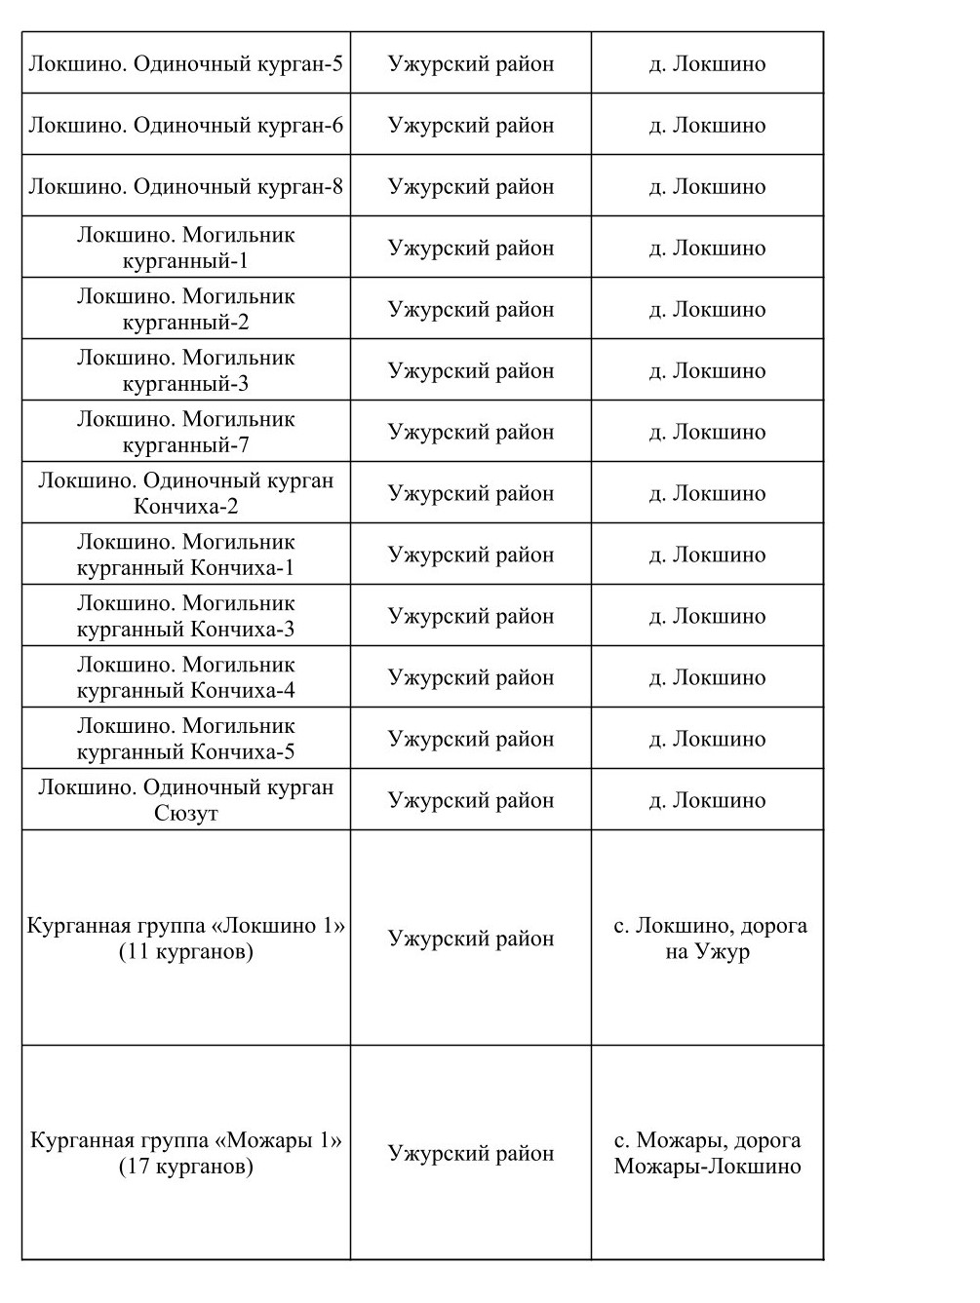

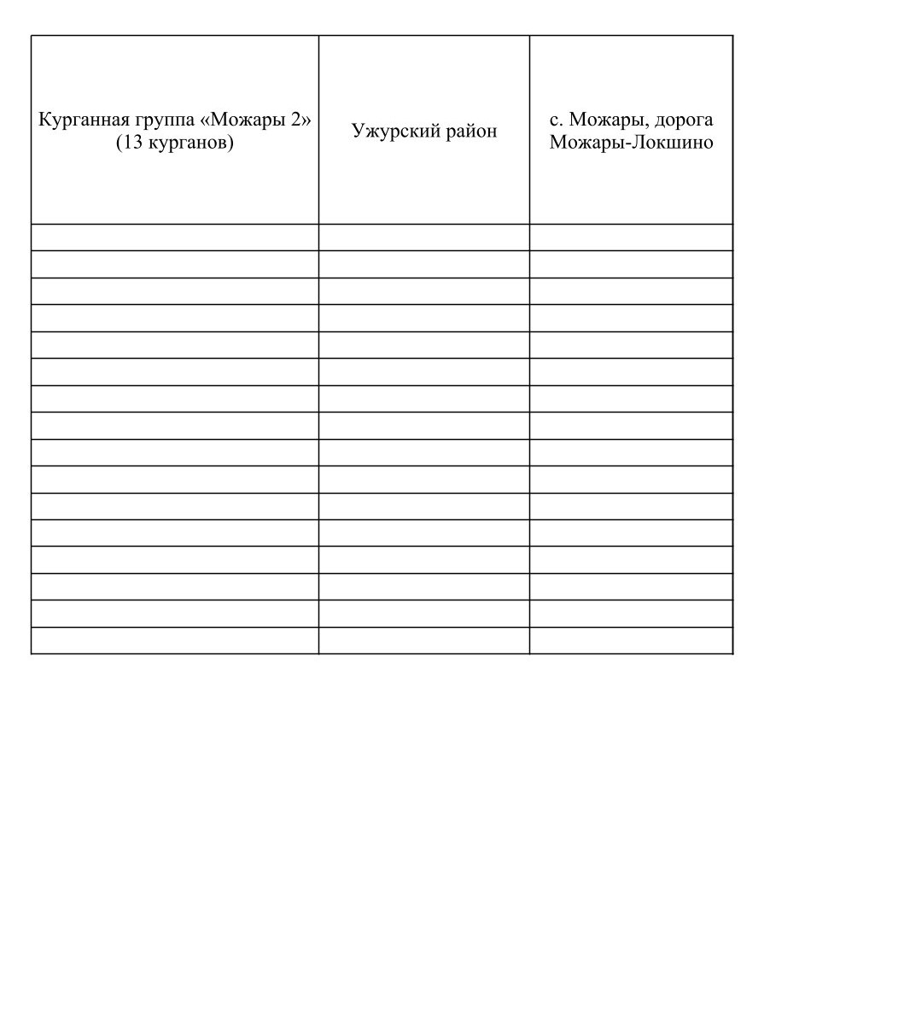

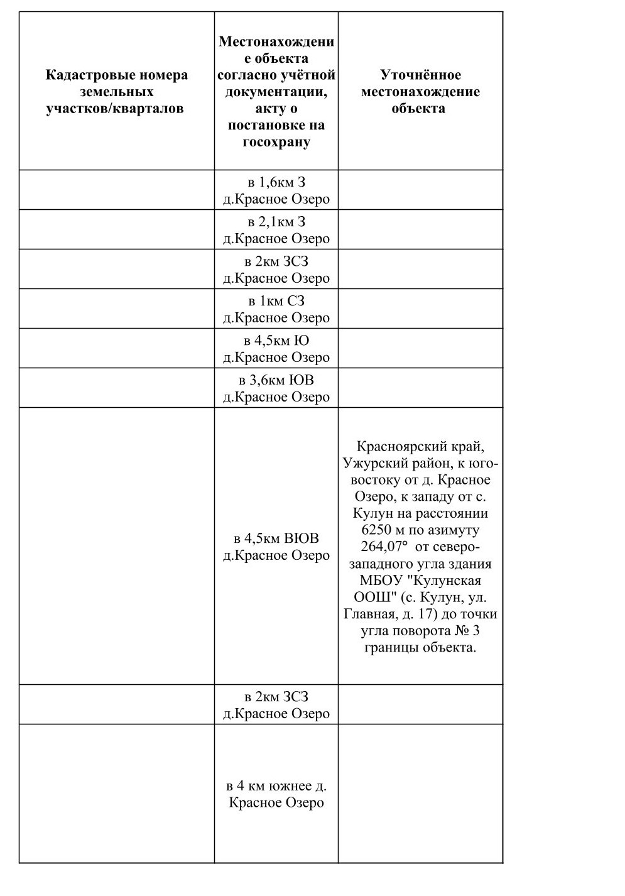

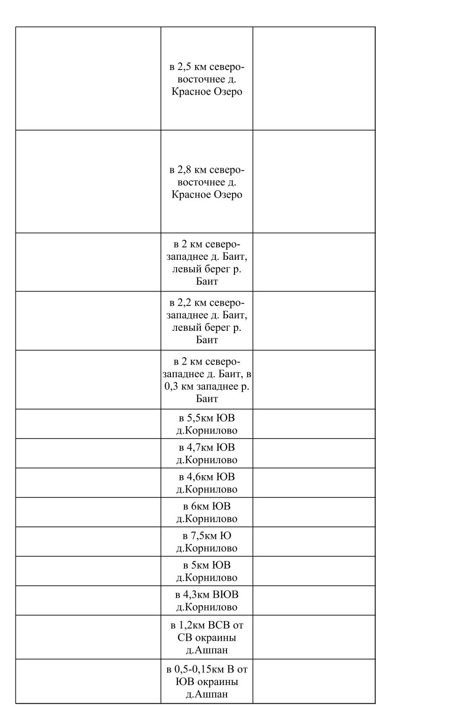
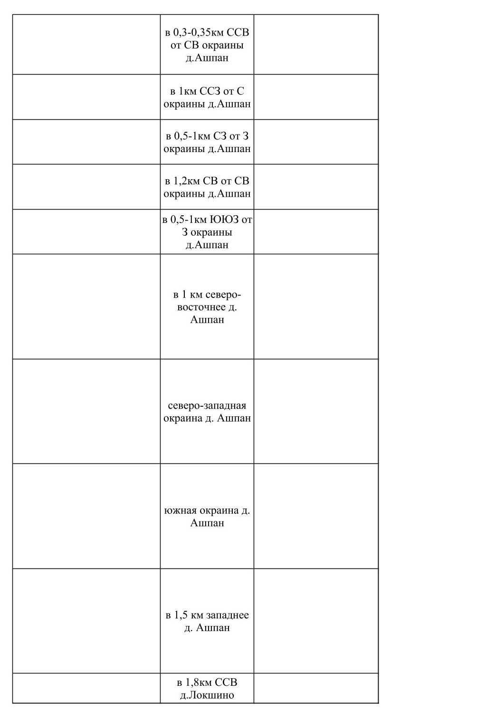
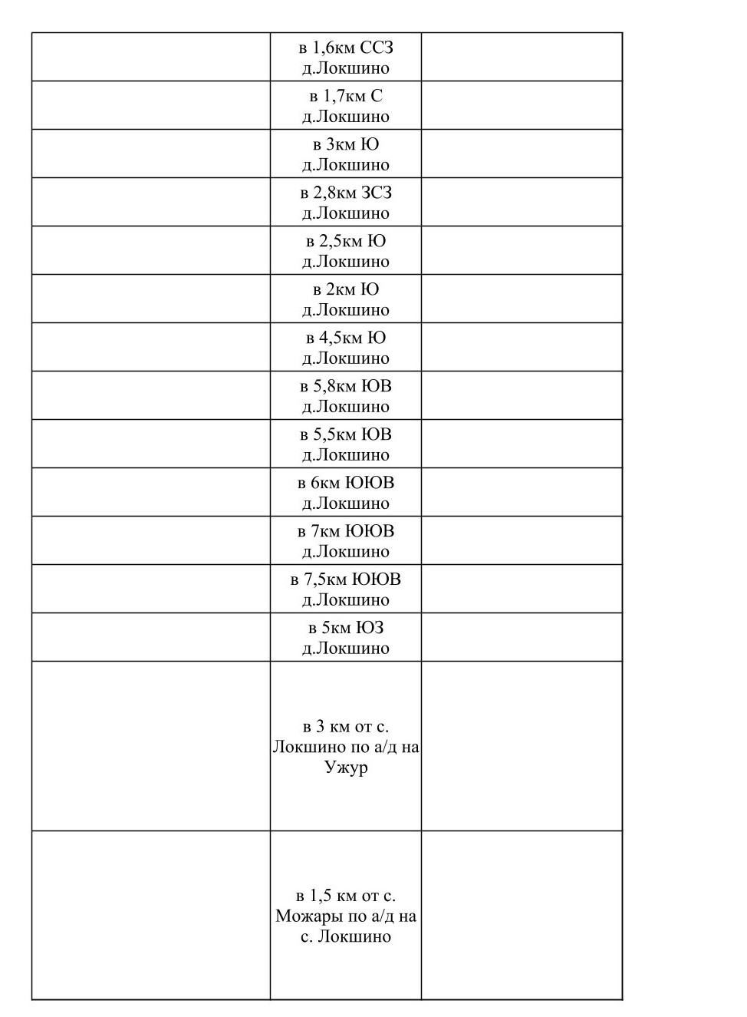



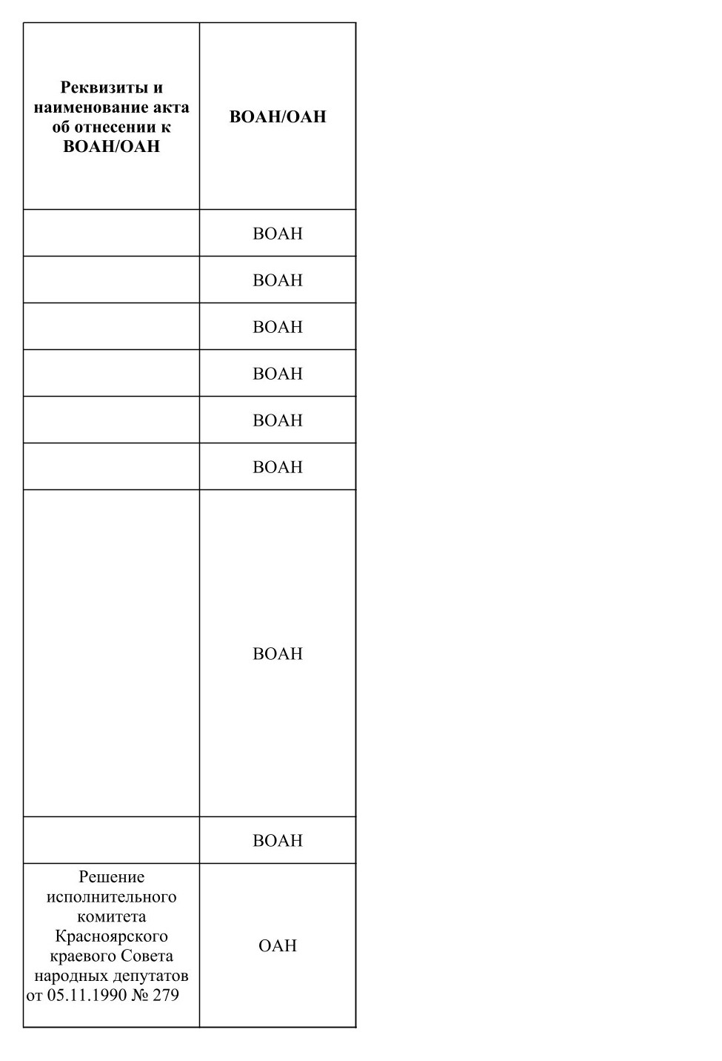
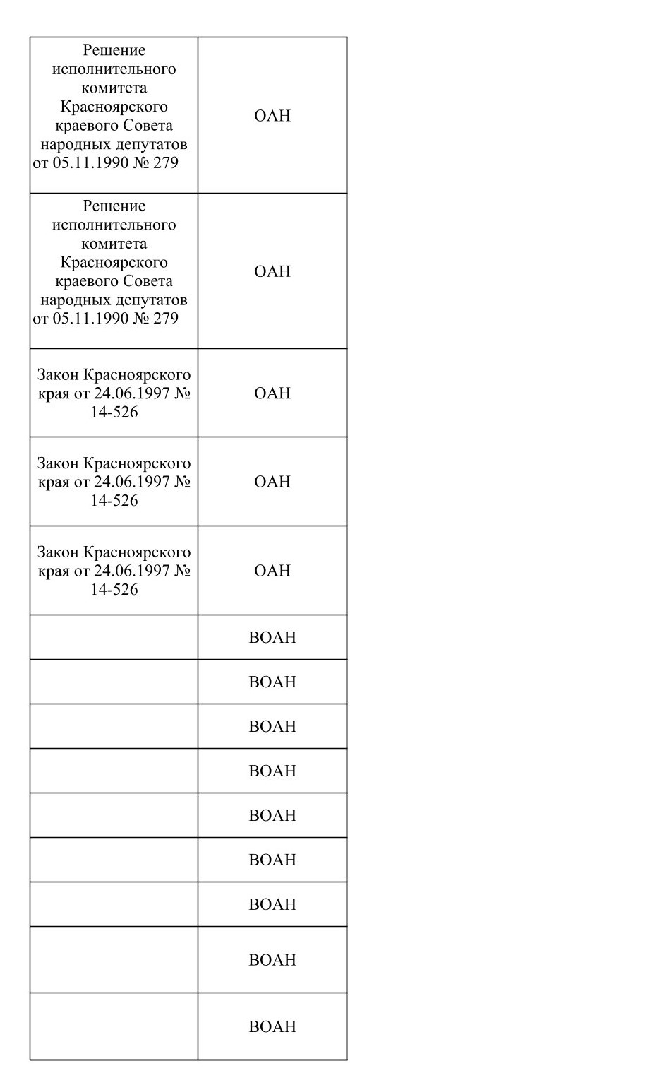
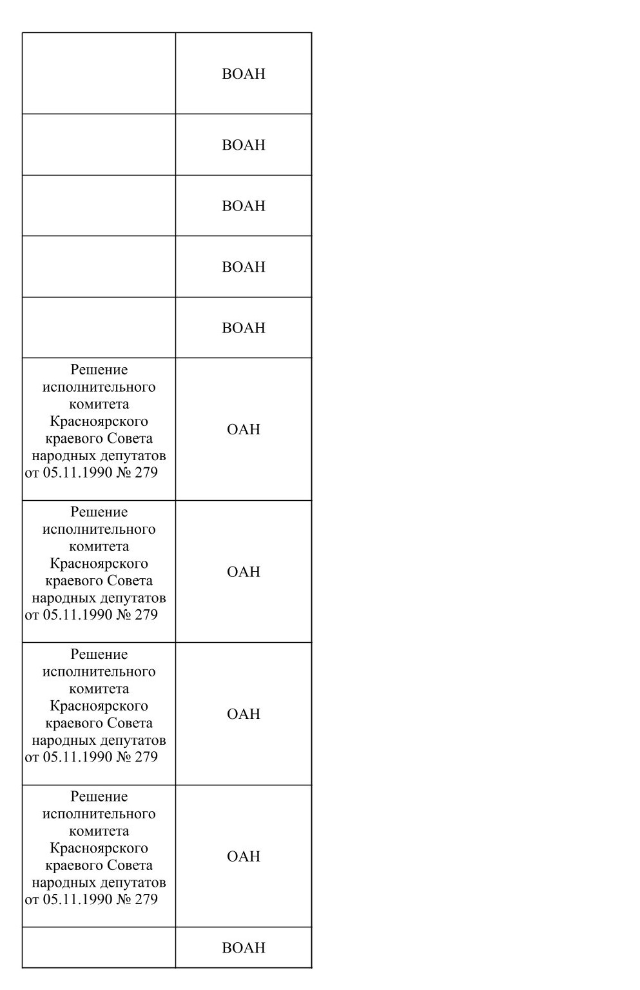
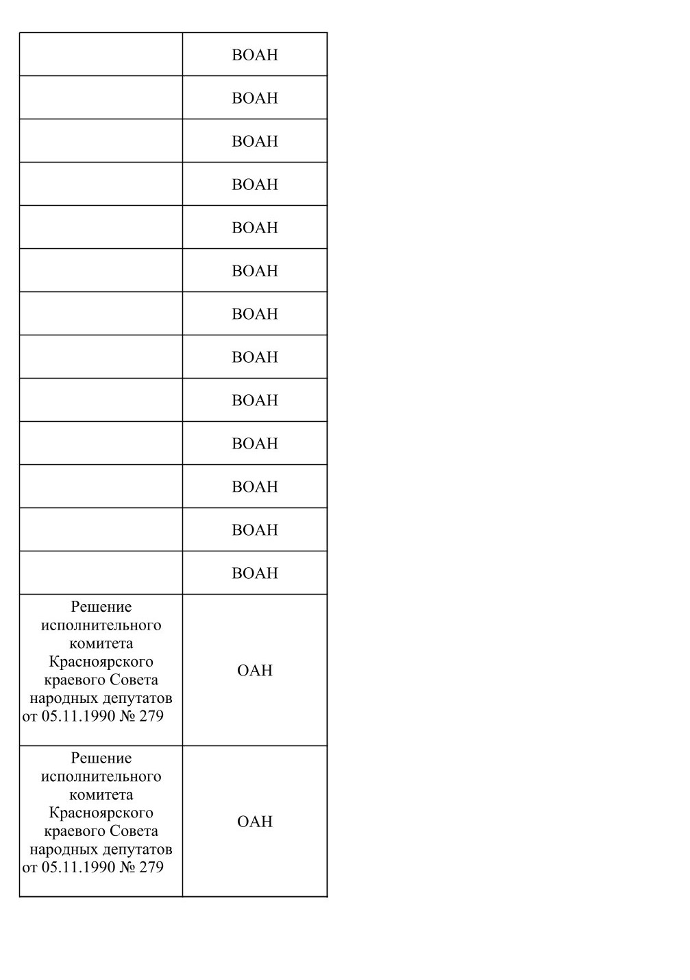
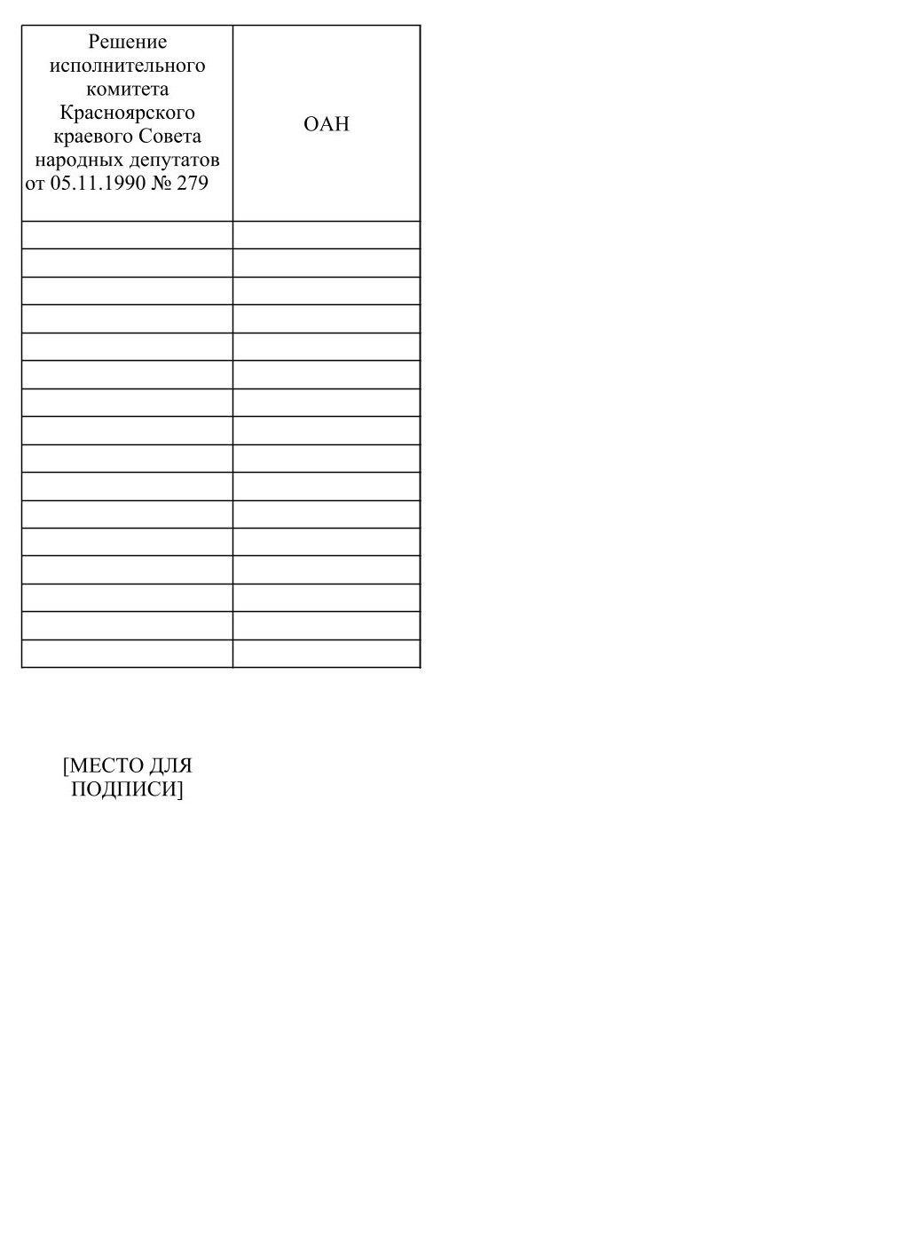

Приложение 14. Письмо Министерства спорта Красноярского края о направлении информации.
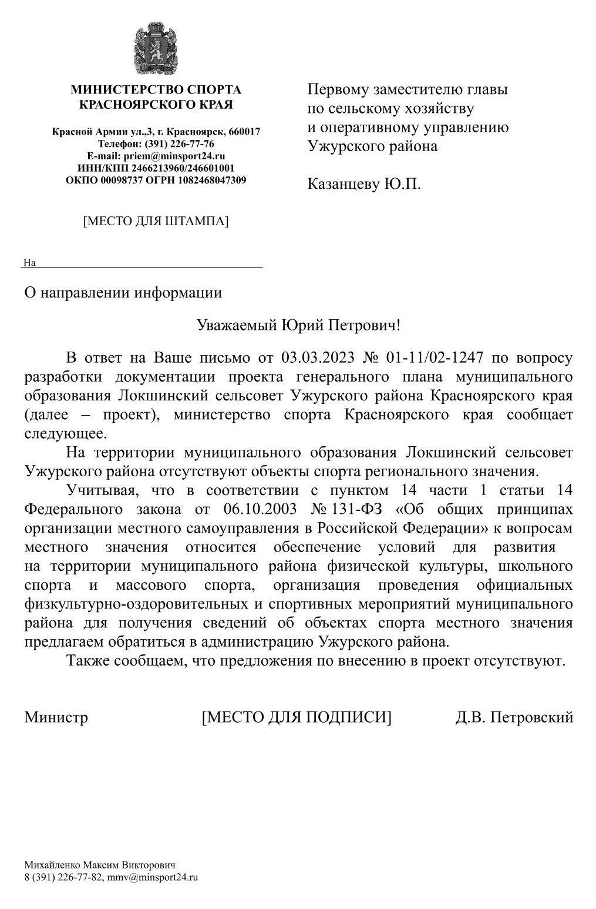

Приложение 15. Письмо Министерства здравоохранения Красноярского края о предоставлении информации № 71–3829 от 16.03.2023 г.
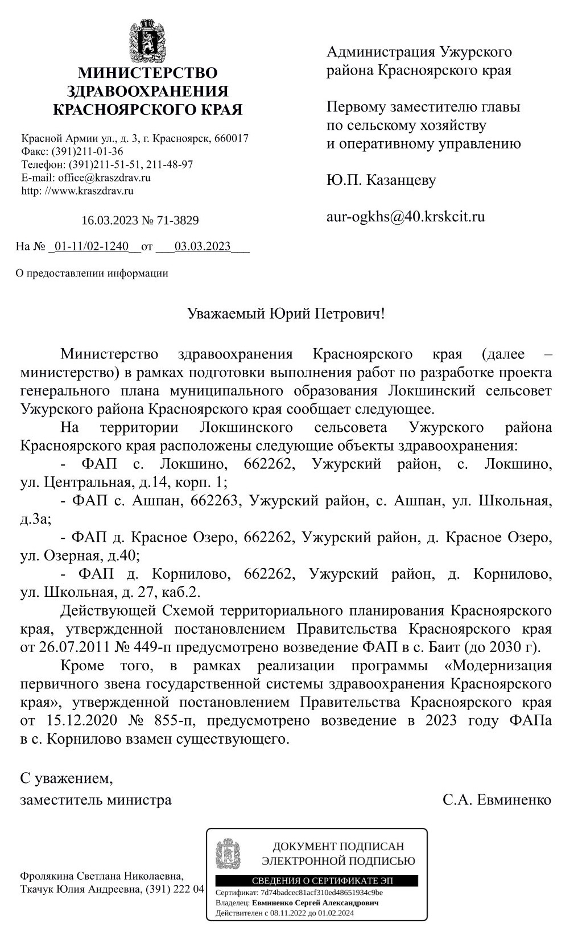

Приложение 16. Письмо АО «Красноярсккрайгаз» о предоставлении сведений № 3013 от 29.03.2023 г.
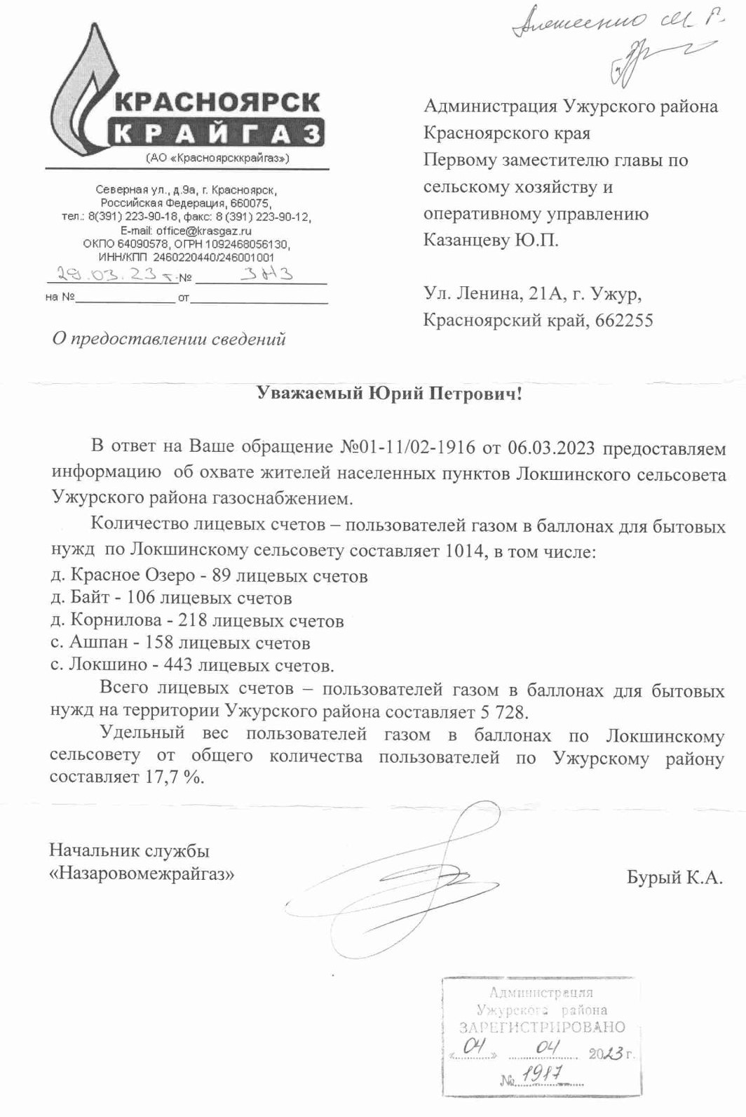

Приложение 17. Письмо Управления Роспотребнадзора по Красноярскому краю № 1254 от 03.03.2023 г.
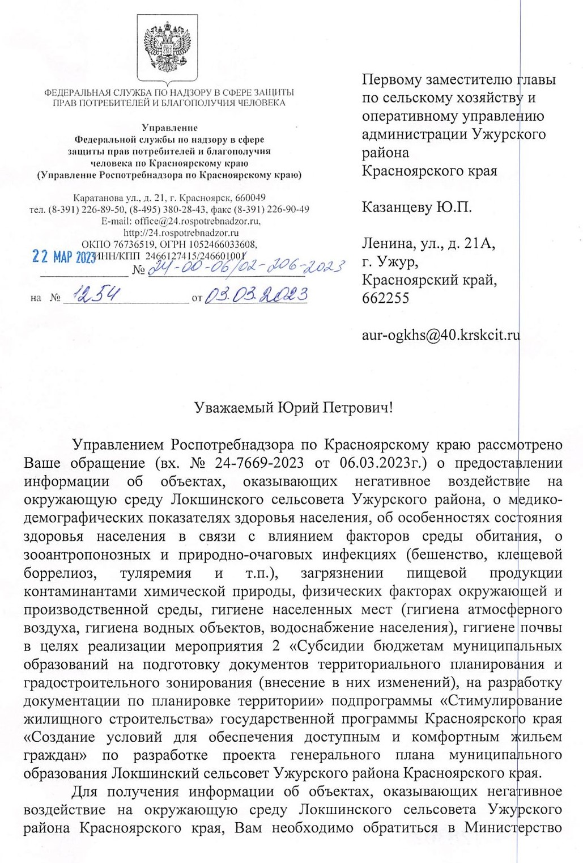
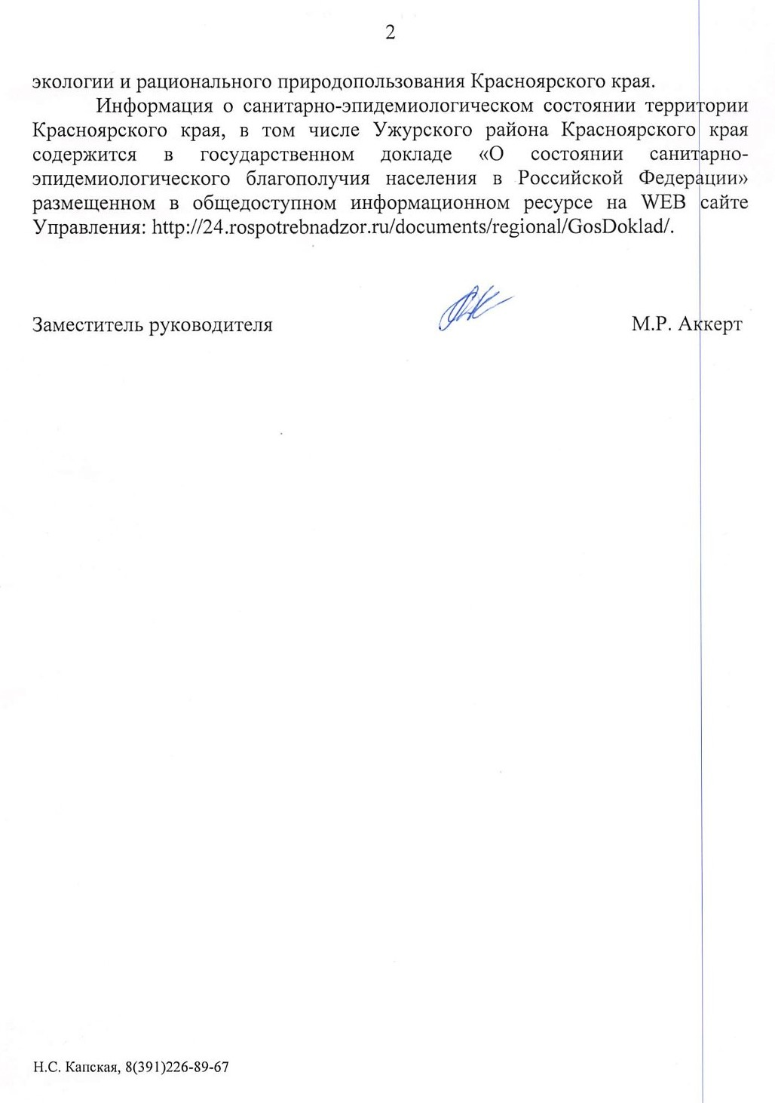

Приложение 18. Письмо ФКУ УПРДОР «Енисей» о предоставлении информации № 1011 от 29.03.2023 г.
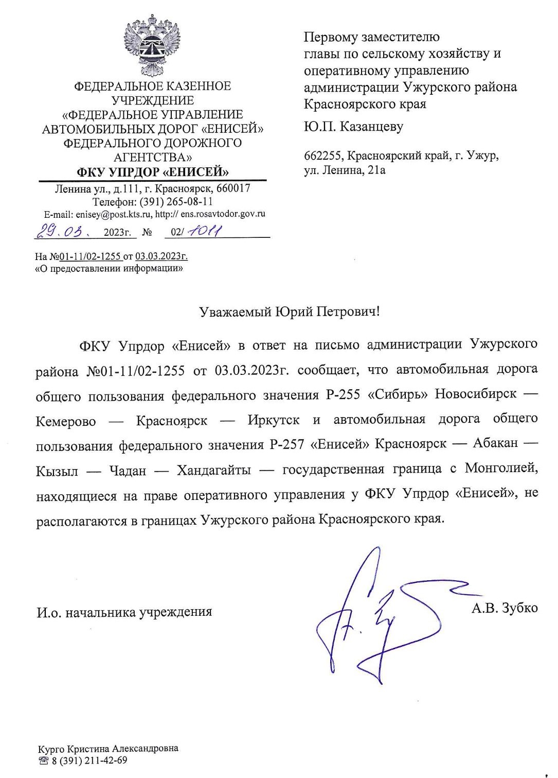

Приложение 19. Письмо ФКУ «Управление заказчика капитального строительства министерства обороны Российской Федерации» от 02.10.2020 г. № 31/42-670
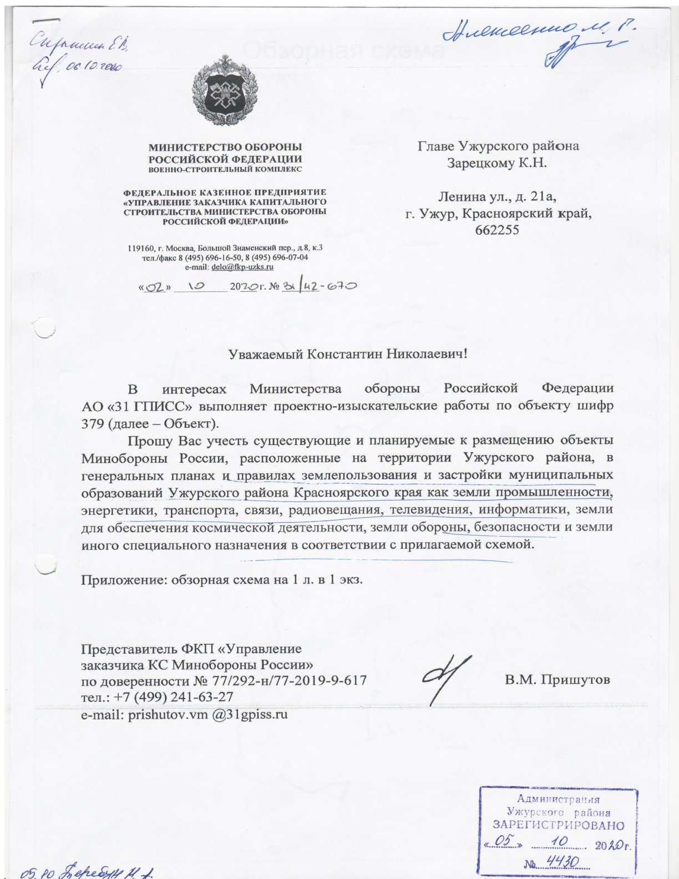

По данным Государственного доклада «О состоянии и охране окружающей среды в Красноярском крае в 2022 году».
Новая редакция от 28.02.2022 года.
По материалам Государственного доклада «О состоянии санитарно-эпидемиологического благополучия населения в Красноярском крае в 2022 году».
См. карту функциональных зон Локшинского сельсовета.
Указанный радиус обслуживания не распространяем на специализированные и оздоровительные детские дошкольные учреждения, а также на специальные детские ясли-сады общего типа и общеобразовательные школы (языковые, математические, спортивные и т. п.). Радиусы обслуживания общеобразовательных школ в сельской местности допускается принимать по региональным градостроительным нормативам, а при их отсутствии по заданию на проектирование.

